
BẢNG GHI NHẬN THAY ĐỔI TÀI LIỆU
Tài liệu Hướng dẫn Sử dụng
Viettel
Network Security Monitoring
Phiên bản 4.7.0 – Năm 2024
*A – Tạo mới, M – Sửa đổi, D – Xóa bỏ
Ngày thay đổi | Vị trí thay đổi | A*, M, D | Nguồn gốc | Phiên  bản cũ | Mô tả thay đổi | Phiên  bản mới
06/2020 |  | A |  | 0.0 |  | 1.0
26/08/2021 |  | M | VCS-NSM 2.2.0 | 1.0 | Host profile; Quản lý tag | 2.0
27/10/2021 |  | M | VCS-NSM 2.3.0 | 2.0 | Cập nhật dashboard | 3.0
05/01/2022 |  | M | VCS-NSM 2.4.0 | 3.0 | Địa chỉ MAC cho event; Bổ sung tham số cho advance search | 4.0
06/04/2022 |  | M | VCS-NSM 3.1.0 | 4.0 | Giao diện Rule Correlation mới; Giao diện quản trị IOC | 5.0
12/05/2022 |  | M | VCS-NSM 3.2.0 | 5.0 | SSO; Multi-tenant; Đồng bộ color design system; Đồng bộ rule correlation tập trung; Xác thực sensor-manager | 6.0
25/10/2022 |  | M | VCS-NSM 3.3.0 | 6.0 | Tím kiếm event phân tán | 7.0
20/12/2022 |  | M | VCS-NSM 3.4.0 | 7.0 | Auto update | 8.0
01/03/2023 |  | M | VCS-NSM 4.1.0 | 8.0 | Cập nhật quản trị rule correlation; Access control Blacklist/Whitelist | 9.0
25/07/2023 |  | M | VCS-NSM 4.3.0 | 9.0 | Cập nhật giao diện login, Cập nhật quản trị rule IDS | 10.0
27/05/2024 |  | A | VCS-NSM 4.7.0 | 1.0 | Thêm mới tính năng import static list | 2.0
27/05/2024 |  | A | VCS-NSM 4.7.0 | 1.0 | Quản lý danh sách vTap | 2.0

Mục lục
1. GIỚI THIỆU 7
1.1. Hiện trạng 7
1.2. Về giải pháp Network Security Monitoring 7
2. HƯỚNG DẪN SỬ DỤNG 9
2.1. Đăng nhập 9
2.2. Thay đổi mật khẩu 10
2.3. Menu 13
2.4. Bảng tin 14
2.4.1. Tấn công 14
2.4.2. Thống kê 18
2.4.3. Tài nguyên hệ thống 26
2.4.4. Interfaces 30
2.5. Quản lý cảnh báo 33
2.5.1. Cảnh báo 33
2.5.2. White list 47
2.6. Sự kiện 52
2.6.1. Tìm kiếm event theo điều kiện 52
2.6.2. Tìm kiếm event theo khoảng thời gian 52
2.6.3. Xem cột 55
2.6.4. Gom nhóm event 56
2.6.5. Xem chi tiết event 57
2.6.6. Xem thông tin host profile 58
2.6.7. Trích xuất event 59
2.7. Quản lý luật 61
2.7.1. Correlation 61
2.7.2. IDS 81
2.7.3. Danh sách tĩnh 98
2.8. Quản lý danh sách IOC (Threat Intelligence) 105
2.9. Báo cáo 106
2.9.1. Cảnh báo 106
2.9.2. Ứng dụng 109
2.10. Host 111
2.10.1. Quản lý host 111
2.10.2. Quản lý tags 116
2.11. Điều tra số 120
2.12. Quản trị hệ thống 125
2.12.1. Cấu hình 125
2.12.2. Bản quyền 127
2.12.3. Hồ sơ người dùng 130
2.12.4. Quyền 134
2.12.5. Quản lý danh sách cập nhật 137
2.12.6. Quản lý sensor 157
2.12.7. Lịch sử tác động 161
2.12.8. Mô - đun 162
2.12.9. Cập nhật 164
2.12.10. Lịch sử cập nhật 168
2.12.11. Sao lưu và khôi phục 170
2.12.12. Nhóm&địa chỉ IP 171
2.12.13. Access Control 177
2.13. Quản lý vTAP 194
2.13.1. Danh sách Agent 194
2.13.2. Danh sách Parser 199
2.13.3. Bản cập nhật 201
2.14. Trích xuất 209
2.15. Tích hợp xác thực AD/LDAP 212
2.15.1. Mở kết nối 212
2.15.2. Tạo trước tài khoản trên portal NSM trước khi tích hợp 212

Thuật ngữ

Viết tắt | Diễn giải | Ghi chú
CT.ANM | Viettel Network Security Center | CT.ANM
NSM | Network Security Monitoring | NSM
SIEM | Security Information and Event Management | SIEM
AMA | Advanced Malware Analysis | AMA
TI | Threat Intelligence | TI
IDS | Intrusion Detection System | IDS

GIỚI THIỆU

Hiện trạng
Internet mang lại nhiều lợi ích về việc tiếp cận khoa học công nghệ cho một nước đang phát triển như Việt Nam. Việc ứng dụng CNTT và Internet đã góp phần không nhỏ vào những thành tựu về kinh tế sau hơn 20 năm vào nước ta. Bên cạnh đó, chúng ta cũng phải đối mặt với rất nhiều nguy cơ về mất An toàn thông tin (ATTT). Tình hình mất ATTT tại Việt Nam ngày càng diễn biến phức tạp, các cuộc tấn công không chỉ nhắm vào các cá nhân, tổ chức nhỏ mà đã mở rộng thành những cuộc tấn công có quy mô rất lớn, được chuẩn bị kỹ lưỡng hướng vào các tập đoàn kinh tế nhà nước lớn, thậm chí hướng vào các cơ quan, ban ngành chính phủ, các hệ thống thông tin quan trọng, hạ tầng kỹ thuật trọng yếu của quốc gia. Việc đối phó với các cuộc tấn công quy mô lớn, kỹ thuật tinh vi gặp rất nhiều khó khăn khi mà các giải pháp kỹ thuật cũ không còn đáp ứng được còn các giải pháp mới trên thế giới lại là một thách thức không nhỏ về kinh phí với các tổ chức tại Việt Nam. Trước thực trạng đó, cán bộ nhân viên Công ty An ninh mạng Viettel đã xác định phải làm chủ công nghệ, xây dựng hệ sinh thái các sản phẩm phục vụ quá trình giám sát ATTT, bao gồm sản phẩm đảm bảo baseline ATTT của máy tính người dùng.

Về giải pháp Network Security Monitoring
Đây là giải pháp phát hiện và ngăn chặn tấn công APT trên network, hệ thống sử dụng tập rule IDS và sử dụng các engine phát hiện bất thường đồng thời thu thập các sự kiện trên mạng phục vụ điều tra sự cố.
Hệ thống Network APT cung cấp các chức năng chính sau:
- Phát hiện mã độc thông thường và APT sử dụng phân tích động, emulation, machine learning. (Tích hợp AMA)
- Phát hiện và ngăn chặn truy cập đến domain độc, C&C. Sử dụng database tĩnh, tích hợp với Theat intelligence, có domain reputation (Tích hợp Threat intelligence)
- Support STIX, TAXII
- Rule IPS có sẵn và có thể custom
- Correlation, machine learning
- Phân tích dữ liệu được mã hóa SSL
- Mô hình trung hoặc standalone
- Triển khai outline
- Backup và restore cấu hình
- Hỗ trợ đẩy log qua UDP, syslog
Ngoài các chức năng chính trên, hệ thống NSM còn cung cấp thêm các chức năng khi tích hợp với các hệ thống khác:
- Đẩy event, alert lên hệ thống SIEM
- Datamining

HƯỚNG DẪN SỬ DỤNG

Đăng nhập
Mục đích: Cho phép người dùng đăng nhập vào để thao tác với hệ thống
Giao diện:
- Manager Portal
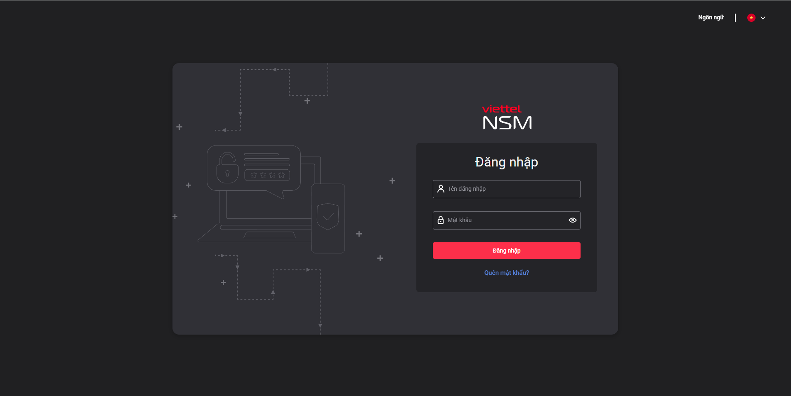
- Sensor Portal
- Đăng nhập hệ thống
- B1: Nhập đầy đủ thông tin
- Tên đăng nhập *: Nhập tên tài khoản đăng nhập (Tài khoản đã được đăng ký và đang hoạt động)
- Mật khẩu *: Nhập mật khẩu đăng nhập
- Lưu ý: Các trường có dấu (*) bắt buộc phải nhập thông tin.
- B2: Ấn nút [Đăng nhập]. Thực hiện đăng nhập thành công -> Hiển thị màn hình Thông tin hệ thống.
- Quên mật khẩu
- B1: Trên màn hình đăng nhập, click vào link Quên mật khẩu?
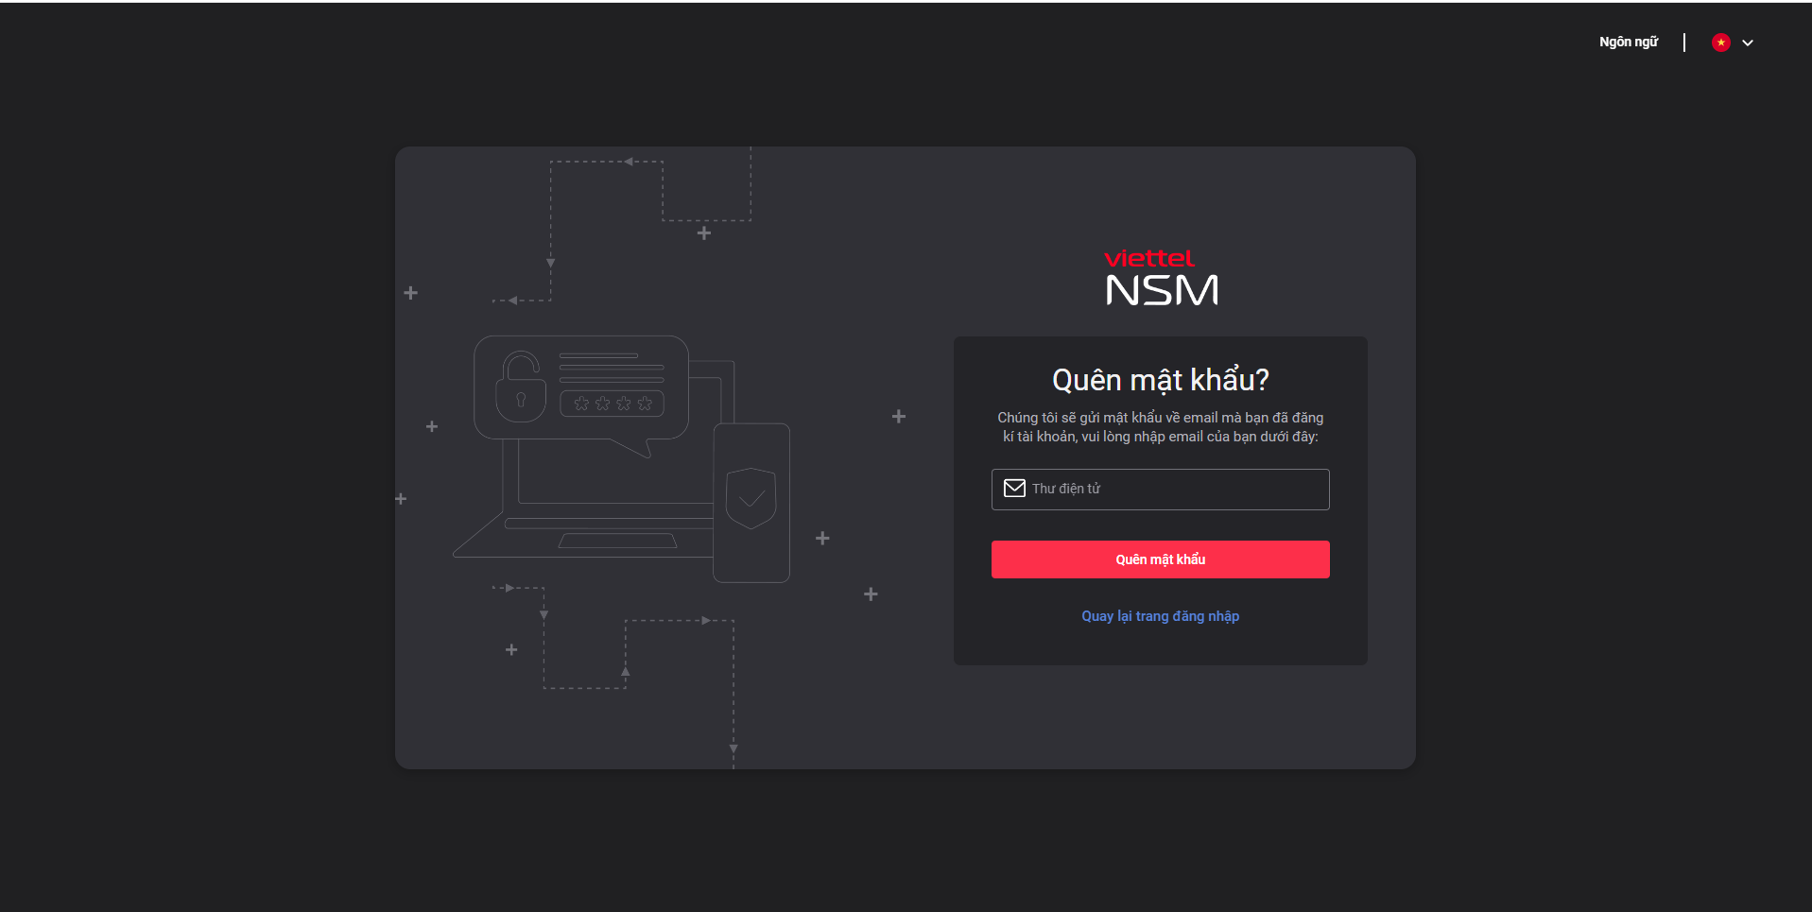
- B2: Nhập địa chỉ email của tài khoản quên mật khẩu
- B3: Click nút [Quên mật khẩu]
- B4: Kiểm tra hộp thư email nhận của tài khoản quên mật khẩu, click vào link trong mail
- B5: Nhập thông tin mật khẩu mới và chọn nút [Thay đổi mật khẩu]. Hệ thống thay đổi mật khẩu thành công và chuyển về màn hình đăng nhập. Người dùng có thể đăng nhập tài khoản với mật khẩu mới

Thay đổi mật khẩu
Mục đích: Cho phép người dùng thay đổi mật khẩu đăng nhập hệ thống. Các trường hợp bắt buộc phải thay đổi mật khẩu:
- Tài khoản mới được manager tạo và bắt buộc phải thay đổi khi đăng nhập lần đầu tiên
- Mật khẩu tài khoản quá hạn
- Thay đổi mật khẩu từ menu
- B1: Đăng nhập hệ thống thành công
- B2: Di chuột đến biểu tượng tài khoản ở trên cùng góc phải -> Chọn [Thay đổi mật khẩu]
- B3: Nhập thông tin mật khẩu mới
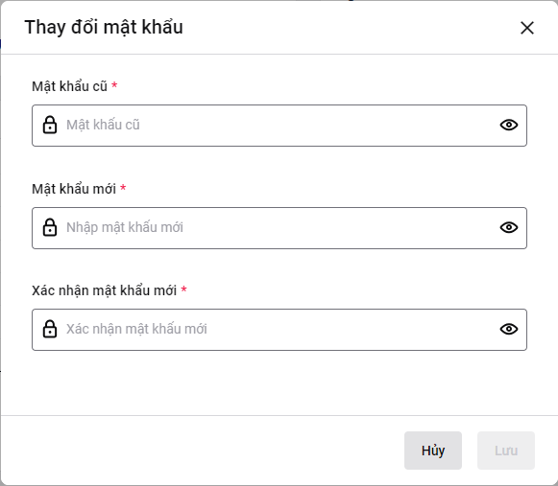
- Mật khẩu cũ*: Nhập mật khẩu cũ
- Mật khẩu mới*: Từ 8 đến 32 ký tự. Dùng chữ cái, số, chữ viết hoa và ít nhất 1 ký tự đặc biệt. Không được trùng với [Mật khẩu cũ]
- Xác nhận mật khẩu mới* : Nhập lại [Mật khẩu mới]
- Lưu ý: Các trường có dấu * thì bắt buộc phải nhập
- B4: Chọn nút [Lưu] để thực hiện thay đổi mật khẩu. Hoặc chọn nút [Hủy] để hủy thao tác thay đổi mật khẩu
- Thay đổi mật khẩu từ màn hình đăng nhập khi đăng nhập hệ thống lần đầu tiên từ thời điểm tạo tài khoản
- B1: Nhập thông tin [Tên đăng nhập], [Mật khẩu]
- B2: Click nút [Đăng nhập] -> Hệ thống sẽ hiển thị màn hình thay đổi mật khẩu
- B3: Nhập thông tin mật khẩu mới
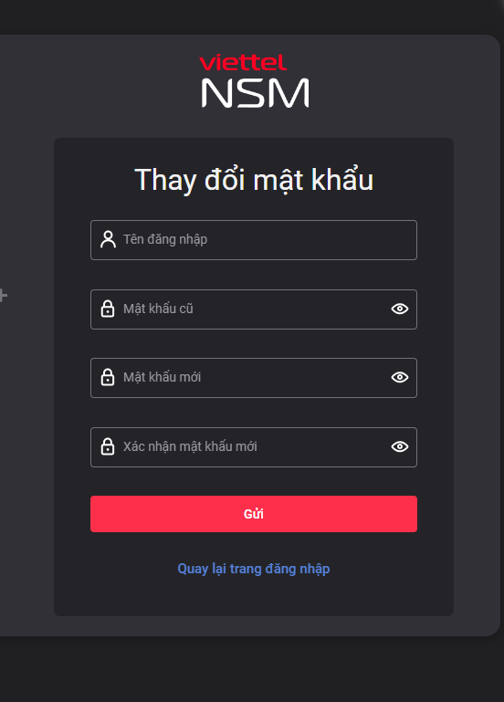
- Tên đăng nhập*: Nhập tên tài khoản cần thay đổi mật khẩu
- Mật khẩu cũ*: Nhập mật khẩu cũ
- Mật khẩu mới*: Từ 8 đến 32 ký tự. Dùng chữ cái, số, chữ viết hoa và ít nhất 1 ký tự đặc biệt. Không được trùng với [Mật khẩu cũ]
- Xác nhận mật khẩu mới* : Nhập lại [Mật khẩu mới]
Lưu ý:
- Các trường có dấu * thì bắt buộc phải nhập
- Đối với tài khoản được manager thay đổi mật khẩu, thì khi đăng nhập lần đầu tiên sẽ cần thay đổi mật khẩu. Hệ thống sẽ tự động mở màn hình thay đổi mật khẩu khi thực hiện đăng nhập lần đầu. Tương tự đối với tài khoản có mật khẩu quá hạn cũng cần thay đổi mật khẩu
- B4: Chọn nút [Gửi] để thực hiện thay đổi mật khẩu.

Menu
User có thể xem menu theo 2 cách:
- Cách 1: Hiển thị icon menu - mặc định khi vào trang web
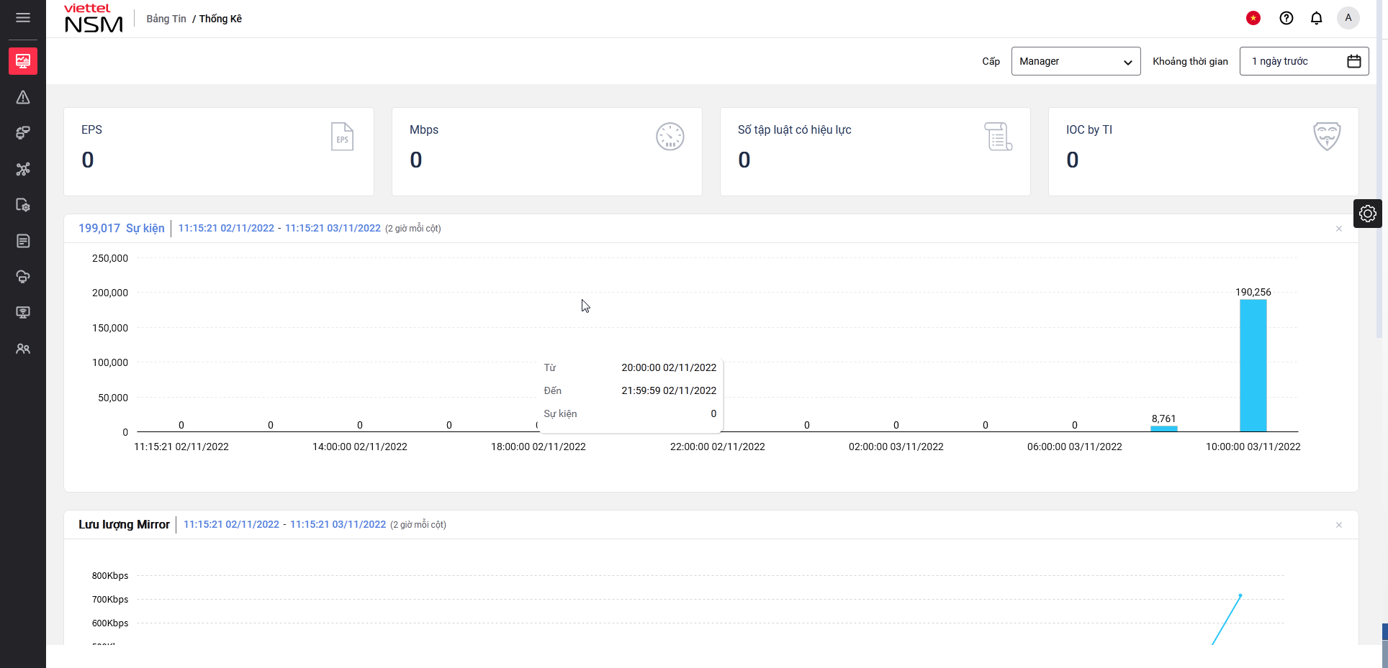

- Hiển thị dạng mở rộng menu – User click vào icon 3 gạch  ở đầu menu
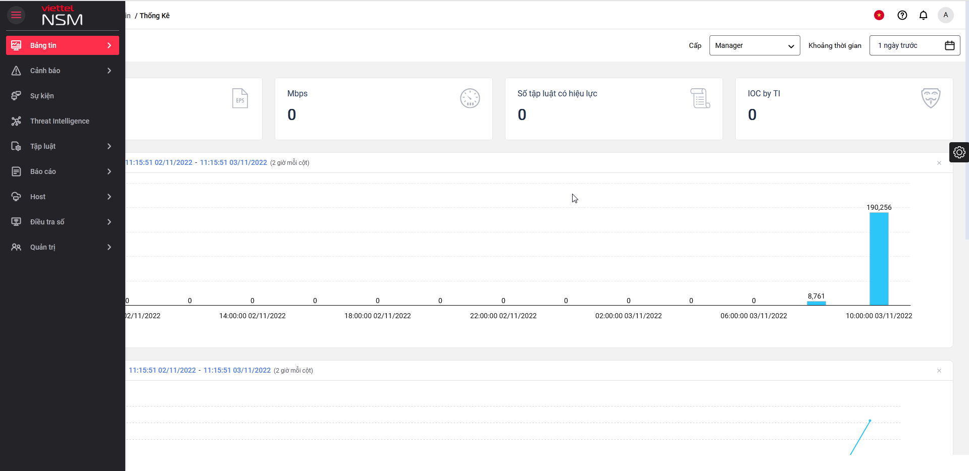

Bảng tin
    - Tấn công
Mục đích: Thống kê các cảnh báo và thông tin liên quan đến các mối đe dọa đối với hệ thống.
Giao diện:
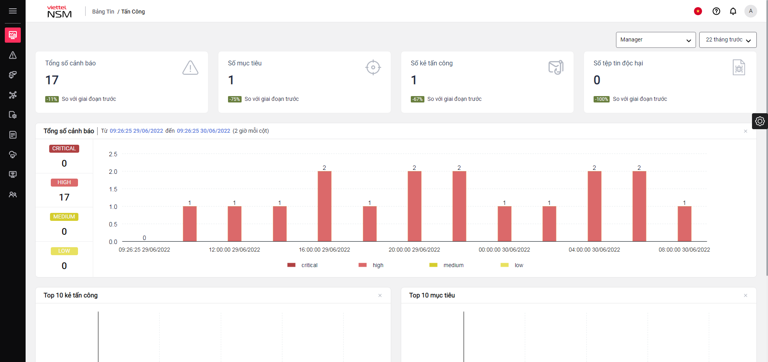
- B1: Người dùng chọn hệ thống Manager/Sensor cần xem thống kê. (Chỉ hiển thị trên hệ thống Manager)
- B2: Chọn khoảng thời gian cần thống kê
- Chọn NHANH các khoảng thời gian: Hôm nay, Hôm qua, Tuần này, Tuần trước, 15 phút trước, 30 phút trước, 1 giờ trước, 12 giờ trước, 1 ngày trước, 2 ngày trước, 5 ngày trước, 12 ngày trước, 1 tháng trước, 2 tháng trước, 6 tháng trước, 12 tháng trước.
- Chọn khoảng thời gian TƯƠNG ĐỐI
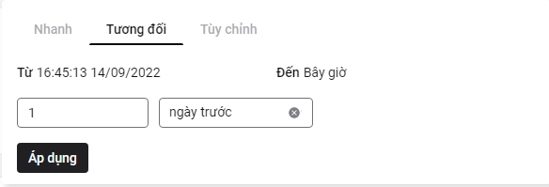

- Nhập thông tin thời gian
- Nếu chọn đơn vị là tháng trước, thì thời gian tối đa có thể nhập là 24 tháng trước
- Nếu chọn đơn vị là ngày trước, thì thời gian tối đa có thể nhập là 720 ngày trước
- Nếu chọn đơn vị là giờ trước, thì thời gian tối đa có thể nhập là 17280 giờ trước
- Nếu chọn đơn vị là giờ trước, thì thời gian tối đa có thể nhập là 1036800 phút trước
- Click nút [Áp dụng]
- Chọn khoảng thời gian TÙY CHỈNH

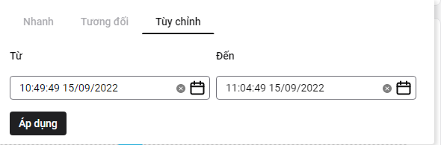
- Chọn khoảng thời gian từ hộp calendar
- Click nút [Áp dụng]
- Sau khi chọn nút [Áp dụng] thì sẽ hiển thị thống kê tương ứng theo khoảng thời gian đã chọn

- B3: Click icon  để chọn on/off tự động làm mới biểu đồ, ẩn/hiện biểu đồ
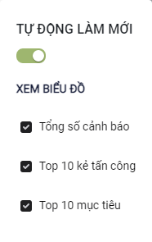
- B4: Tại vùng biểu đồ cột, click vào vùng mức độ của Tổng số cảnh báo để xem chi tiết thông tin cách báo theo từng mức CRITICAL, HIGH, MEDIUM, LOW. Màn hình sẽ mở ra 1 tab mới với thông tin cảnh báo theo mức độ đã chọn.
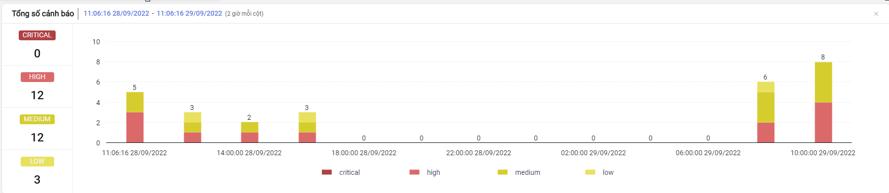
- B5: Tại vùng biểu đồ cột, click cột biểu đồ để xem thống kê theo khoảng thời gian của cột
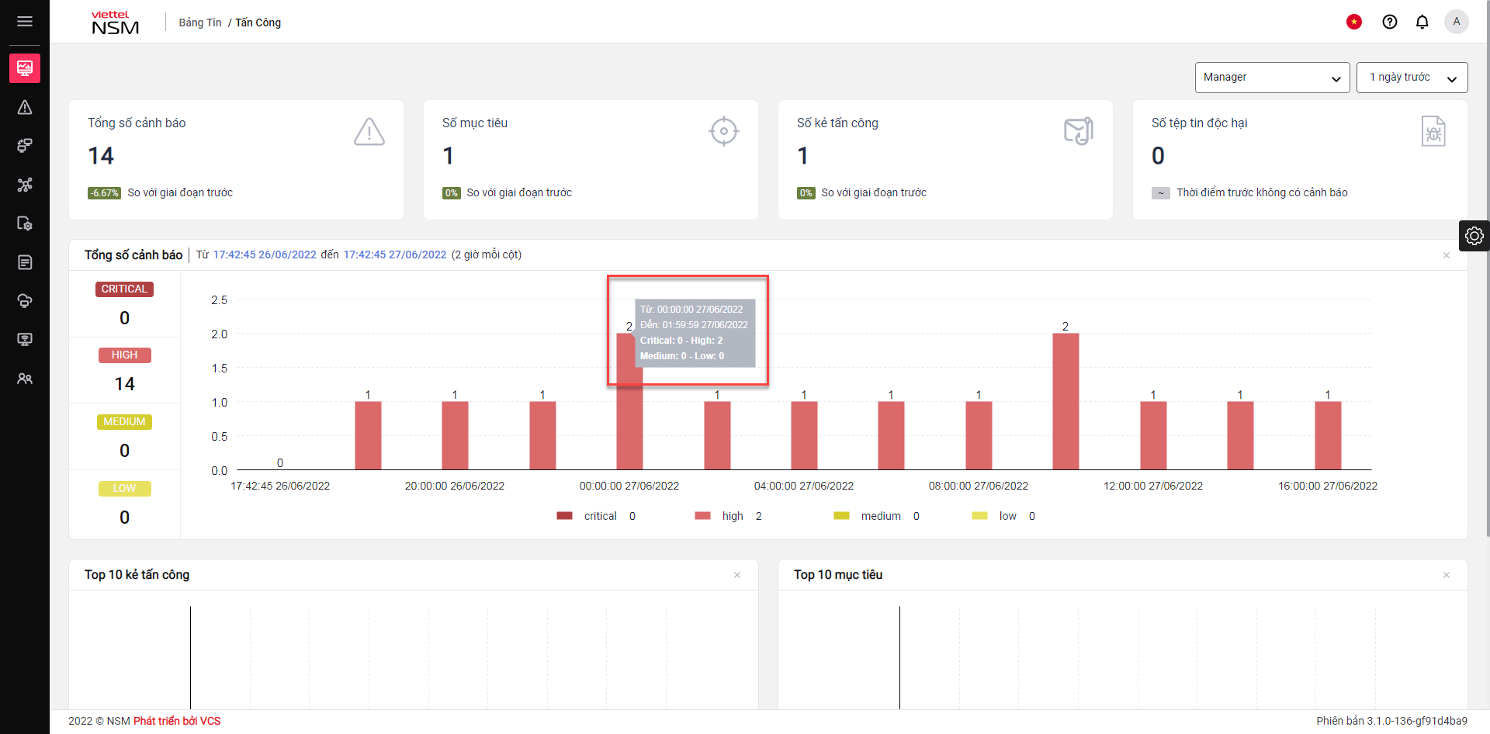
- B6: Tại vùng biểu đồ Top, click vào cột biểu đồ/tên đối tượng để xem thông tin chi tiết về kẻ tấn công/mục tiêu
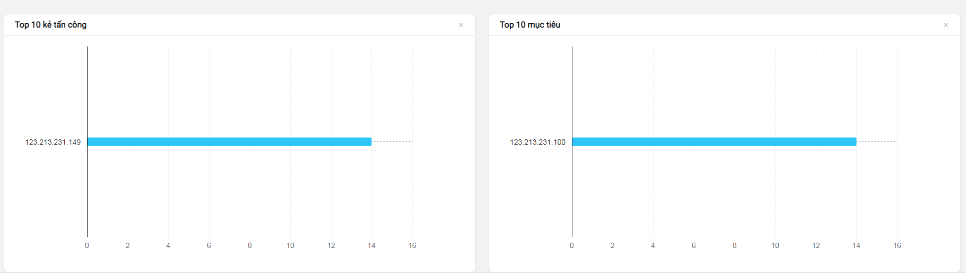
Hệ thống sẽ mở ra một tab mới hiển thị danh sách các Alert theo đối tượng mà người dùng click vào cột Attacker/Target của biểu đồ Top.
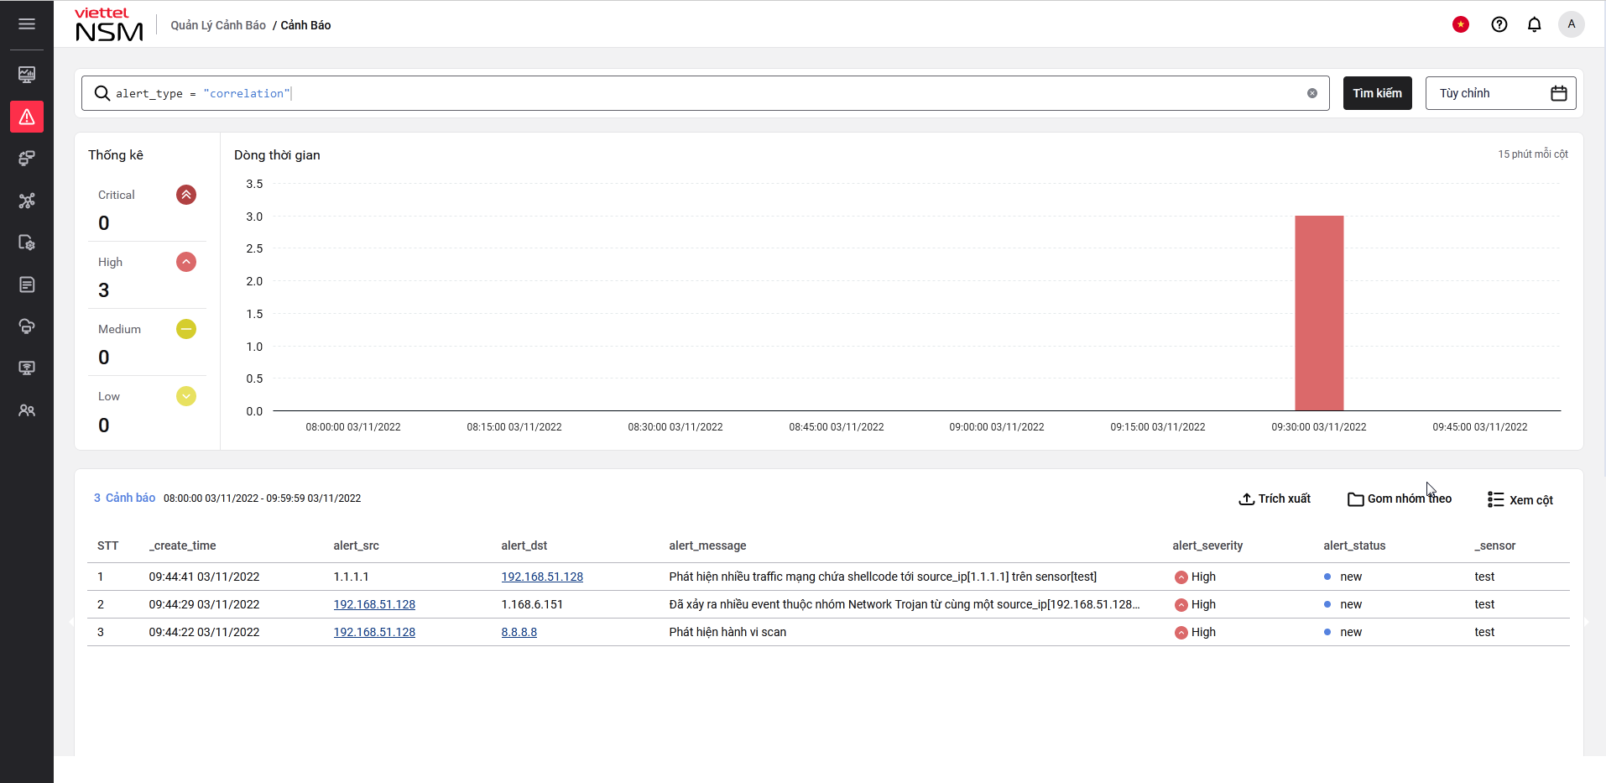
    - Thống kê
Mục đích: Thống kê các chỉ số vận hành của hệ thống
- Tốc độ xử lý event: EPS
- Băng thông: Mbps
- Số lượng rule đang hoạt động
- Số lượng IOC
- Theo dõi các event qua hệ thống, lưu lượng traffic mirror về xử lý
- Chỉ số thống kê Top 10 địa chỉ nguồn, đích có số lượng event nhiều nhất trong khoảng thời gian đã chọn.
Giao diện
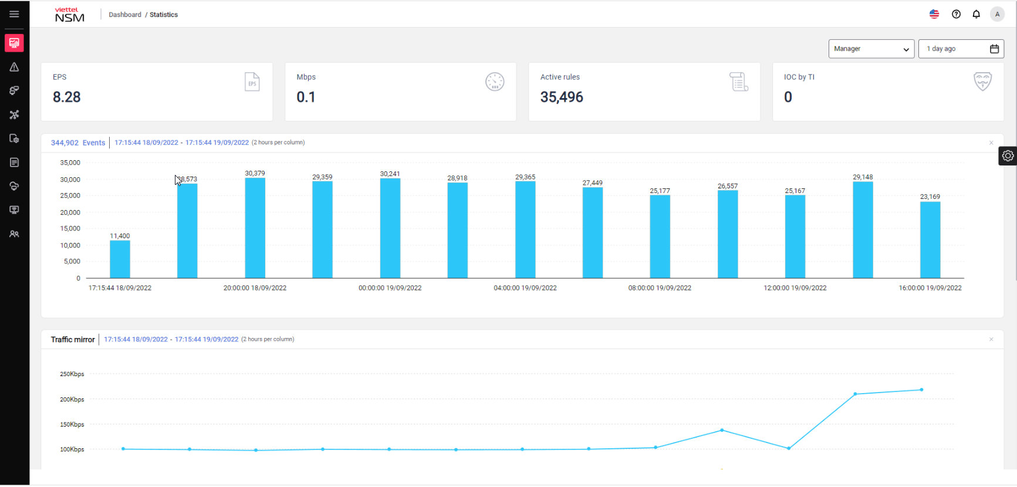
Các bước thực hiện

  - Xem thống kê theo manager
- Chọn manager để xem dữ liệu thống kê của toàn hệ thống
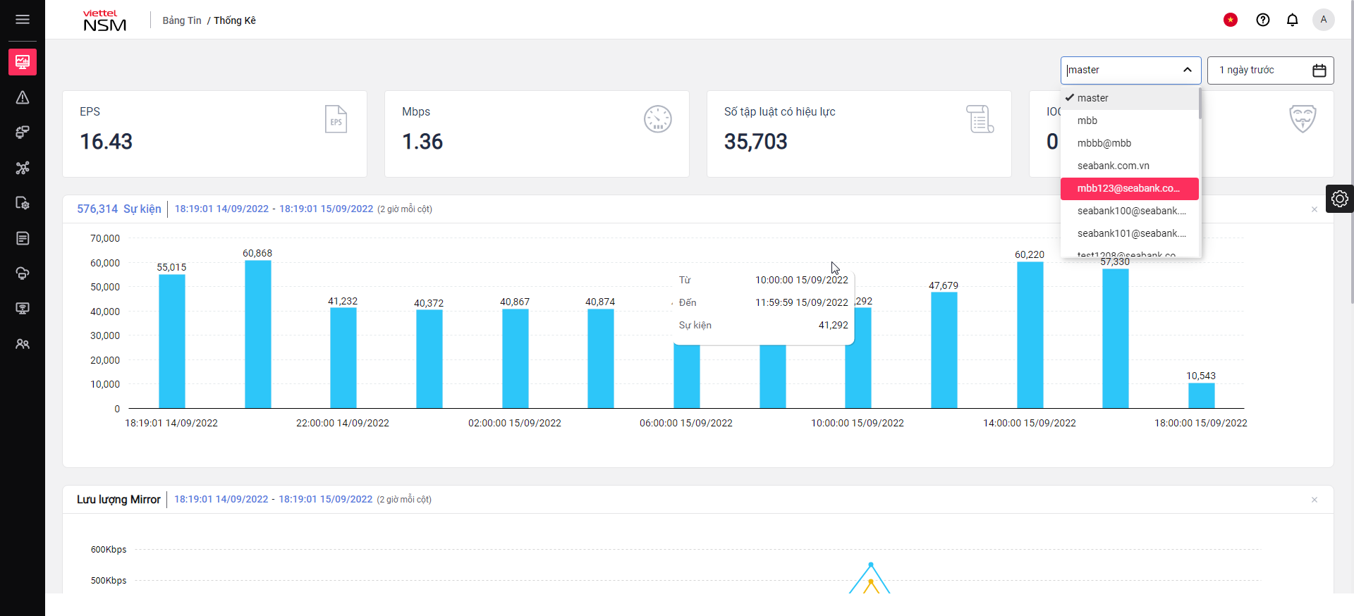
(1.2) Xem thống kê theo sensor
- Click vào dropdrown, chọn sensor muốn xem dữ liệu thống kê. Sau khi thay đổi sensor dữ liệu thống kê được load lại theo sensor đã chọn.
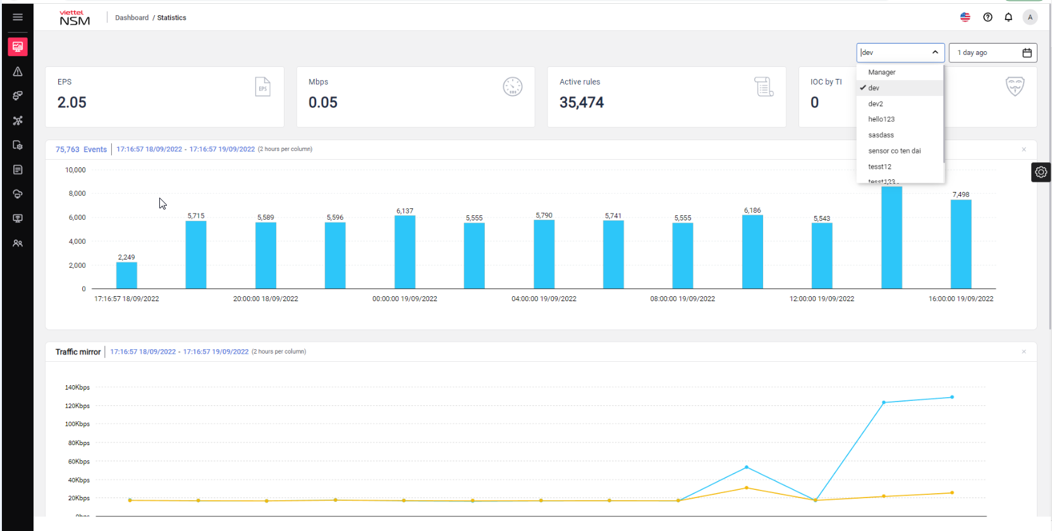
(2)Xem thống kê theo thời gian
- Click vào thời gian [1 ngày trước] để thay đổi khoảng thời gian tìm kiếm

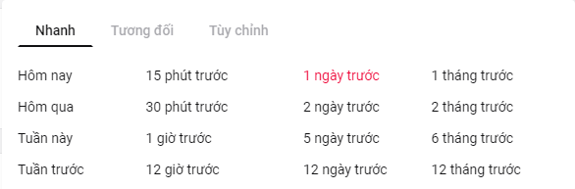
- Chọn NHANH các khoảng thời gian: Hôm nay, Hôm qua, Tuần này, Tuần trước, 15 phút trước, 30 phút trước, 1 giờ trước, 12 giờ trước, 1 ngày trước, 2 ngày trước, 5 ngày trước, 12 ngày trước, 1 tháng trước, 2 tháng trước, 6 tháng trước, 12 tháng trước.
- Chọn khoảng thời gian TƯƠNG ĐỐI
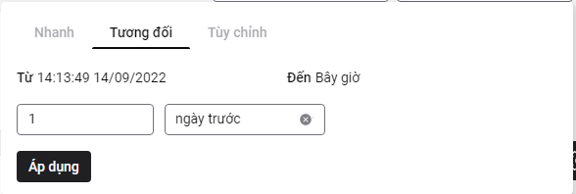

- Nhập thông tin thời gian
- Nếu chọn đơn vị là tháng trước, thì thời gian tối đa có thể nhập là 24 tháng trước
- Nếu chọn đơn vị là ngày trước, thì thời gian tối đa có thể nhập là 720 ngày trước
- Nếu chọn đơn vị là giờ trước, thì thời gian tối đa có thể nhập là 17280 giờ trước
- Nếu chọn đơn vị là giờ trước, thì thời gian tối đa có thể nhập là 1036800 phút trước
- Click nút [Áp dụng]
- Sau khi click “Áp dụng” dữ liệu thống kê sẽ hiển thị theo thời gian đã chọn
- Chọn khoảng thời gian TÙY CHỈNH

- Chọn khoảng thời gian từ hộp calendar
- Click nút [Áp dụng]
- Sau khi click “Áp dụng” dữ liệu thống kê sẽ hiển thị theo thời gian đã chọn
(3)On/off tự động làm mới biểu đồ
- Click icon để chọn on/off tự động làm mới biểu đồ, ẩn/hiện biểu đồ
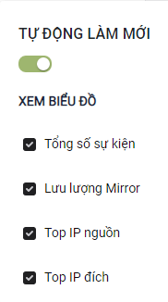
(4)Xem thống kê biểu đồ cột
- Tại vùng biểu đồ cột, click cột biểu đồ để xem thống kê theo khoảng thời gian của cột

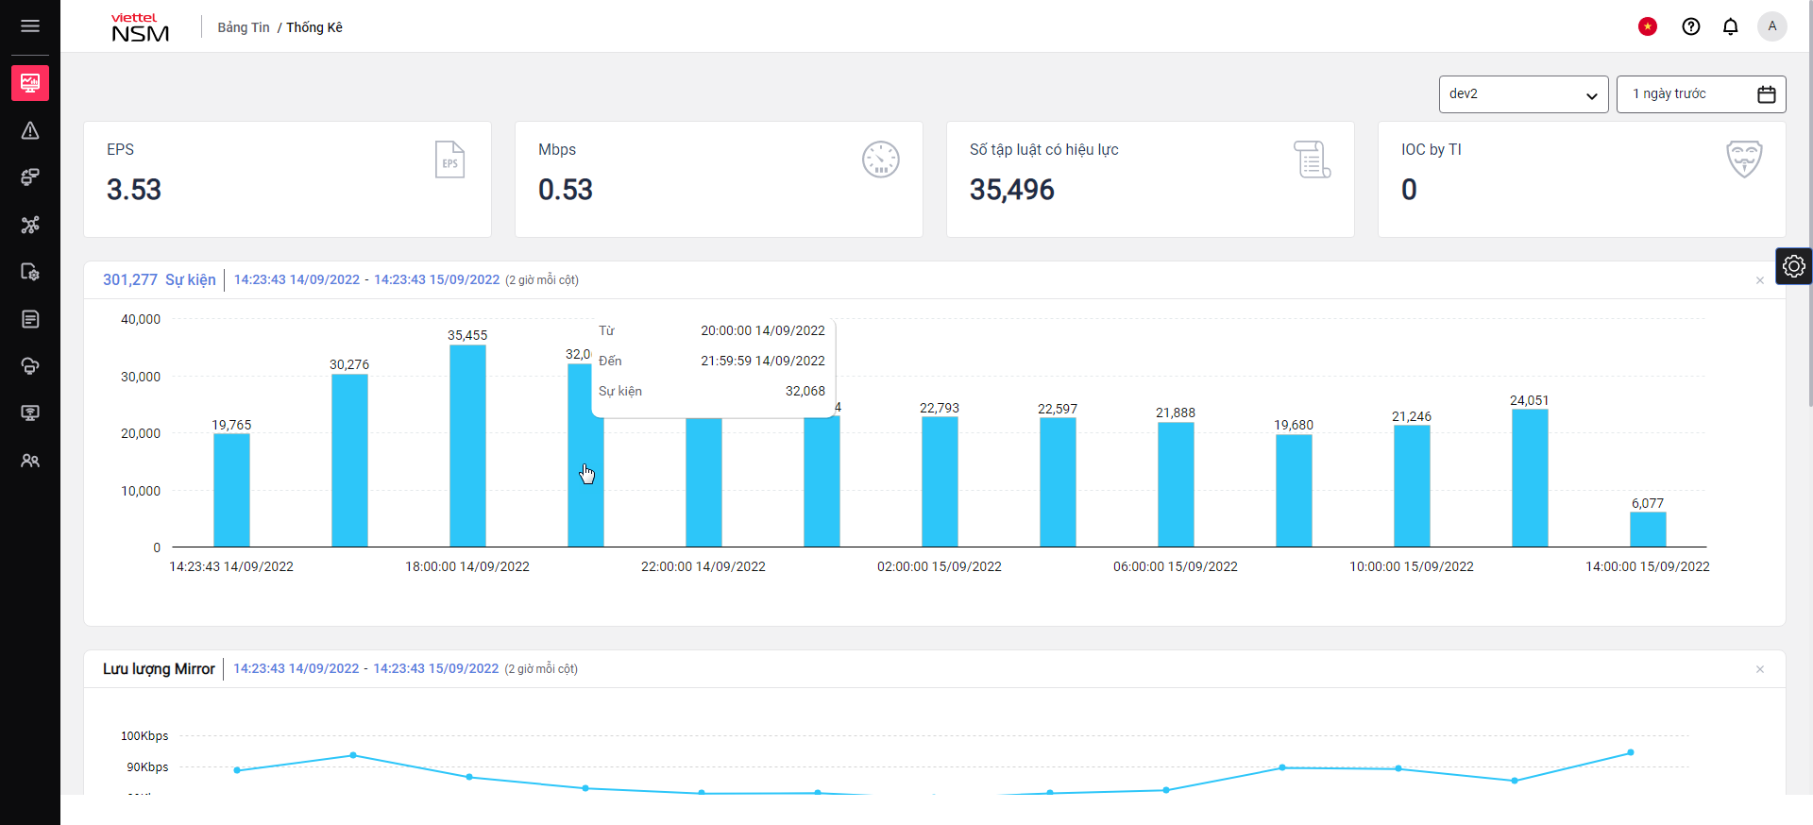
(5)Xem thống kê biểu đồ đường
- Tại biểu đồ đường, click vào điểm trên đường biểu đồ hoặc kéo thả tại các vùng biểu đồ để xem lưu lượng Mirror theo khoảng thời gian

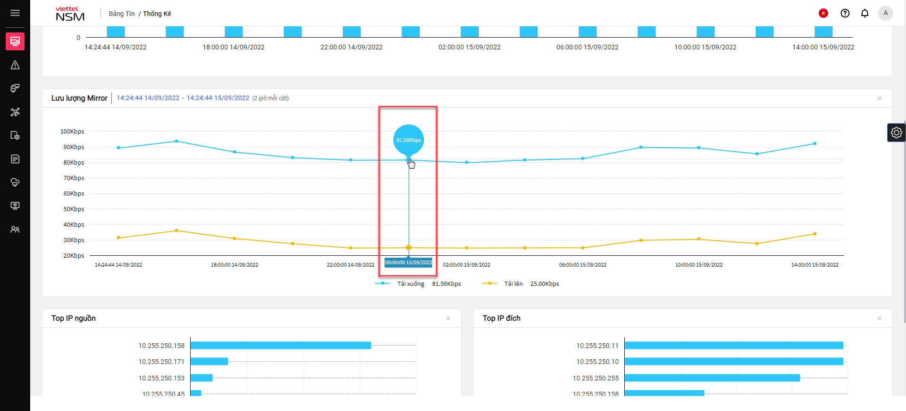

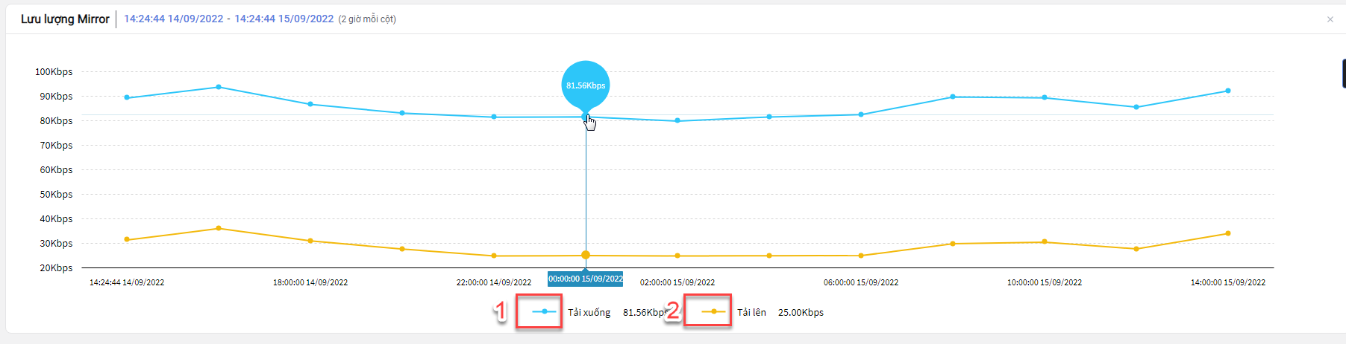
- Ẩn hiển đường biểu đồ bằng cách click vào (1), (2)

(6)Xem biểu đồ TOP

a. Xem thống kê theo sensor
- Tại vùng biểu đồ Top, click vào cột biểu đồ/tên đối tượng để xem thông tin chi tiết về IP nguồn hoặc IP đích. Màn hình sẽ link sang màn event theo sensor và gom nhóm theo đối tượng đã chọn

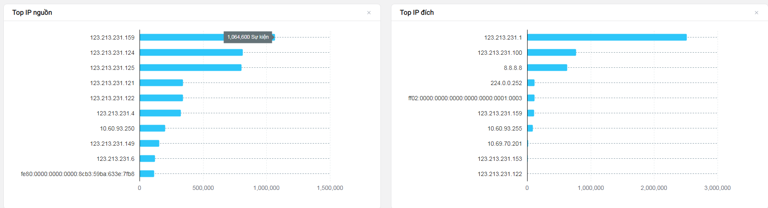

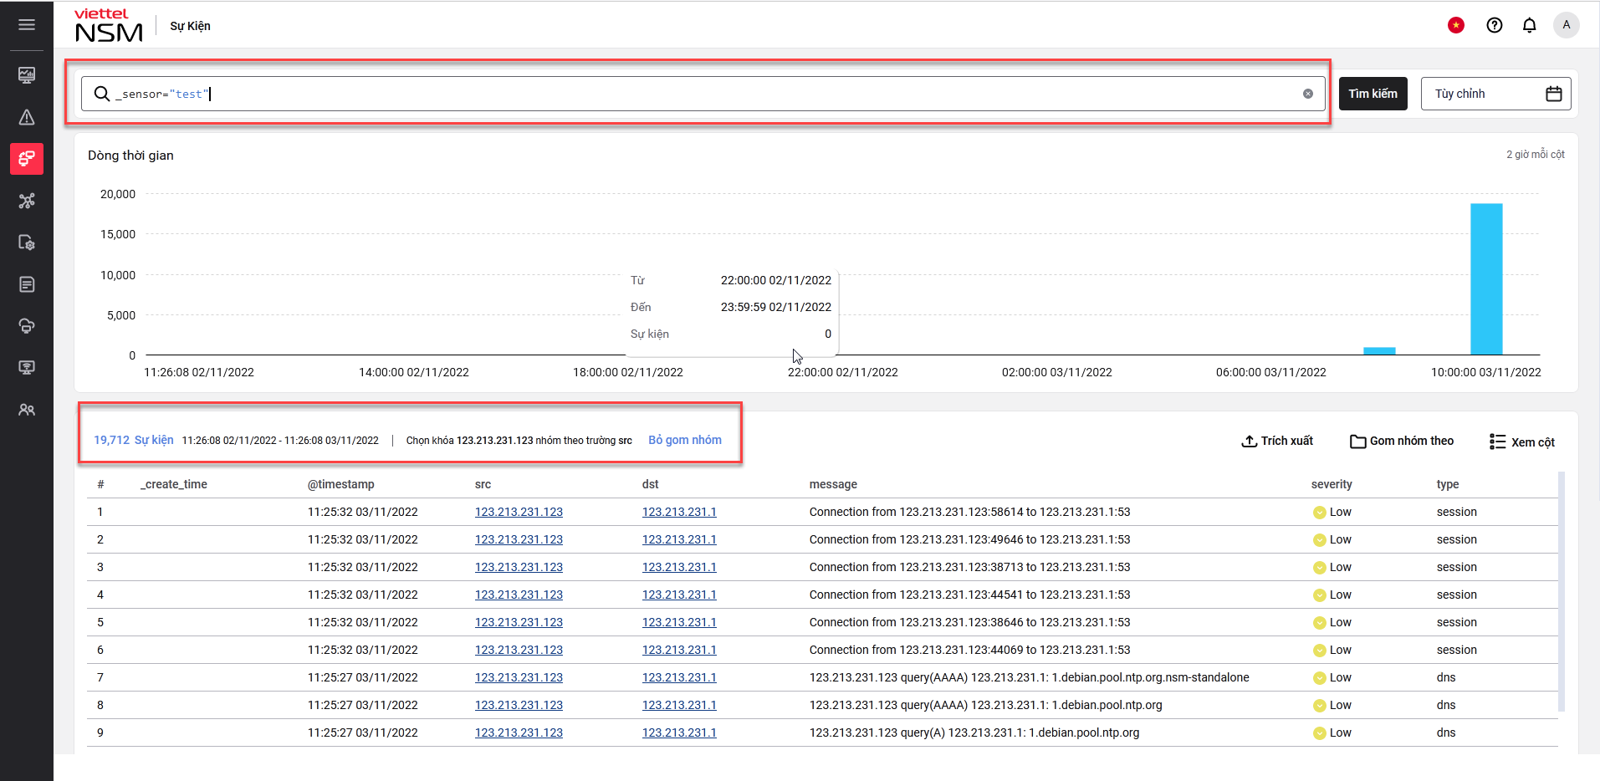
b. Xem thống kê theo manager
- Tại vùng biểu đồ Top, click vào cột biểu đồ/tên đối tượng để xem thông tin chi tiết về IP nguồn hoặc IP đích. Màn hình sẽ link sang màn event, dữ liệu event được lọc theo manager và gom nhóm theo đối tượng đã chọn

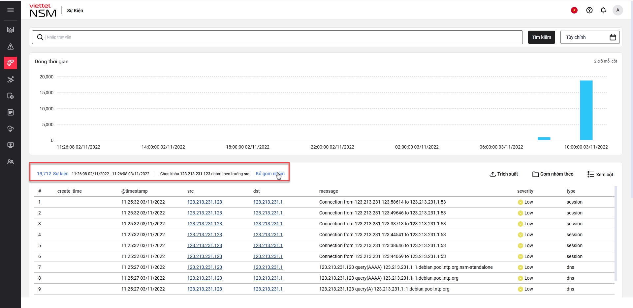
- Lưu ý: Trường hợp chọn khoảng thời gian lớn hơn 7 ngày thì biểu đồ Top IP nguồn và Top IP đích sẽ không có dữ liệu, do số lượng sự kiện giới hạn gom nhóm trong khoảng 7 ngày

    - Tài nguyên hệ thống
Mục đích: Thống kê tài nguyên và hiệu suất sử dụng hệ thống bao gồm RAM, DISK, QUEUE
Giao diện:
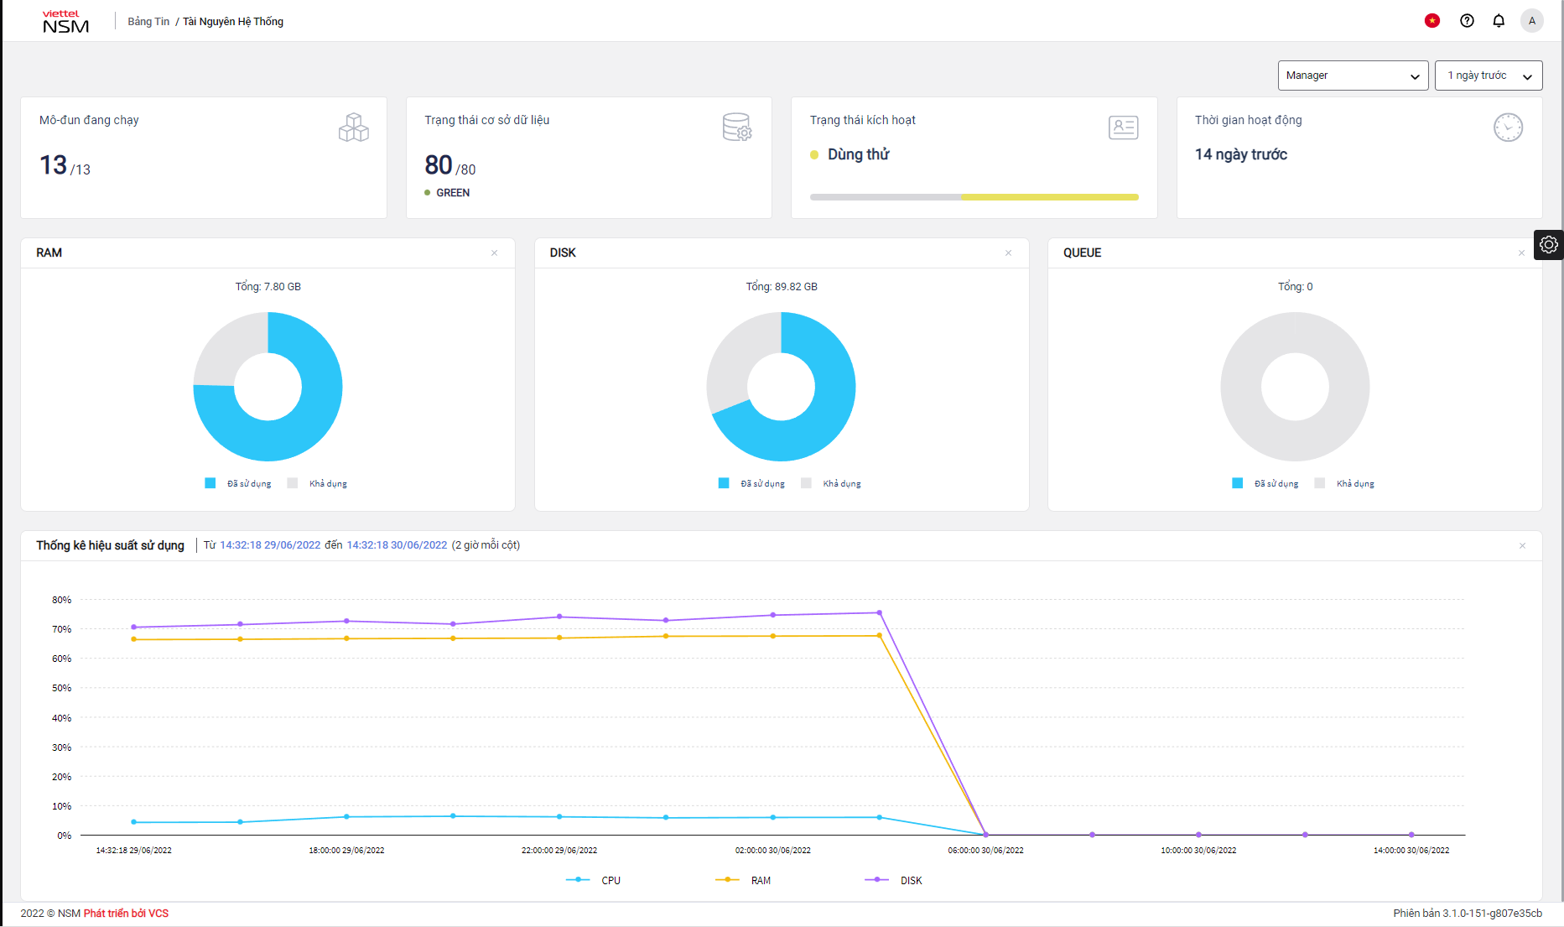
B1: Người dùng chọn hệ thống Manager/Sensor cần xem thống kê. (Chỉ hiển thị trên hệ thống Manager)
B2: Chọn khoảng thời gian cần thống kê
- Chọn NHANH các khoảng thời gian: Hôm nay, Hôm qua, Tuần này, Tuần trước, 15 phút trước, 30 phút trước, 1 giờ trước, 12 giờ trước, 1 ngày trước, 2 ngày trước, 5 ngày trước, 12 ngày trước, 1 tháng trước, 2 tháng trước, 6 tháng trước, 12 tháng trước.
- Chọn khoảng thời gian TƯƠNG ĐỐI

- Nhập thông tin thời gian
- Nếu chọn đơn vị là tháng trước, thì thời gian tối đa có thể nhập là 24 tháng trước
- Nếu chọn đơn vị là ngày trước, thì thời gian tối đa có thể nhập là 720 ngày trước
- Nếu chọn đơn vị là giờ trước, thì thời gian tối đa có thể nhập là 17280 giờ trước
- Nếu chọn đơn vị là giờ trước, thì thời gian tối đa có thể nhập là 1036800 phút trước
- Click nút [Áp dụng]
- Chọn khoảng thời gian TÙY CHỈNH
- Chọn khoảng thời gian từ hộp calendar
- Click nút [Áp dụng]
B3: Trường hợp Trạng thái kích hoạt là ‘Hết hạn’ thì người dùng click vào [Trạng thái kích hoạt] đi đến màn hình Bản quyền để gia hạn thêm.
B4: Click icon để chọn on/off tự động làm mới biểu đồ, ẩn/hiện biểu đồ
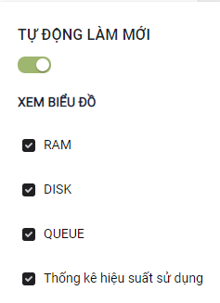
B5: Tại vùng biểu tròn, di chuột vào vùng màu xanh để xem phần trăm đã sử dụng RAM/DISK/QUEUE

B6: Tại vùng biểu tròn, di chuột vào vùng màu tím để xem phần trăm khả dụng RAM/DISK/QUEUE
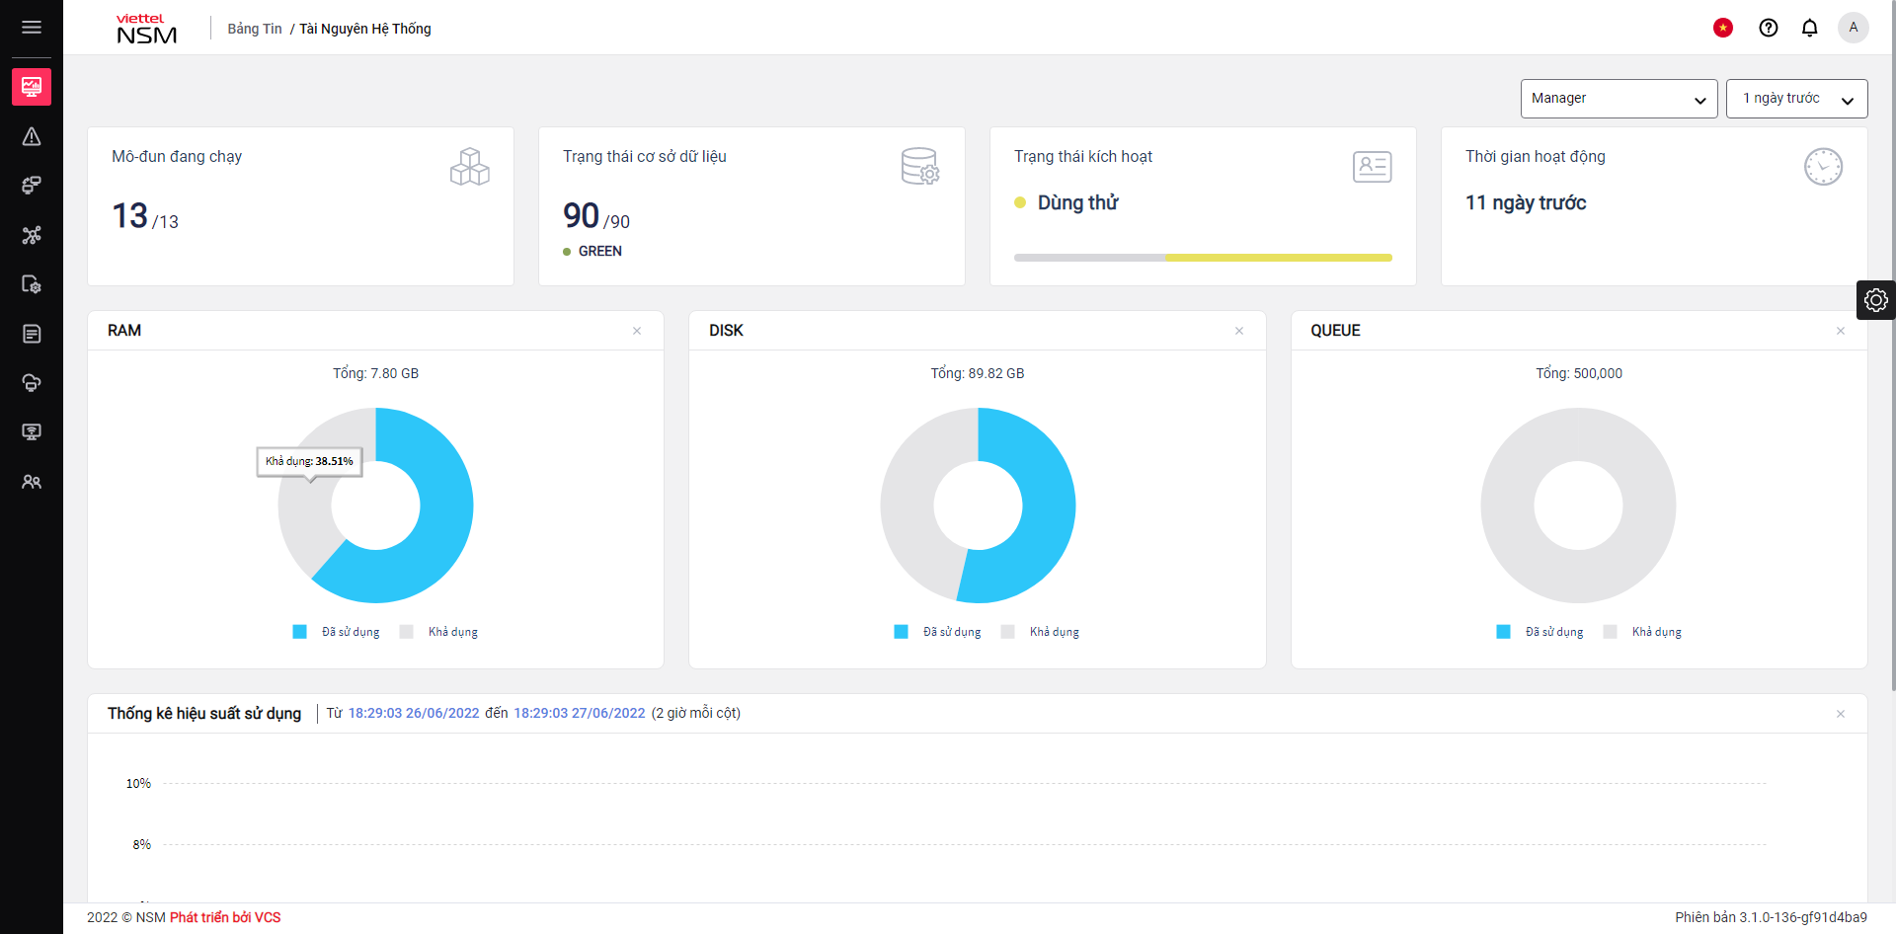

B7: Tại biểu đồ đường, click vào điểm trên đường biểu đồ hoặc kéo thả tại các vùng biểu đồ để xem hiệu suất sử dụng theo khoảng thời gian
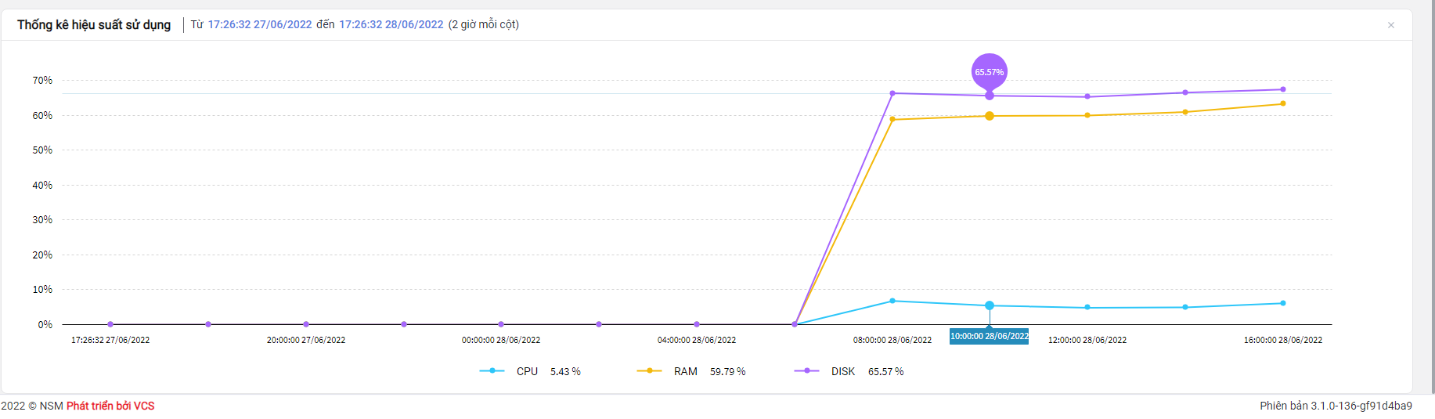
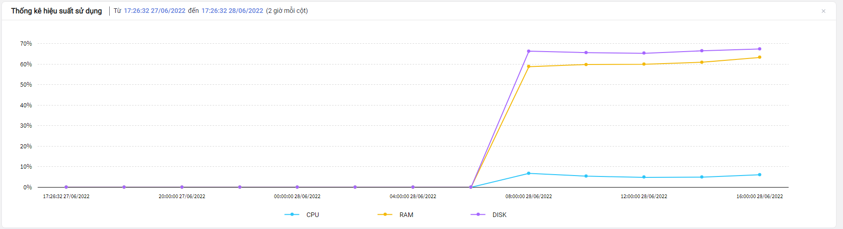

    - Interfaces
Mục đích: Theo dõi lưu lượng mạng qua các interface
Giao diện:
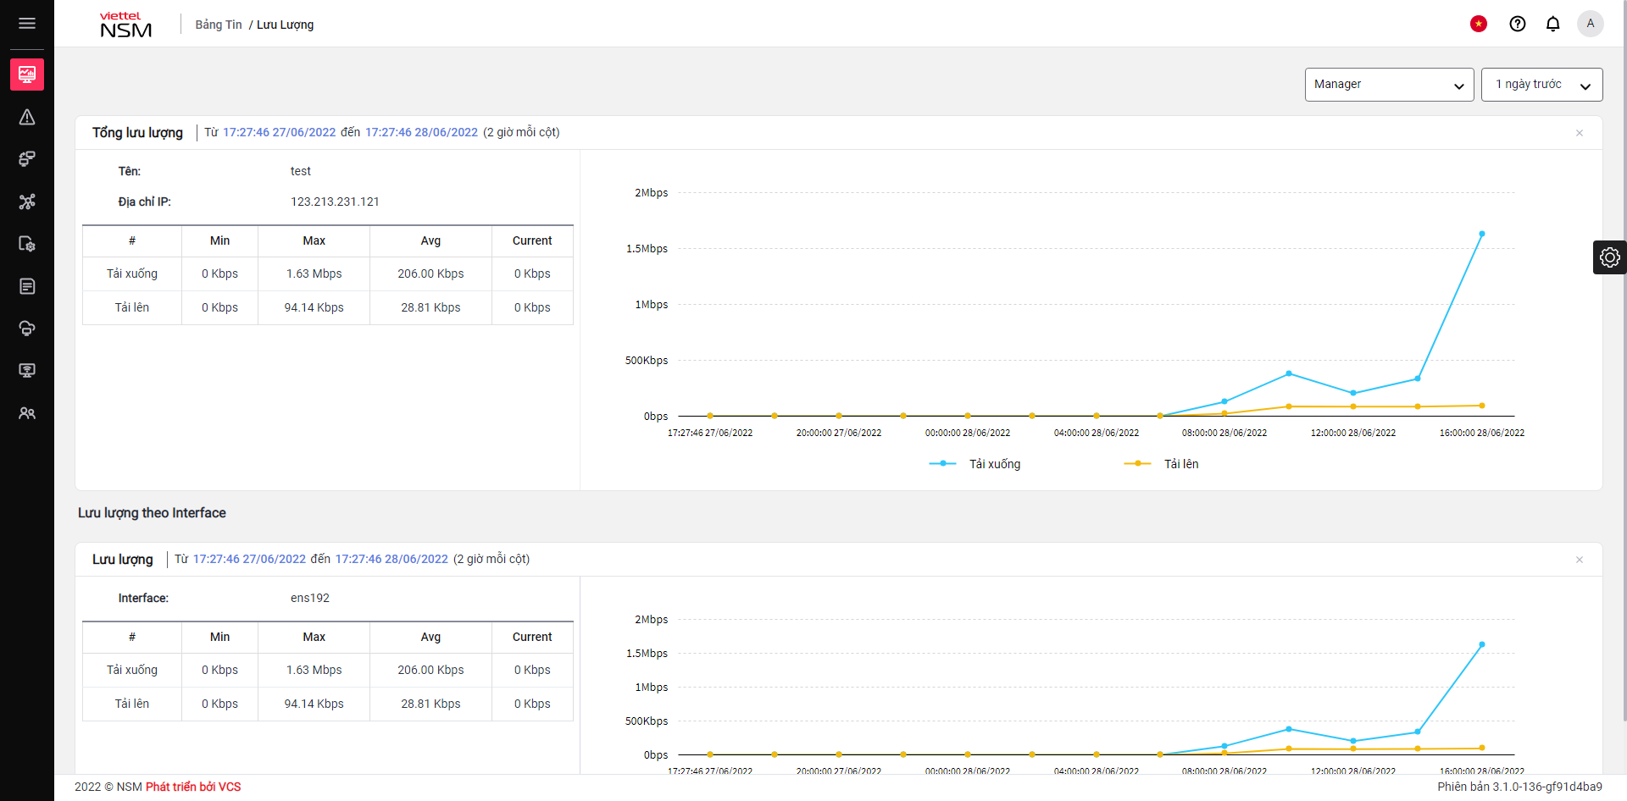

B1: Người dùng chọn hệ thống Manager/Sensor cần xem thống kê. (Chỉ hiển thị trên hệ thống Manager)
B2: Chọn khoảng thời gian cần thống kê
- Chọn NHANH các khoảng thời gian: Hôm nay, Hôm qua, Tuần này, Tuần trước, 15 phút trước, 30 phút trước, 1 giờ trước, 12 giờ trước, 1 ngày trước, 2 ngày trước, 5 ngày trước, 12 ngày trước, 1 tháng trước, 2 tháng trước, 6 tháng trước, 12 tháng trước.
- Chọn khoảng thời gian TƯƠNG ĐỐI

- Nhập thông tin thời gian
- Nếu chọn đơn vị là tháng trước, thì thời gian tối đa có thể nhập là 24 tháng trước
- Nếu chọn đơn vị là ngày trước, thì thời gian tối đa có thể nhập là 720 ngày trước
- Nếu chọn đơn vị là giờ trước, thì thời gian tối đa có thể nhập là 17280 giờ trước
- Nếu chọn đơn vị là giờ trước, thì thời gian tối đa có thể nhập là 1036800 phút trước
- Click nút [Áp dụng]
- Chọn khoảng thời gian TÙY CHỈNH
- Chọn khoảng thời gian từ hộp calendar
- Click nút [Áp dụng]

B3: Click icon để chọn on/off tự động làm mới biểu đồ, ẩn/hiện biểu đồ
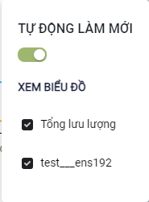
B4: Tại biểu đồ đường, click vào điểm trên đường biểu đồ hoặc kéo thả tại các vùng biểu đồ để xem tổng lưu lượng hoặc lưu lượng qua từ interface theo khoảng thời gian
Biểu đồ tổng lưu lượng:
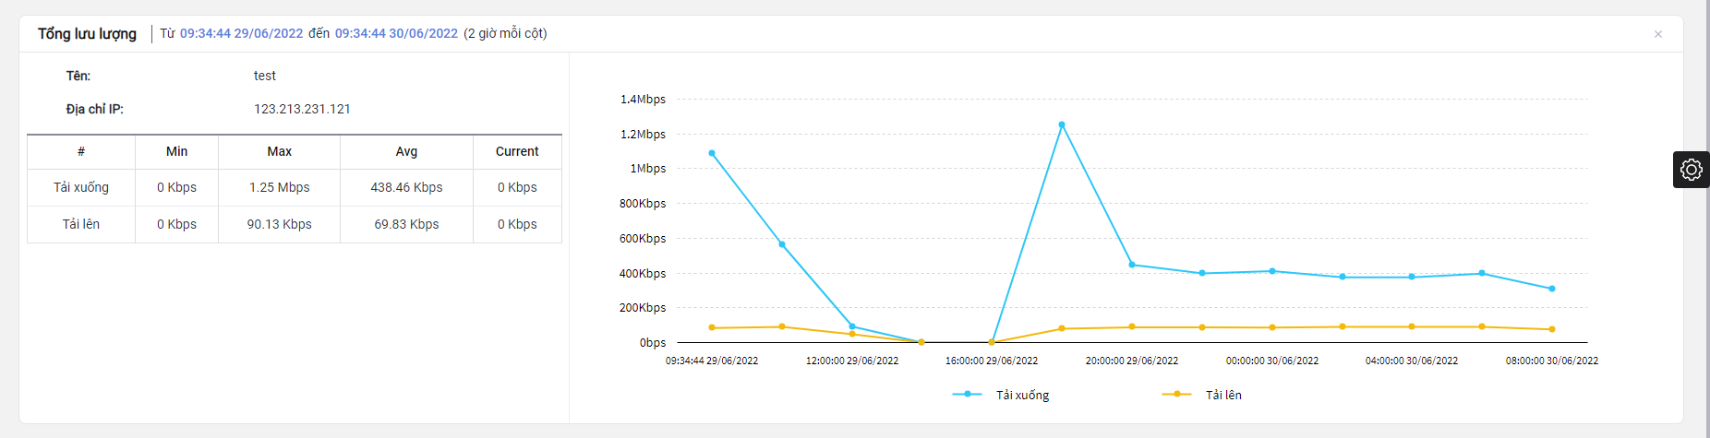

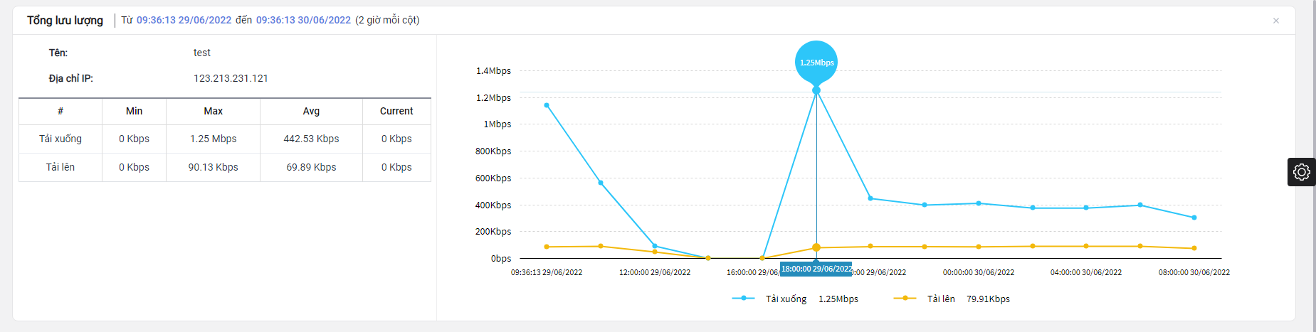
Biểu đồ interface:
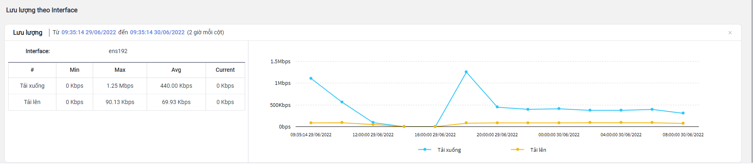

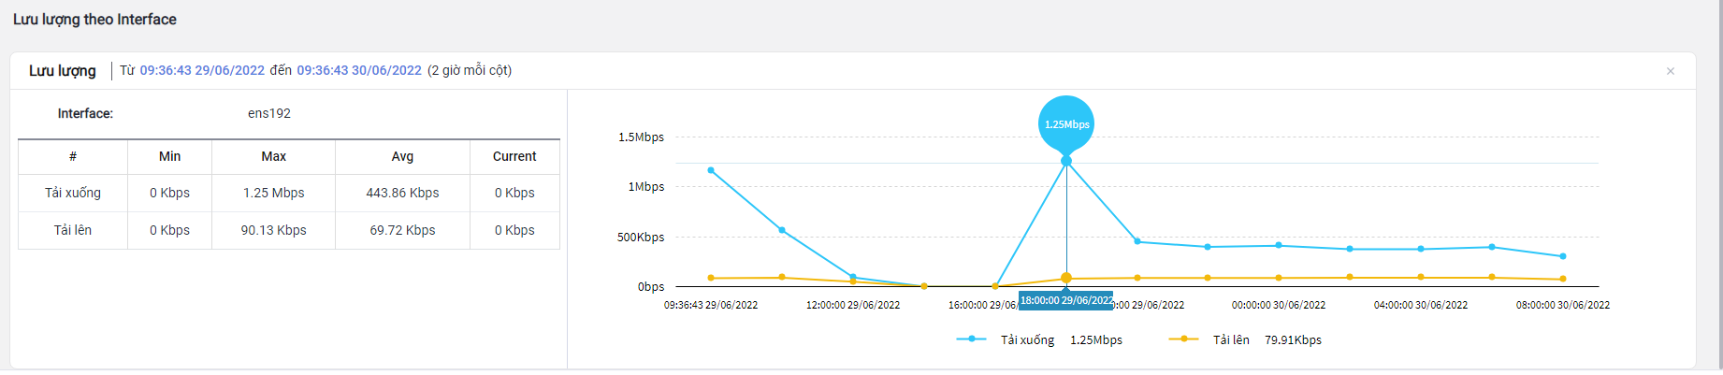

Quản lý cảnh báo
    - Cảnh báo
Mục đích: Hiển thị danh sách các cảnh báo liên quan đến các mối đe dọa đối với hệ thống
Giao diện:
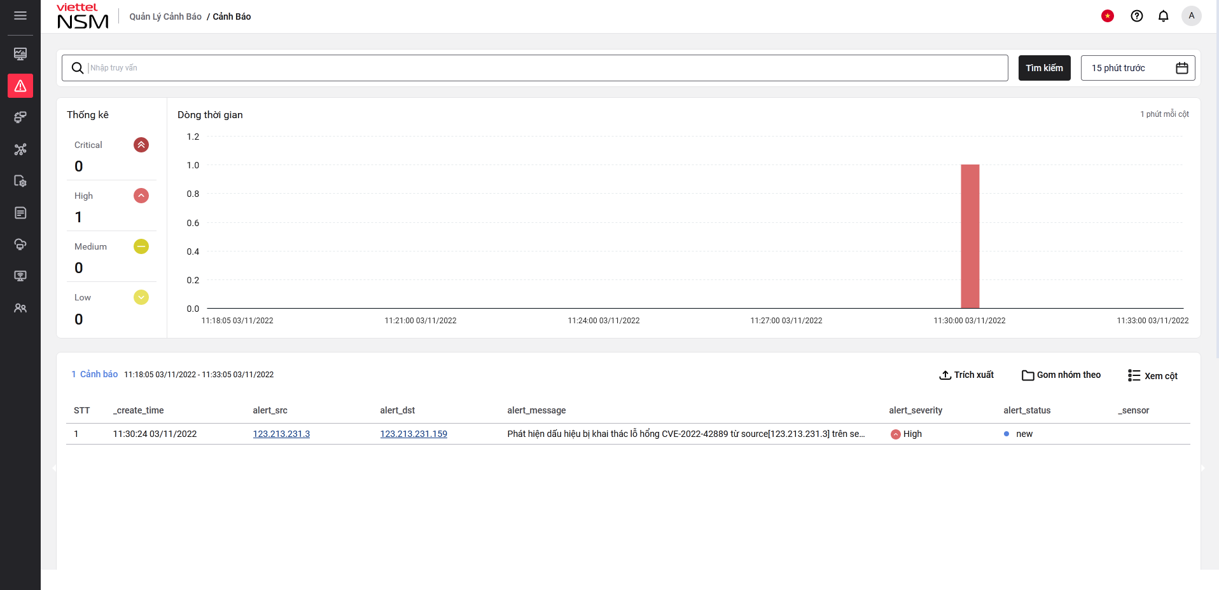
      - Tìm kiếm alert theo điều kiện.
Các bước thực hiện:
- B1: Trên menu, Chọn [Cảnh báo]. Mặc định hệ thống hiển thị toàn bộ các alert trong khoảng thời gian 15 phút trước.
- B2: Tại vùng điều kiện search:
- Nhập điều kiện nâng cao với định dạng [Biểu thức 1][Toán tử ][Biểu thức 2] [Toán tử logic]…
Trong đó:
- [Biểu thức 1] là tên trường trong cơ sở dữ liệu thuộc bảng alert
- [Toán tử ] gồm >,>=, <,<=, =<, ~, !~, =, !=
- [Biểu thức 2] là giá trị của [Biểu thức 1]
- [Toán tử logic] gồm AND, OR

- B3: Click nút [Tìm kiếm], màn hình hiển thị các alert thỏa mãn điều kiện trên
      - Tìm kiếm alert theo khoảng thời gian
- Click vào thời gian [15 phút trước] để thay đổi khoảng thời gian tìm kiếm
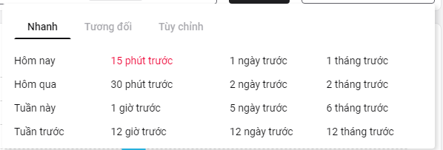

- Chọn NHANH các khoảng thời gian: Hôm nay, Hôm qua, Tuần này, Tuần trước, 15 phút trước, 30 phút trước, 1 giờ trước, 12 giờ trước, 1 ngày trước, 2 ngày trước, 5 ngày trước, 12 ngày trước, 1 tháng trước, 2 tháng trước, 6 tháng trước, 12 tháng trước.
- Chọn khoảng thời gian TƯƠNG ĐỐI
- Nhập thông tin thời gian
- Nếu chọn đơn vị là tháng trước, thì thời gian tối đa có thể nhập là 24 tháng trước
- Nếu chọn đơn vị là ngày trước, thì thời gian tối đa có thể nhập là 720 ngày trước
- Nếu chọn đơn vị là giờ trước, thì thời gian tối đa có thể nhập là 17280 giờ trước
- Nếu chọn đơn vị là giờ trước, thì thời gian tối đa có thể nhập là 1036800 phút trước
- Click nút [Áp dụng]
- Chọn khoảng thời gian TÙY CHỈNH
- Chọn khoảng thời gian từ hộp calendar
- Click nút [Áp dụng]
- Sau khi chọn nút [Áp dụng] thì sẽ hiển thị alert tương ứng theo khoảng thời gian đã chọn
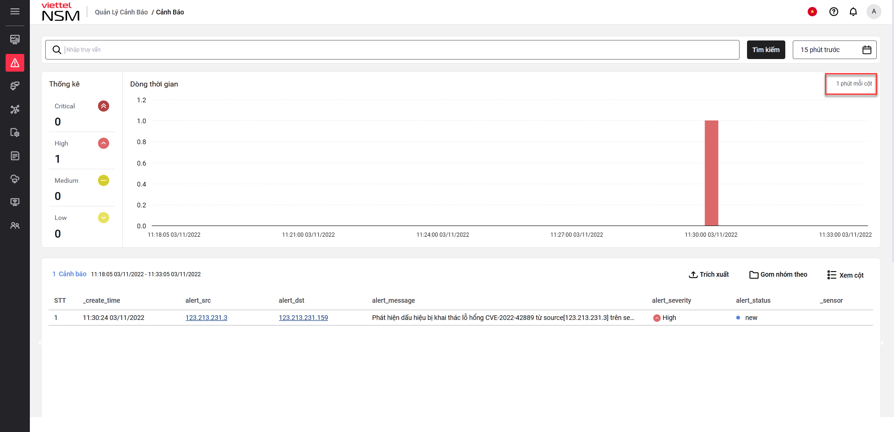
- Thông tin thời gian chọn được hiển thị góc trên bên trái trên biểu đồ, Thời gian hiển thị trên mỗi cột biểu đồ sẽ hiển thị góc trên bên phải biểu đồ
- Click vào cột biểu đồ để xem danh sách các alert thuộc khoảng thời gian trên cột biểu đồ
      - Xem cột
- Hệ thống cho phép người dùng chọn các cột hiển thị hoặc ẩn trên bảng danh sách các alert. Để sử dụng tính năng này, người dùng chỉ cần click vào nút [Xem cột]
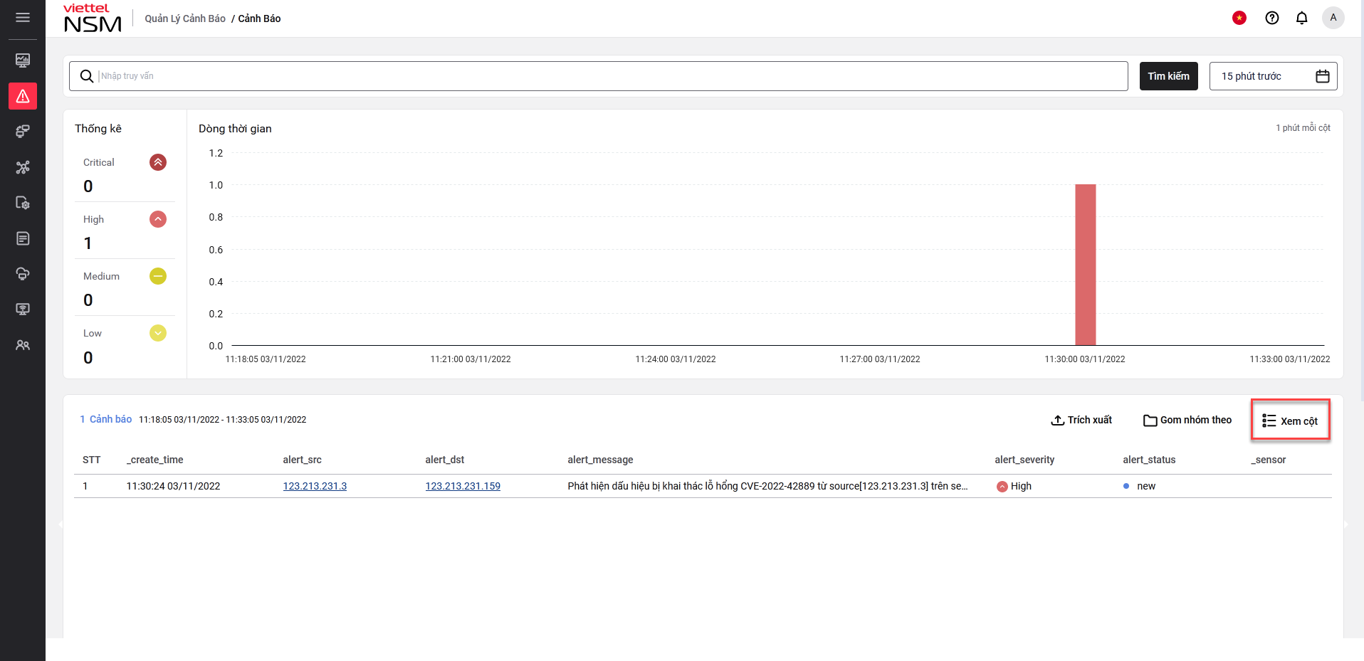
- Hiển thị cột: Check vào checkbox của cột muốn hiển thị
- Ẩn cột: Bỏ check của cột muốn ẩn
- Không được ẩn tất cả các cột, cần hiển thị ít nhất một cột
      - Gom nhóm alert
- Hệ thống hỗ trợ Gom nhóm theo các tiêu chí : alert_attacker, alert_categoty, alert_sub_category, alert_object, alert_object_type, alert_rule_id, alert_severity, alert_signature_id, alert_source_log, alert_status, alert_target, alert_type
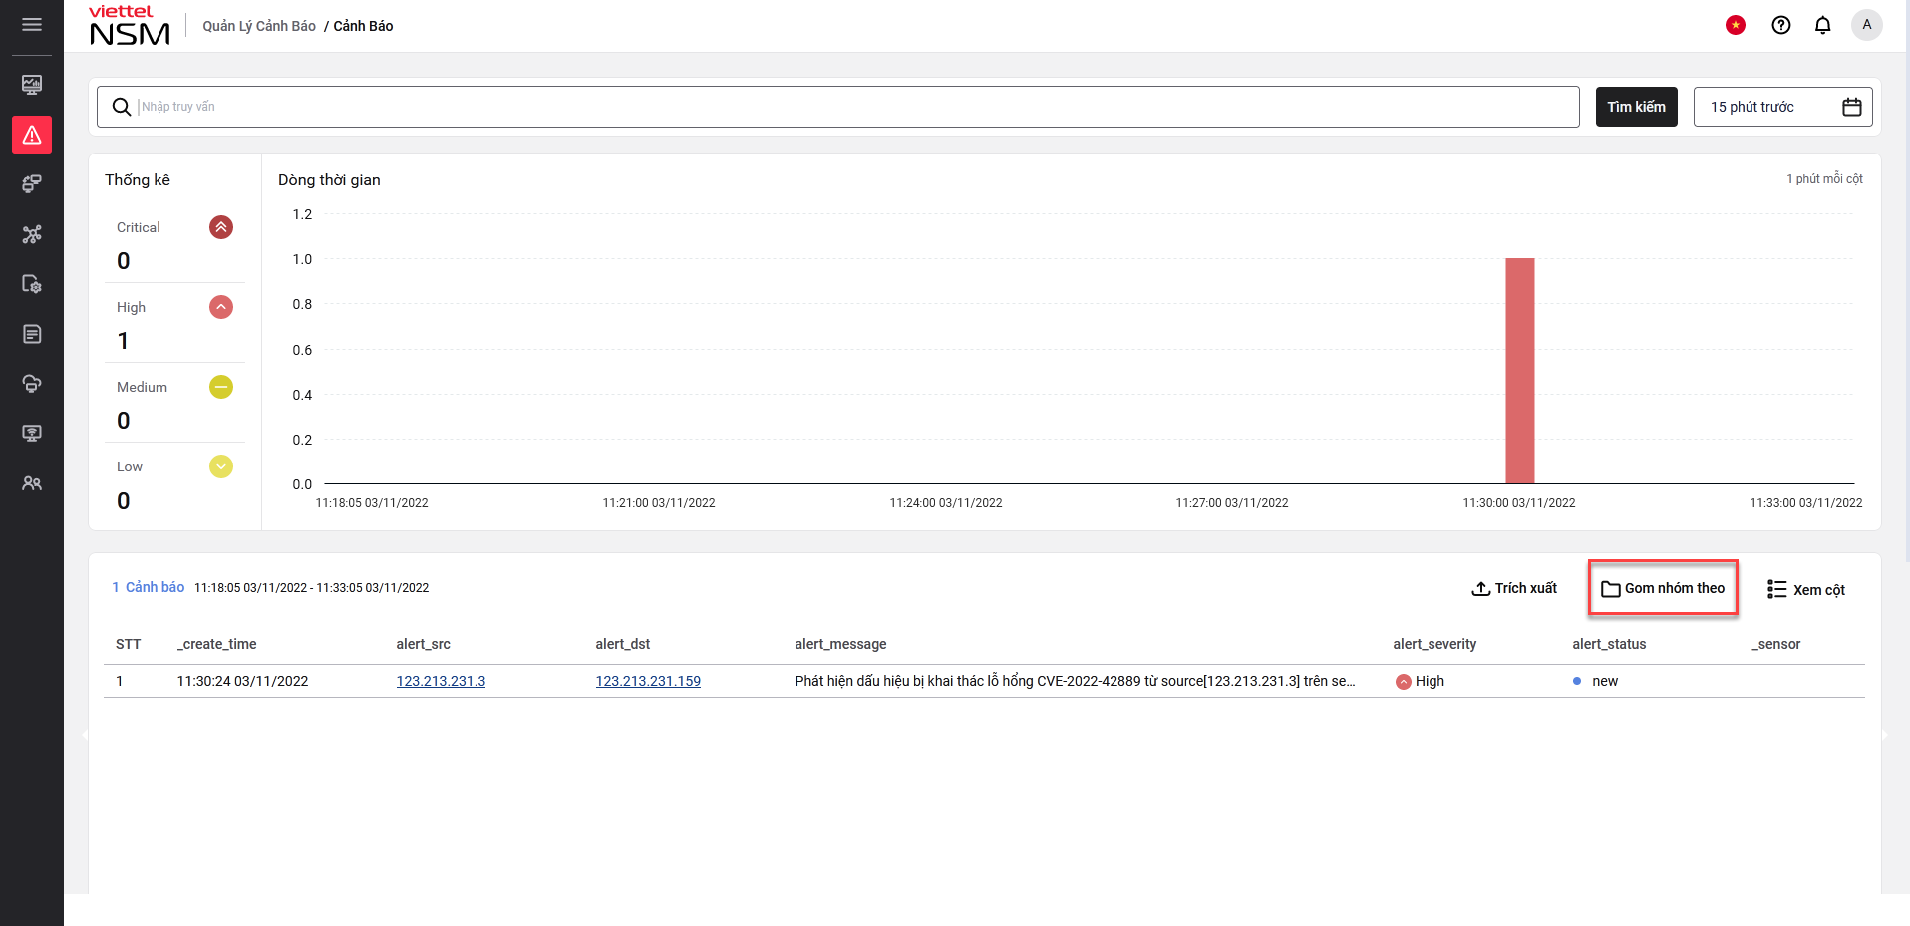
- Trên bảng gom nhóm, click icon để xem danh sách alert đã gom nhóm theo khóa đã chọn và biểu đồ cũng hiển thị dữ liệu tương ứng
- Click vào cột biểu đồ sẽ hiển thị danh sách alert thuộc thời gian cột biểu đồ đã chọn
- Click [Bỏ gom nhóm] để hủy thao tác gom nhóm
- Click [Bỏ chọn] để hủy thao tác chọn nhóm
      - Cập nhật trạng thái alert
- Hiển thị kết quả danh sách các alert theo điều kiện tìm kiếm. Người dùng click vào icon để thực hiện cập nhật trạng thái của cảnh báo

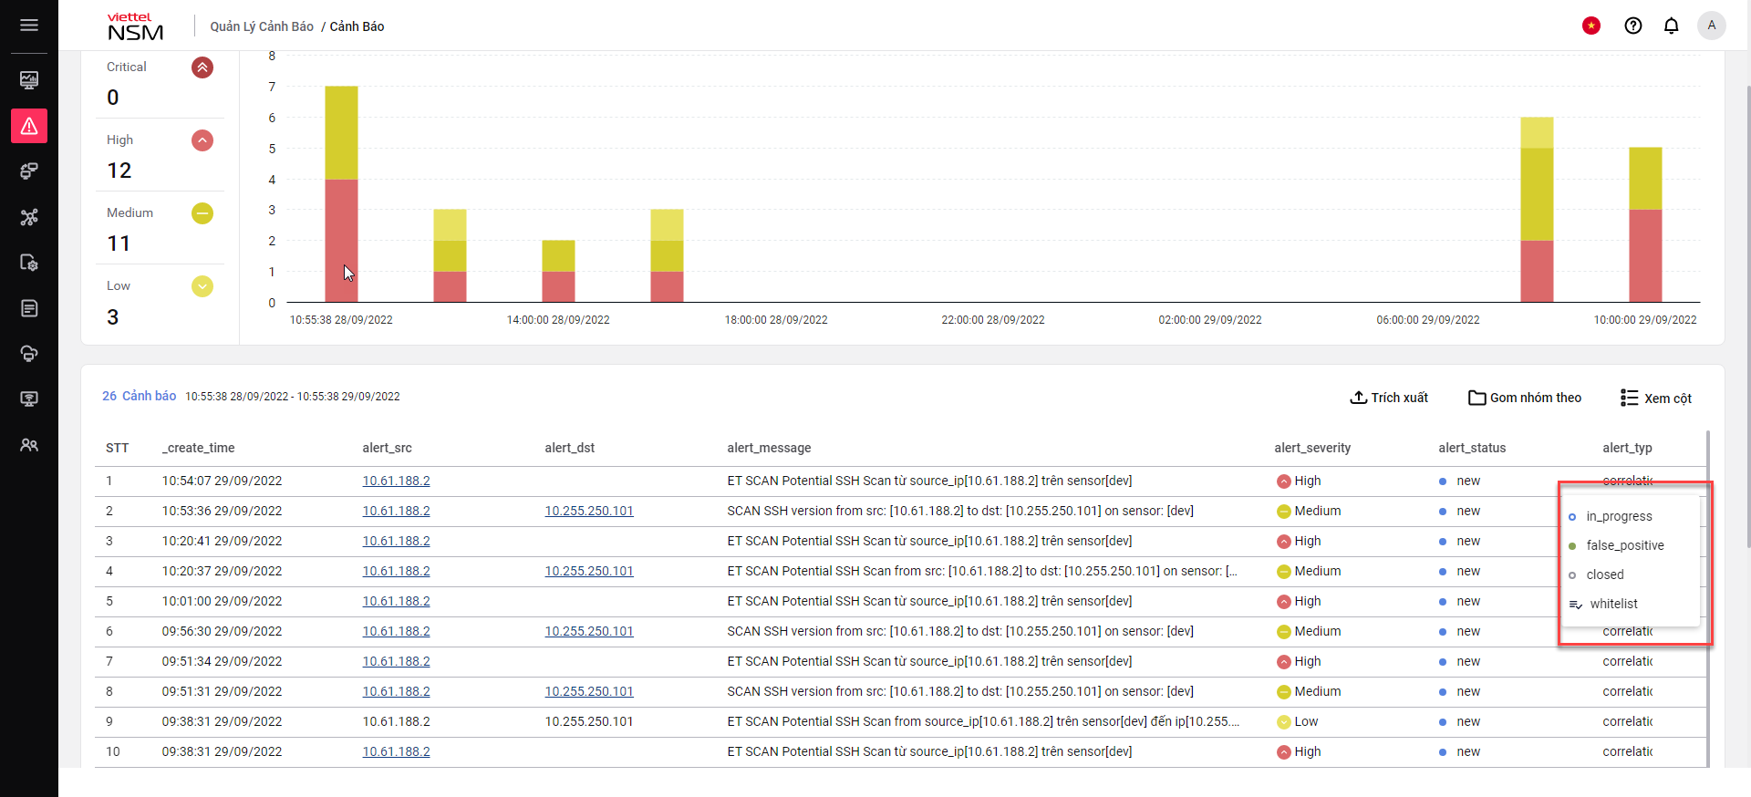

- New: Trạng thái cảnh báo mới. Alert có trạng thái New thì có thể cập nhật sang trạng thái In_progress, False_positive và Closed
- In_progress: Trạng thái cảnh báo đang trong quá trình xử lý. Alert có trạng thái In_progress thì có thể cập nhật sang trạng thái False_positive và Closed
- False_positive: Trạng thái cảnh báo nhầm lẫn. Alert có trạng thái False_positive thì có thể cập nhật sang trạng thái In_progress và Closed
- Closed: Trạng thái cảnh báo đã được xử lý. Alert có trạng thái False_positive thì chỉ có thể cập nhật sang trạng thái False_positive
- Ngoài ra, người dùng có thể chọn icon để thực hiện thêm rule cảnh báo vào danh sách whitelist. Các alert có rule trùng với alert thuộc danh sách white list sẽ không hiển thị trên màn hình cảnh báo kể từ thời điểm thêm alert vào danh sách white list.

      - Xem chi tiết alert
- Click chuột trái liên tiếp 2 lần vào bản ghi alert để xem thông tin chi tiết
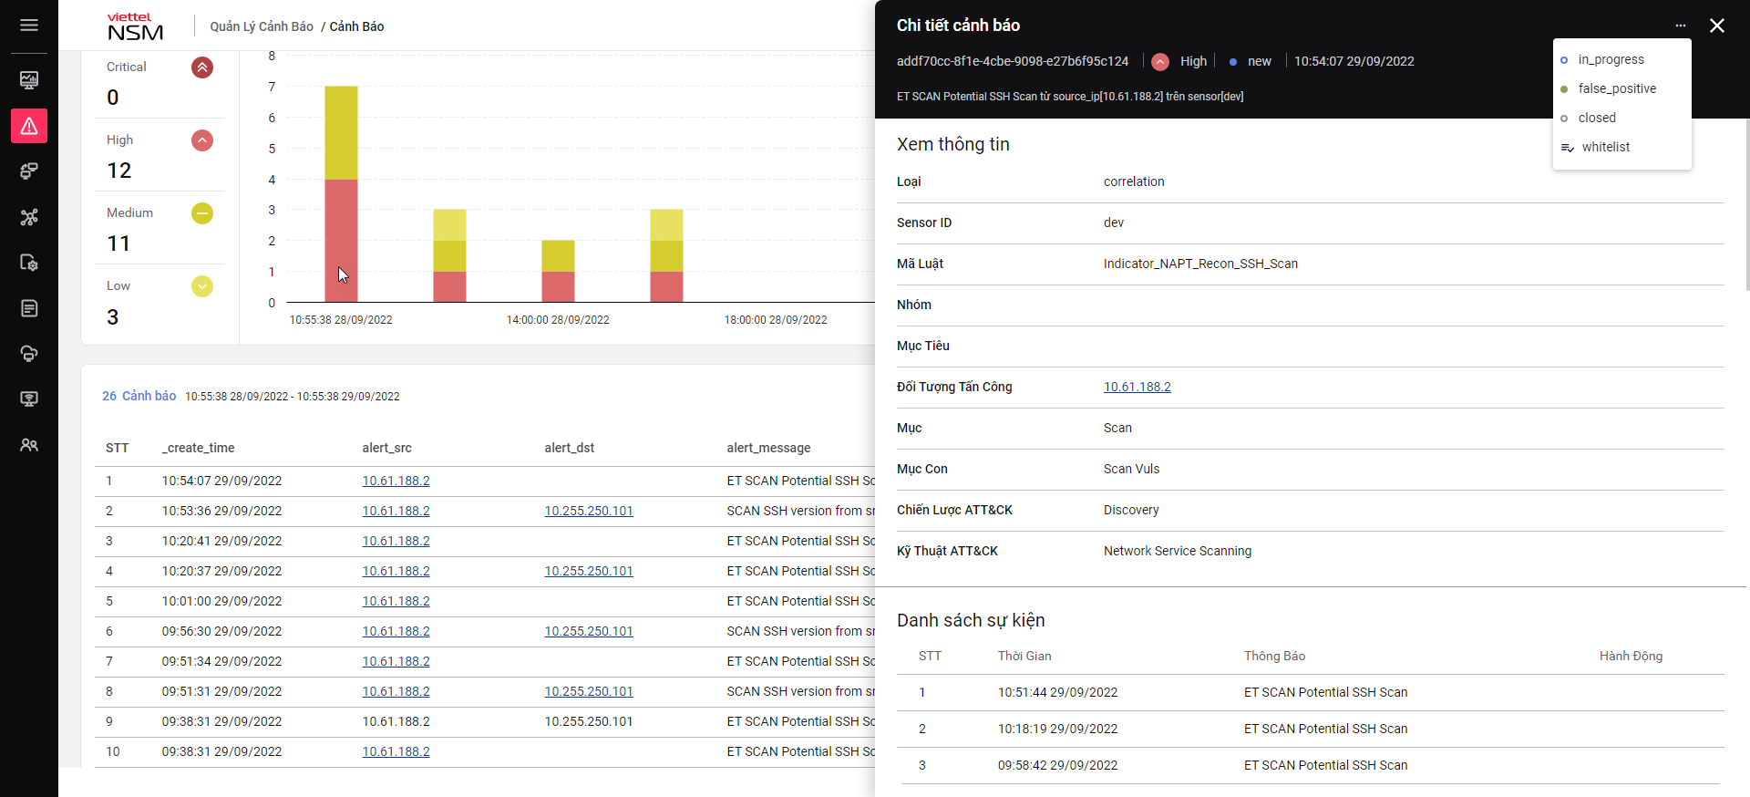
- Người dùng click vào icon để thực hiện cập nhật trạng thái của cảnh báo
- Tại vùng danh sách sự kiện, click vào icon để xem chi tiết sự kiện
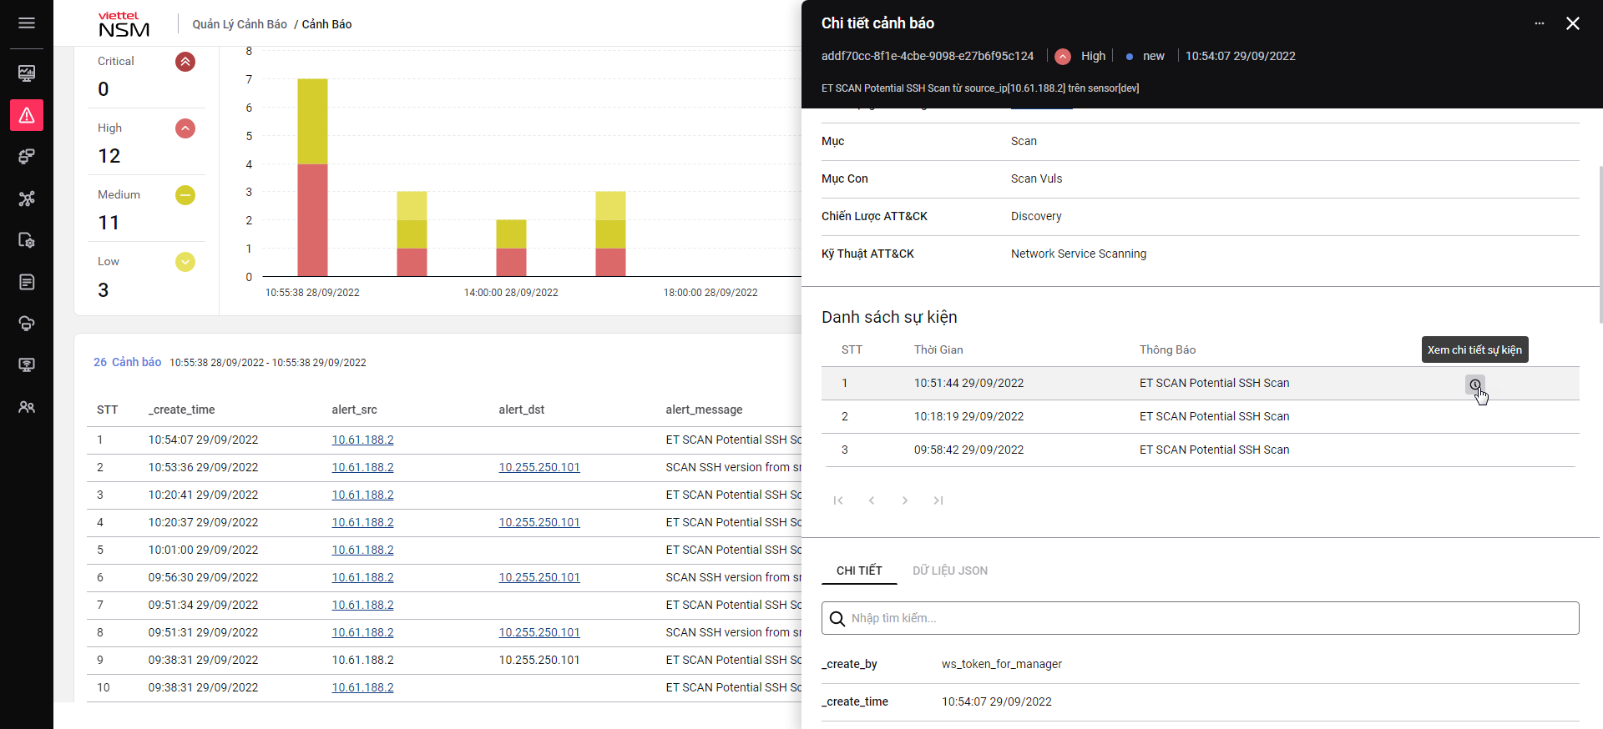
- Tại vùng chi tiết có thể nhập điều kiện tìm kiếm các giá trị trong bảng alert

      - Trích xuất cảnh báo
Mục đích: Cho phép người dùng trích xuất dữ liệu cảnh báo theo điều kiện tìm kiếm
Giao diện:
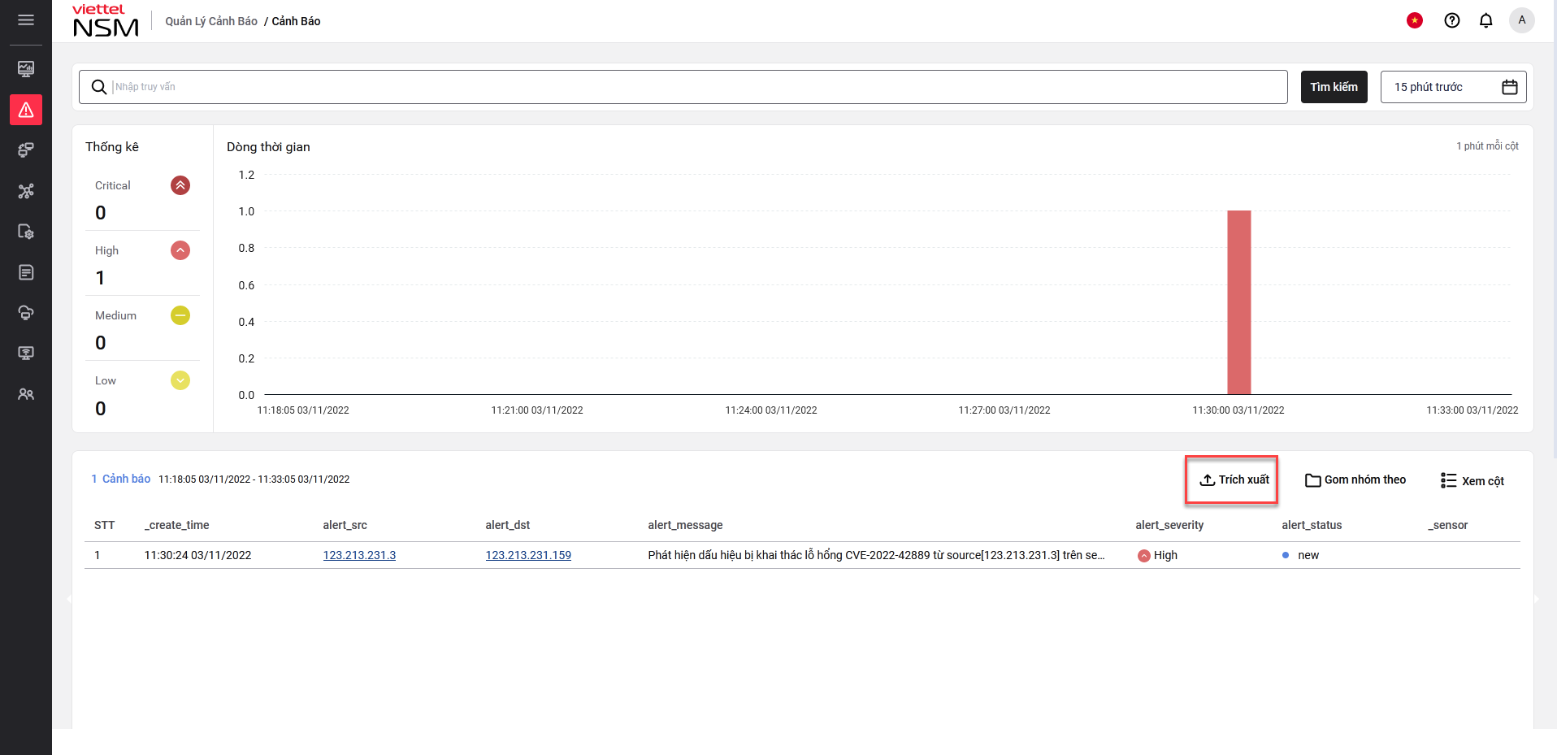
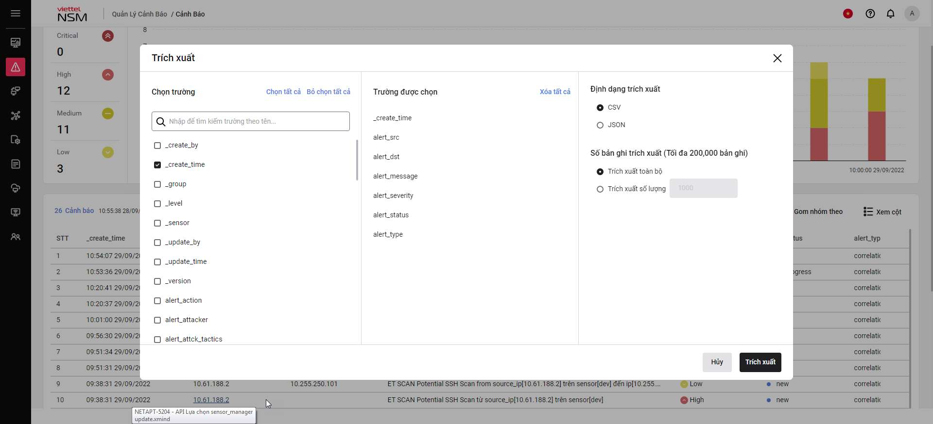
Các bước thực hiện:
- B1: Tìm kiếm cảnh báo theo 1 điều kiện bất kỳ
- B2: Chọn nút 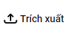
- B3: Trên màn hình Trích xuất, Chọn trường hiển thị trong file trích xuất
- Nhập điều kiện tìm kiếm để tìm tên các trường cần hiển thị
- Chọn nút [Chọn Toàn Bộ] để chọn tất cả các trường
- Chọn nút [Xóa Toàn Bộ] để xóa tất cả các trường đã chọn. Bắt buộc phải chọn ít nhất 1 trường hiển thi trong file trích xuất

- B4: Chọn định dạng trích xuất
- XLSX: File trích xuất sẽ là file xlsx
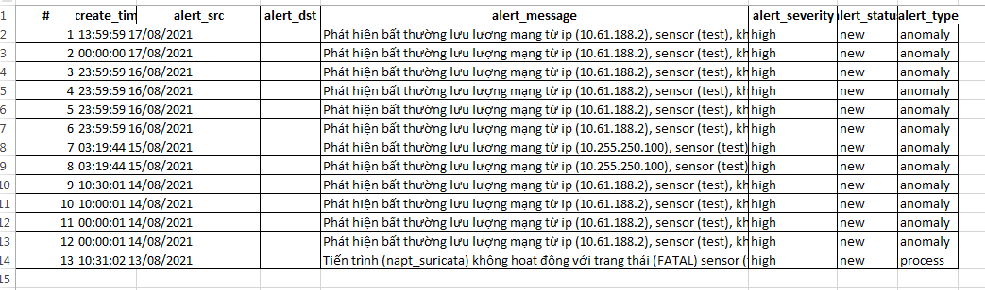
- JSON: File trích xuất sẽ là file json
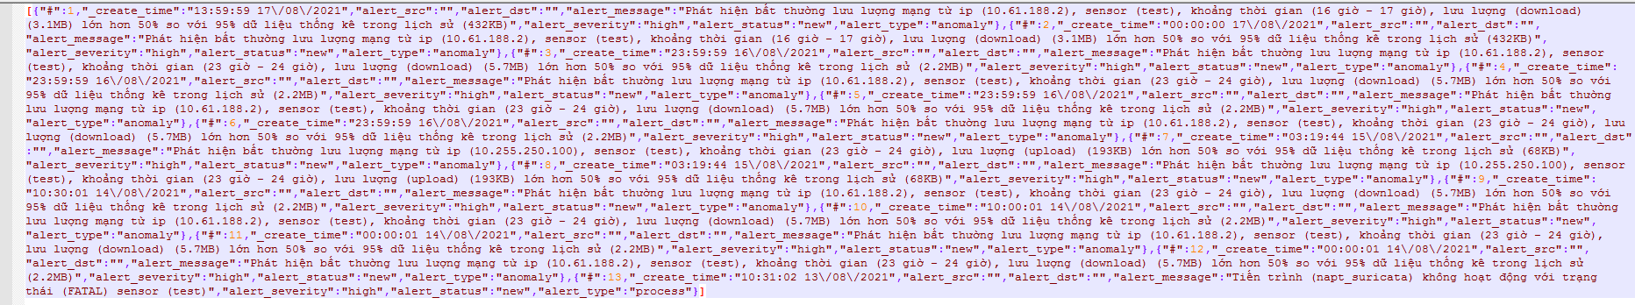
- B5: Chọn số bản ghi trích xuất:
- Trích xuất toàn bộ: Số lượng bản ghi trích xuất là tất cả dữ liệu trên màn hình (Số bản ghi <=200,000)
- Trích xuất số lượng: Nhập tùy ý số lượng bản ghi trích xuất trên màn hình (Số bản ghi <=200,000)
- B6: Chọn nút Trích xuất để thực hiện trích xuất hoặc chọn nút Hủy 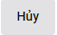 để hủy thao tác trích xuất

      - Xem thông tin hostprofile
Mục đích: Hỗ trợ người dùng xem thông tin chi tiết của host profile trên màn hình alert để tiện lợi hơn trong quá trình điều tra, xử lý cảnh báo
Giao diện:
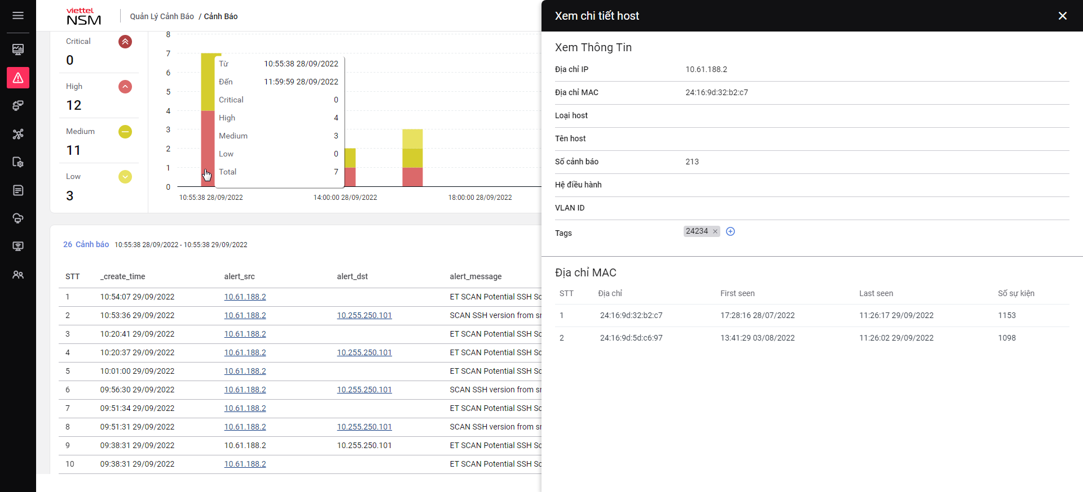
- B1: Trên màn hình danh sách cảnh báo, chọn link alert_src/alert_dst hoặc người dùng có thể vào mà mình hình chi tiết chọn link Mục tiêu/Đối tượng tấn công để xem thông tin host profile
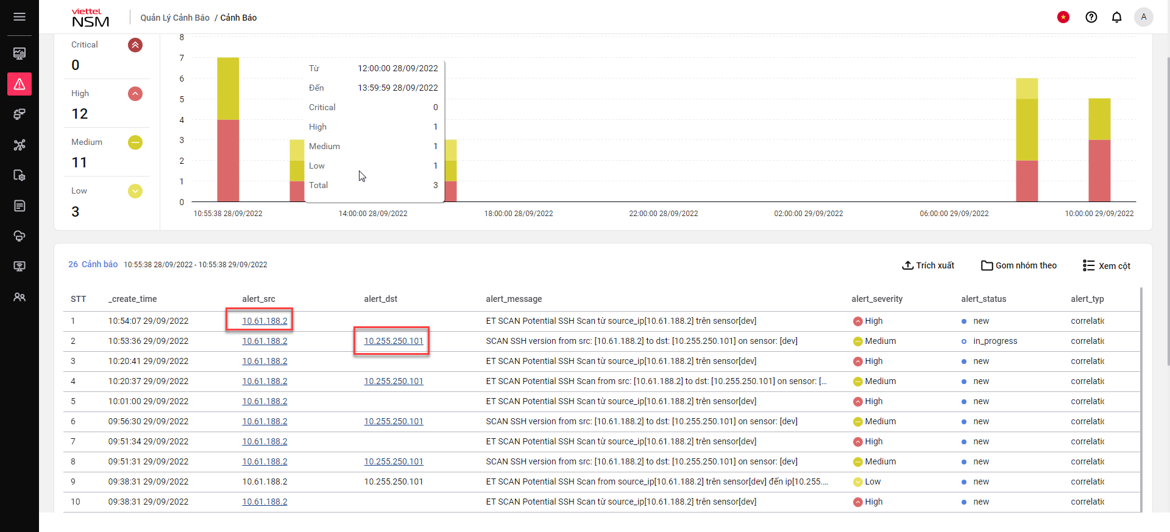
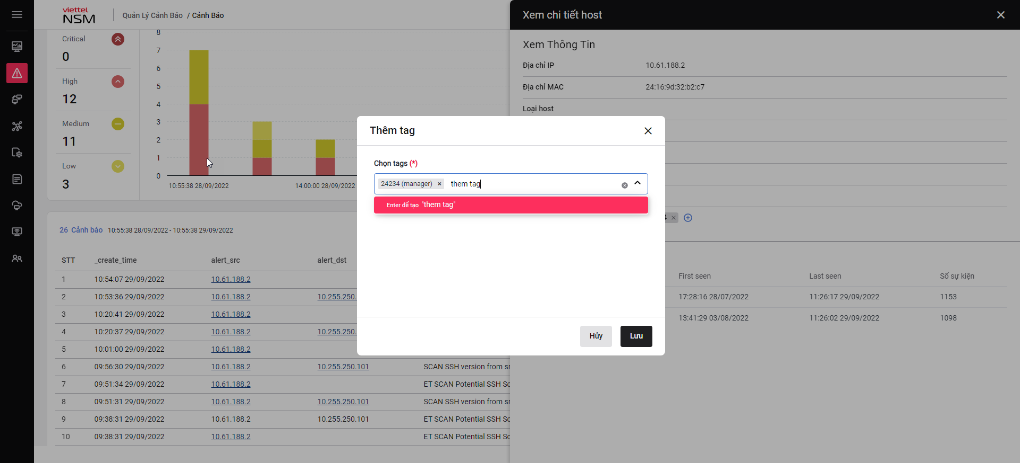
- B2: Trên màn hình host, người dùng có thể thực hiện thêm tag/xóa tag khỏi host tương tự chức năng Quản lý host
      - Link AMA
Mục đích: Hỗ trợ người dùng xem cảnh báo mã độc của NSM link sang trang chi tiết của AMA để tiện xác nhận.
Các bước thực hiện:
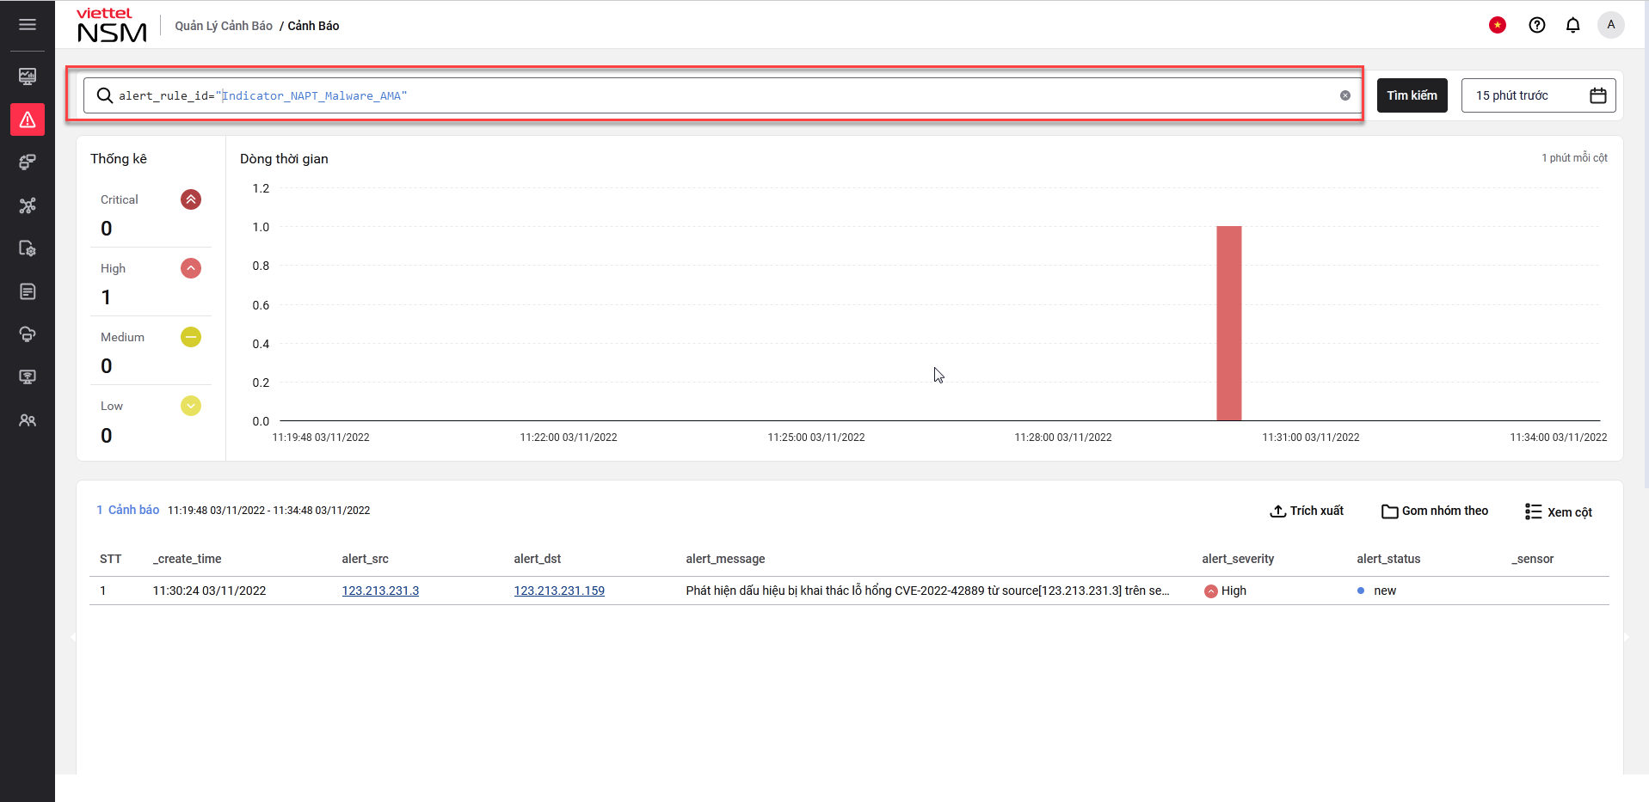
- B1: Trên màn hình danh sách cảnh báo, tìm kiếm cảnh báo có alert_rule_id=” Indicator_NAPT_Malware_AMA”
- B2: Click vào chi tiết cảnh báo vừa tìm kiếm
- B3: Tại vùng Chi tiết, click vào alert_sha1
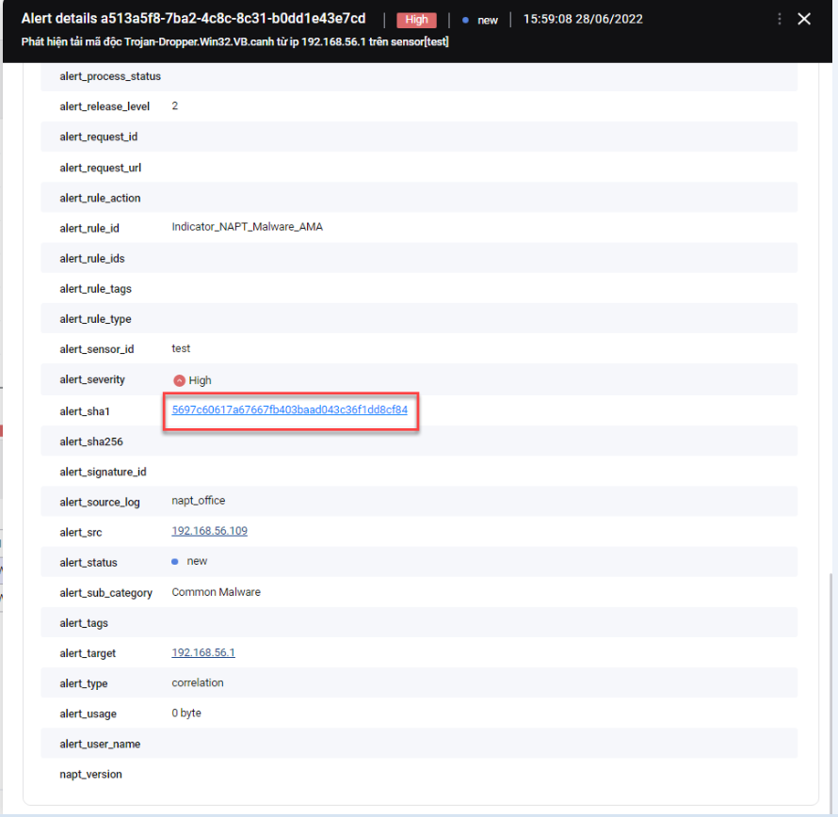
- B4: Đăng nhập hệ thống AMA để xem thông tin chi tiết cảnh báo
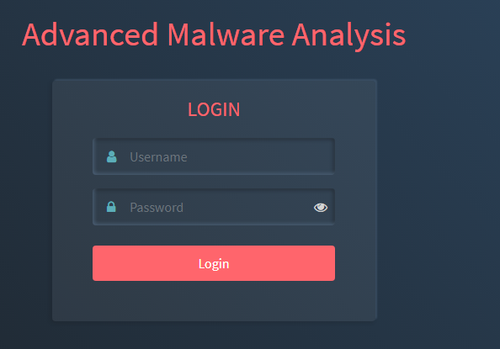
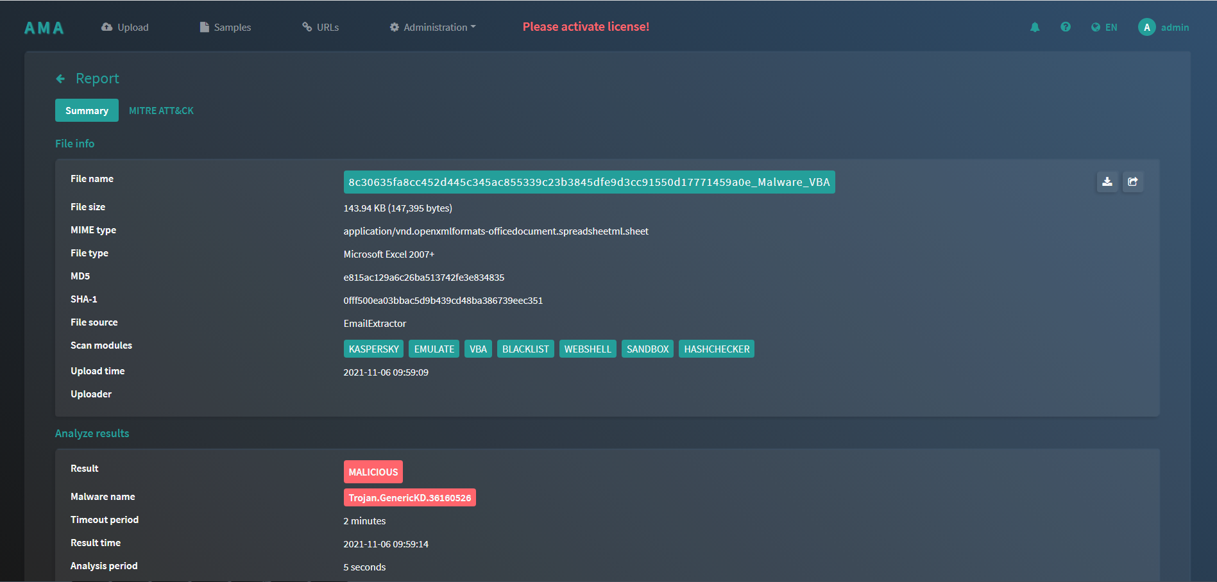
    - White list
Mục đích: Thêm các alert vào danh sách whitelist để các alert tương tự không hiển thị trên danh sách cảnh báo tính từ thời điểm thêm Whitelist.
Giao diện:

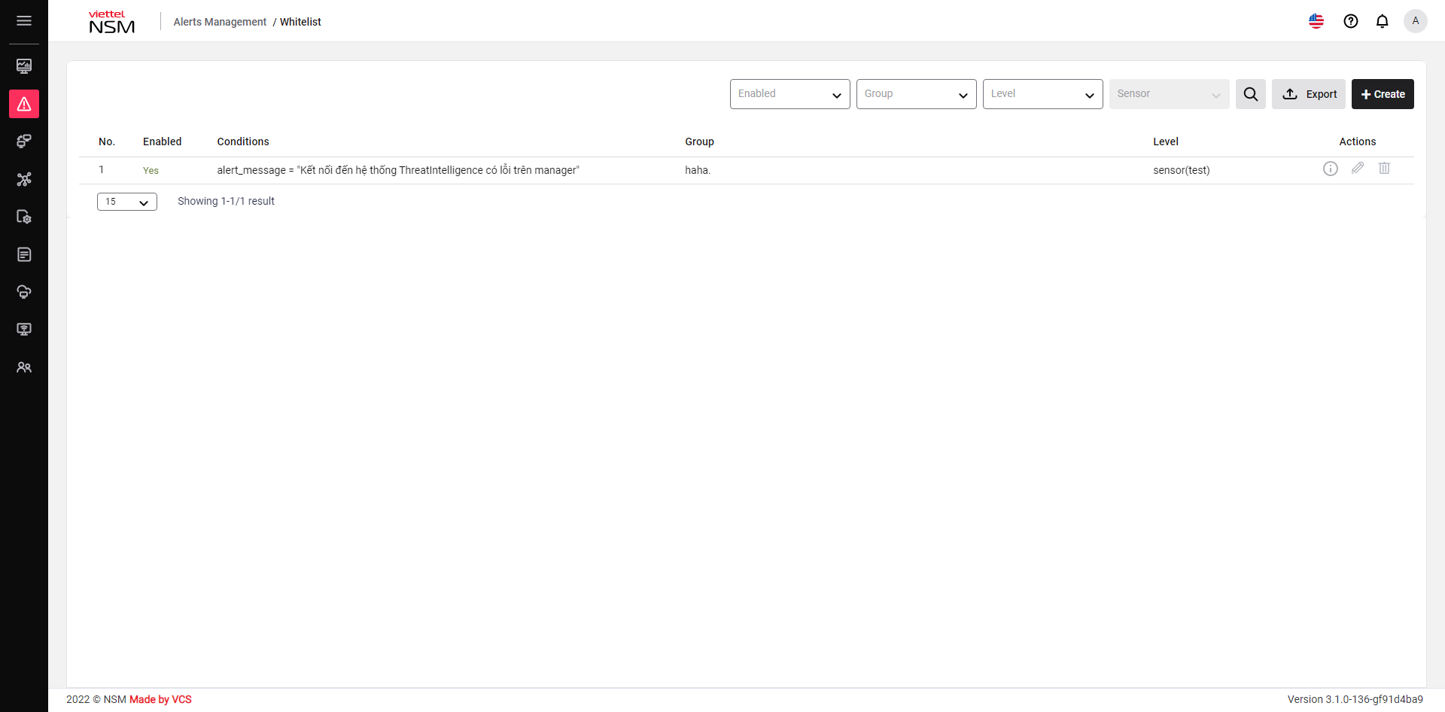

Các bước thực hiện:
B1: Chọn menu: Chọn [Cảnh báo]-> Chọn [Whitelist]. Mặc định hệ thống hiển thị toàn bộ các whitelist trên hệ thống và có thực hiện phân trang.
B2: Người dùng thực hiện tìm kiếm danh sách Whitelist theo các tiêu chí tìm kiếm
- Kích hoạt: Trạng thái có kích hoạt thì Whitelist sẽ được áp dụng đối với alert. Trạng thái không kích hoạt thì Whitelist sẽ không được áp dụng đối với alert
- Mã luật: Mã luật của alert
- Loại cảnh báo: Bao gồm các loại cảnh báo correlation, integration, license, malware, performace
- Nhóm: Các nhóm khách hàng trong hệ thống. Chọn từ danh sách.
- Cấp: Gồm 2 cấp manager và sensor
- Sensor: Gồm tất cả sensor của hệ thống. Chọn từ danh sách.

B3: Click nút 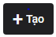 để thực hiện thêm mới whitelist
- Với tài khoản manager sẽ có các thông tin:
- Cấp: Với tài khoản manager thì có thể cho phép chọn cấp manager hoặc sensor
- Sensor: Khi user chọn cấp sensor ở trên thì sẽ phải 1 sensor cụ thể
- Nhóm: User có thể chọn theo các nhóm
- Điều kiện: Các điều kiện mà cảnh báo khớp

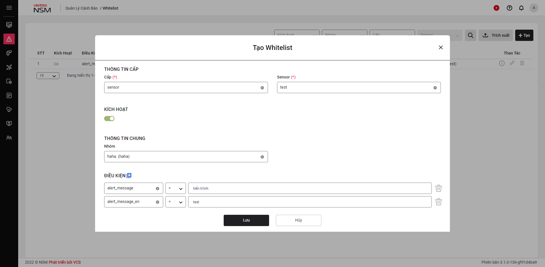

- Với tài khoản sensor sẽ có chỉ có các thông tin:
- Nhóm: User có thể chọn theo các nhóm
- Điều kiện: Các điều kiện mà cảnh báo khớp

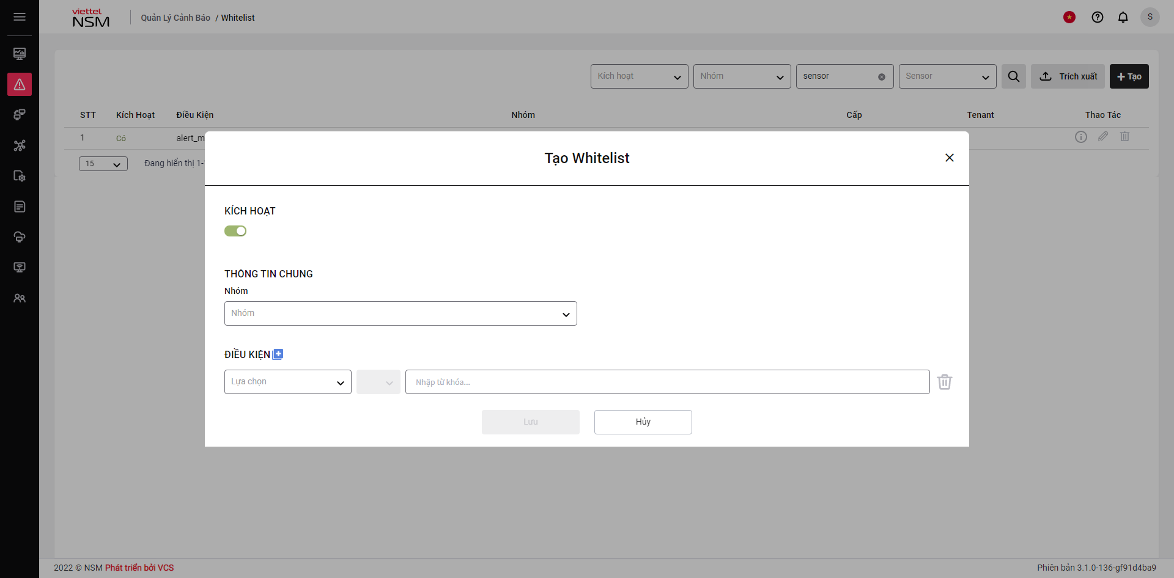
B4: Trên danh sách kết quả search, click icon

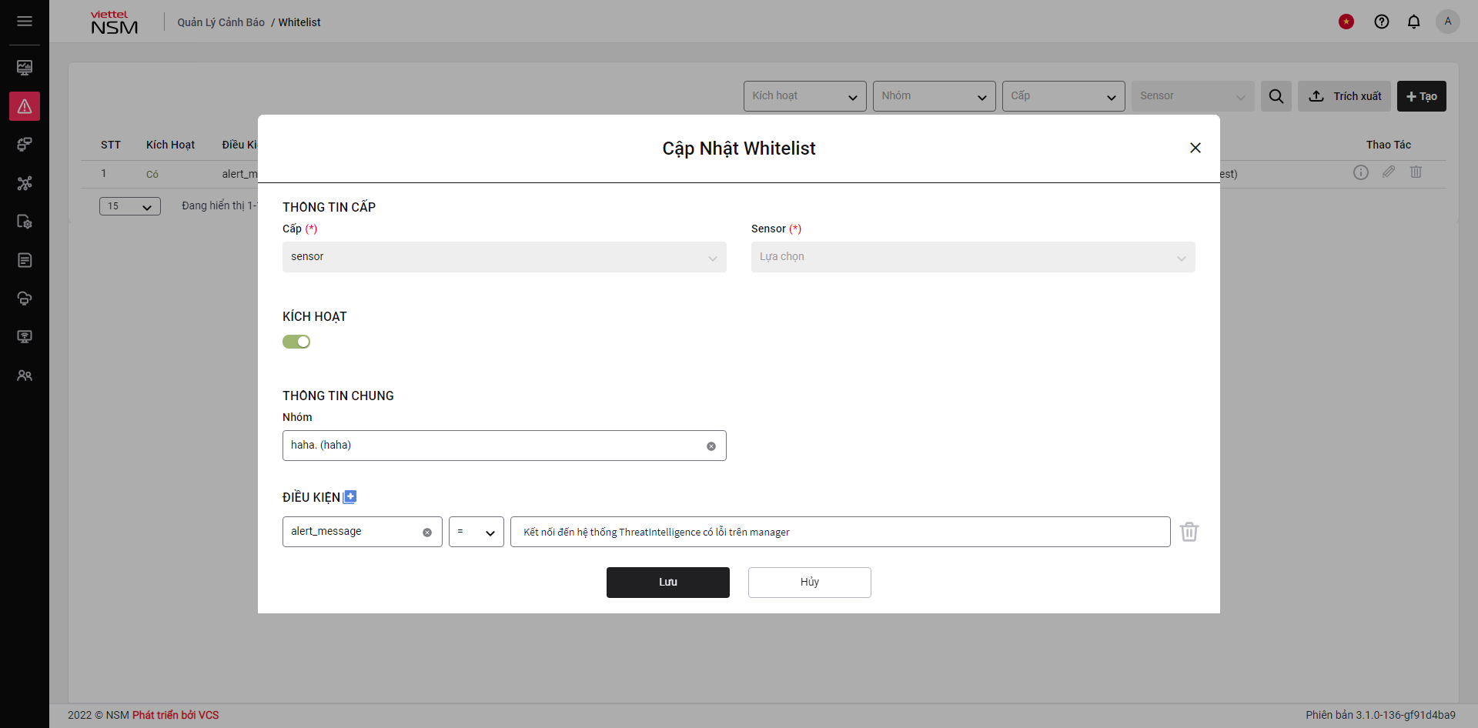

B5: Trên danh sách các whitelist, click icon để hiển thị chi tiết dữ liệu 1 bản ghi.
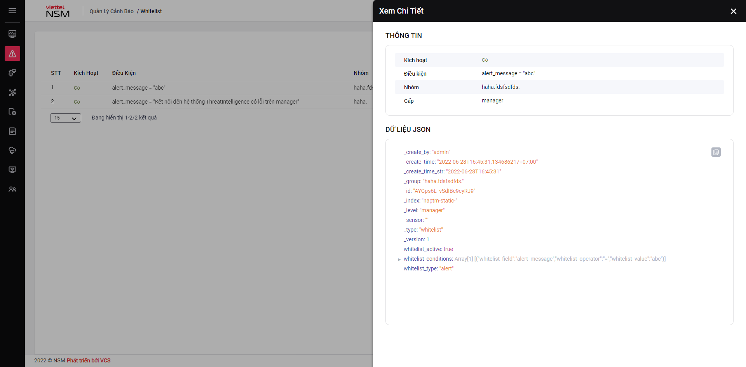

B6: Trên danh sách các whitelist, click icon để delete whitelist
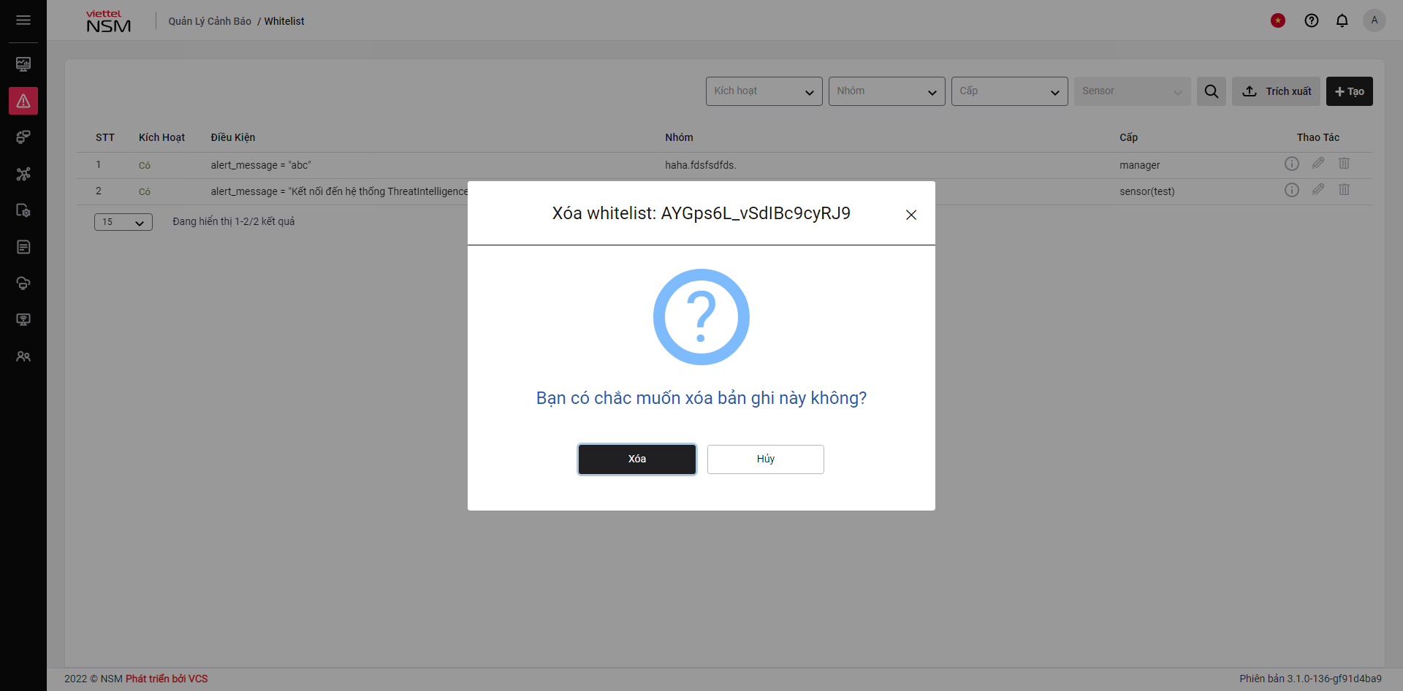

- Chọn [Xóa] để thực hiện xóa whitelist
- Chọn [Hủy] để thực hiện hủy xóa whitelist

Sự kiện
Mục đích: Các sự kiện phát sinh khi có các traffic thỏa mãn tập luật của hệ thống.
Thông tin các sự kiện này được sử dụng để phát sinh các cảnh báo trên hệ thống.
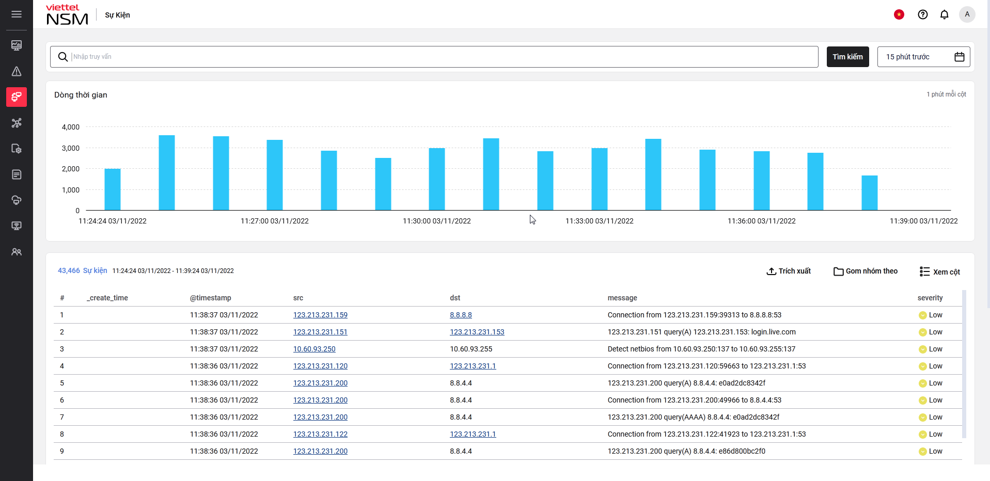
    - Tìm kiếm event theo điều kiện
Các bước thực hiện:
- B1: Click thanh tìm kiếm để tìm sự kiện theo điều kiện
- Nhập điều kiện nâng cao với định dạng [Biểu thức 1][Toán tử ][Biểu thức 2] [Toán tử logic]…
Trong đó:
- [Biểu thức 1] là tên trường trong cơ sở dữ liệu thuộc bảng event
- [Toán tử ] gồm >,>=, <,<=, =<, ~, !~, =, !=
- [Biểu thức 2] là giá trị của [Biểu thức 1]
- [Toán tử logic] gồm AND, OR
- B2: Click nút [Tìm kiếm], màn hình hiển thị các event thỏa mãn điều kiện trên
    - Tìm kiếm event theo khoảng thời gian
- Click vào thời gian [15 phút trước] để thay đổi khoảng thời gian tìm kiếm
- Chọn NHANH các khoảng thời gian: Hôm nay, Hôm qua, Tuần này, Tuần trước, 15 phút trước, 30 phút trước, 1 giờ trước, 12 giờ trước, 1 ngày trước, 2 ngày trước, 5 ngày trước, 12 ngày trước, 1 tháng trước, 2 tháng trước, 6 tháng trước, 12 tháng trước.
- Chọn khoảng thời gian TƯƠNG ĐỐI
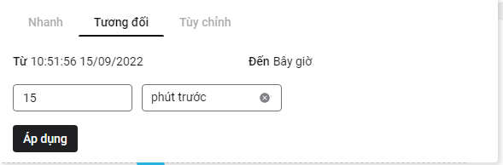
- Nhập thông tin thời gian
- Nếu chọn đơn vị là tháng trước, thì thời gian tối đa có thể nhập là 24 tháng trước
- Nếu chọn đơn vị là ngày trước, thì thời gian tối đa có thể nhập là 720 ngày trước
- Nếu chọn đơn vị là giờ trước, thì thời gian tối đa có thể nhập là 17280 giờ trước
- Nếu chọn đơn vị là giờ trước, thì thời gian tối đa có thể nhập là 1036800 phút trước
- Click nút [Áp dụng]
- Chọn khoảng thời gian TÙY CHỈNH
- Chọn khoảng thời gian từ hộp calendar
- Click nút [Áp dụng]
- Sau khi chọn nút [Áp dụng] thì sẽ hiển thị event tương ứng theo khoảng thời gian đã chọn
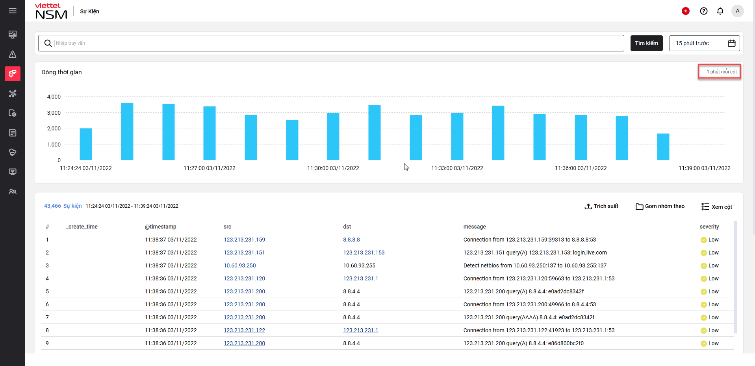
- Thời gian hiển thị trên mỗi cột biểu đồ sẽ hiển thị góc trên bên phải biểu đồ
- Click vào cột biểu đồ để xem danh sách các alert thuộc khoảng thời gian trên cột biểu đồ
    - Xem cột
Hệ thống cho phép người dùng chọn các cột hiển thị hoặc ẩn trên bảng danh sách các sự kiện. Để sử dụng tính năng này, người dùng chỉ cần click vào nút [Xem cột]
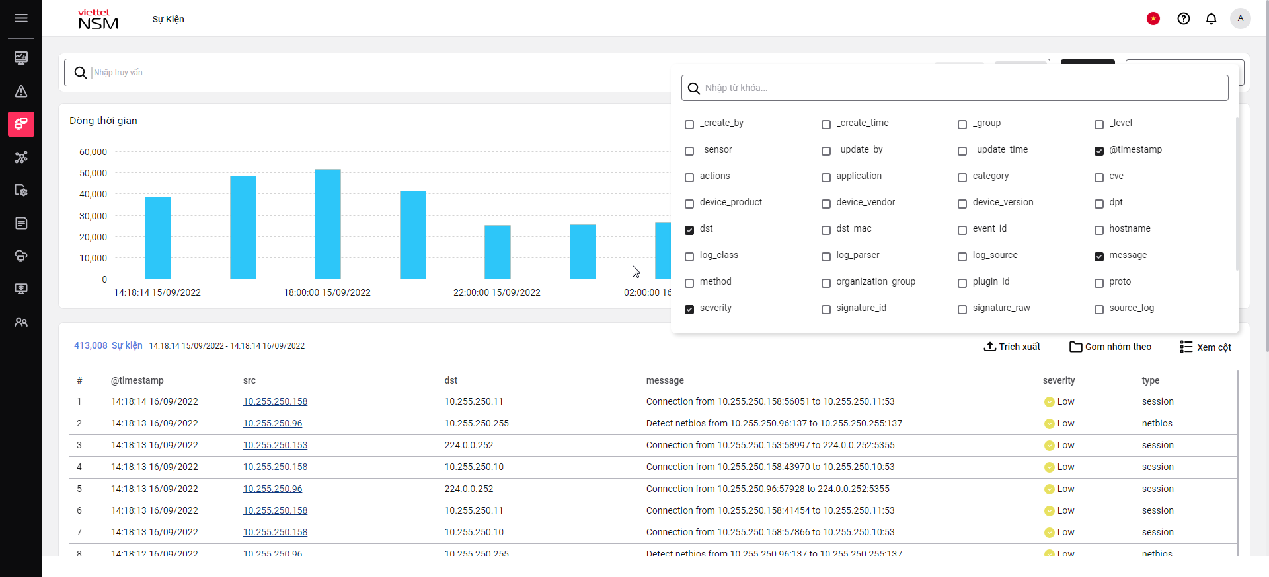
- Hiển thị cột: Check vào checkbox của cột muốn hiển thị
- Ẩn cột: Bỏ check của cột muốn ẩn
- Không được ẩn tất cả các cột, cần hiển thị ít nhất một cột

    - Gom nhóm event
- Hệ thống hỗ trợ Gom nhóm theo các tiêu chí : application, src, dst, severity, type, signature_id, spt, dpt, _sensor
- Trường hợp gom nhóm event trong khoảng thời gian lớn hơn 7 ngày thì hệ thống sẽ hiển thị cảnh báo và không thể gom nhóm được
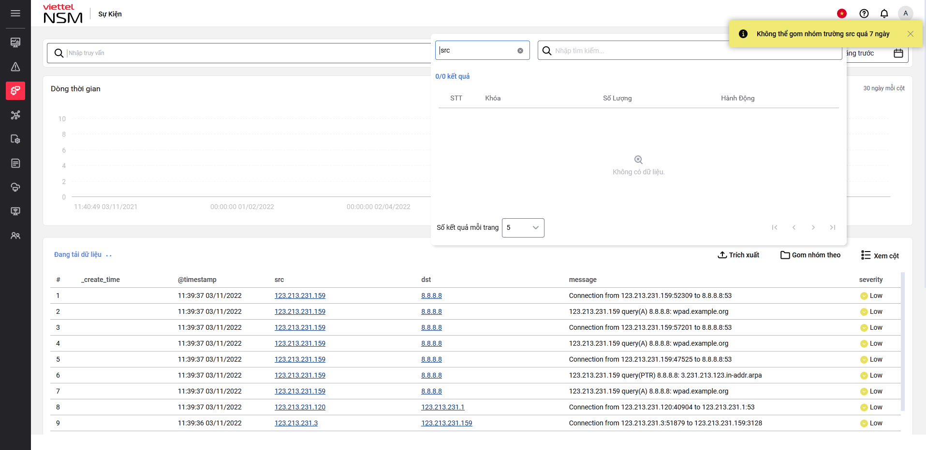
- Trường hợp gom nhóm event trong khoảng thời gian nhỏ hơn 7 ngày thì hệ thống cho phép gom nhóm thành công
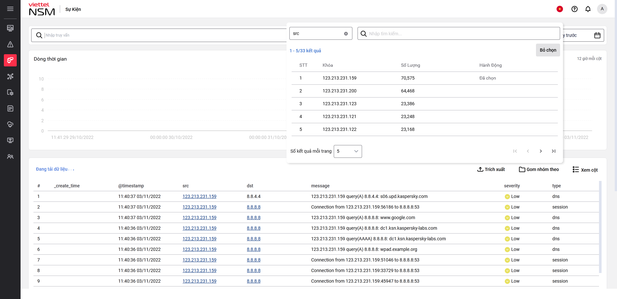
- Trên bảng gom nhóm, click icon để xem danh sách event đã gom nhóm theo khóa đã chọn và biểu đồ cũng hiển thị dữ liệu tương ứng
- Click vào cột biểu đồ sẽ hiển thị danh sách event thuộc thời gian cột biểu đồ đã chọn
- Thông tin nhóm event đang xem hiển thị bên góc phải bảng dữ liệu event
- Click [Bỏ gom nhóm] để hủy thao tác gom nhóm
    - Xem chi tiết event
- Click chuột trái liên tiếp 2 lần vào bản ghi event để xem thông tin chi tiết
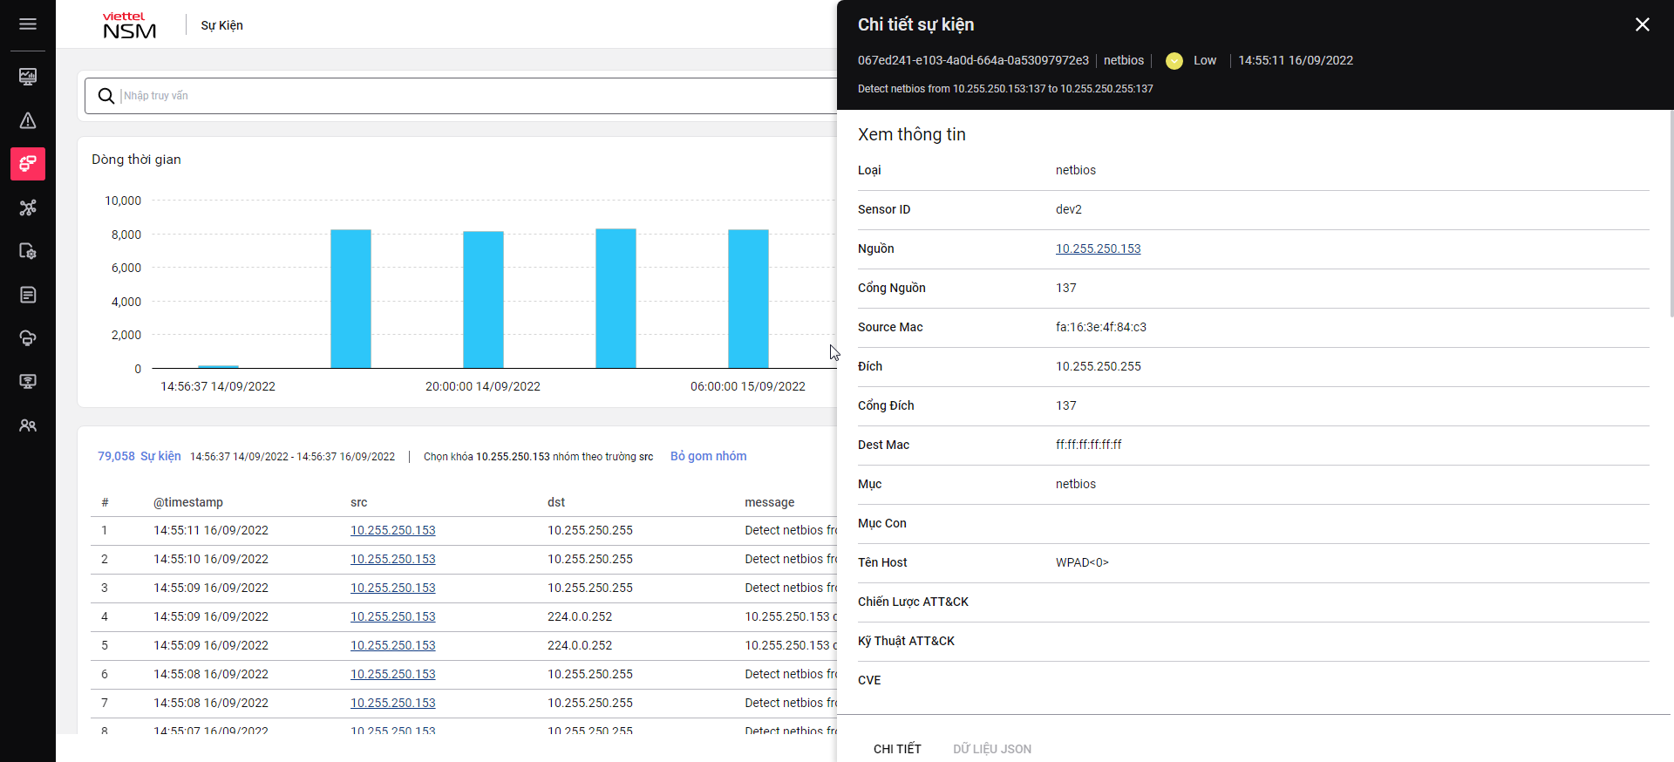

- Tại vùng chi tiết có thể nhập điều kiện tìm kiếm các giá trị trong bảng events
    - Xem thông tin host profile
Mục đích: Hỗ trợ người dùng xem thông tin chi tiết của host profile trên màn hình event để tiện lợi hơn trong quá trình điều tra, xử lý event
Giao diện:
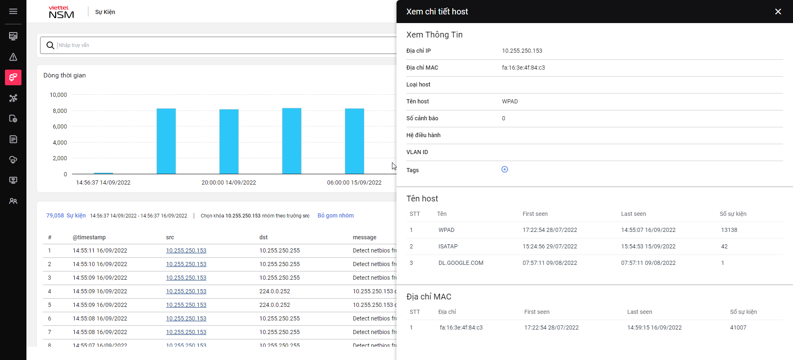
- B1: Trên màn hình danh sách sự kiện, chọn link src/ dst hoặc người dùng có thể vào mà mình hình chi tiết chọn link Mục tiêu/Đối tượng tấn công để xem thông tin host profile
- B2: Trên màn hình host, người dùng có thể thực hiện thêm tag/xóa tag khỏi host tương tự chức năng Quản lý host
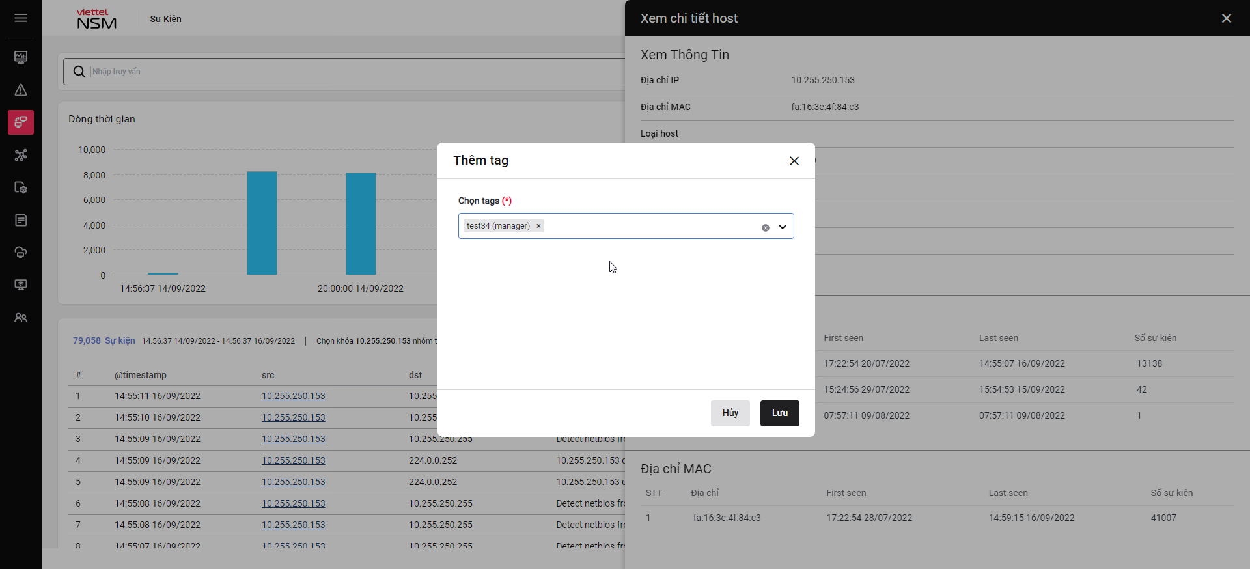
    - Trích xuất event
Mục đích: Cho phép người dùng trích xuất dữ liệu event theo điều kiện tìm kiếm
Giao diện:
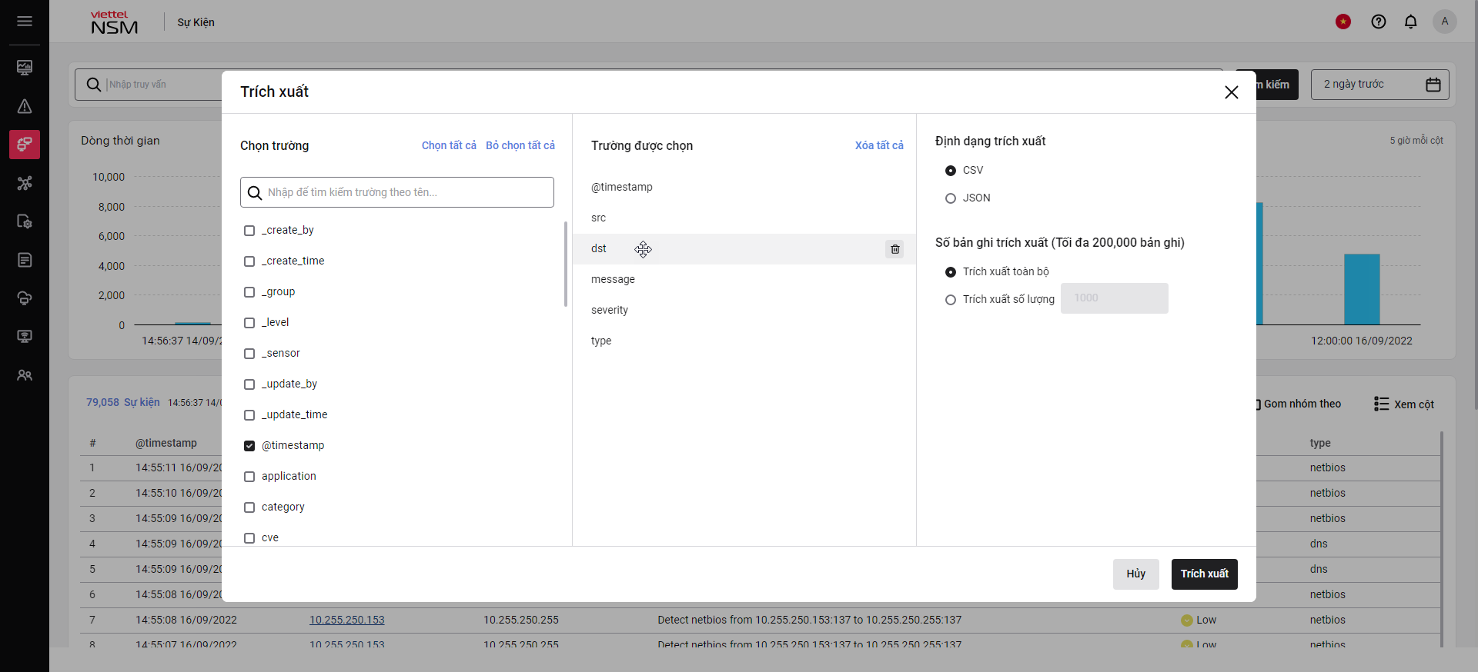
Các bước thực hiện:
- B1: Tìm kiếm event theo 1 điều kiện bất kỳ
- B2: Chọn nút
- B3: Trên màn hình Trích xuất, Chọn trường hiển thị trong file trích xuất
- Nhập điều kiện tìm kiếm để tìm tên các trường cần hiển thị
- Chọn nút [Chọn Toàn Bộ] để chọn tất cả các trường
- Chọn nút [Xóa Toàn Bộ] để xóa tất cả các trường đã chọn. Bắt buộc phải chọn ít nhất 1 trường hiển thi trong file trích xuất
- Di chuyển vị trí các trường để sắp xếp
- B4: Chọn định dạng trích xuất
- XLSX: File trích xuất sẽ là file xlsx
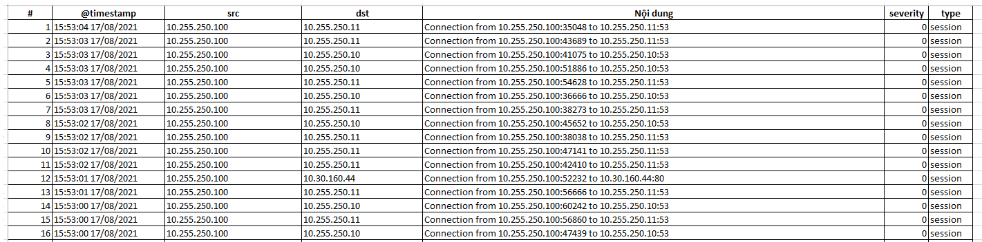
- JSON: File trích xuất sẽ là file json
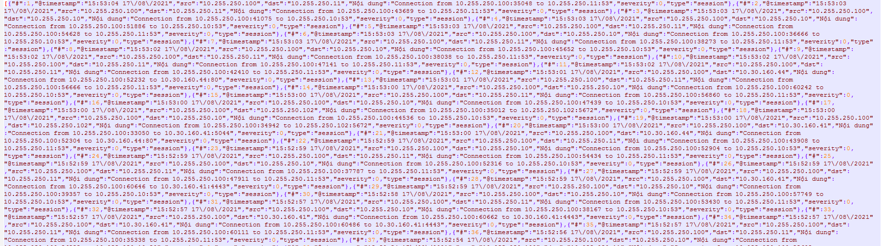
- B5: Chọn số bản ghi trích xuất:
- Trích xuất toàn bộ: Số lượng bản ghi trích xuất là tất cả dữ liệu trên màn hình (Số bản ghi <=200,000)
- Trích xuất số lượng: Nhập tùy ý số lượng bản ghi trích xuất trên màn hình (Số bản ghi <=200,000)
- B6: Chọn nút [Trích xuất] để thực hiện trích xuất hoặc chọn nút [Hủy] để hủy thao tác trích xuất

  - Quản lý luật
    - Correlation
Mục đích: Hỗ trợ cấu hình tập luật correlation.
Giao diện chung:
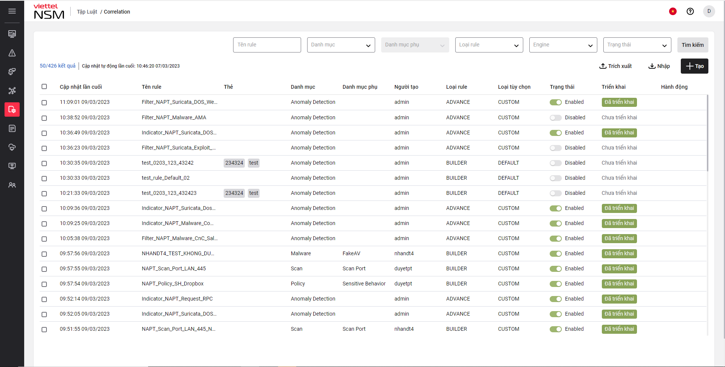
Hệ thống hỗ trợ cập nhật rule correlation tự động và thủ công:
Cập nhật tập luật correlation thủ công
- Khi người dùng tắt cấu hình cập nhật tự động tập luật Correlation, vào màn hình Correlation sẽ hiển thị cảnh báo cập nhật tự động đang được tắt, rules mới và rules update sẽ không được tự động cập nhật về.
- Các rules được cập nhật thủ công có loại tùy chọn là : CUSTOM
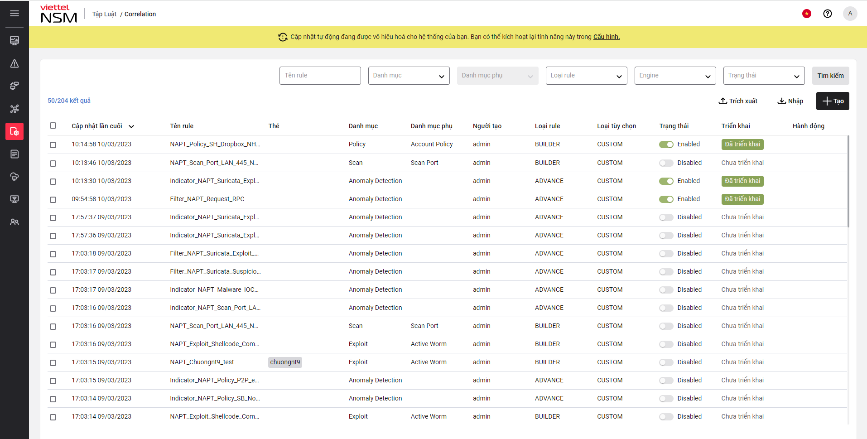
Cập nhật tập luật correlation tự động
- Bật cấu hình tự động cập nhật rules correlation bằng cách chọn vào “Quản trị” => “Cấu hình” từ ngoài menu hoặc chọn “Cấu hình” trong danh sách correlation
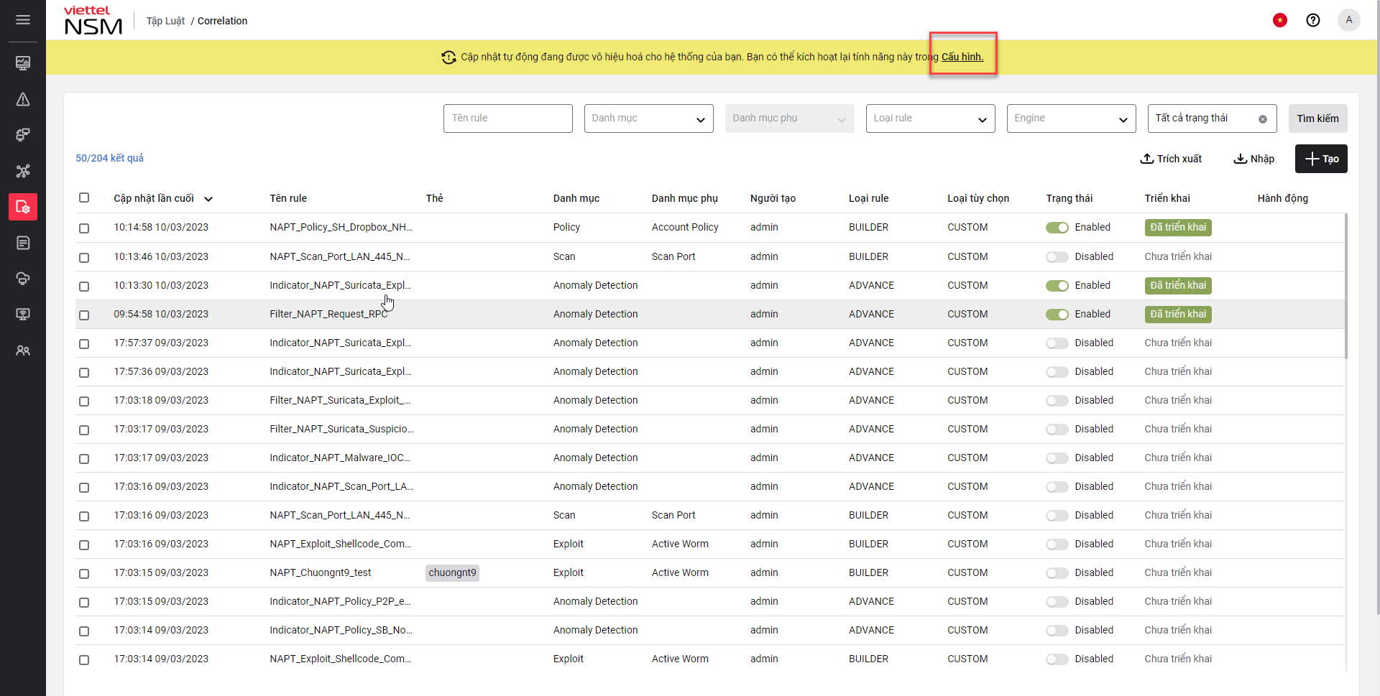
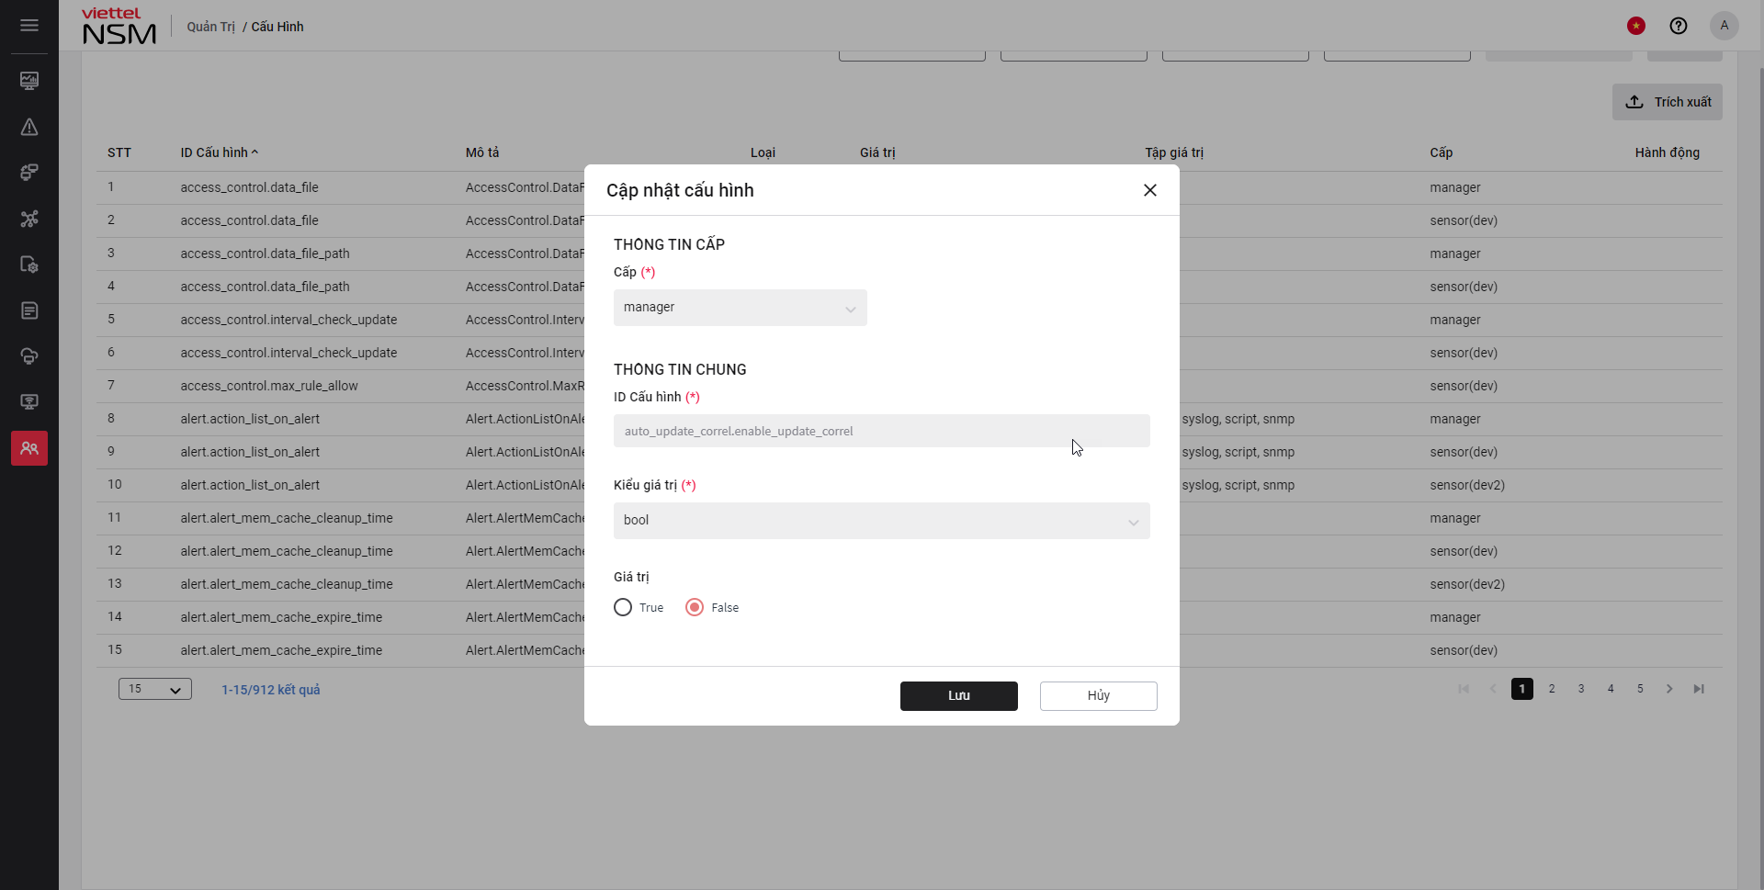
- Nếu không có kết nối đến server thì hệ thống hiển thị cảnh báo đỏ và không thực hiện cập nhật rule correlation tự động khi hệ thống có rules correlation mới hoặc update.
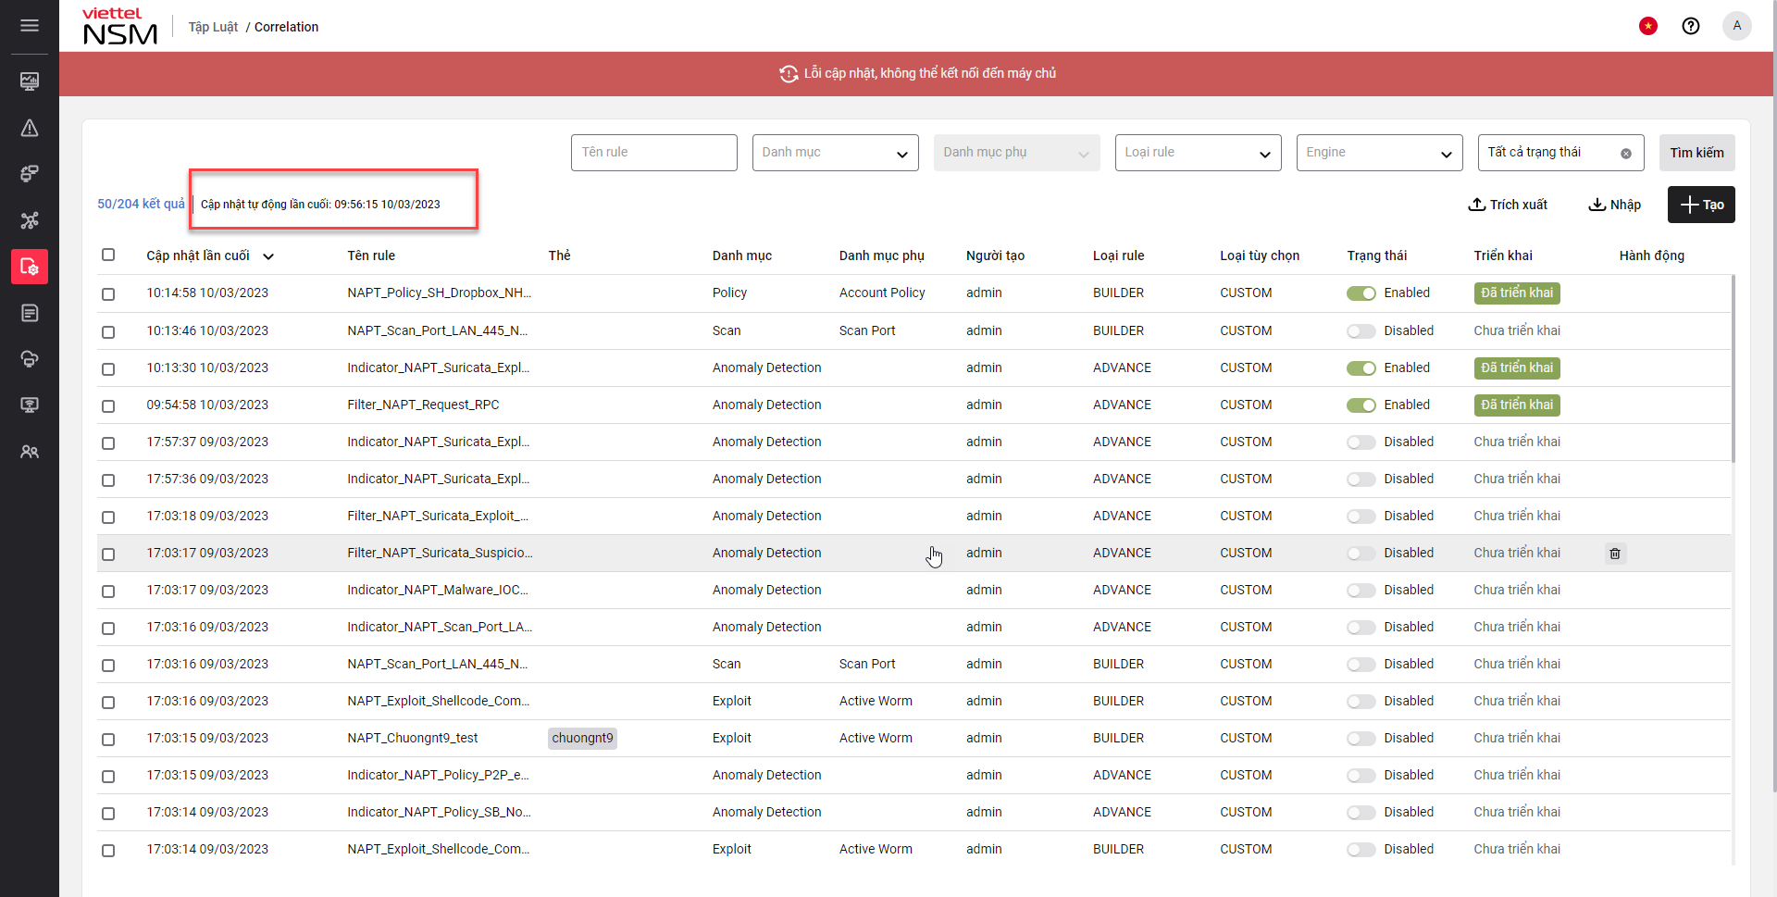
- Nếu kết nối thành công đến server chứa rules thì không hiển thị cảnh báo đỏ và hiển thị thời gian tự động cập nhật rules từ sever về hệ thống của người dùng lần cuối. Hệ thống tự động thực hiện cập nhật rules mới và rules update từ server về manager và đồng bộ rules xuống sensor, những rule này có type = “DEFAULT”
- Đối với loại rule “DEFAULT” chỉ được xem và tạo bản sao, rule “CUSTOM” được chỉnh sửa, xem và tạo bản sao.
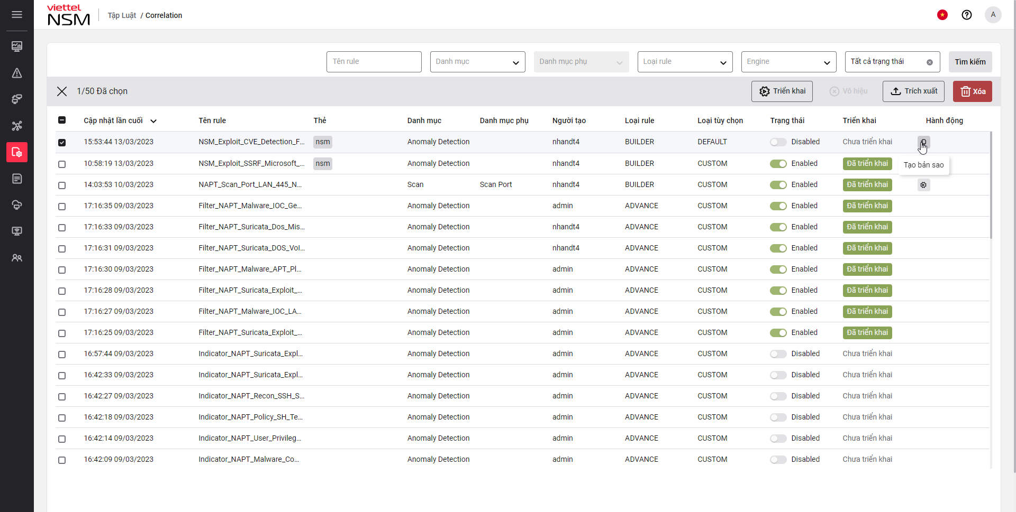

Trên menu, Chọn [Tập luật] -> Chọn [Correlation]. Mặc định hệ thống hiển thị toàn bộ các luật correlation trên hệ thống và có thực hiện phân trang.
- Người dùng thực hiện tìm kiếm danh sách các luật correlation. Hệ thống hỗ trợ tìm kiếm theo các tiêu chí.
- Các engine: Gồm các loại falsepositive, filter, indicator, whitelist, Agg Trigger, AggAction, Enrichment.
- Tên rule: Tìm kiếm theo tên/nội dung/mô tả của file luật correlation
- Trạng thái: Gồm 2 trạng thái Đã triển khai và Chưa triển khai
- Danh mục/Danh mục phụ: Gồm danh sách các danh mục, danh mục con
- Loại rule: Gồm 2 loại ADVANCE, BUILDER
- Thêm mới rule correlation
Các bước thực hiện thêm mới rule correlation:
B1: Click button 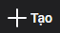để thực hiện thêm mới rule correlation
Hệ thống cung cấp các engine: whitelist, Agg trigger, Agg action, Filter, Indicator, Enrichment, False Positive.
  - Whitelist là một Stateless engine thực hiện loại bỏ nhanh các event mà hệ thống không cần xử lý. Các event khớp với rule whitelist sẽ bị drop khỏi luồng.
  - Agg_trigger và Agg_action là một Stateful Engine thực hiện gom nhóm các event tương tự nhau. Mỗi rule aggregate chứa các thông tin về điều kiện gom nhóm (định nghĩa event tương tự nhau), khoảng thời gian gom nhóm (ví dụ 30s, 1 phút, 2 phút,…). Các event khớp điều kiện gom nhóm được lưu lại và chỉ trả về một event có kèm theo số lượng sau một khoảng thời gian. Các event không khớp điều kiện gom nhóm được trả ra ngay lập tức với số lượng là 1.
  - Filter là một Stateless Engine thực hiện lọc các điều kiện để đẩy vào Indicator.
  - Indicator là một Stateful Engine thực hiện kiểm tra, thống kê các event thỏa mãn Filter. Đầu vào của Indicator là các event thỏa mãn Filter, đầu ra là các Indicator Event hoặc Alert Event. Indicator hỗ trợ các phép thống kê số lượng (count) trong một đơn vị thời gian (time windows) của cùng một đối tượng trong khoảng thời gian quy định trước. Mỗi rule Indicator chỉ thực hiện xét các điều kiện cùng loại, trên cùng một hệ thống.
  - Enrichment: Bổ sung các thông tin cho Alert hoặc Event.
  - False Possitive là một Stateless engine thực hiện loại bỏ các trường hợp Alert cảnh báo sai. Mỗi alert khớp với rule False Positive sẽ bị drop
Điều kiện: Mỗi engine sẽ hỗ trợ các điều kiện về Event, Not event, Alert, not Alert, Accumulate, Function khác nhau. Chi tiết về các điều kiện và cách sử dụng:
- Event: Được sử dụng cho các trường event.
- Not Event: Chỉ được tạo ra khi có event.
- Alert: Được sử dụng cho các trường alert.
- Not Alert: Xét xem không có alert event trong bao lâu.
- Accumulate: Thực hiện gom nhóm điều kiện event thoả mãn số lượng từ đó sinh ra alert.
- Function: Là các hàm. Lưu ý: Với các hàm boolean, giá trị trả về là true hoặc false.
- Not Function: Với not function, các hàm được sử dụng giống với function. Tuy nhiên giá trị trả về sẽ có kết quả true/false ngược lại.
Toán tử:
- Các toán tử cơ bản gồm: =, !=, >, =, <= .
- In: Kiểm tra giá trị của một trường có nằm trong danh sách không.
Bên trái toán tử: Tên trường cần kiểm tra.
Bên phải toán tử: Danh sách giá trị để kiểm tra được phân cách bởi dấu ",".
- Contains: kiểm tra giá trị của một trường có chứa giá trị mà cần kiểm tra.
- Bên trái toán tử: Tên trường cần kiểm tra (trường này cần có giá trị là mảng hoặc string).
- Bên phải toán tử: Giá trị để kiểm tra.
- Assign: để gán giá trị của một trường vào một biến.
  - Bên trái toán tử: Tên trường cần gán.
  - Bên phải toán tử: Tên biến cần gán.
- Matches: kiểm tra giá trị của một trường có thoả mãn một chuỗi regex.
  - Bên trái toán tử: Tên trường cần kiểm tra.
  - Bên phải toán tử: Chuỗi regex.
- Cấu hình thời gian: Kiểm tra điều kiện trong một khoảng thời gian, chỉ có ở các engine Agg_trigger,Agg_action và Indicator.
- Count: Kiểm tra số event đếm được trong một khoảng thời gian có thoả mãn điều kiện không
Nhóm/Bỏ nhóm: Cho phép người dùng gộp hoặc tách nhanh các điều kiện trong một toán tử AND hoặc OR.
Các bước thực hiện gộp nhóm/ tách nhóm:
- Gộp nhóm
  - Bước 1: Click vào vào trường cần gộp nhóm
  - Bước 2: Chọn NHÓM Màn hình chi tiết các bước thực hiện gộp nhóm
- Tách nhóm
  - Bước 1: Click vào các item cần tách nhóm.
  - Bước 2: Chọn BỎ NHÓM Màn hình chi tiết các bước thực hiện tách nhóm
B2: Hiển thị màn hình Thêm mới rule correlation. Nhập thông tin rule cần tạo:

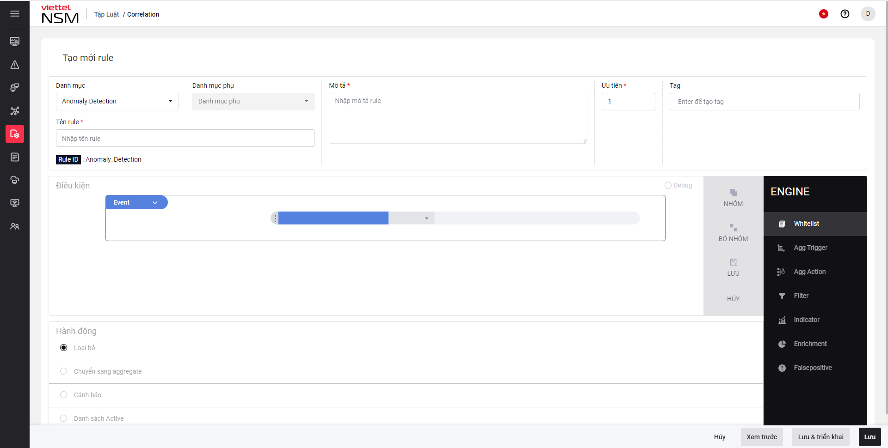

- Category/subcategory (bắt buộc nhập): Lựa chọn danh mục của Rule
- Tên rule (bắt buộc nhập) : Lưu ý Định dạng tên rule chỉ chấp nhận a-z, A-Z, 0-9 hoặc__
- Mô tả (bắt buộc nhập) : Nhập mô tả rule và không để trống
- Ưu điên (bắt buộc nhập): Độ ưu tiên của 1 rule
- Tag: Gán nhãn cho mỗi rule
- Rule ID: Sẽ sinh tự động dựa trên category, subcategory, tên rule.
2.1. Chọn Engine, nhập điều kiện cho các Event, not Event, Alert, Not Alert, Accumulate, Function tương ứng:
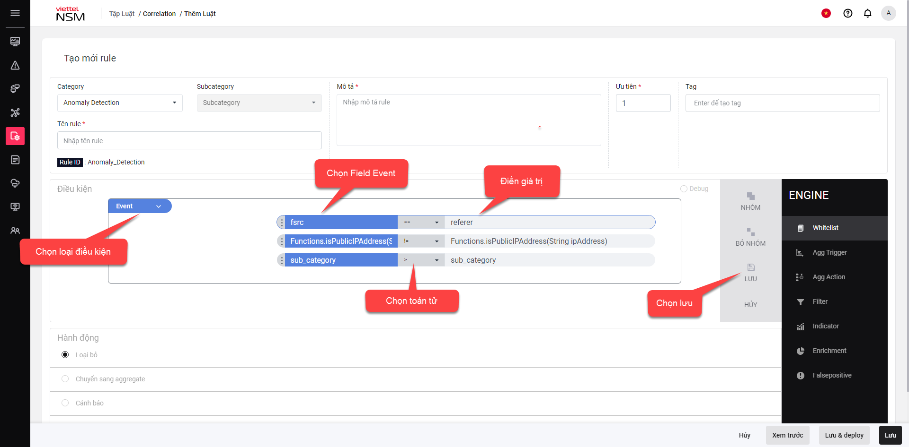
2.2. Tại mục Action, chọn hành động cần thực hiện đối với engine đó.
- Whitelist: Có 4 action Drop, chuyển sang aggregate, cảnh báo và danh sách active.
  - Drop: Các log được đẩy vào thoả mãn điều kiện sẽ được loại bỏ khỏi luồng xử lý.
  - Chuyển sang aggregate: Log đẩy vào thoả mãn điều kiện sẽ được chuyển sang engine aggregate để tiếp tục xử lý.
  - Cảnh báo: Khi thêm các trường key và value cho cảnh báo, các log đẩy vào thoả mãn điều kiện sẽ hiển thị cảnh báo tại màn hình quản lý cảnh báo.
  - Danh sách Active: Các value của active list sẽ được thêm vào danh sách hiển thị trên màn hình Active List.
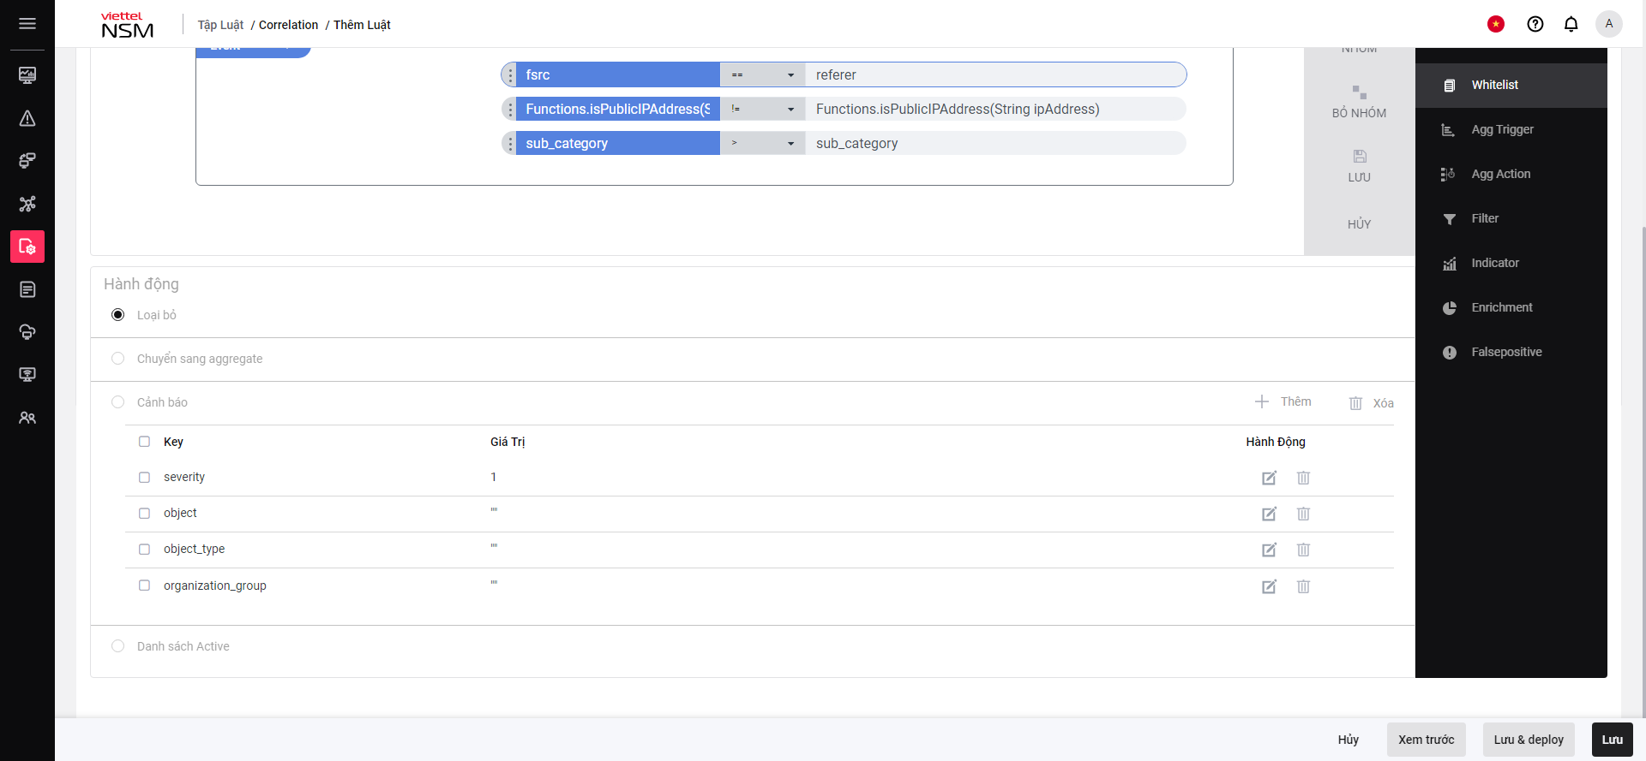
Các bước để thêm trường cho hành động Cảnh báo/Danh sách active:
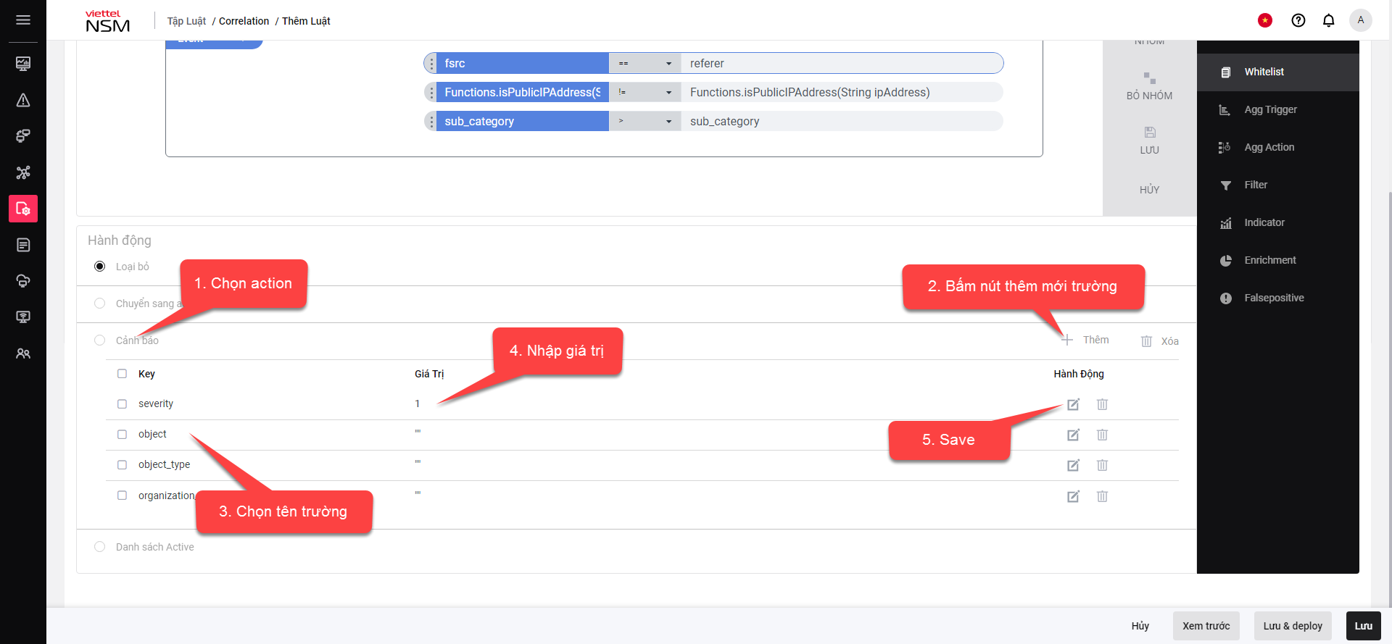
- Agg_trigger sẽ không có phần action.
- Agg_action: tại engine này, người dùng có thể thực hiện hành động thêm code.

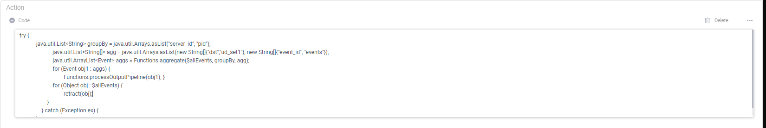
- Filter gồm 3 hành động: Cảnh báo, Enrichment và Danh sách Active. Người dùng có thể 1 hoặc nhiều hành động trong cùng engine. Chi tiết chức năng của 3 hành động

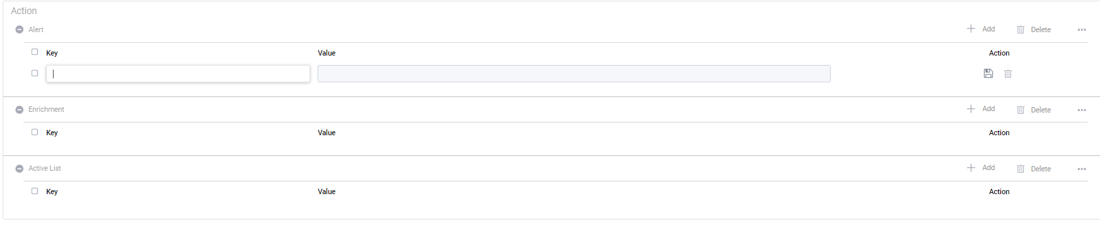
- Indicator: hành động cảnh báo.
- Falsepositive: Hành động Enrichment. Các thao tác thêm mới, sửa xóa cho hành động tương tự với các hành động cho các engine khác.
2.3. Người dùng được lựa chọn các action
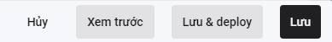
- Save. Hệ thống kiểm tra sự hợp lệ của dữ liệu nhập vào. Nếu hợp lệ dữ liệu thì hệ thống hiển thị thông báo lưu thành công và đóng màn hình tạo mới Rule, hiển thị danh sách các rule correlation hiện có của hệ thống và rule mới có trạng thái Undeployed. Nếu không hợp lệ thì hệ thống hiển thị thông báo lỗi và người dùng nhập lại thông tin ở B2.
- Save & Deploy. Hệ thống kiểm tra sự hợp lệ của dữ liệu nhập vào để lưu CSDL và Deploy xuống phía dưới server. Nếu hợp lệ thì hệ thống hiển thị thông báo lưu thành công và đóng màn hình tạo rule, hiển thị danh sách các rule với rule tạo mới có trạng thái Deployed. Nếu không hợp lệ thì hệ thống hiển thị thông báo lỗi và người dùng nhập lại thông tin ở B2.
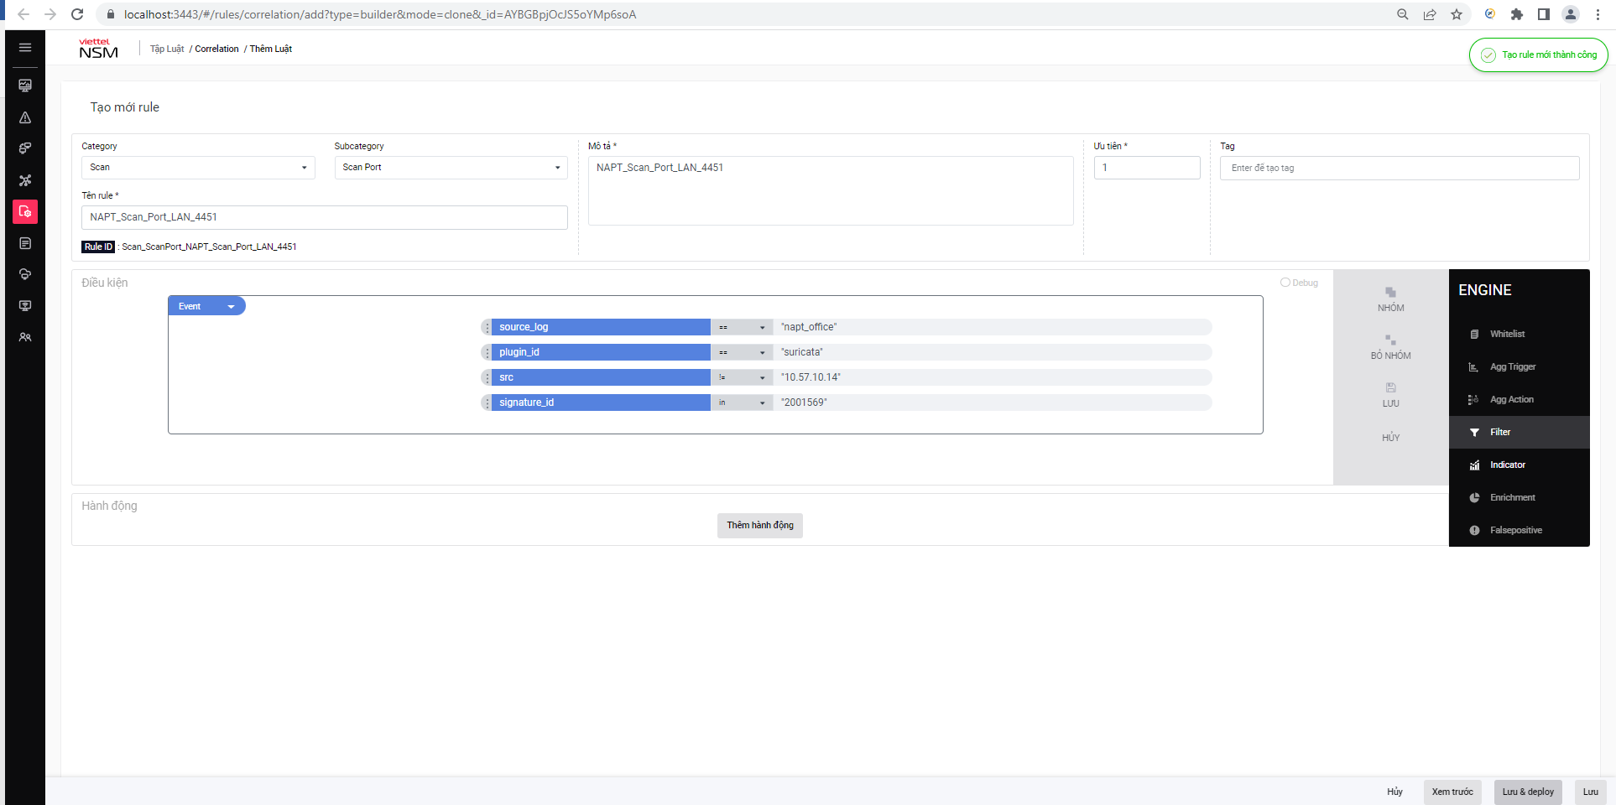
- Preview. Hệ thống hỗ trợ người dùng xem trước rule ở dưới định dạng file rule triển khai ở server. Trường hợp Rule bị lỗi thì hệ thống sẽ hiển thị lỗi của rule khi Preview.
- Hủy :Đóng màn thêm mới, không tạo mới rule và hiển thị trang danh sách correlation

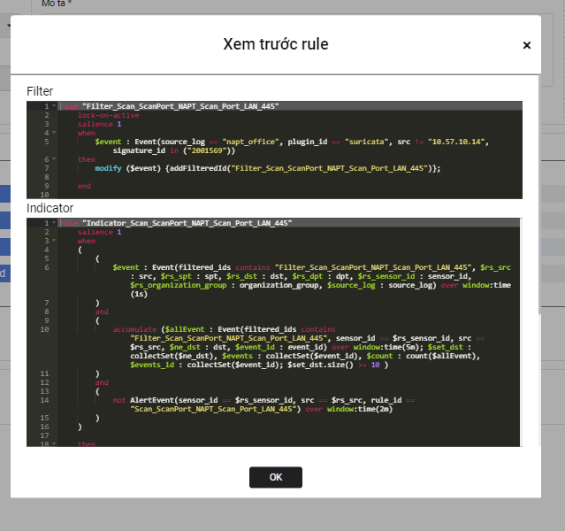
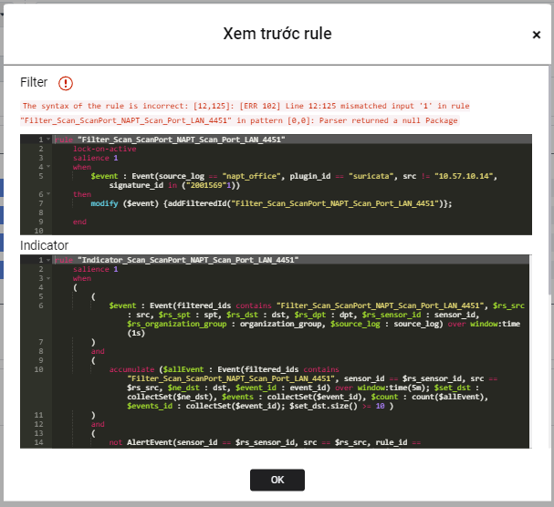
B3: Hiển thị danh sách rule correlation mới được tạo trên giao diện. ( Lưu / Lưu và triển khai)
- Lưu : Hiển thị rule correlation đã tạo trên danh sách có trạng thái : Chưa triển khai
- Lưu và triển khai : Hiển thị rule correlation đã tạo trên danh sách có trạng thái : Đã triển khai
B4: Kết thúc.
Lưu ý:
- Hệ thống hỗ trợ các Field Event, Function, Field Alert như file đính kèm Correlation_fields_function.xlsx

- Xem 1 rule correlation.
B1: Click vào tên rule để xem chi tiết 1 rule
B2: Hệ thống chuyển sang tab mới và view nội dung file rule cần xem. Các trường thông tin của file rule có định dạng readonly.
- Nếu người dùng muốn chỉnh sửa thì bấm nút Edit với rules có type là “CUSTOM”
- Rule type là “DEFAULT” không được chỉnh sửa
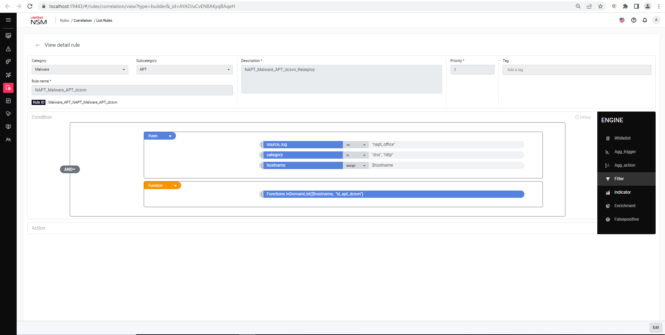
- Chỉnh sửa 1 rule correlation
B1: Bấm nút để chỉnh sửa rule
B2: Nhập các thông tin cần chỉnh sửa. Lưu ý: tên rule, category, subcategory không chỉnh sửa được.
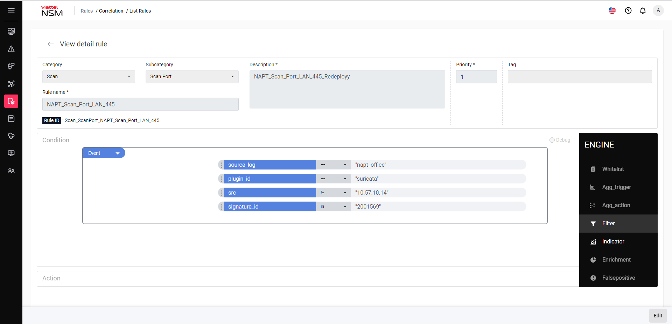
B3: Nhấn Save để lưu rule, đối với rule đã deploy mà chỉnh sửa xong chỉ lưu thì hệ thống sẽ hiển thị nút Redeploy ngoài giao diện chung để người dùng Redeploy rule mới được sửa thì lúc đó rule mới có tác dụng với hệ thống server. Khi người dùng nhấn Save & Deploy thì hệ thống thực hiện đồng thời lưu và triển khai rule vừa mới chỉnh sửa xuống phía Server ngay.
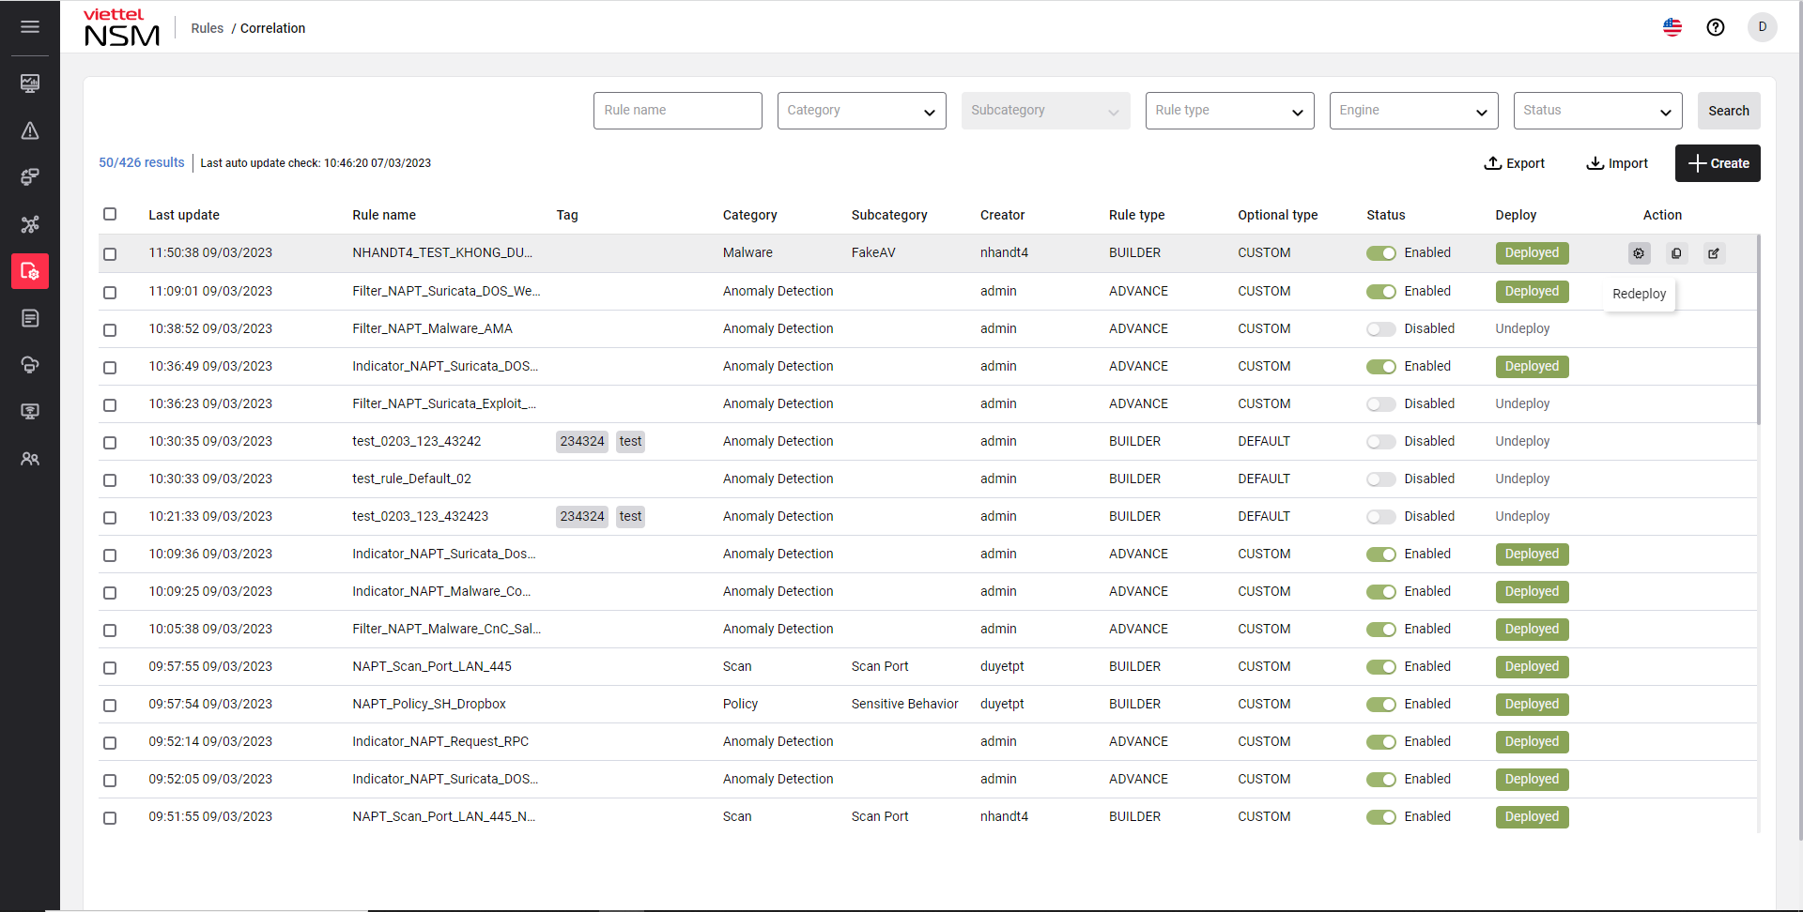
- Triển khai lại một rule

Mục đích: Rule đã được triển khai sau đó chỉnh sửa sẽ có trạng thái triển khai lại click
vào để thực hiện triển khai lại một rule
B1: Click [Triển khai lại] để triển khai lại rule
B2 : Hiển thị popup xác nhận triển khai lại rule, chọn[ Đồng ý] để triển khai lại rule,[Hủy] để hủy triển khai lại rule
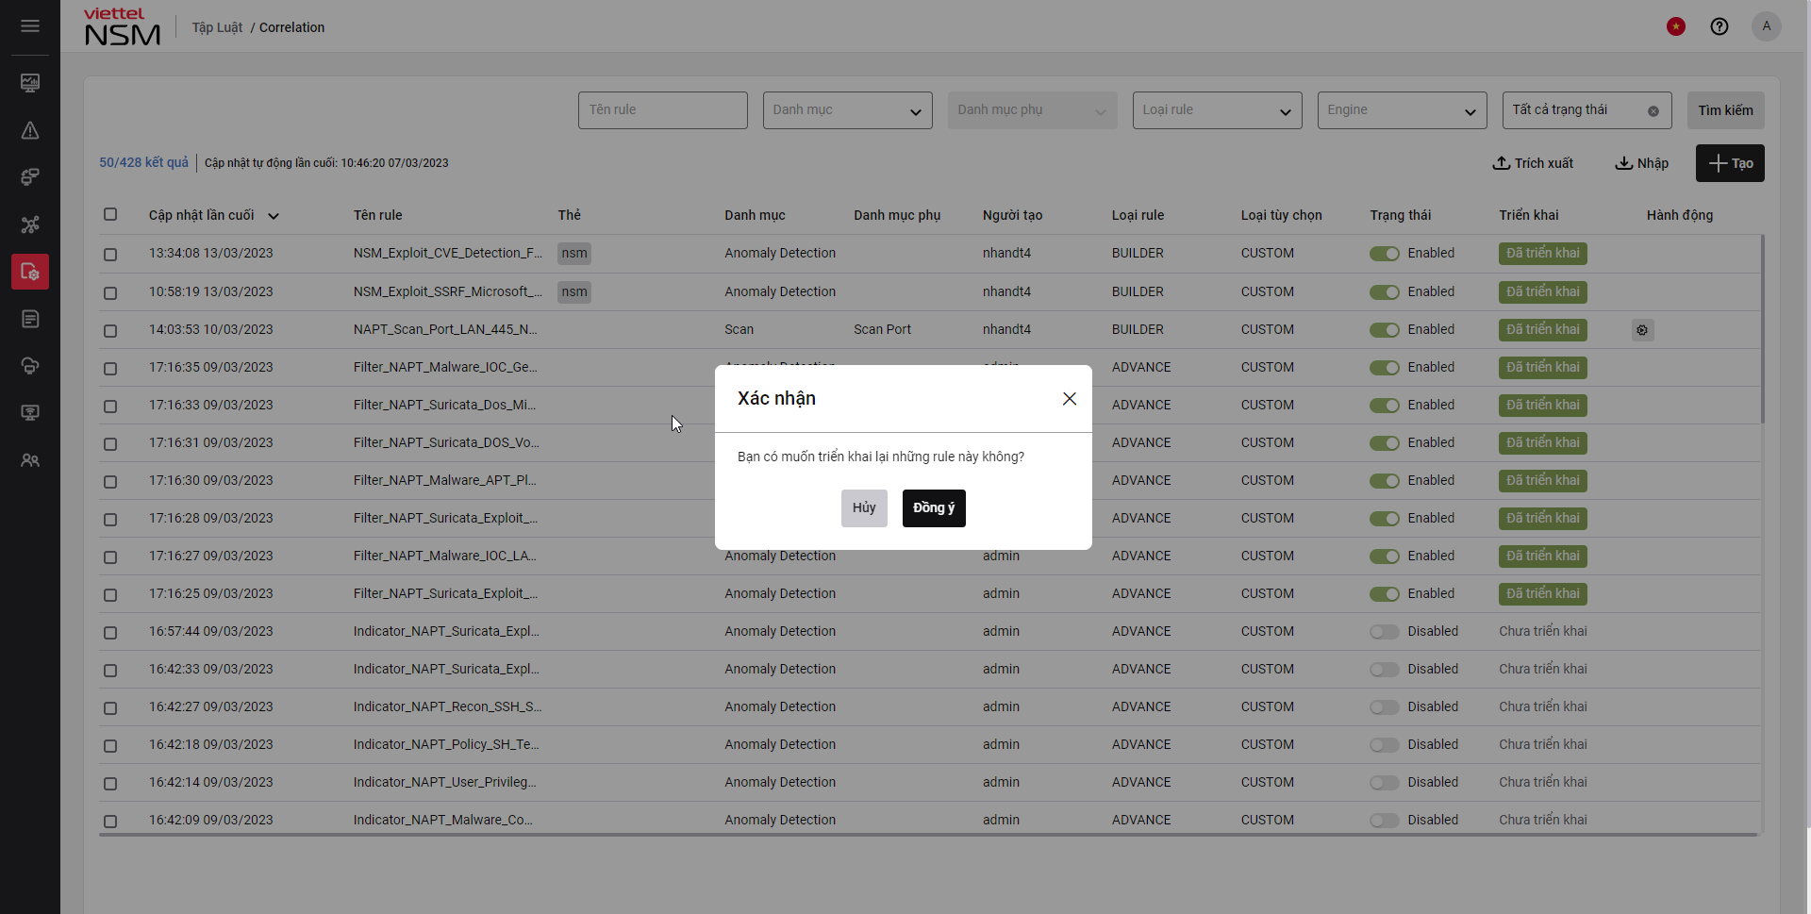
- Xóa một rule
B1: Click icon xóa tại rule muốn xóa
B2: Màn hình hiển thị thông báo xác nhận xóa, chọn Hủy/Đồng ý
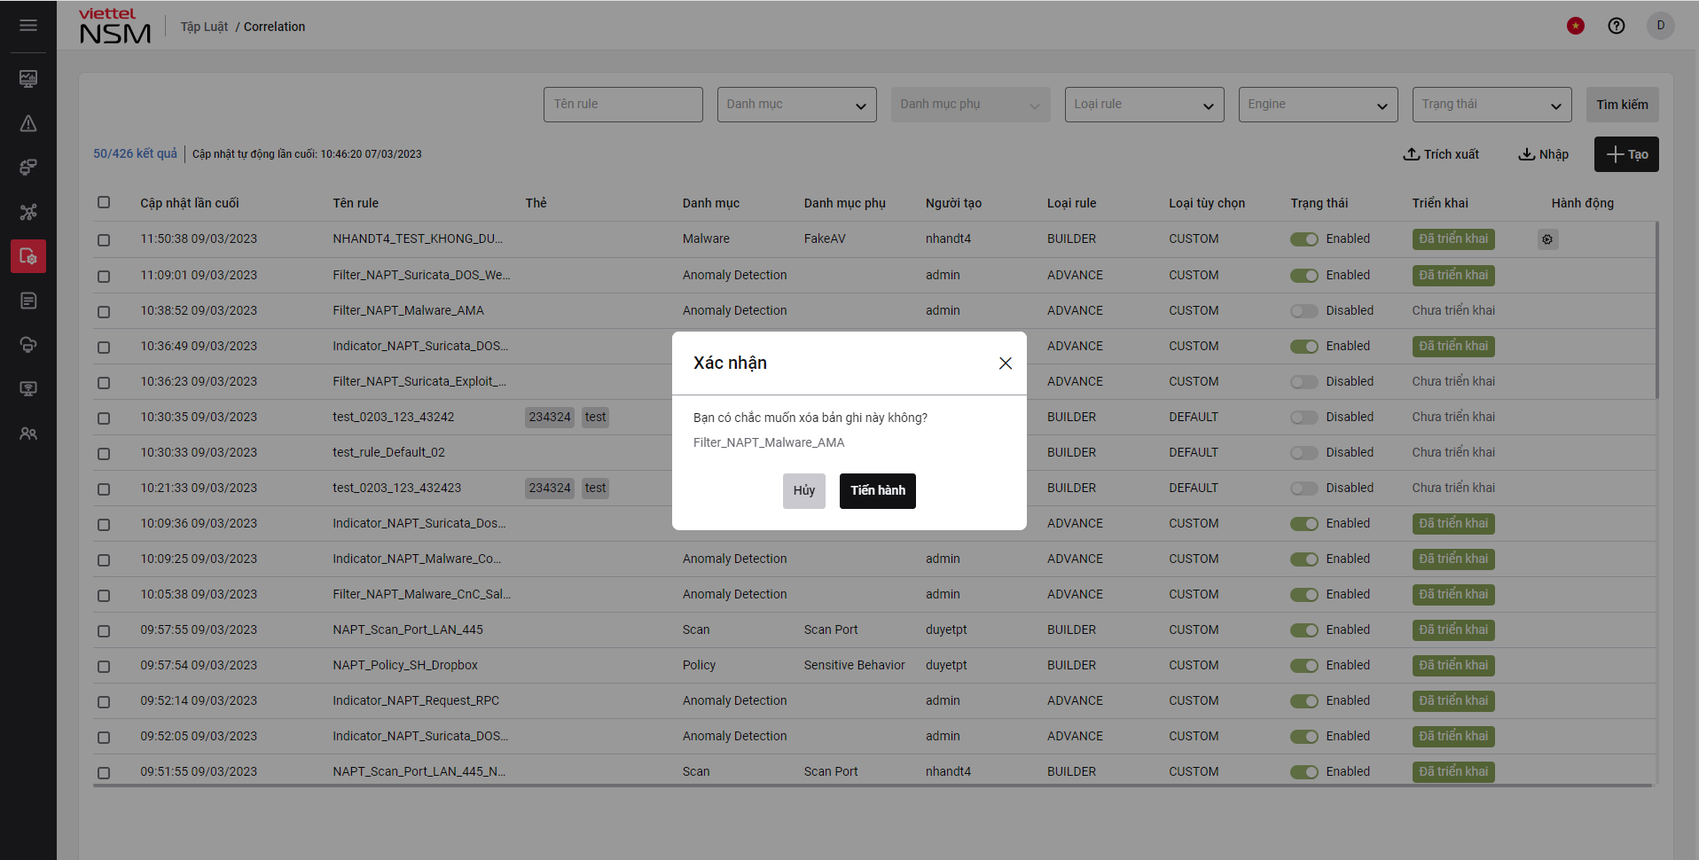
- Nếu bấm vào Tiến hành, Rule sẽ xóa khỏi hệ thống.
- Hủy để đóng Xác nhận, không thực hiện xóa rule
Lưu ý: Chỉ rule undeployed mới xóa được.
- Tạo bản sao 1 rule
B1: Bấm icon để thực hiện Tạo bản sao 1 bản ghi
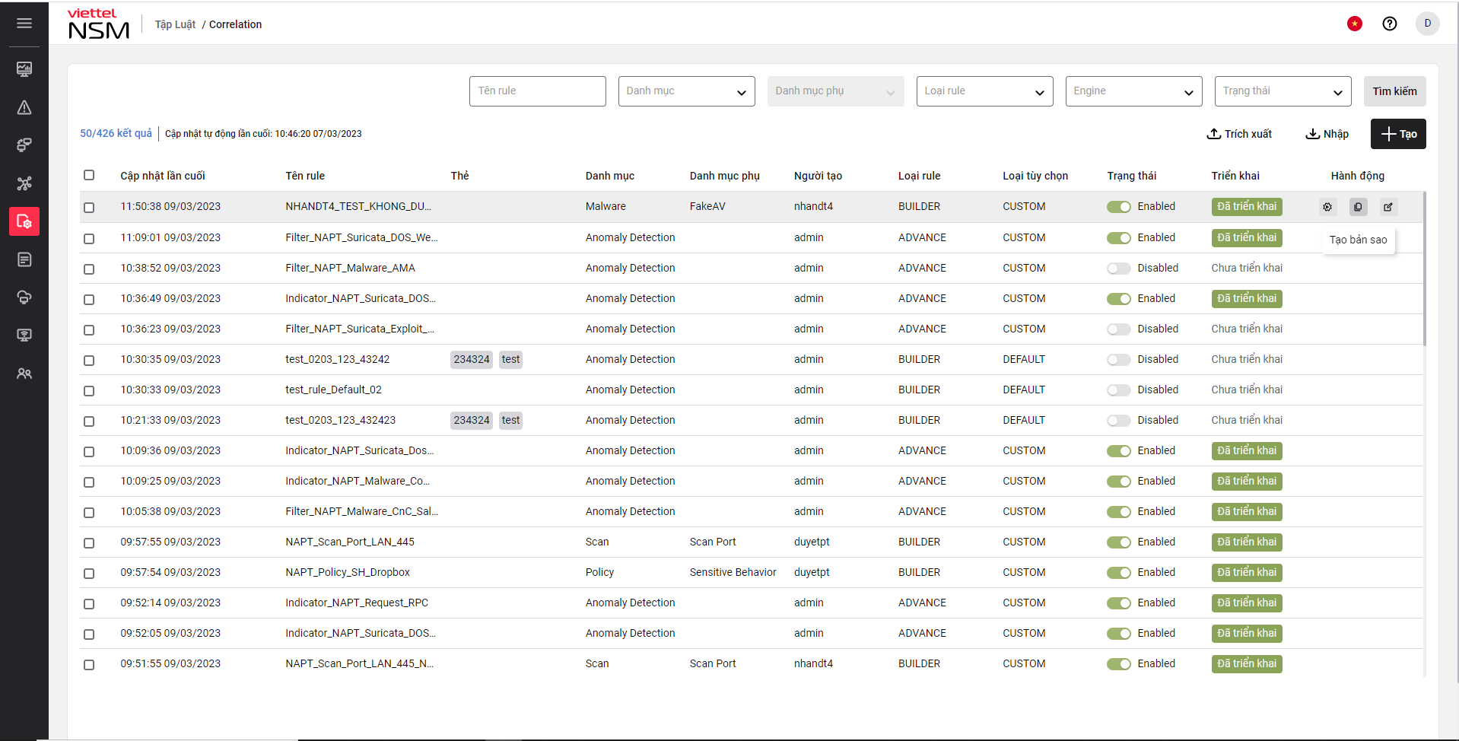
B2: Hệ thống sao chép nguyên bản dữ liệu của Rule cũ và hiển thị ở các trường thông tin.
Người dùng bắt buộc chỉnh sửa lại Rule name trước khi thực hiện Save hoặc Save & Deploy.
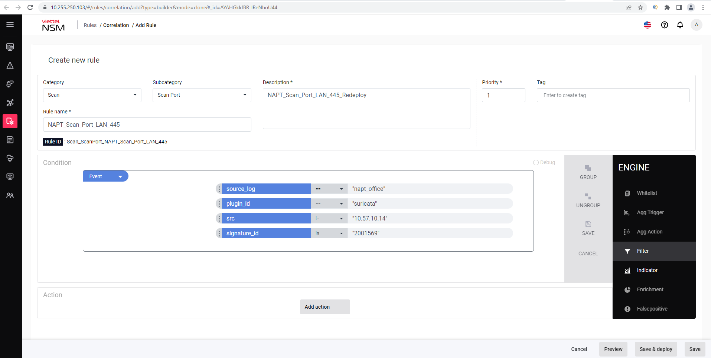
- Nhập/Trích xuất: Thực hiện nhập/trích xuất một hoặc nhiều rule
Nhập các bước gồm:
B1: Tại màn hình quản lý rule chọn nút Nhập
B2: Chọn tập tin để nhập tập rule
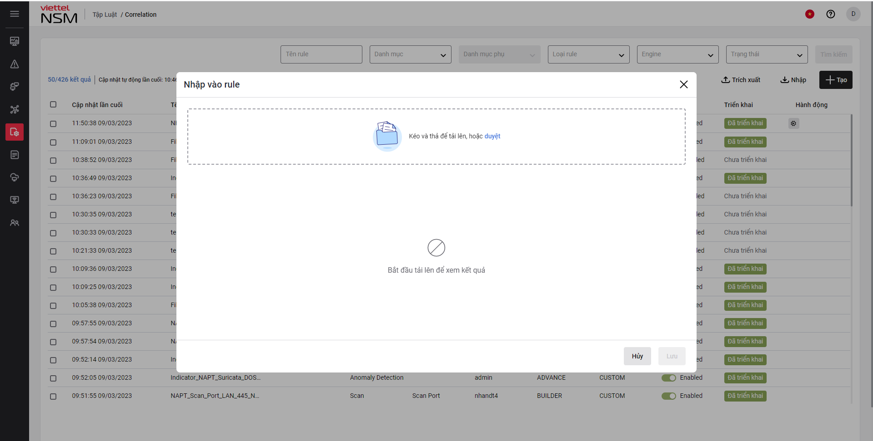
B3: Bấm nút Lưu để lưu file import. Import thành công hệ thống hiển thị danh sách các rule được import vào màn hình danh sách rule. Import lỗi hệ thống hiển thị thông báo.
File import có định dạng Zip (chứa file checksum và file json), kích thước < 20Mb.
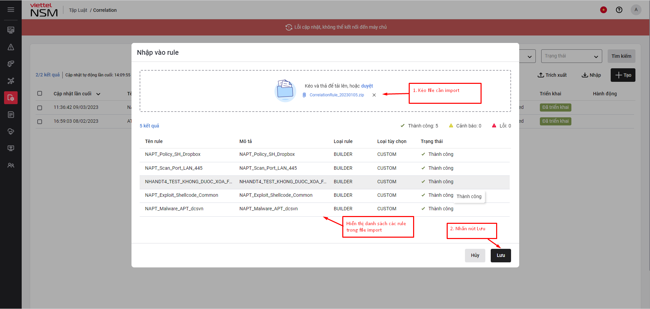
Lưu ý:
- Các rules được thêm mới hoặc update là các rules có trạng thái:
- Các rules có trạng thái sẽ được thêm mới vào hệ thống và hiển thị trên danh sách correlation
- Các rules có trạng thái sẽ được update ghi đè lên và thay đổi thời gian cập nhật lần cuối
- Các rules không được thêm mới hoặc update khi sai định dạng .zip, sai file checksum, sai file json,…

Trích xuất các bước gồm:
Mục đích : Cho phép người dùng trích xuất dữ liệu theo điều kiện tìm kiếm, các bước thực hiện:
B1: Tích chọn các rule cần export bấm nút Export. Trường hợp không chọn select bản ghi thì hệ thống export all các bản ghi rule có trên hệ thống.

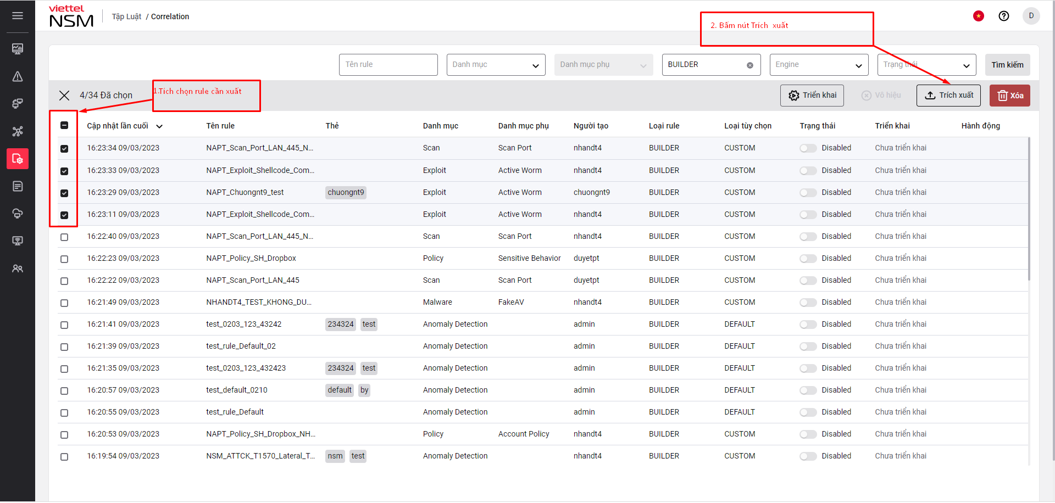
B2: File export gồm file zip (1 file checksum + file json). File export có thể thực hiện import sang hệ thống siem và ngược lại
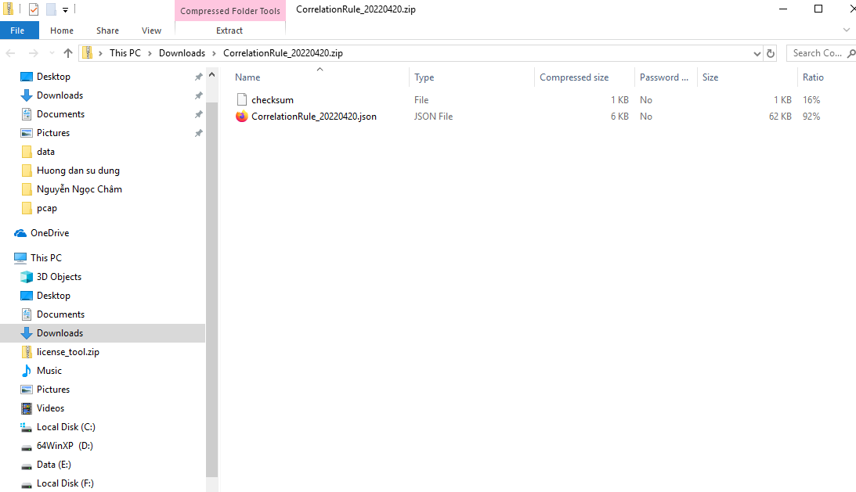
- Triển khai một rule
B1: Trên danh sách các rules, chọn để chuyển trạng thái rule sang triển khai
B2 : Hiển thị popup xác nhận triển khai một rule. Chọn [Đồng ý] để triển khai rule,[Hủy] để hủy triển khai rule.
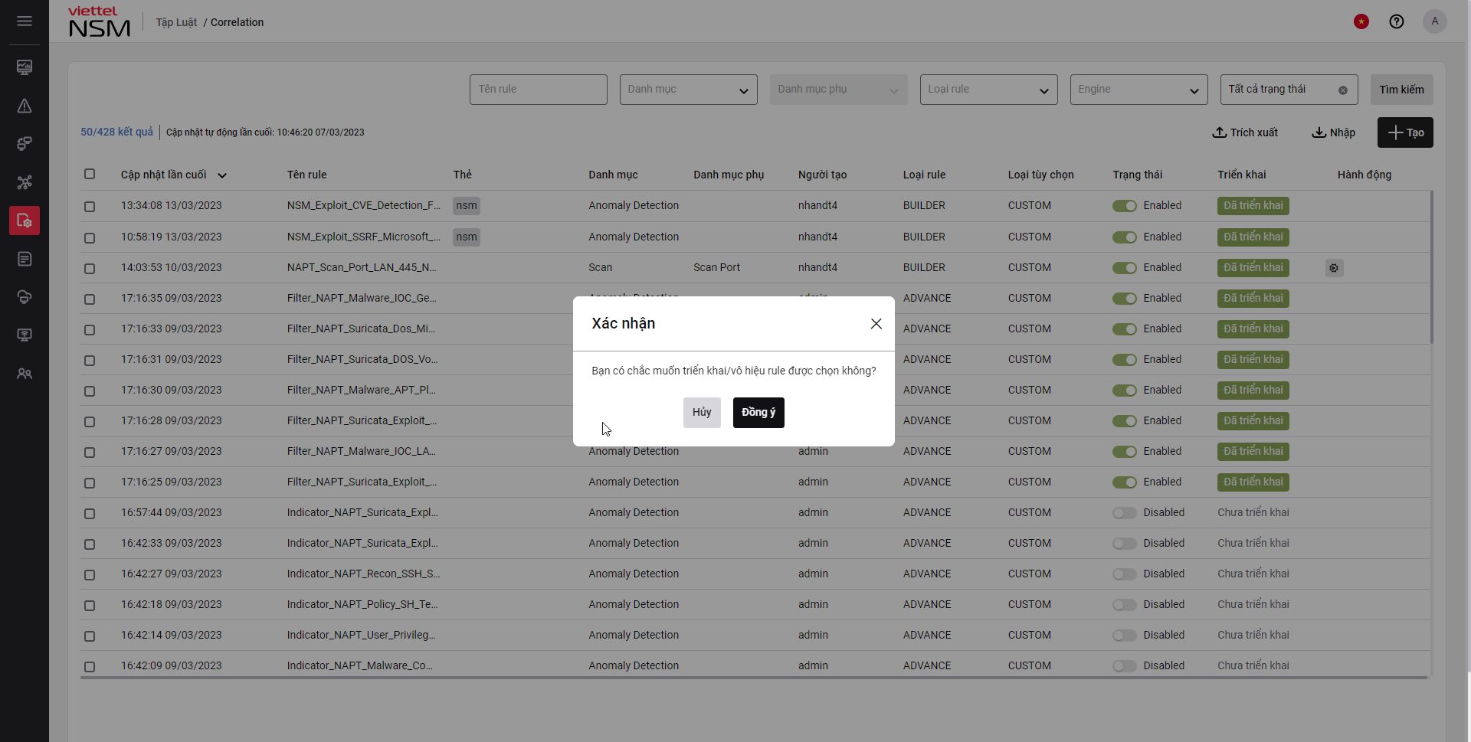
- Vô hiệu một rule
B1: Trên danh sách các rules, chọn để chuyển trạng thái rule sang vô hiệu
B2 : Hiển thị popup xác nhận vô hiệu một rule. Chọn [Đồng ý] để vô hiệu rule,[Hủy] để hủy vô hiệu rule.
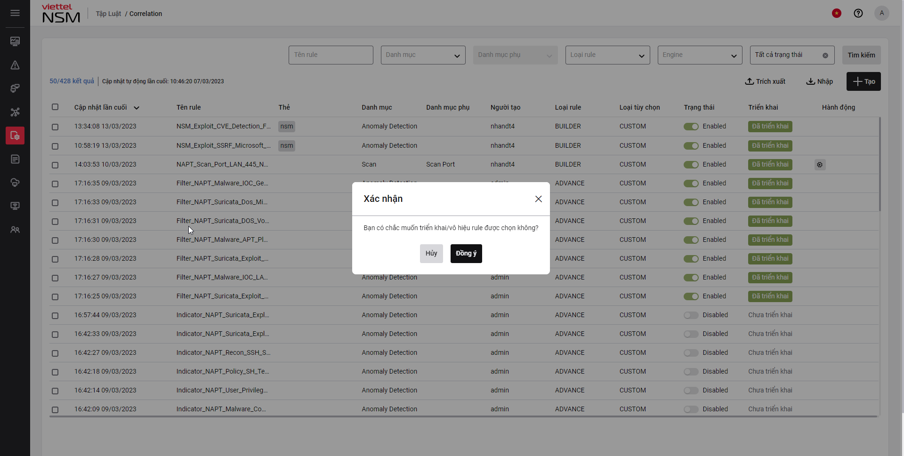
- Triển khai/Vô hiệu/Xóa/Trích xuất nhiều rule
B1: Lựa chọn nhiều file rule để thực hiện đồng thời
B2: Bấm Kích hoạt/Vô hiệu/Xóa/Trích xuất các rules được chọn
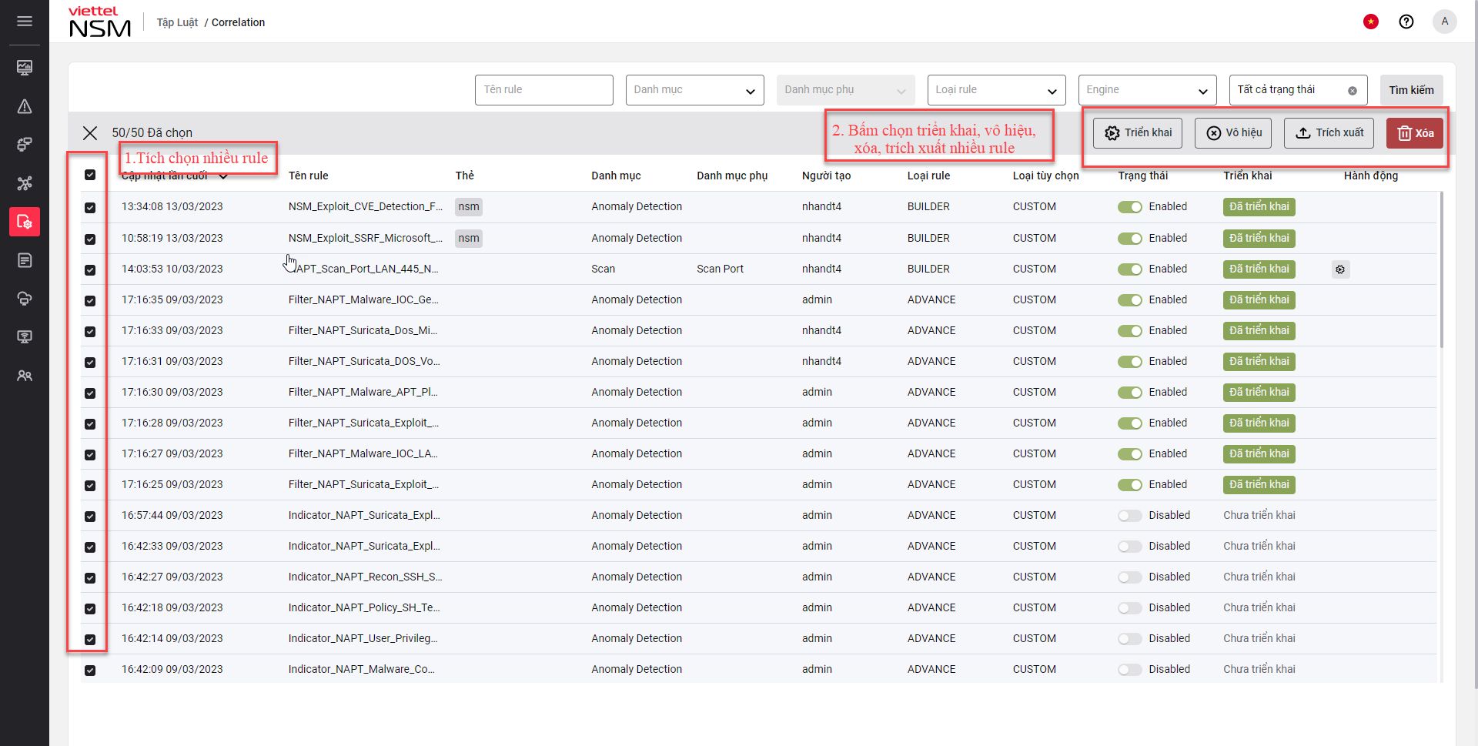
    - IDS
Mục đích: Luật đầu vào của engine suricata để phát sinh event alert từ traffic mạng
Giao diện:
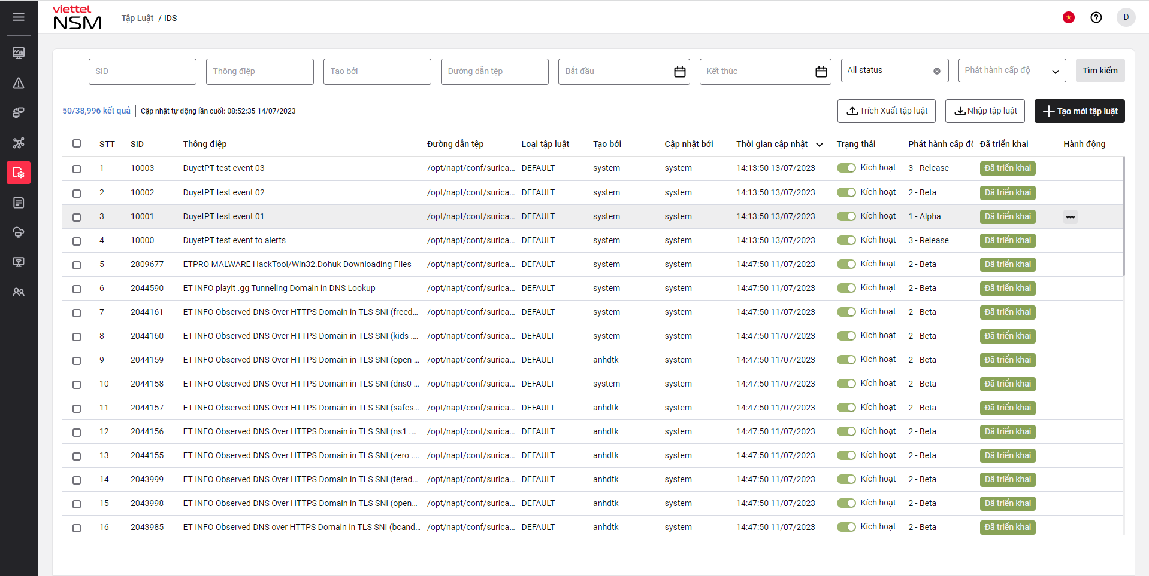
Tập luật IDS hỗ trợ tự động cập nhật tập luật mới từ repo server và người dùng tự cập nhật thủ công tập luật.
      - Cập nhật tập luật IDS thủ công
Khi người dùng tắt cấu hình cập nhật tự động tập luật IDS, vào màn hình IDS sẽ hiển thị cảnh báo cập nhật tự động đang được tắt, rules mới và rules update sẽ không được tự động cập nhật về, người dùng chủ động chỉnh sửa và áp dụng rules.
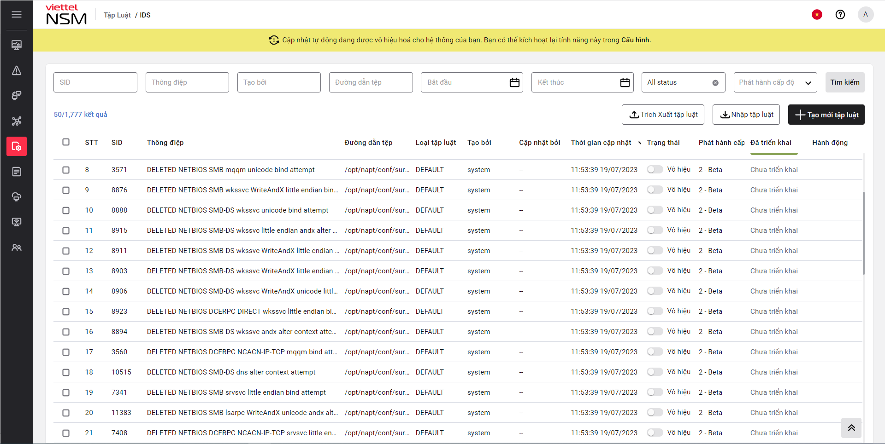
- Để tắt auto update, truy cập Admin/Configuration tìm cấu hình auto_update_ids.enable_update_ids set value là false.
- Để bật auto update, truy cập Admin/Configuration tìm cấu hình auto_update_ids.enable_update_ids set value là true hoặc từ màn quản trị rule IDS đang tắt auto update chọn đường link Configuration để mở ra modal cấu hình và set value là true.

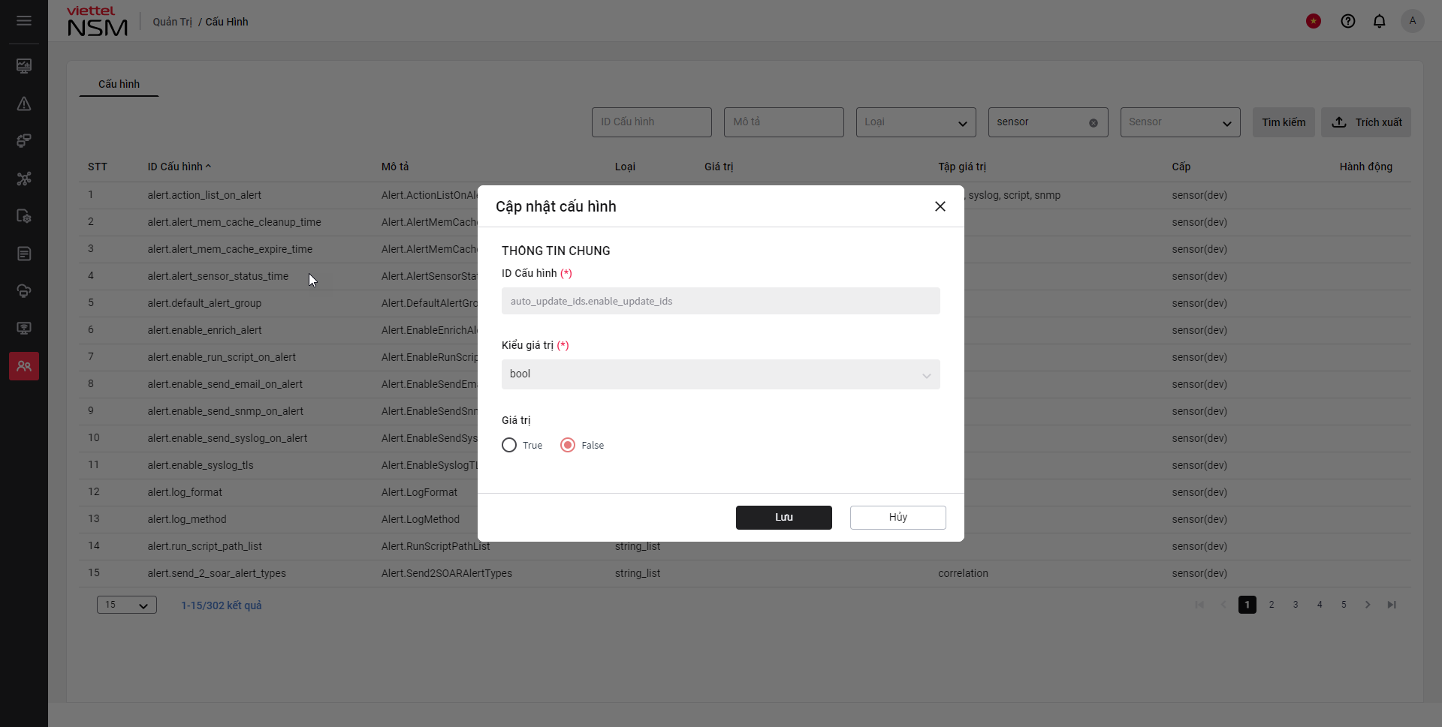
- Tìm kiếm danh sách các luật IDS
Trên menu, Chọn [Tập luật] -> Chọn [IDS]. Mặc định hệ thống hiển thị toàn bộ các luật IDS trên hệ thống và có thực hiện phân trang theo khi cuộn chuột.
Người dùng thực hiện tìm kiếm danh sách các luật IDS. Hệ thống hỗ trợ tìm kiếm theo các tiêu chí.
- SID: Mã số của rule
- Thông điệp: Nội dung thông điệp rule
- Tạo bởi: Tên người dùng tạo rule
- Đường dẫn tệp: Đường dẫn lưu trữ file rule
- Bắt đầu, Kết thúc: Khoảng thời gian tạo và sửa rule
- Trạng thái: Chọn tất cả trạng thái, kích hoạt hoặc vô hiệu
- Phát hành cấp độ: Chọn 0, 1, 2 hoặc 3
- Thêm mới tập luật IDS
Các bước thực hiện thêm mới rule IDS:
Lưu ý: việc thêm mới tập luật chỉ áp dụng cho loại tập luật CUSTOM
Cách 1: Thêm mới tập luật
B1: Click button 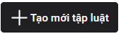để thực hiện thêm mới rule IDS
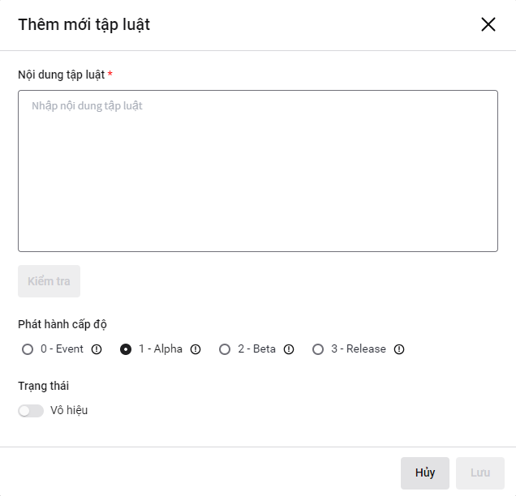
B2: Hiển thị màn hình Thêm mới tập luật. Nhập thông tin rule cần tạo
- Nội dung tập luật (bắt buộc nhập): Nhập thông tin tập luật.
- Phát hành cấp độ: Chọn các cập độ cho tập luật.
  - 0-Event: Với giá trị này, tập luật chỉ hiện sự kiện, không lên cảnh báo.
  - 1-Alpha: Với giá trị này, tập luật lên sự kiện và cảnh báo, không lên vận hành.
  - 2-Beta: Với giá trị này, tập luật lên sự kiện và cảnh báo, không lên vận hành.
  - 3-Release: Với giá trị này, tập luật lên sự kiện và cảnh báo, tập luật vận hành.
- Trạng thái: Chọn trạng thái.
  - Vô hiệu: Với giá trị này, tập luật không hoạt động.
  - Kích hoạt: Với giá trị này, tập luật có hoạt động.
Sau khi nhập các thông tin, click button Kiểm tra để check xem format của tập luật có định dạng phù hợp để thêm mới hay không.
Click button Lưu để thêm mới rule
Click button Hủy đóng màn thêm mới, không tạo mới rule và hiển thị trang danh sách tập luật IDS
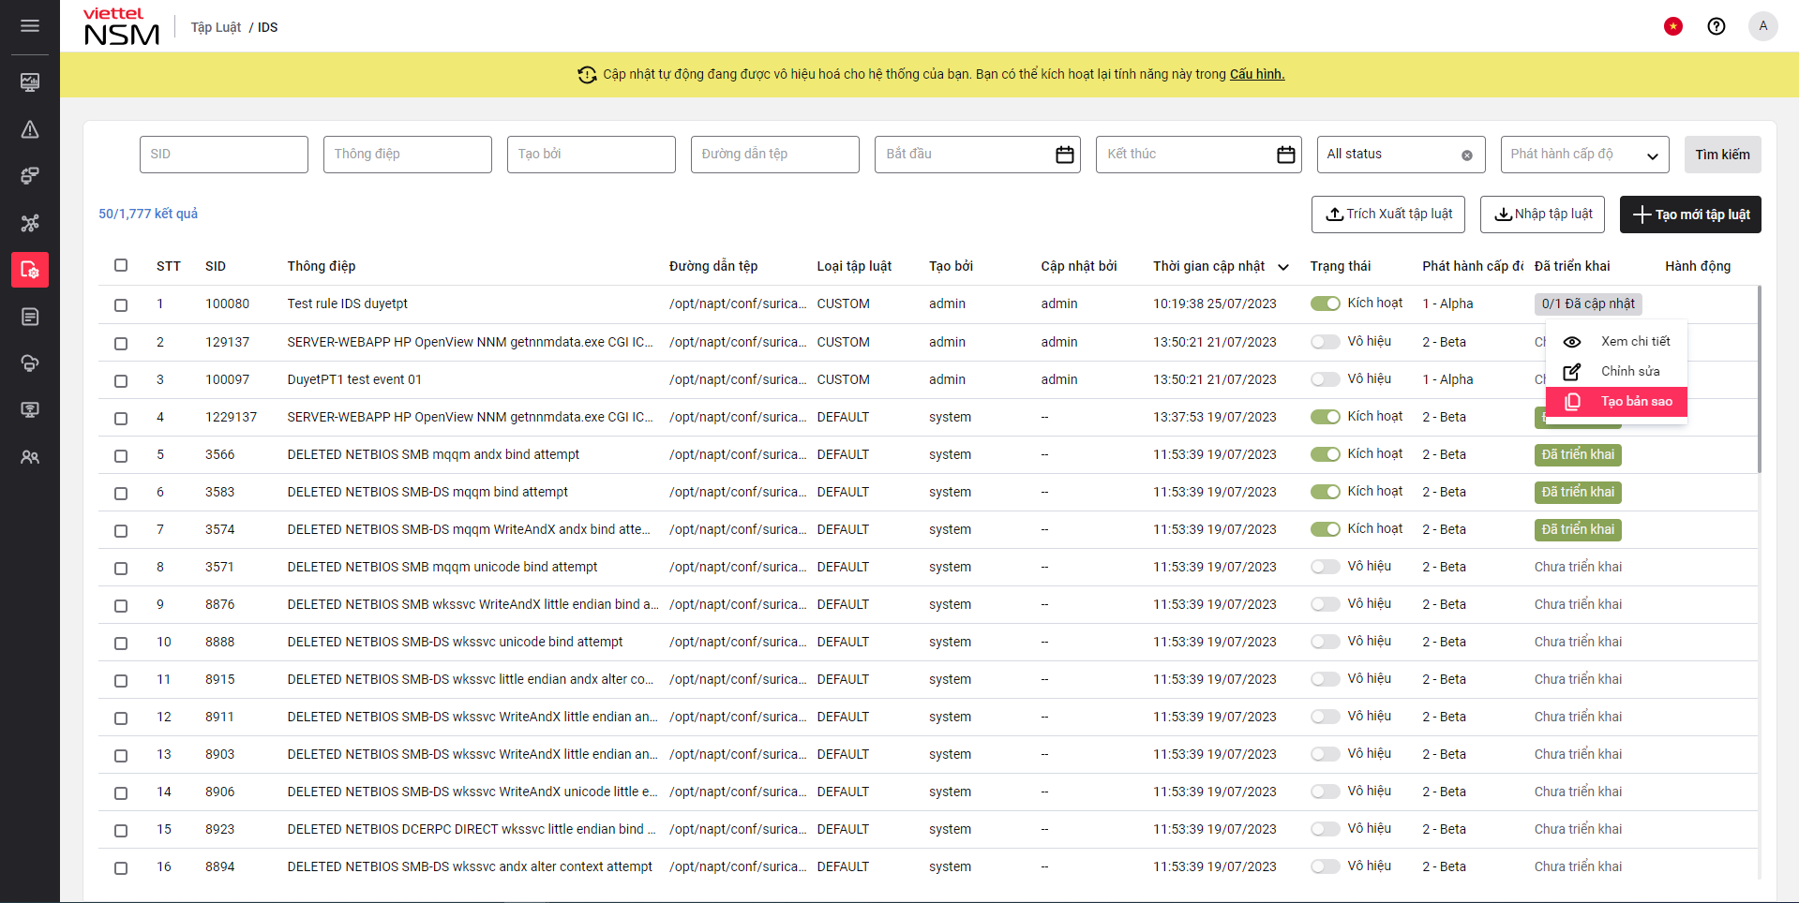
Cách 2: Tạo bản sao

Trong 1 bản ghi click vào icon 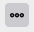, chọn tiếp vào Tạo bản sao sẽ mở ra popup giống màn hình thêm mới tập luật, làm các bước giống thêm mới để tạo mới một tập luật
- Xem và chỉnh sửa rule IDS.
Lưu ý: việc chỉnh sửa và áp dụng tập luật chỉ áp dụng cho loại tập luật CUSTOM và DEFAULT không auto update
B1: Sửa rule
Cách 1: Chỉnh sửa bằng cách edit rules
- Trên danh sách các rule IDS, click icon để thực hiện chỉnh sửa rule
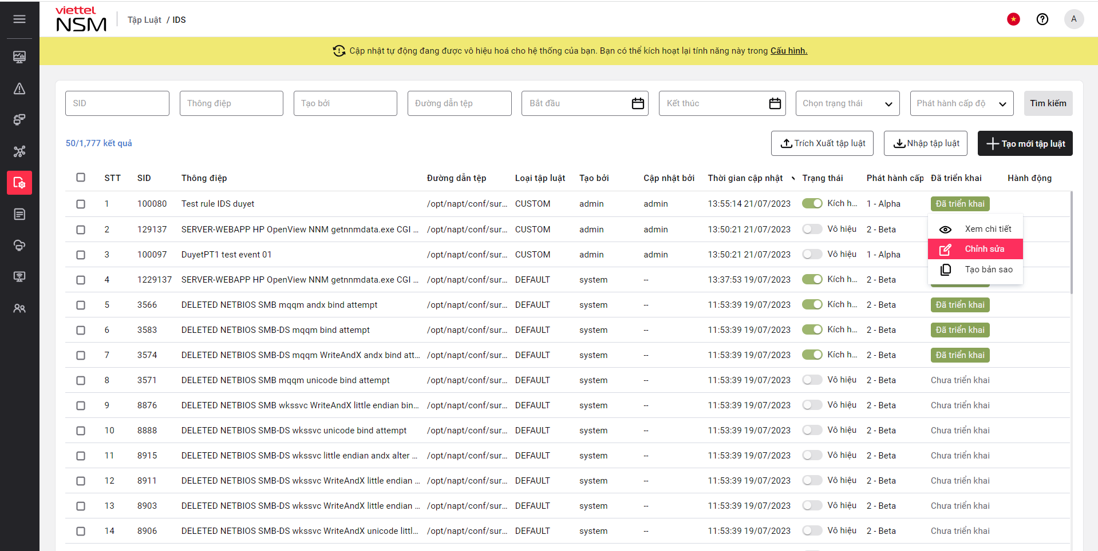

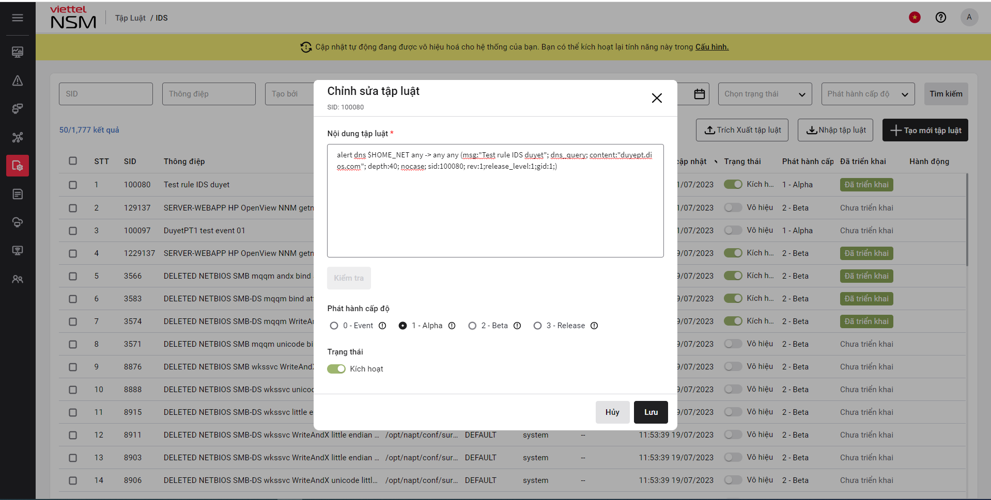
- Thực hiện chỉnh sửa nội dung file rule, click [Kiểm tra] để kiểm tra nội dung rules có đúng định dạng
- Click button [Lưu] để hoàn thành chỉnh sửa rule
Cách 2: Chỉnh sửa bằng cách import file .rules
- Click button [Nhập tập luật] 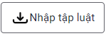
- Kéo và chọn tệp .rules
  - Click button [Tiến hành] để import nội dung rules từ file lên màn hình chỉnh sửa
  - Click button [X] để gỡ bỏ file khỏi vùng import
  - Click button [Hủy] để đóng popup

B2: Cập nhật rule IDS
- Trên bản ghi IDS vừa sửa nếu trạng thái là vô hiệu người dùng chủ động click button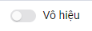để kích hoạt và đồng bộ xuống sensor
- Nếu bản ghi đã kích hoạt thì sau khi sửa sẽ tự động đồng bộ xuống sensor
B3: Xem trạng thái triển khai rule IDS xuống các sensor
- Trên một bản ghi có ít nhất một sensor đã được cập nhật rules, click button 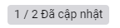hoặc trên cột trạng thái để xem trạng thái triển khai rules xuống các sensor

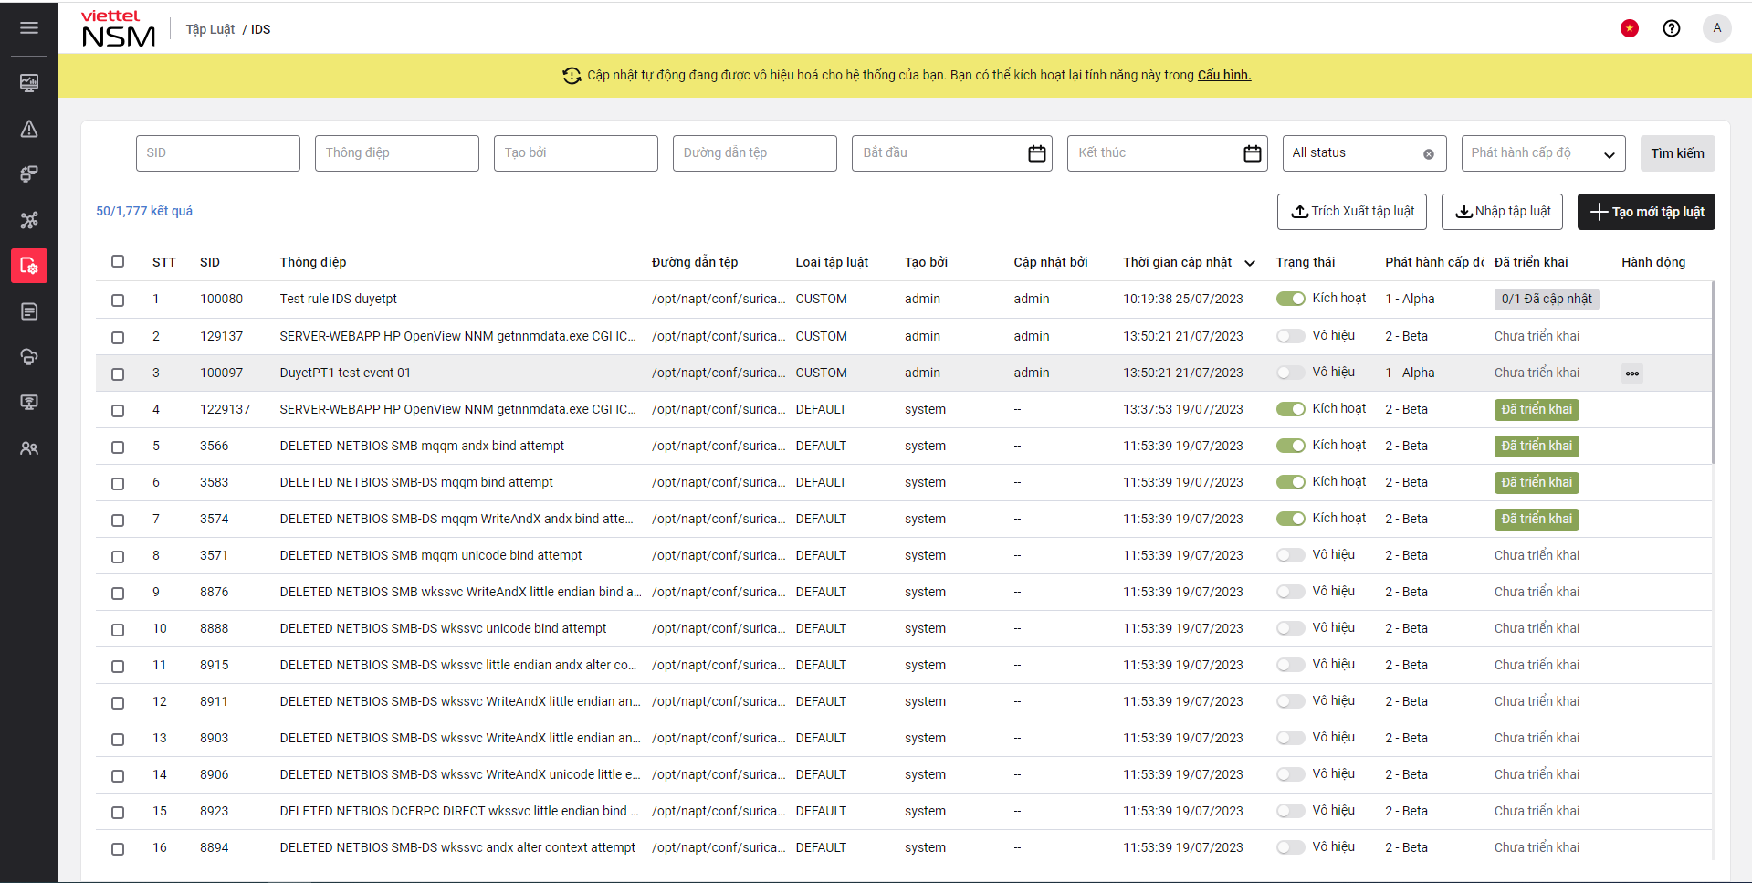
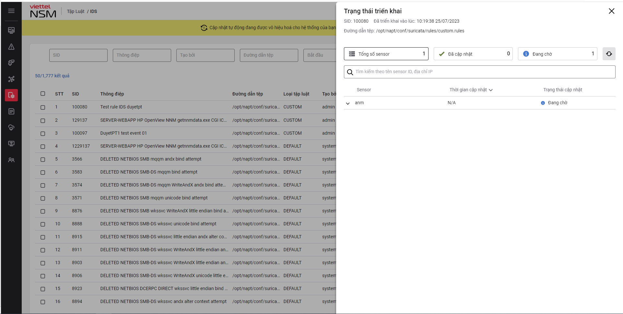

- Để xem tổng các sensor => click vào tab “ Tổng số sensor”, xem các sensor đã được cập nhật => click vào tab “Đã cập nhật”, xem các sensor đang chờ cập nhật chọn tab “ Đang chờ”
- Tìm kiếm các sensor theo tên sensor, địa chỉ IP
- Kiểm tra lại trạng thái các sensor thực hiện click icon 
- Xem chi tiết thông tin một sensor thì click vào một bản ghi sensor
- Xem rule IDS.
Click vào icon , chọn tiếp vào Xem chi tiết để hiển thị thông tin tập luật.
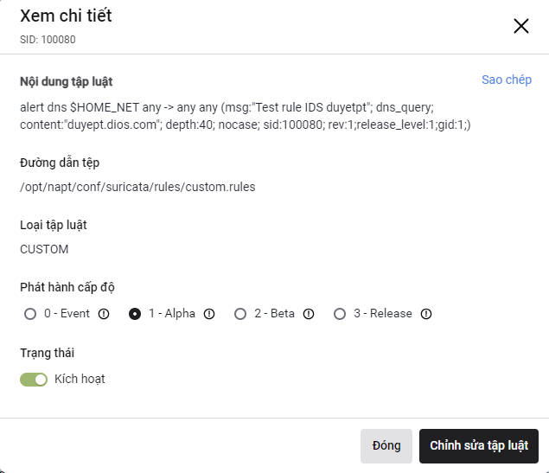
- Xóa một rule
B1: Click vào icon , chọn tiếp vào Xóa để xóa tập luật.
Lưu ý: Chỉ có rule CUSTOM và có trạng thái Vô hiệu mới được xóa
B2: Màn hình hiển thị thông báo xác nhận xóa, chọn Hủy/Tiến hành
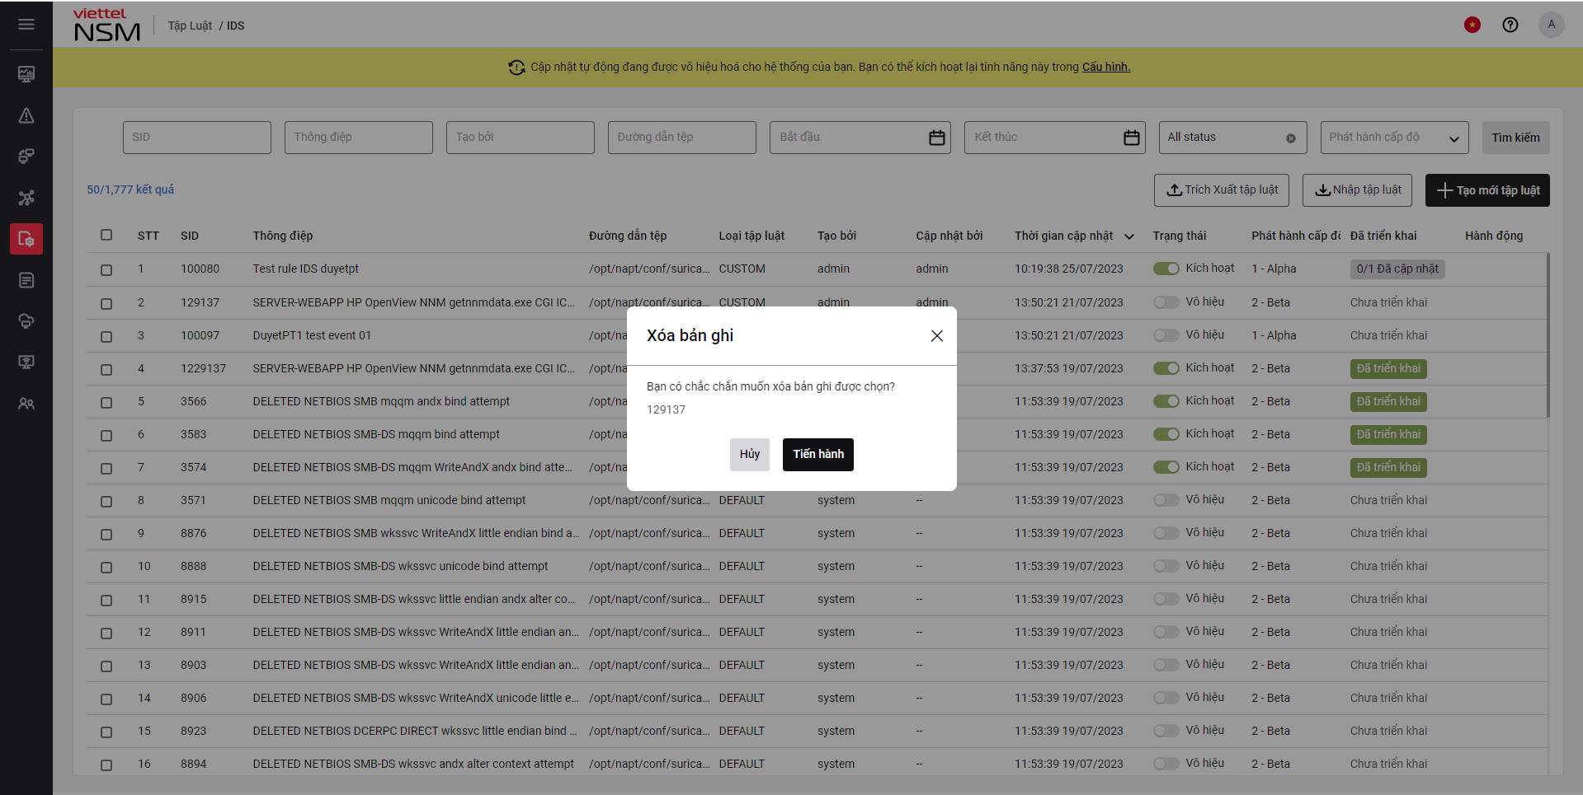
- Nếu bấm vào Tiến hành, Rule sẽ xóa khỏi hệ thống.
- Hủy để đóng Xác nhận, không thực hiện xóa rule
- Nhập/Trích xuất: Thực hiện nhập/trích xuất một hoặc nhiều rule
Nhập các bước gồm:
B1: Tại màn hình quản lý rule chọn nút Nhập tập luật
B2: Chọn tập tin để nhập tập rule
File import có tên file .rules, định dạng giống file trích xuất
+Trong đó tag #[filename] định nghĩa tên file import, nếu không có mặc định sẽ nhập là loại tập luật custom
+Các dòng không có dấu # khi nhập sẽ có trạng thái kích hoạt
+Các dòng có dấu # khi nhập sẽ có trạng thái vô hiệu

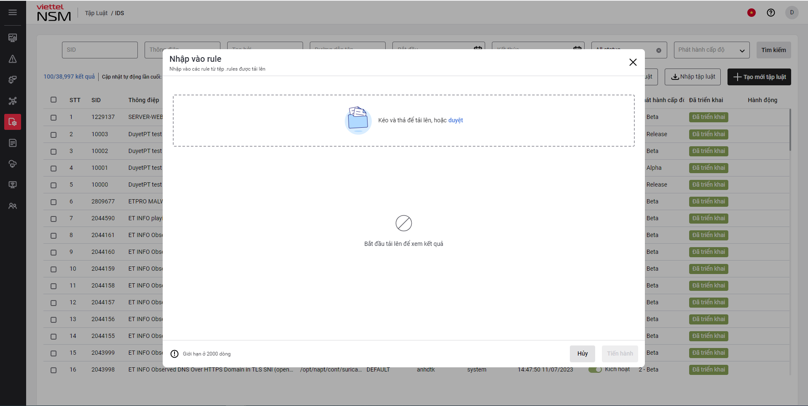
B3: Bấm nút Tiến hành để lưu file import. Import thành công hệ thống hiển thị danh sách các rule được import vào màn hình danh sách rule. Import lỗi hệ thống hiển thị thông báo.
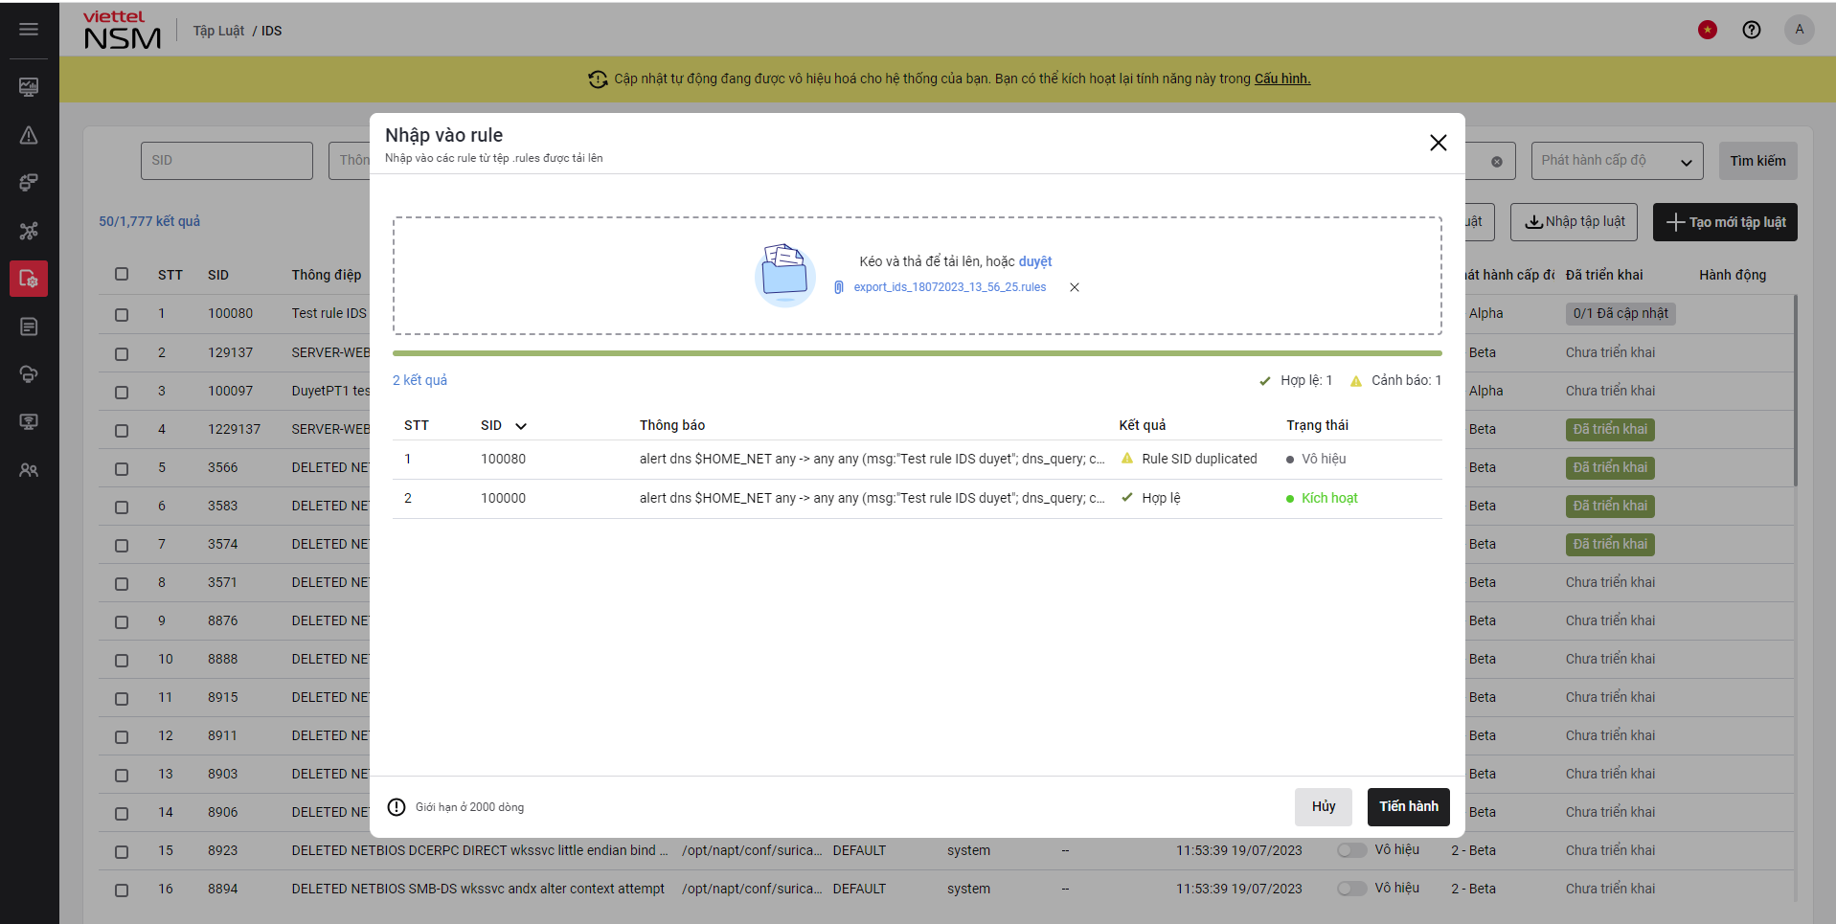
Lưu ý:
- Trong trường hợp On Auto Update sẽ không nhập được loại tập luật DEFAULT
- Các rules có kết quả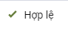 sẽ được thêm mới vào hệ thống và hiển thị trên danh sách IDS
- Các rules có kết quả sẽ được update ghi đè lên và thay đổi thời gian cập nhật lần cuối
- Các rules có trạng thái sẽ bị vô hiệu khi thêm mới vào hệ thống
- Các rules có trạng thái sẽ được kích hoạt khi thêm mới vào hệ thống
Trích xuất các bước gồm:
Mục đích: Cho phép người dùng trích xuất dữ liệu theo điều kiện tìm kiếm, các bước thực hiện:
B1: Tích chọn các rule cần export bấm nút Trích xuất. Trường hợp không chọn select bản ghi thì hệ thống trích xuất tất cả các bản ghi rule có trên hệ thống.

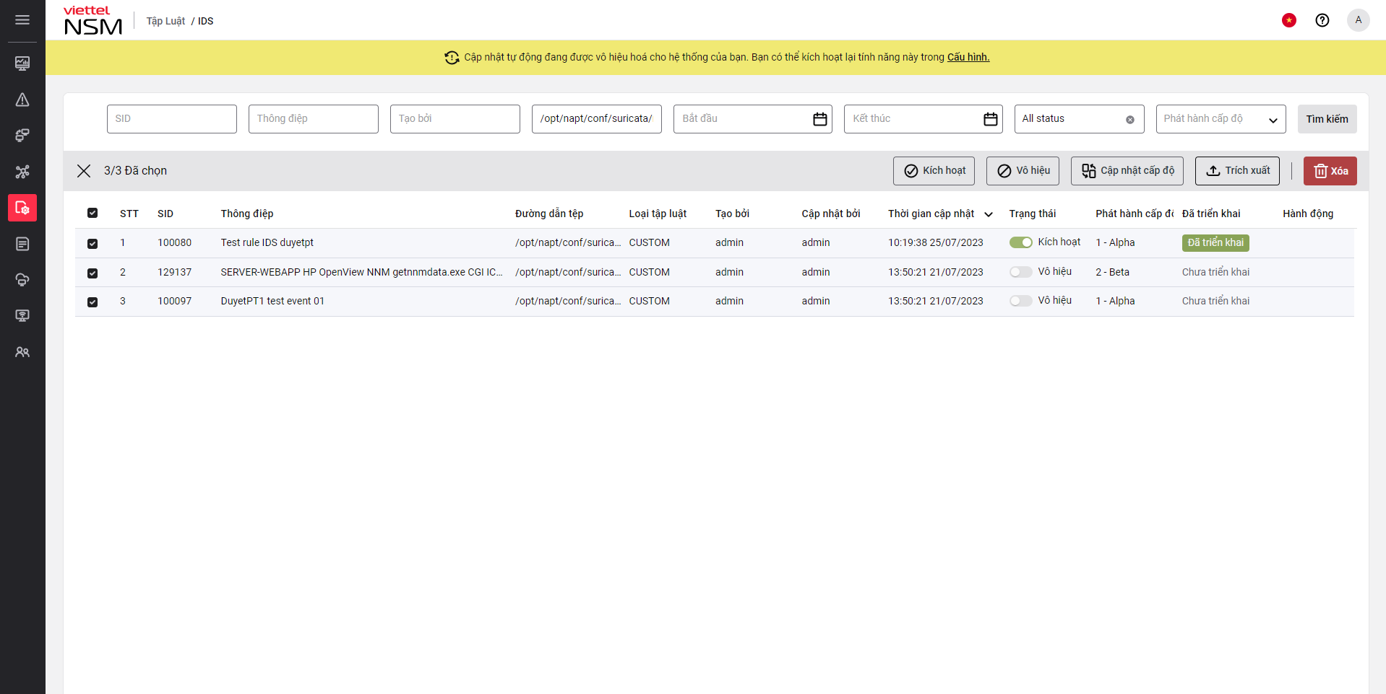
B2: File export là file .rules

- Kích hoạt một rule
B1: Trên danh sách các rules, chọn 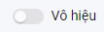 để chuyển trạng thái rule sang kích hoạt
B2: Hiển thị popup xác nhận thay đổi trạng thái một rule. Chọn [Tiến hành] để triển khai rule, [Hủy] để hủy kích hoạt rule.
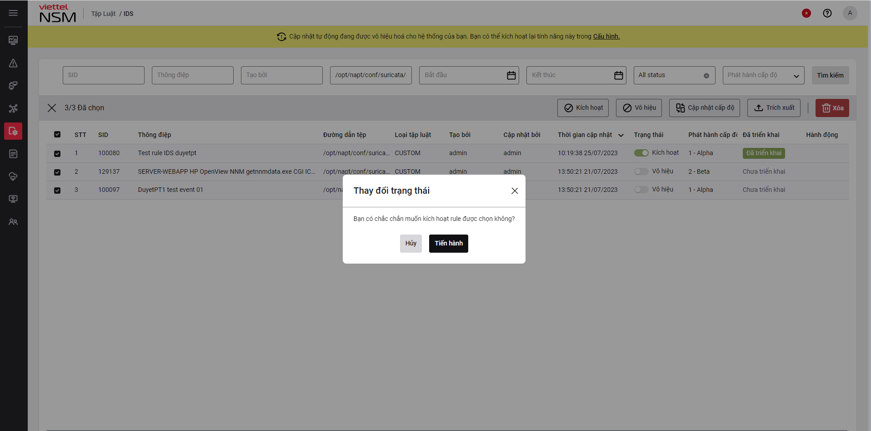
- Vô hiệu một rule
B1: Trên danh sách các rules, chọn 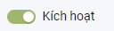 để chuyển trạng thái rule sang vô hiệu
B2: Hiển thị popup xác nhận vô hiệu một rule. Chọn [Đồng ý] để vô hiệu rule, [Hủy] để hủy vô hiệu rule.
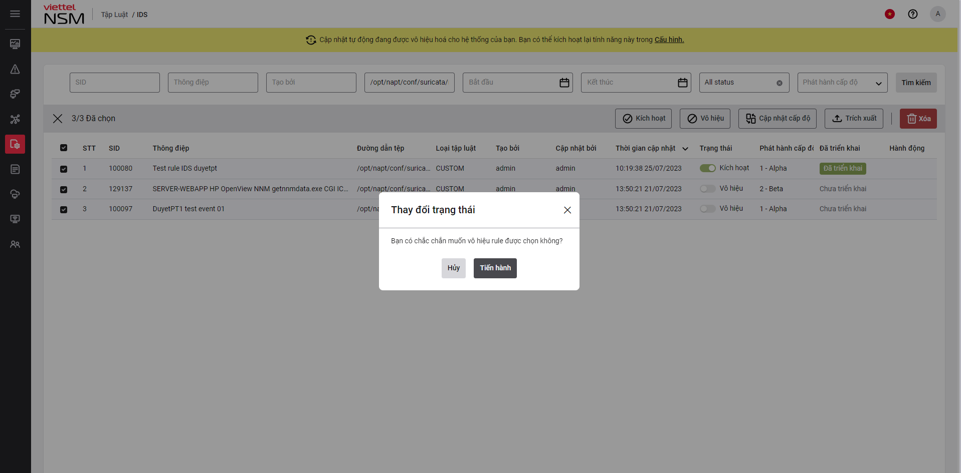
- Kích hoạt/Vô hiệu/Xóa/Trích xuất/Cập nhật cấp độ nhiều rule
B1: Lựa chọn nhiều file rule để thực hiện đồng thời
B2: Bấm Kích hoạt/Vô hiệu/Xóa/Trích xuất/Cập nhật cấp độ các rules được chọn
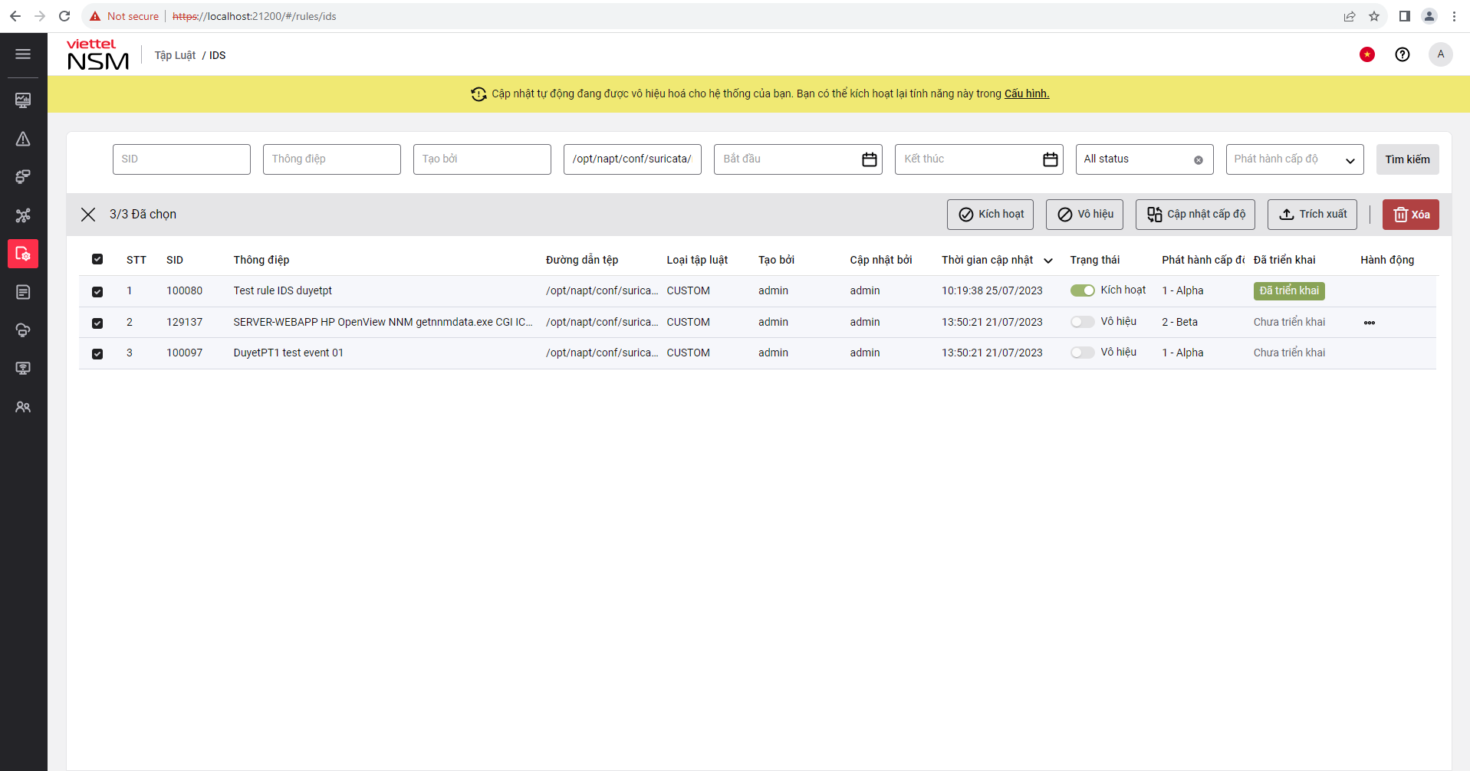
      - Cập nhật tập luật IDS tự động
Bật cấu hình tự động cập nhật rules IDS bằng cách chọn vào “Quản trị” => “Cấu hình” từ ngoài menu hoặc chọn “Cấu hình” trong danh sách IDS
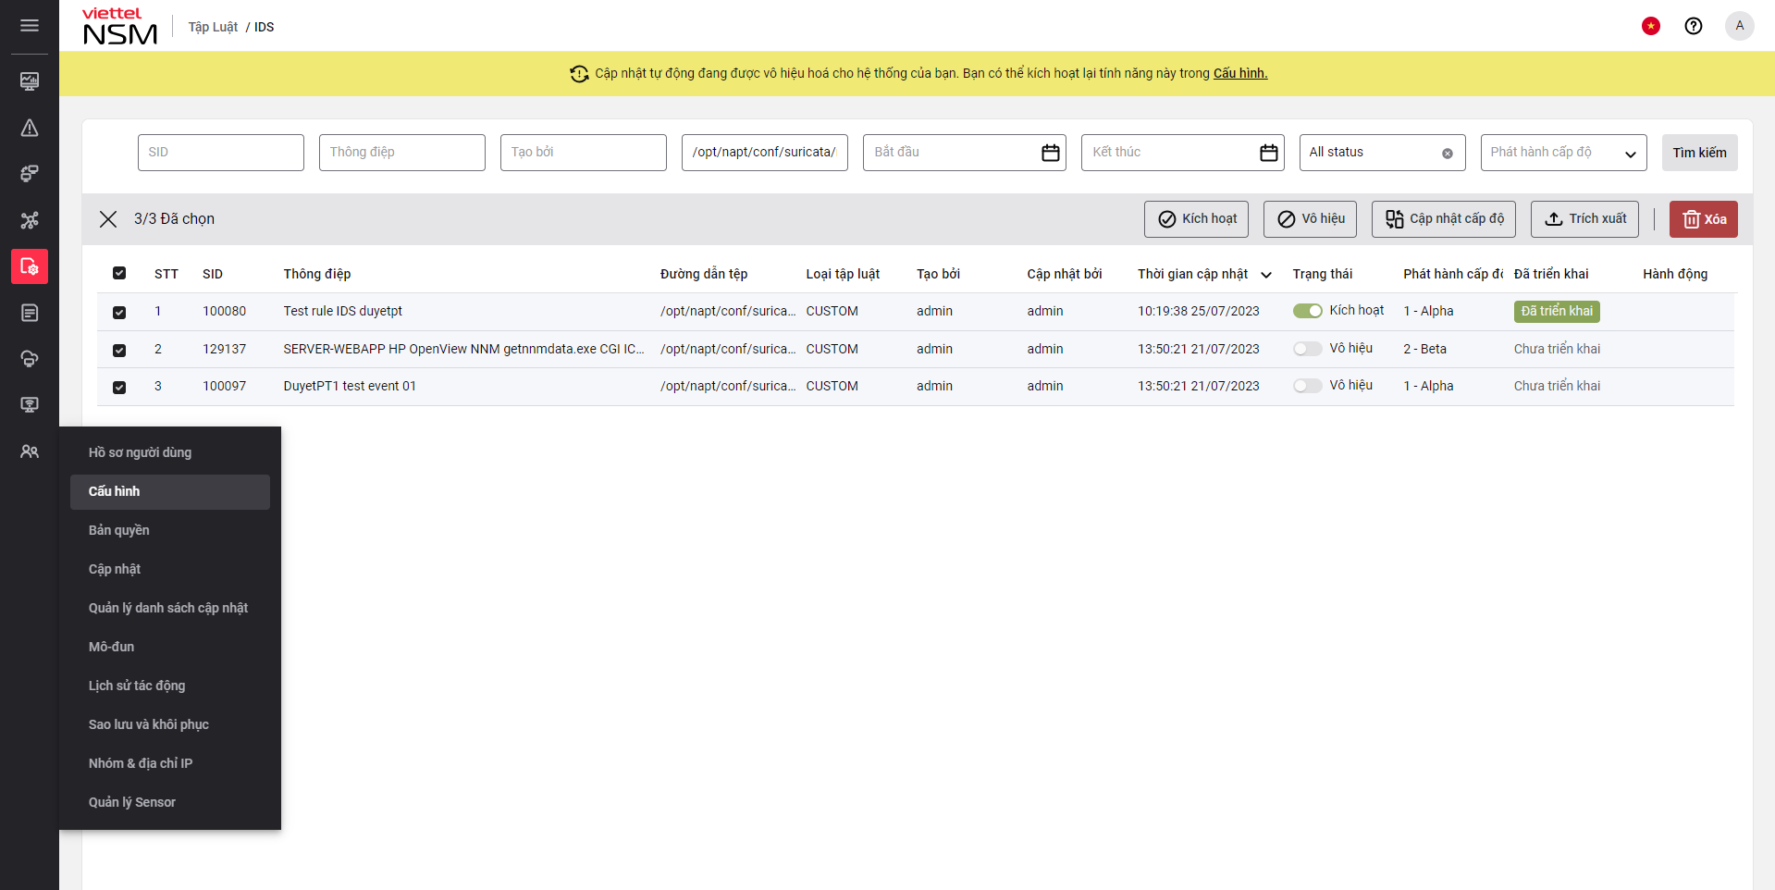

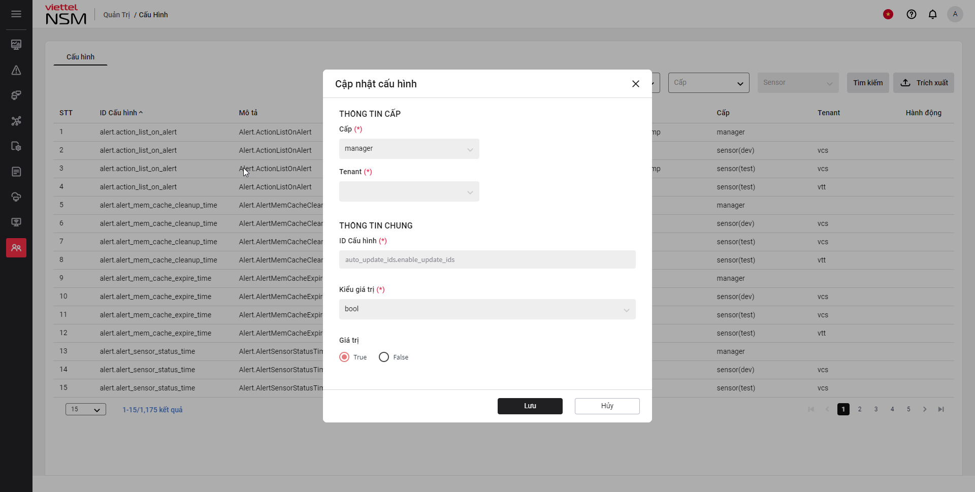
- Nếu kết nối không thành công đến server chứa rules thì hiển thị cảnh báo đỏ và hiển thị thời gian tự động cập nhật rules từ sever về hệ thống của người dùng lần cuối
- Nếu không có kết nối đến sever thì không thực hiện cập nhật IDS tự động khi hệ thống có rules IDS mới hoặc update

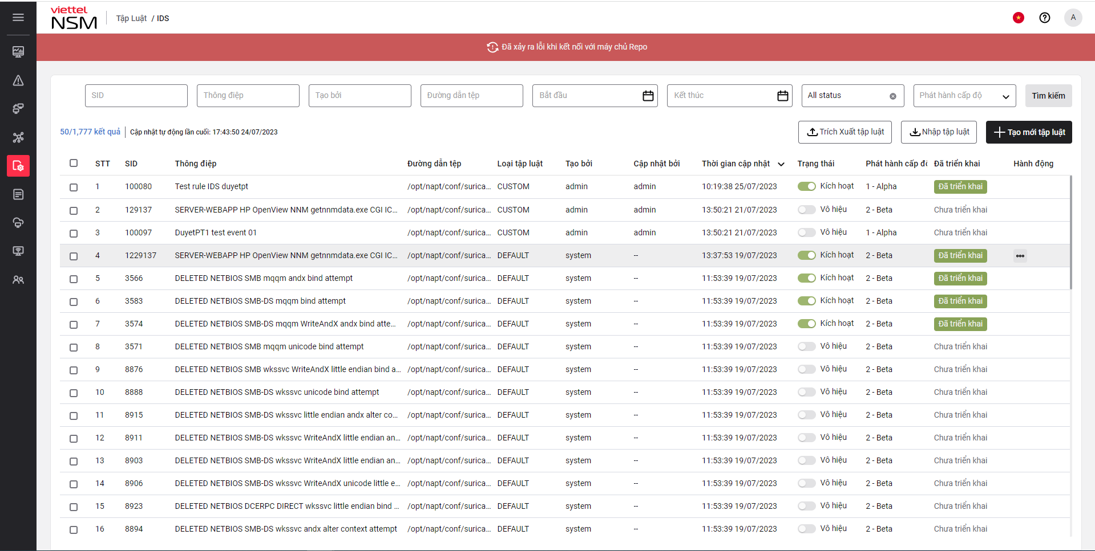

- Nếu kết nối thành công đến server chứa rules thì không hiển thị cảnh báo đỏ và hiển thị thời gian tự động cập nhật rules từ sever về hệ thống của người dùng lần cuối
- Khi có rules mới và rules update tự động thực hiện cập nhật rules IDS từ server về manager và đồng bộ rules xuống sensor
- Đối với loại rule “DEFAULT” chỉ được xem, tạo bản sao, rule “CUSTOM” được chỉnh sửa, xóa, áp dụng, xem chi tiết
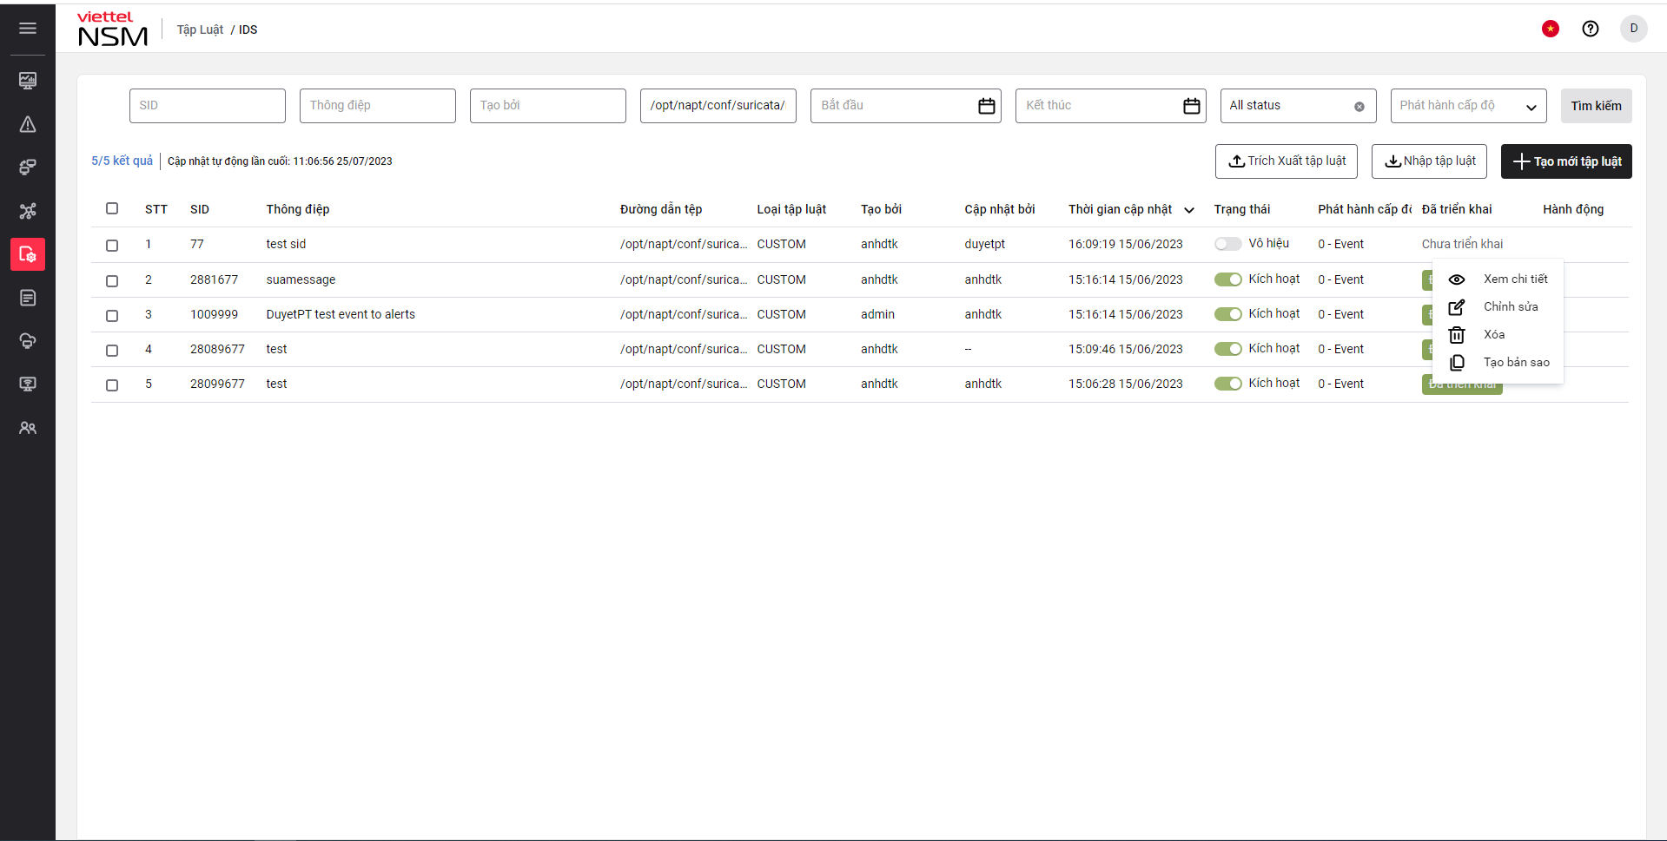
Các bước thực hiện chỉnh sửa và áp dụng rules CUSTOM tương tự phần cập nhật tập luật IDS thủ công
    - Danh sách tĩnh
Mục đích: Hỗ trợ người dùng định nghĩa trước 1 danh sách tĩnh IP hoặc Domain để sử dụng định nghĩa các Rule của hệ thống.
Giao diện:
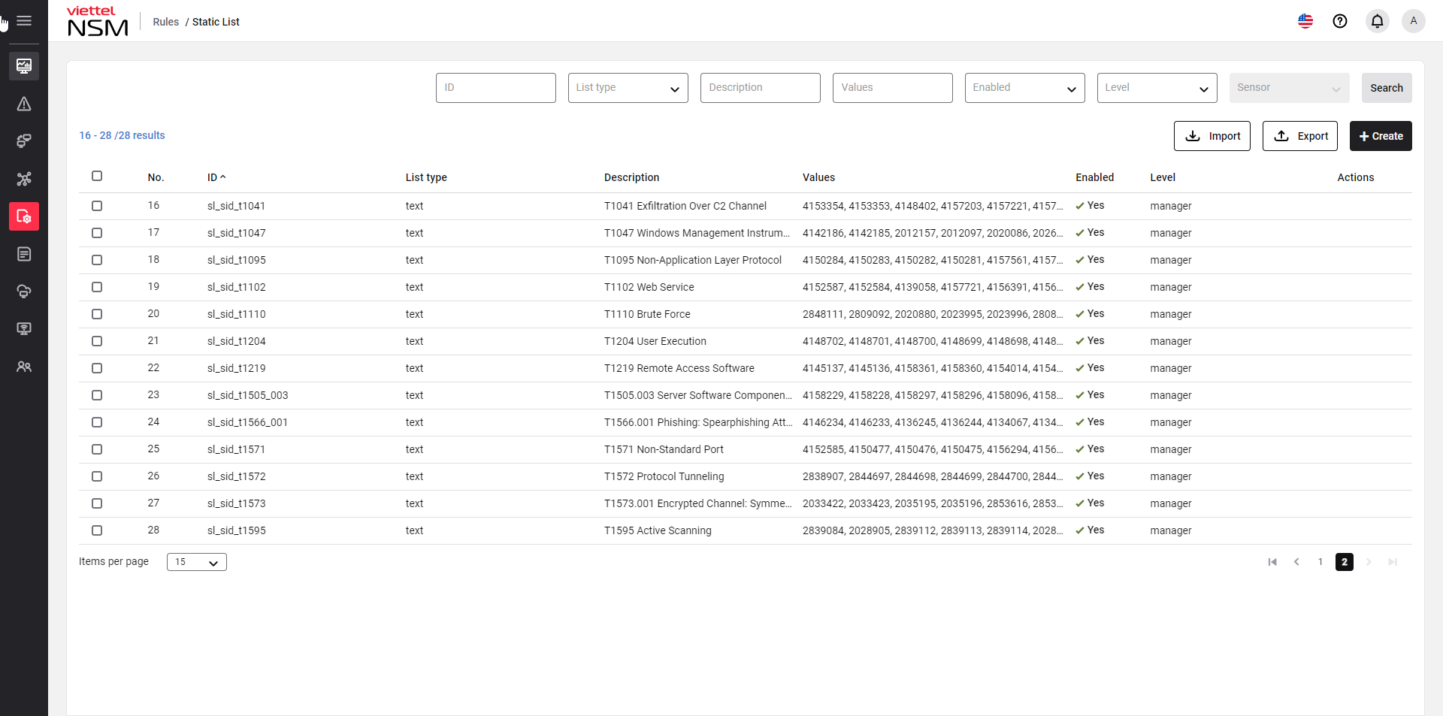

- Trên menu, Chọn [Tập luật]-> Chọn [Danh sách tĩnh]. Mặc định hệ thống hiển thị toàn bộ các danh sách tĩnh trên hệ thống và có thực hiện phân trang.
- Người dùng thực hiện tìm kiếm danh sách tĩnh. Hệ thống hỗ trợ tìm kiếm theo các tiêu chí.
- ID: Mã danh sách tĩnh
- Kiểu giá trị: Gồm giá trị Địa chỉ IP, Tên miền, Văn bản
- Tập giá trị: Giá trị tương ứng với Kiểu giá trị
- Kích hoạt: Trạng thái của danh sách tĩnh gồm
    - Có: Danh sách tĩnh đã được kích hoạt, có thể sử dụng để định nghĩa rule hệ thống
    - Không: Danh sách tĩnh chưa được kích hoạt, không thể sử dụng để định nghĩa rule hệ thống
- Nhóm: Các nhóm khách hàng trong hệ thống. Chọn từ danh sách.
- Cấp: Gồm 2 cấp manager và sensor
- Sensor: Gồm tất cả sensor của hệ thống. Chọn từ danh sách.

- Thêm mới danh sách tĩnh bằng cách chọn 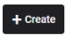
- Các bước thực hiện thêm mới danh sách tĩnh với tài khoản manager
- B1: Click button [+Tạo] để thực hiện thêm mới danh sách tĩnh
- B2: Hiển thị màn hình Thêm mới danh sách tĩnh. Nhập thông tin danh sách tĩnh cần tạo:
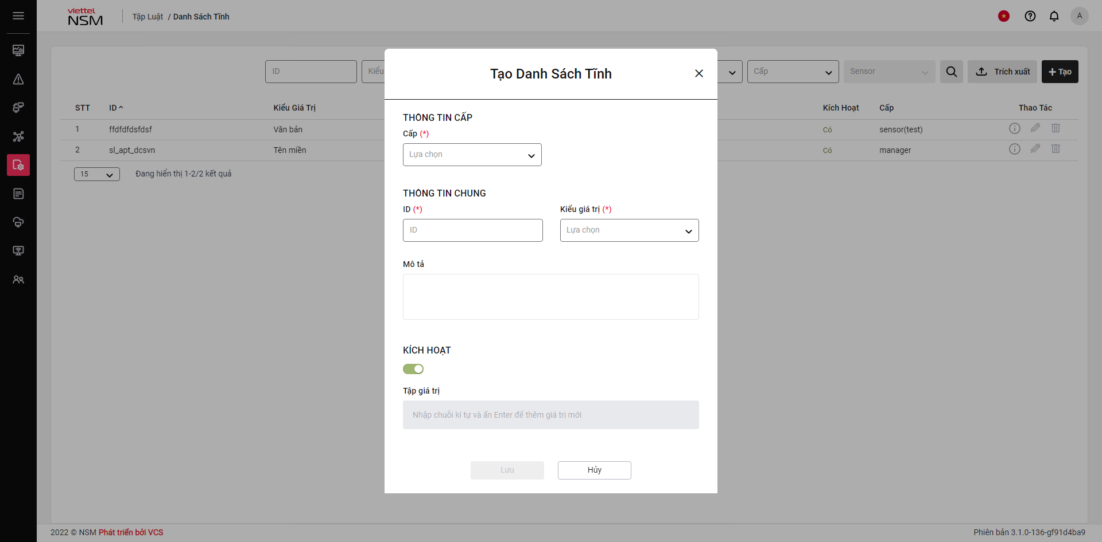
- Cấp: Lựa chọn level cho tài khoản tạo: gồm Manager và Sensor. Nếu chọn sensor thì cần chọn thêm cụ thể 1 sensor
- ID phải bắt đầu bằng một ký tự chữ cái in thường và có độ dài từ 3-32 ký tự, bao gồm chữ cái in thường, số và dấu “_”
- Kiểu giá trị: Gồm giá trị Địa chỉ IP, Tên miền, Văn bản
- Mô tả: Nội dung mô tả về danh sách tĩnh
- Trạng thái: Có 2 trạng thái kích hoạt ON/OFF

  - B3: Save. Hệ thống kiểm tra sự hợp lệ của dữ liệu nhập vào. Nếu không hợp lệ thì nhập lại thông tin ở B2.
  - B4: Đóng màn hình và hiển thị thông báo thêm thành công
  - B5: Hiển thị danh sách tĩnh mới được tạo trên giao diện.
  - B6: Kết thúc.
- Các bước thực hiện thêm mới danh sách tĩnh với tài khoản sensor
- B1: Click button [+Tạo] để thực hiện thêm mới danh sách tĩnh
- B2: Hiển thị màn hình Thêm mới danh sách tĩnh. Nhập thông tin danh sách tĩnh cần tạo:
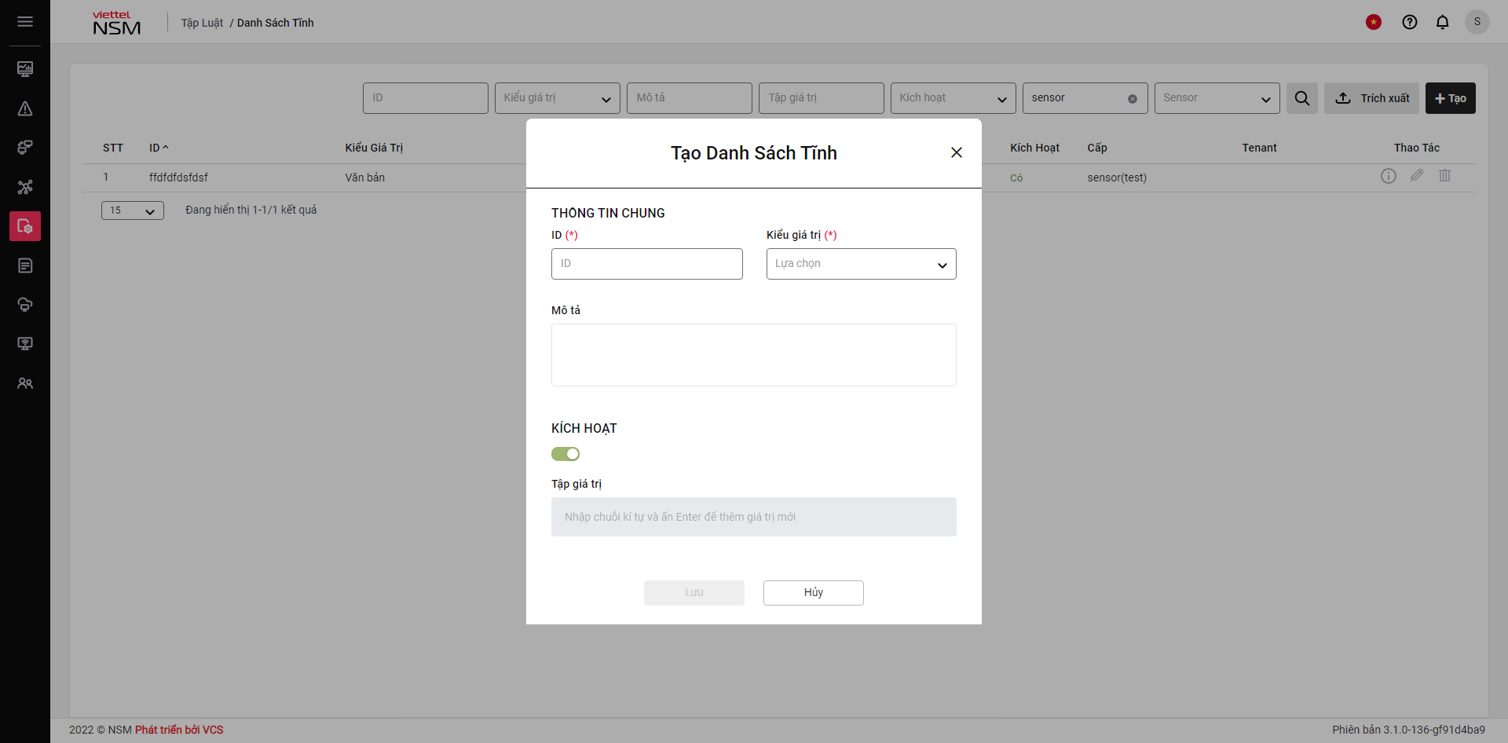

- ID phải bắt đầu bằng một ký tự chữ cái in thường và có độ dài từ 3-32 ký tự, bao gồm chữ cái in thường, số và dấu “_”
- Kiểu giá trị: Gồm giá trị Địa chỉ IP, Tên miền, Văn bản
- Mô tả: Nội dung mô tả về danh sách tĩnh
- Trạng thái: Có 2 trạng thái kích hoạt ON/OFF

  - B3: Save. Hệ thống kiểm tra sự hợp lệ của dữ liệu nhập vào. Nếu không hợp lệ thì nhập lại thông tin ở B2.
  - B4: Đóng màn hình và hiển thị thông báo thêm thành công
  - B5: Hiển thị danh sách tĩnh mới được tạo trên giao diện.
  - B6: Kết thúc.
- Thêm mới danh sách tĩnh bằng cách chọn 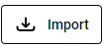
- Các bước thực hiện thêm mới danh sách tĩnh với tài khoản manager

- B1 :Click button[import] để thêm mới danh sách tĩnh
- B2 : Kéo file chứa thông tin danh sách tĩnh lên hệ thống
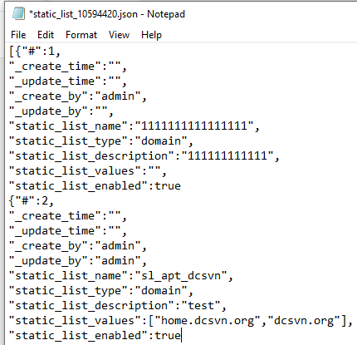
- File import có dạng json và có quy định đặt tên:
- Tiền tố: static list_ là bắt buộc
- Hậu tố: 8 chữ số bất kì
- Các thông tin trong file :
- Những thông tin không bắt buộc nhập:
- # : Là thứ tự số bản ghi
- create_time: Thời gian tạo static list
- Update time : Thời gian update satic list
- Create by : Người tạo static list
- Update by : Người update static list
- Những thông tin bắt buộc :
- Static list name : Tên static list của từng bản ghi trong file1 "static list name" có thể có nhiều "value" khác nhau
- Static list Value : List value của từng ID
- Static list Type : Loại type của giá trị value
Với type:
- Domain: validate chỉ nhận định dạng value có "."
- Text: validate chỉ nhập dạng string
- IP address: validate chỉ nhận định dạng theo mẫu "10.95.162.0" hoặc "10.2.3.4/12"
- Static list enable : Trạng thái kích hoạt của static list
- Static list description : Nội dung mô tả static list
B3 : Chọn 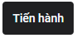để thêm danh sách static list lên hệ thống
- Trạng thái static : Success và failed ( Với failed có nguyên nhân không import static list lên hệ thống)
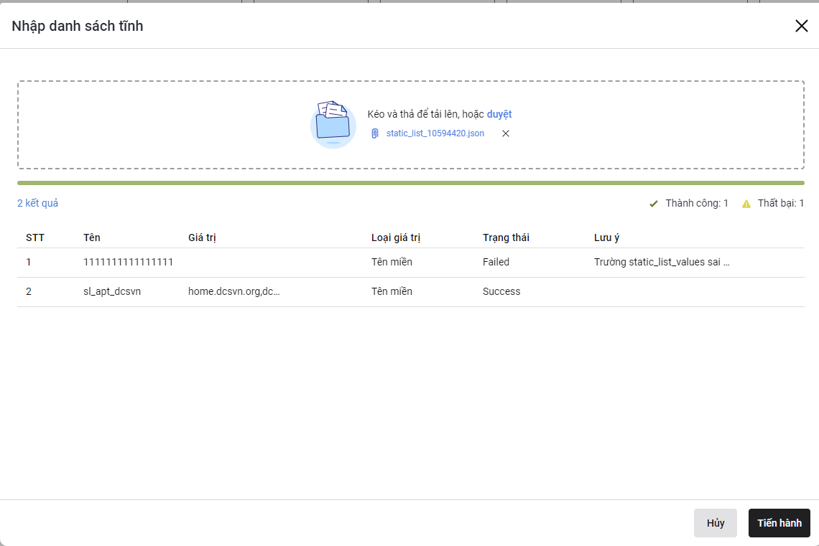
- Chọn [Hủy] để không tiếp tục import danh sách static lên hệ thống
- Xem chi tiết danh sách tĩnh.
- Trên danh sách tĩnh, click icon để hiển thị chi tiết dữ liệu 1 bản ghi. Hiển thị thông tin chi tiết của 1 danh sách tĩnh được chọn dưới dạng chỉ đọc.

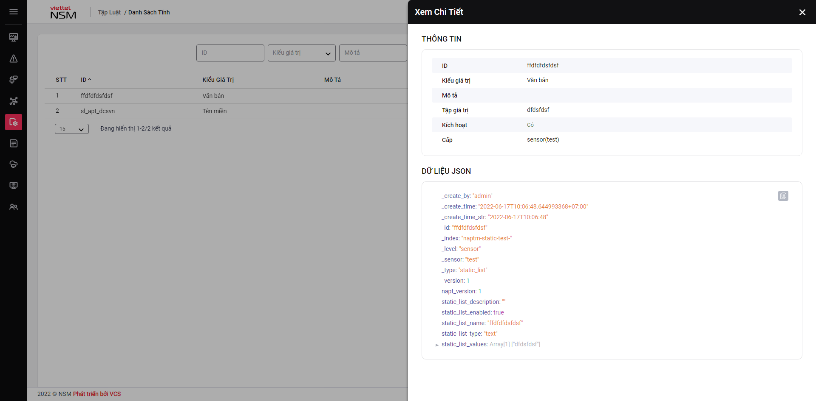

- Chỉnh sửa thông tin danh sách tĩnh.
- Trên danh sách kết quả search, click icon để chỉnh thông tin danh sách tĩnh

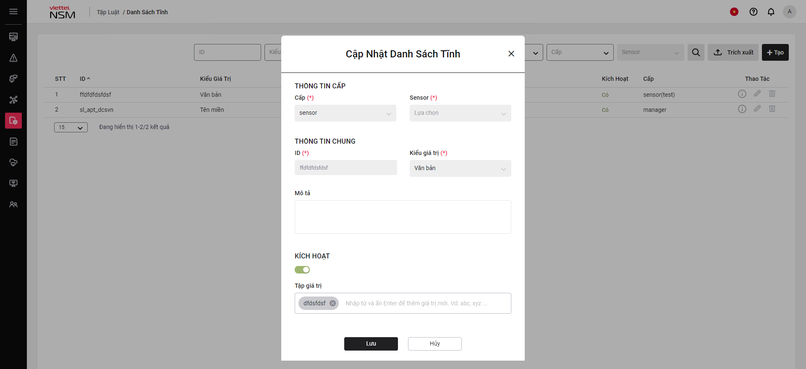

- Xóa danh sách tĩnh
- Trên danh sách các danh sách tĩnh, click icon để thực hiện xóa
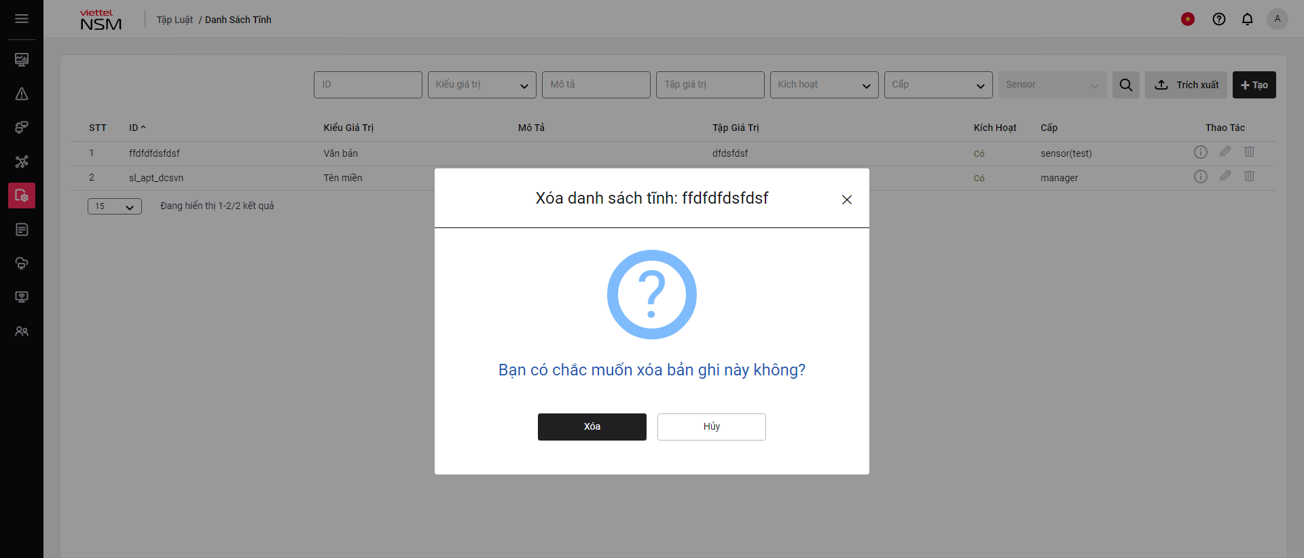

- Chọn [Xóa] để thực hiện xóa danh sách tĩnh
- Chọn [Hủy] để hủy thực hiện xóa danh sách tĩnh
  - Quản lý danh sách IOC (Threat Intelligence)
Quản lý danh sách các IoC đồng bộ từ hệ thống Threat Intelligence về hệ thống NSM.
Giao diện chung:
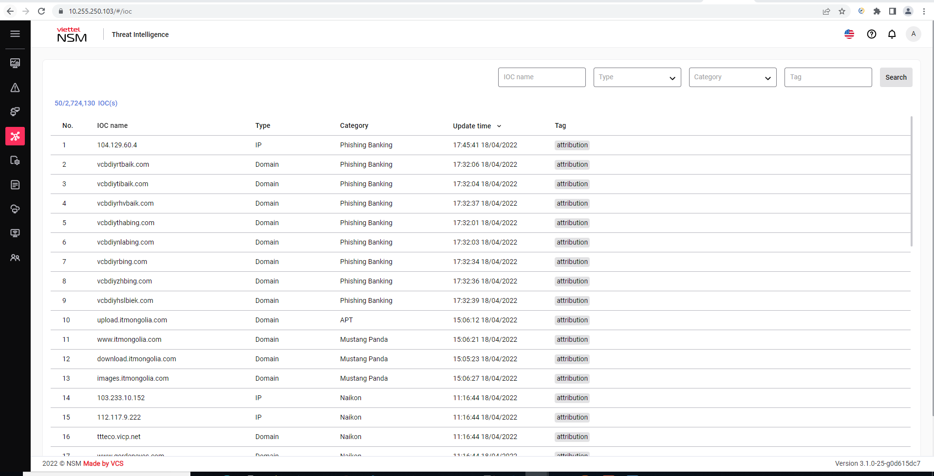
Hệ thống hỗ trợ tính năng tìm kiếm theo các điều kiện:
- IOC name: Tìm kiếm theo tên IOC. Hệ thống hỗ trợ tìm kiếm đúng 1 phần hay toàn bộ của tên một IOC
- Type: Loại IOC, có 5 loại chính: Domain, Hash, IP, Phishing, Url
- Category: Danh mục IOC, gồm danh sách các danh mục chính mà hệ thống import sẵn từ hệ thống TI như: Adware, APT, Botnet, Compromised, DGA…
- Tag: Nhãn được gán cho 1 IOC.
Hệ thống hỗ trợ người dùng tính năng cuộn để xem danh sách các IOC. Mỗi lần cuộn hệ thống hiển thị thêm 50 bản ghi.
  - Báo cáo
    - Cảnh báo
Mục đích: Cho phép người dùng trích xuất báo cáo liên quan đến cảnh báo ra định dạng pdf, html, csv.
Giao diện:
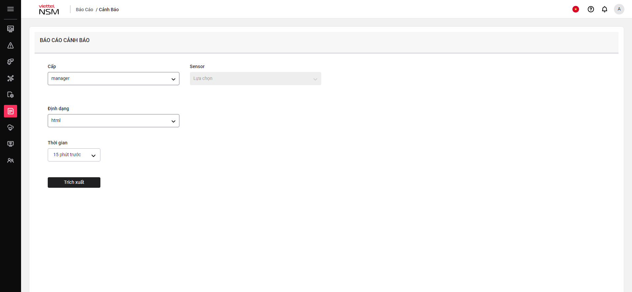
Các bước thực hiện:
B1: Trên menu, Chọn [Báo cáo]-> Chọn [Cảnh báo]
B2: Người dùng thực hiện chọn cấp cần trích xuất dữ liệu cảnh báo
- Cấp: Chọn manager hoặc sensor cần trích xuất
- Sensor: Trường hợp chọn cấp = sensor thì cần chọn thêm sensor cụ thể
- Định dạng: Người dùng chọn định dạng cần trích xuất html/pdf hoặc csv.
- Thời gian: Người dùng cần chọn thời gian cần trích xuất
- Chọn NHANH các khoảng thời gian: Hôm nay, Hôm qua, Tuần này, Tuần trước, 15 phút trước, 30 phút trước, 1 giờ trước, 12 giờ trước, 1 ngày trước, 2 ngày trước, 5 ngày trước, 12 ngày trước, 1 tháng trước, 2 tháng trước, 6 tháng trước, 12 tháng trước.
- Chọn khoảng thời gian TƯƠNG ĐỐI

- Nhập thông tin thời gian
- Nếu chọn đơn vị là tháng trước, thì thời gian tối đa có thể nhập là 24 tháng trước
- Nếu chọn đơn vị là ngày trước, thì thời gian tối đa có thể nhập là 720 ngày trước
- Nếu chọn đơn vị là giờ trước, thì thời gian tối đa có thể nhập là 17280 giờ trước
- Nếu chọn đơn vị là giờ trước, thì thời gian tối đa có thể nhập là 1036800 phút trước
- Click nút [Áp dụng]
- Chọn khoảng thời gian TÙY CHỈNH
- Chọn khoảng thời gian từ hộp calendar
- Click nút [Áp dụng]
B3: Chọn nút [Trích xuất] để hoàn thành trích xuất cảnh báo
Định dạng html
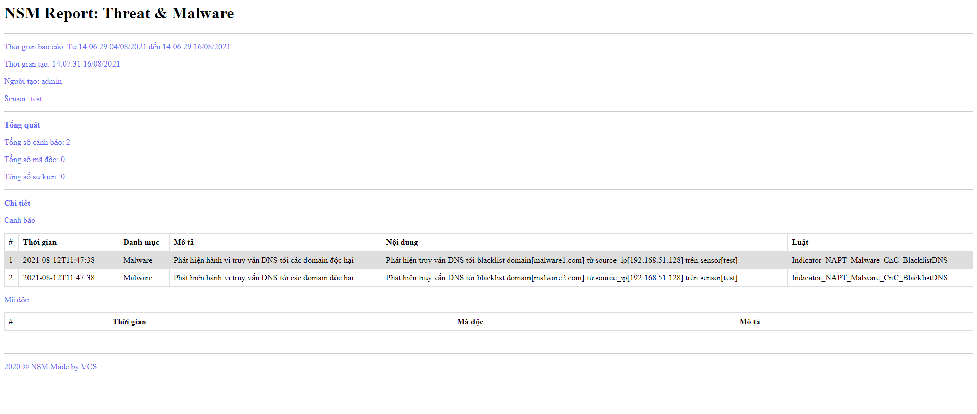

Định dạng pdf
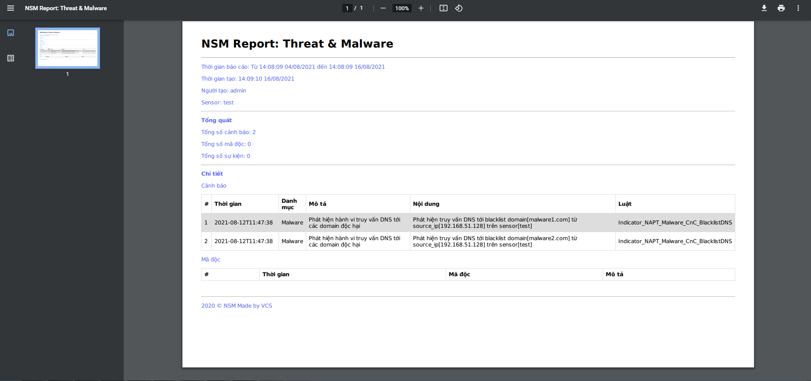

Định dạng csv
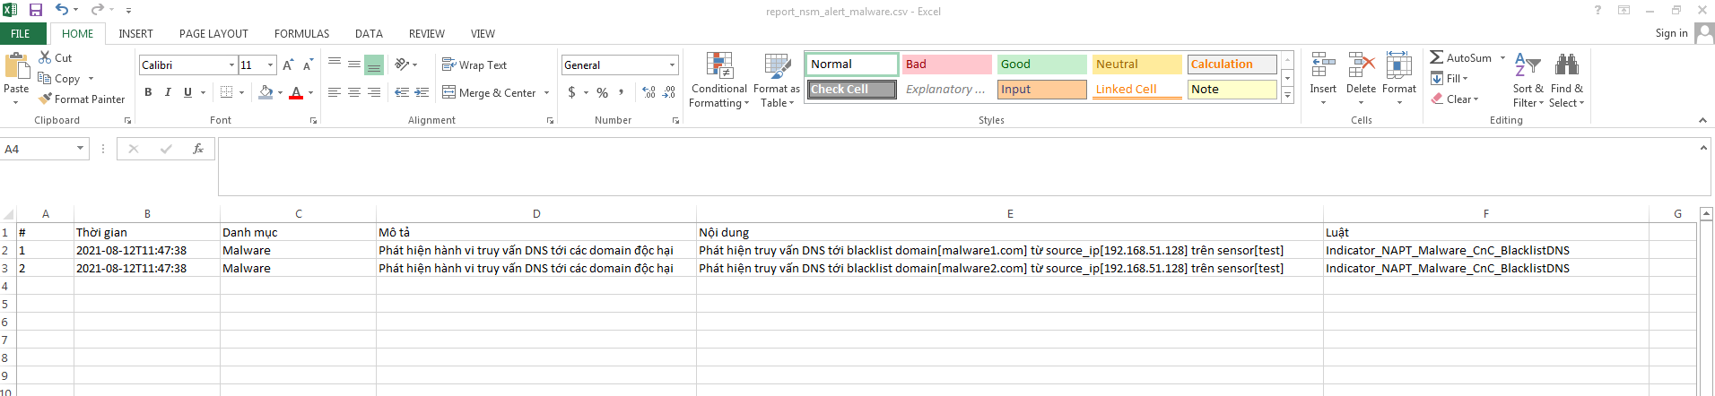
    - Ứng dụng
Mục đích: Cho phép người dùng trích xuất báo cáo liên quan đến giám sát các ứng dụng trong mạng ra định dạng pdf, html, csv. Báo cáo hiển thị 2 bảng: (1) top application theo băng thông, (2) top application theo số lượng event.
Bảng 1 gồm các cột: STT, Application, Upload bytes, Download bytes, sắp xếp theo trường download.
Bảng 2 gồm các cột: STT, Application, event count
Giao diện:
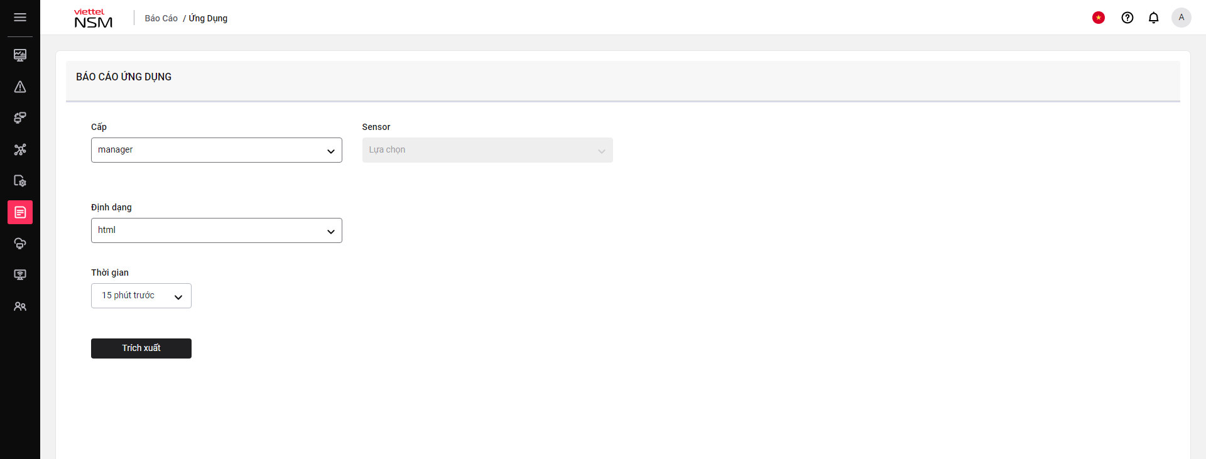
Các bước thực hiện:
B1: Trên menu, Chọn [Báo cáo]-> Chọn [Ứng dụng]
B2: Người dùng thực hiện chọn cấp cần trích xuất dữ liệu cảnh báo
- Cấp: Chọn manager hoặc sensor cần trích xuất
- Sensor: Trường hợp chọn cấp = sensor thì cần chọn thêm sensor cụ thể
- Định dạng: Người dùng chọn định dạng cần trích xuất html/pdf hoặc csv.
- Thời gian: Người dùng cần chọn thời gian cần trích xuất
- Chọn NHANH các khoảng thời gian: Hôm nay, Hôm qua, Tuần này, Tuần trước, 15 phút trước, 30 phút trước, 1 giờ trước, 12 giờ trước, 1 ngày trước, 2 ngày trước, 5 ngày trước, 12 ngày trước, 1 tháng trước, 2 tháng trước, 6 tháng trước, 12 tháng trước.
- Chọn khoảng thời gian TƯƠNG ĐỐI

- Nhập thông tin thời gian
- Nếu chọn đơn vị là tháng trước, thì thời gian tối đa có thể nhập là 24 tháng trước
- Nếu chọn đơn vị là ngày trước, thì thời gian tối đa có thể nhập là 720 ngày trước
- Nếu chọn đơn vị là giờ trước, thì thời gian tối đa có thể nhập là 17280 giờ trước
- Nếu chọn đơn vị là giờ trước, thì thời gian tối đa có thể nhập là 1036800 phút trước
- Click nút [Áp dụng]
- Chọn khoảng thời gian TÙY CHỈNH
- Chọn khoảng thời gian từ hộp calendar
- Click nút [Áp dụng]
B3: Chọn nút [Trích xuất] để hoàn thành trích xuất ứng dụng
Lưu ý: Hệ thống định nghĩa trước các application phổ biến như:
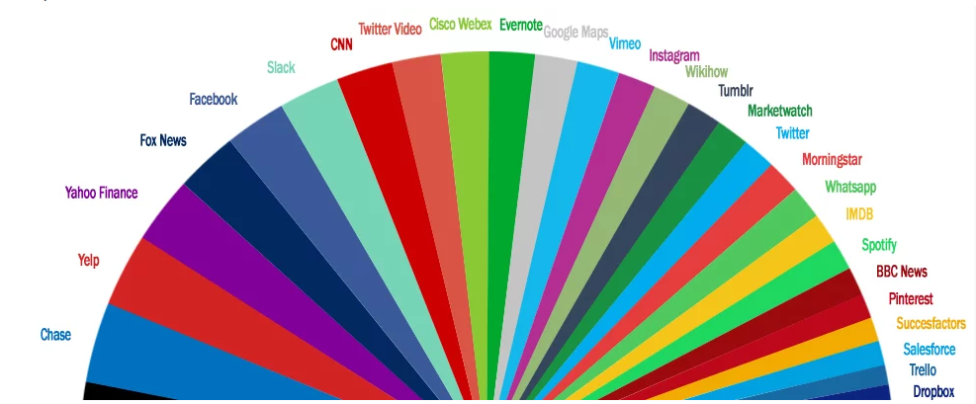

  - Host
    - Quản lý host
Mục đích: Hỗ trợ người dùng quản lý danh sách các host theo địa chỉ IP
Giao diện:
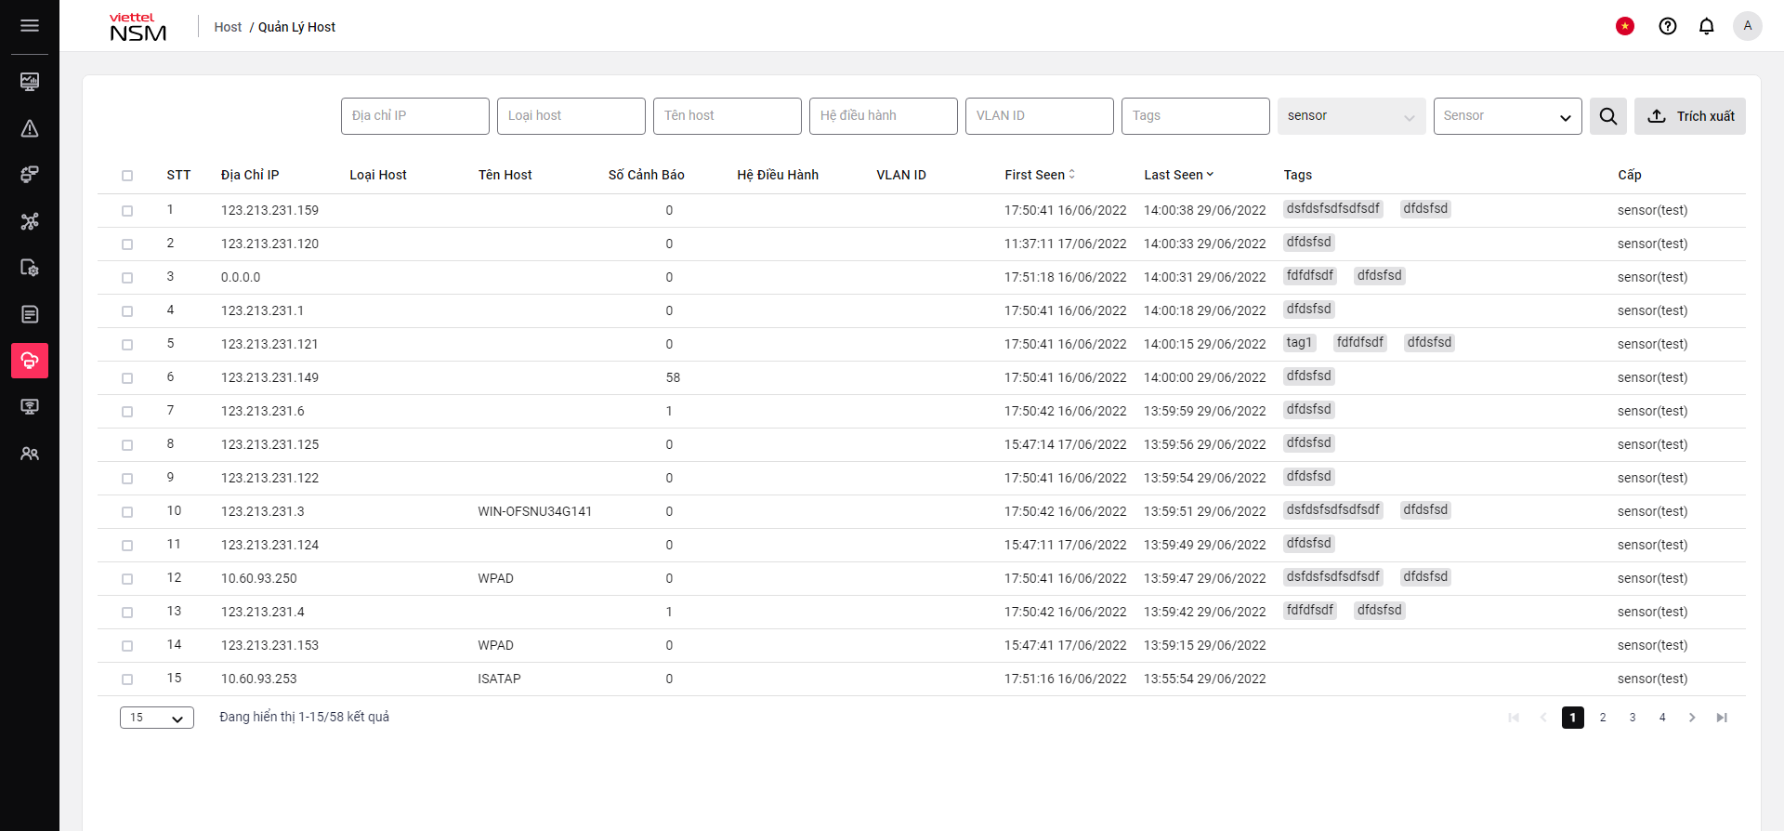
Các bước thực hiện:
- Trên menu, Chọn [Host]-> Chọn [Quản lý host]. Mặc định hệ thống hiển thị toàn bộ các host trên hệ thống và có thực hiện phân trang.
- Người dùng thực hiện tìm kiếm danh sách các host. Hệ thống hỗ trợ tìm kiếm theo các tiêu chí.
- Địa chỉ IP: Nhập địa chỉ ip của host
- Loại host: Nhập loại host
- Tên host: Nhập tên host
- Hệ điều hành: Nhập hệ điều hành của host
- VLAN ID: Nhập vlan id của host
- Tags: Nhập tags đã gán cho host
- Sensor: Gồm tất cả sensor của hệ thống. Chọn từ danh sách.
- Gán tag cho nhiều host
- B1: Chọn các host cần gán tag
- B2: Chọn nút 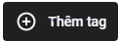
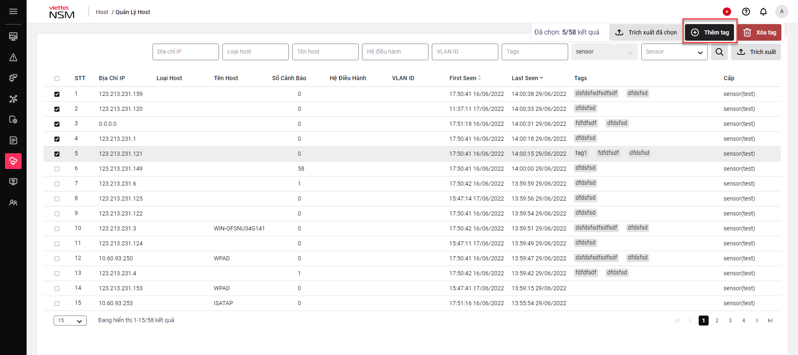

- B3: Chọn tag đã được tạo mới hoặc nhập tag mới để gán cho host. Có thể chọn 1 hoặc nhiều tag
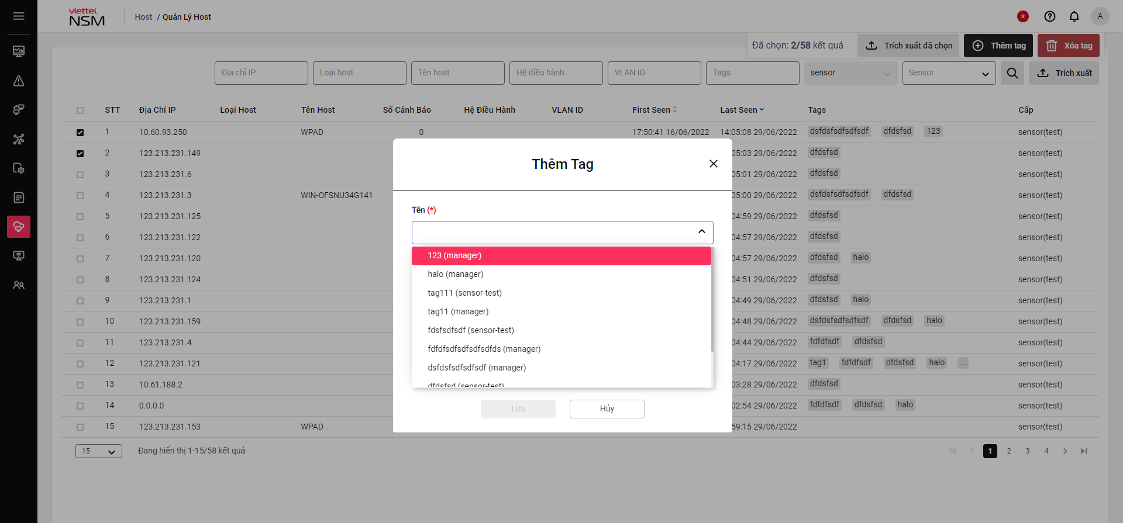

- Chọn nút [Lưu] để hoàn thành gán tag hoặc chọn [Hủy] để hủy gán tag

- Xóa tag khỏi nhiều host
- B1: Chọn các host cần xóa tag
- B2: Chọn nút 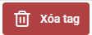
- B3: Chọn tag trong danh sách để xóa khỏi host. Trường hợp host không có tag chọn để xóa thì sẽ giữ nguyên. Ngược lại tag sẽ được xóa khỏi host

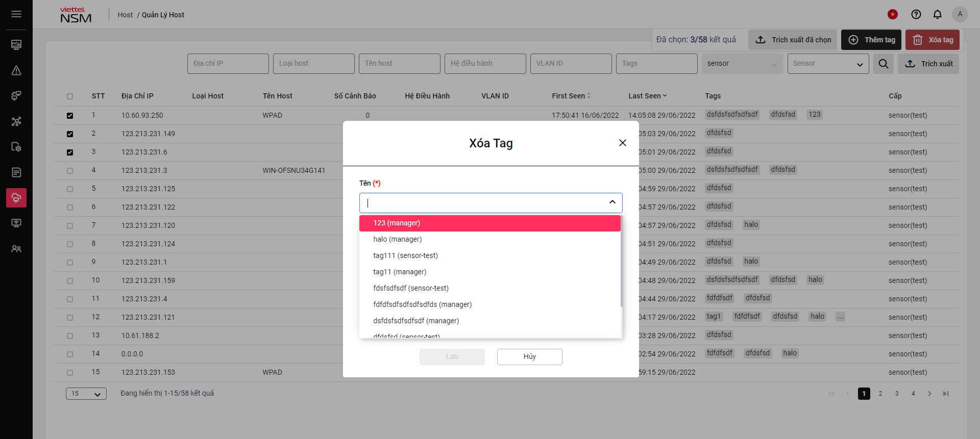

- B4: Chọn nút [Lưu] để hoàn thành xóa tag khỏi host hoặc chọn [Hủy] để hủy xóa tag khỏi host
- Xem chi tiết thông tin host
- B1: Click đúp vào 1 bản ghi host
- B2: Xem thông tin chi tiết trên host
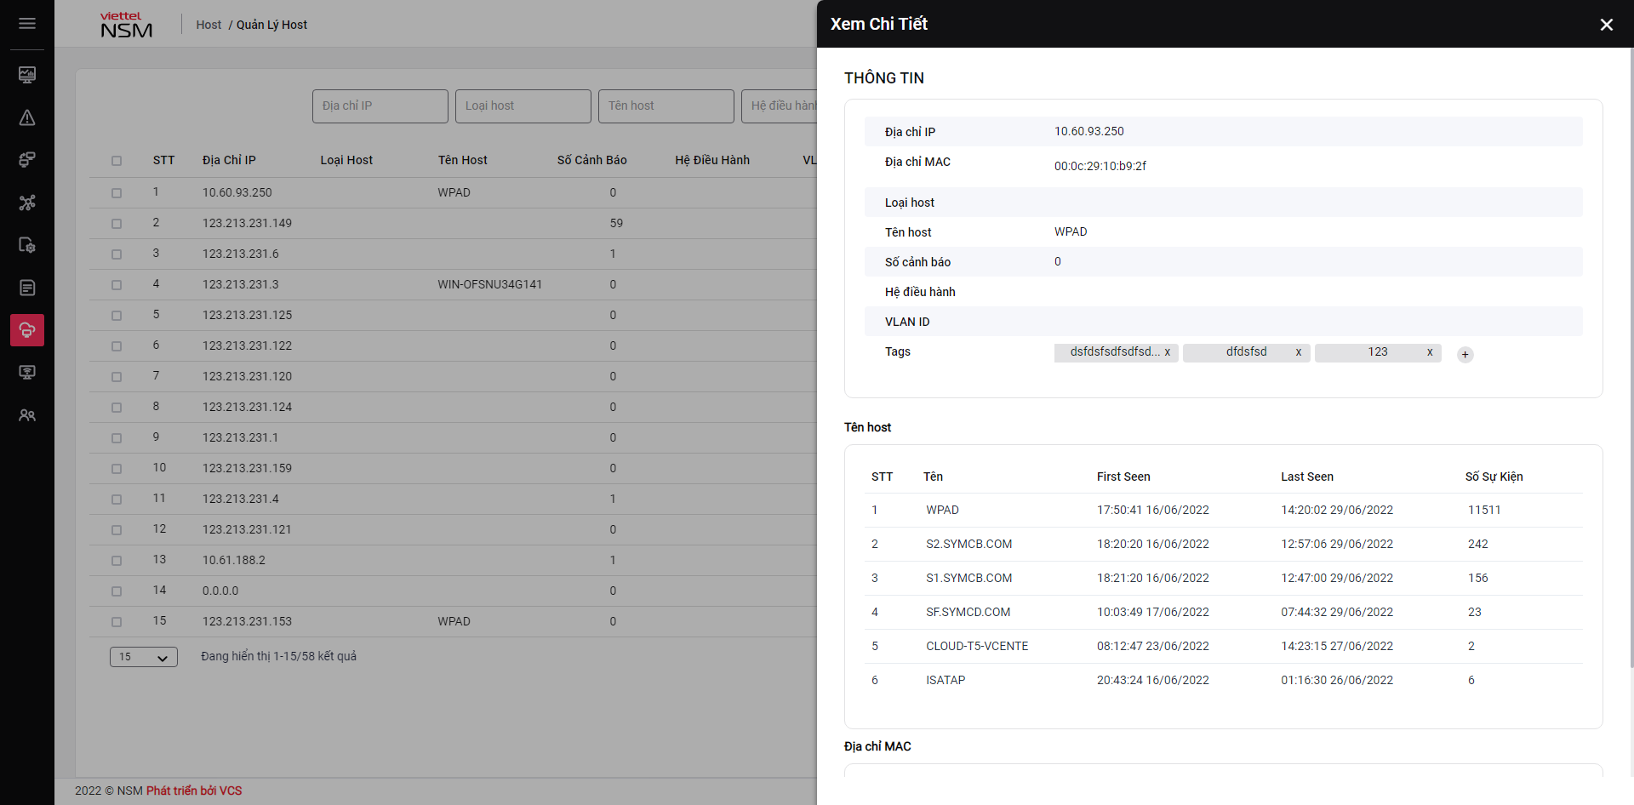

- Gán tag cho 1 host
- B1: Trên màn hình chi tiết host, chọn nút để gán tag cho 1 host.
- B2: Nhập thông tin tag cần gán cho host.
- B3: Chọn tag đã được tạo mới hoặc nhập tag mới để gán cho host
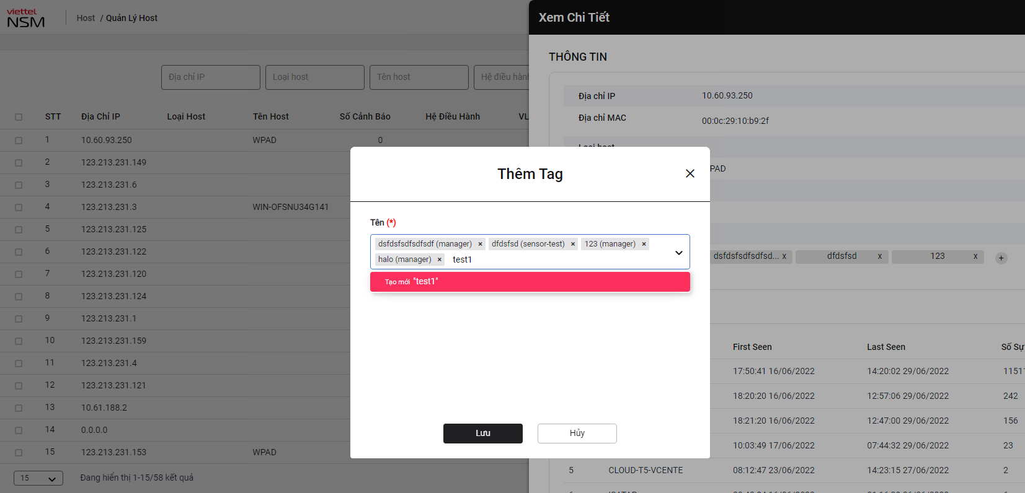

- B4: Chọn nút [Lưu] để hoàn thành gán tag hoặc chọn [Hủy] để hủy gán tag
- Xóa tag khỏi 1 host
- B1: Trên màn hình chi tiết host, chọn nút ở cuối tag để thực hiện xóa tag khỏi host
- B2: Chọn nút [Xóa] để thực hiện xóa tag khỏi host hoặc chọn nút [Hủy] để hủy thao tác xóa

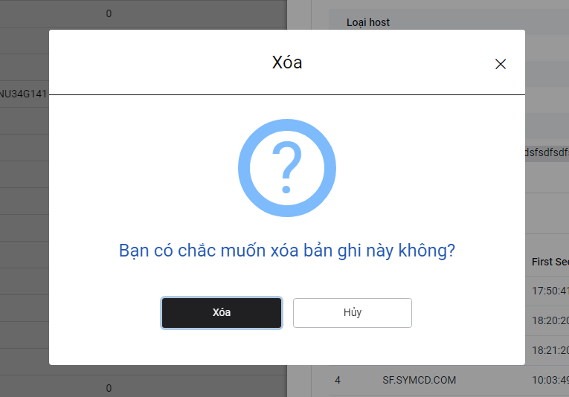
    - Quản lý tags
Mục đích: Hỗ trợ người dùng quản lý các tags
Giao diện:
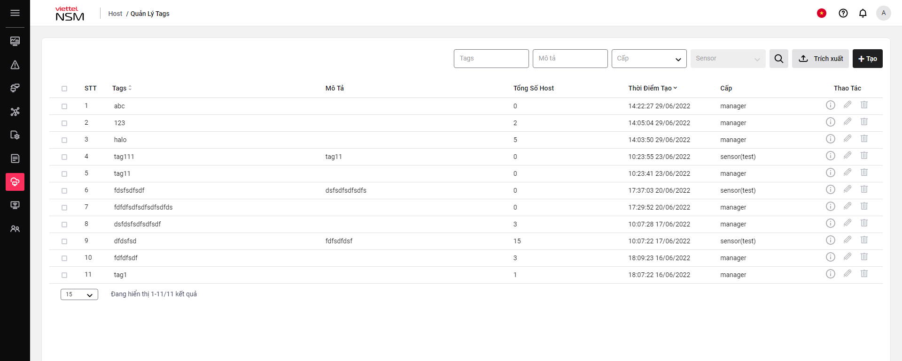
Các bước thực hiện:
- Trên menu, Chọn [Host]-> Chọn [Quản lý tag]. Mặc định hệ thống hiển thị toàn bộ các tag trên hệ thống và có thực hiện phân trang.
- Người dùng thực hiện tìm kiếm danh sách các tag. Hệ thống hỗ trợ tìm kiếm theo các tiêu chí.
- Tags: Nhập tên tag
- Mô tả: Nhập mô tả của tag
- Cấp: Chọn cấp của tag manager/sensor
- Sensor: Gồm tất cả sensor của hệ thống. Chọn từ danh sách.
- Thêm mới tag với tài khoản manager
- B1: Trên màn hình danh sách tag, chọn nút 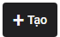
- B2: Nhập thông tin tag

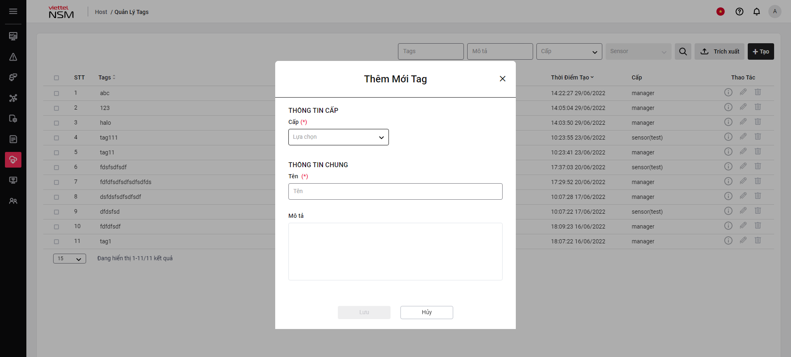
- Cấp (*): Chọn cấp cho tag manager/sensor
- Sensor (*): Chọn tên sensor trong trường hợp Cấp = sensor
- Tên (*): Nhập tên tag bao gồm chữ cái (hoa + thường Ascii), chữ số và dấu cách.
- Mô tả: Nhập thông tin mô tả cho tag
- B3: Chọn nút [Lưu] để tạo mới tag. Chọn nút [Hủy] để hủy tạo mới tag
Lưu ý: Các trường có dấu (*) là các trường bắt buộc
- Thêm mới tag với tài khoản sensor
- B1: Trên màn hình danh sách tag, chọn nút
- B2: Nhập thông tin tag
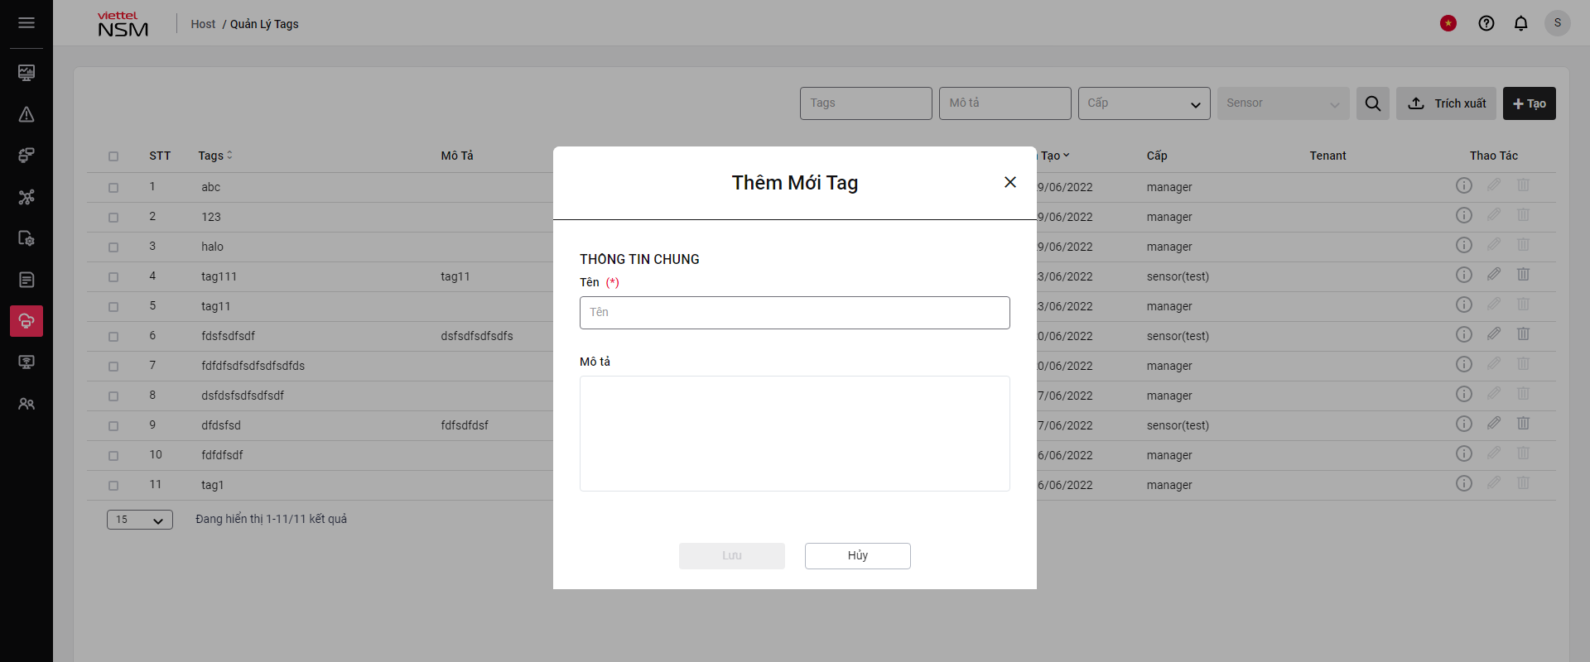
- Tên (*): Nhập tên tag bao gồm chữ cái (hoa + thường Ascii), chữ số và dấu cách.
- Mô tả: Nhập thông tin mô tả cho tag
- B3: Chọn nút [Lưu] để tạo mới tag. Chọn nút [Hủy] để hủy tạo mới tag
Lưu ý: Các trường có dấu (*) là các trường bắt buộc
- Chỉnh sửa tag
- B1:Trên màn hình danh sách tag, chọn 1 bản ghi -> chọn nút

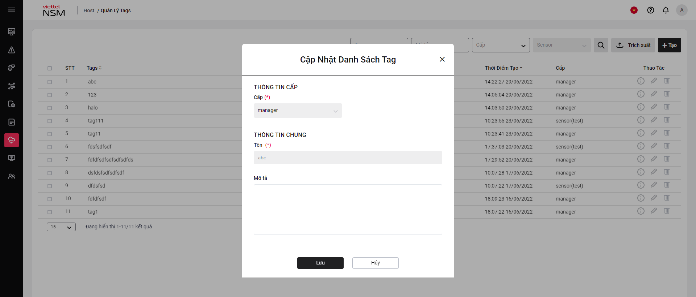
- B2: Chỉnh sửa thông tin mô tả cho tag
- B3: Chọn nút [Lưu] để cập nhật tag hoặc chọn nút [Hủy]để hủy cập nhật tag
- Xem chi tiết tag
- Trên màn hình danh sách tag, chọn 1 bản ghi -> chọn nút để xem thông tin chi tiết của tag
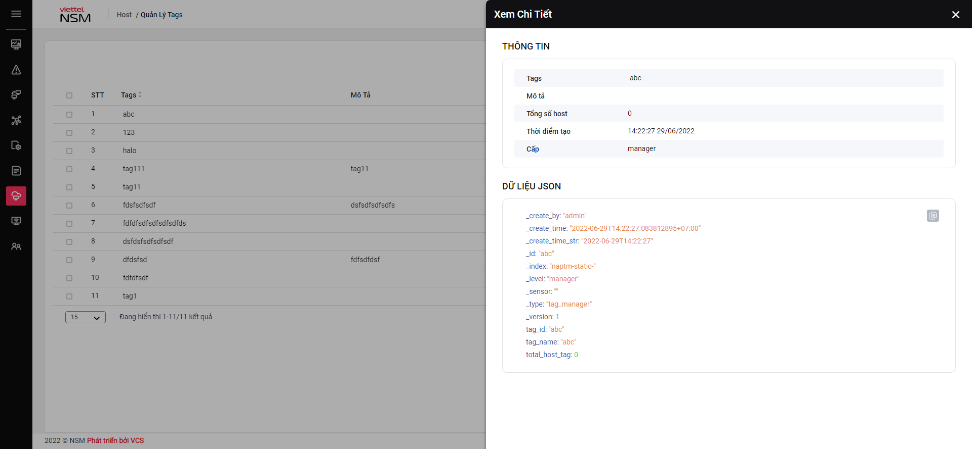

- Xóa tag
- B1: Trên màn hình danh sách tag, chọn nút trên bản ghi cần xóa
- B2: Chọn nút [Xóa] để thực hiện xóa tag hoặc chọn nút [Hủy] để hủy xóa tag
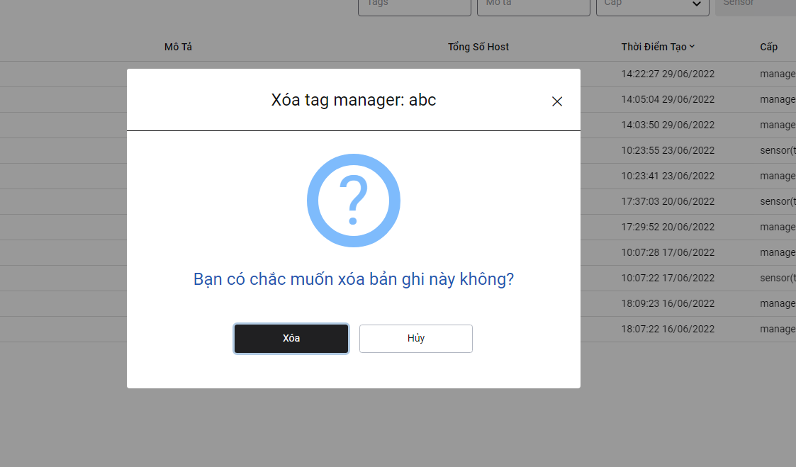

  - Điều tra số
Mục đích: Trích xuất traffic mạng đi qua hệ thống
Giao diện:

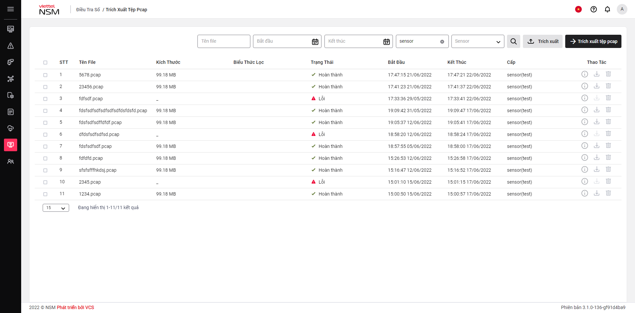

- Trích xuất file pcap
- B1: Trên menu, Chọn [Điều tra số]
- B2: Click nút [Trích xuất] để thực hiện trích xuất traffic mạng đi qua hệ thống
- B3: Nhập thông tin cần trích xuất:
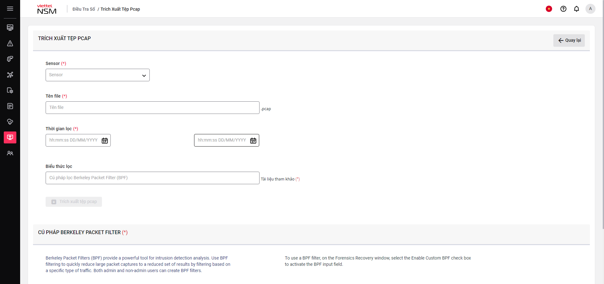

- Sensor: Gồm tất cả sensor của hệ thống. Chọn từ danh sách.
- Tên file: Nhập tên file cần trích xuất
- Thời gian lọc: Chọn khoảng thời gian lọc file cần trích xuất
- Biểu thức lọc: Nhập cú pháp lọc Berkeley Packet Filter
- B4: Click nút [Trích xuất file pcap]. File pcap được trích xuất sẽ hiển thị ở màn hình tìm kiếm
Lưu ý: File pcap không vượt quá 100 Mb

- B5: Người dùng thực hiện tìm kiếm danh sách file pcap được trích xuất. Hệ thống tìm kiếm theo các tiêu chí
- Bắt đầu, Kết thúc: Khoảng thời gian trích xuất file pcap
- Tên file: tên file pcap đã trích xuất
- Sensor: Gồm tất cả sensor của hệ thống. Chọn từ danh sách.
- B6: Click icon để tải xuống file pcap. Các file có trạng thái Đang trích xuất, Hoàn thành thì người dùng mới có thể thực hiện tải file pcap
- Đang trích xuất: Trạng thái của file pcap khi đang trong quá trình trích xuất
- Hoàn thành: Trạng thái của file pcap khi trích xuất thành công
- B7: Click vào icon để xem chi tiết 1 file pcap
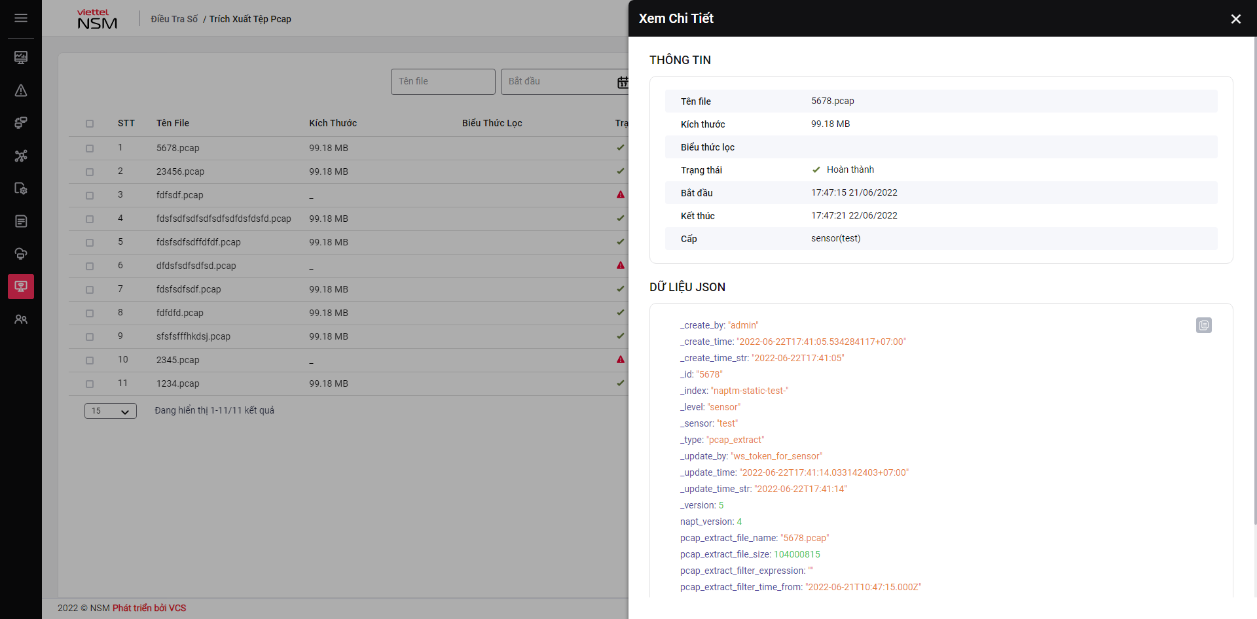
- B8: Click icon để xóa file trích xuất pcap. Các file có trạng thái Đang trích xuất, Hoàn thành thì người dùng mới có thể thực hiện xóa file pcap
- Đang trích xuất: Trạng thái của file pcap khi đang trong quá trình trích xuất
- Hoàn thành: Trạng thái của file pcap khi trích xuất thành công

- Replay file pcap
Giao diện
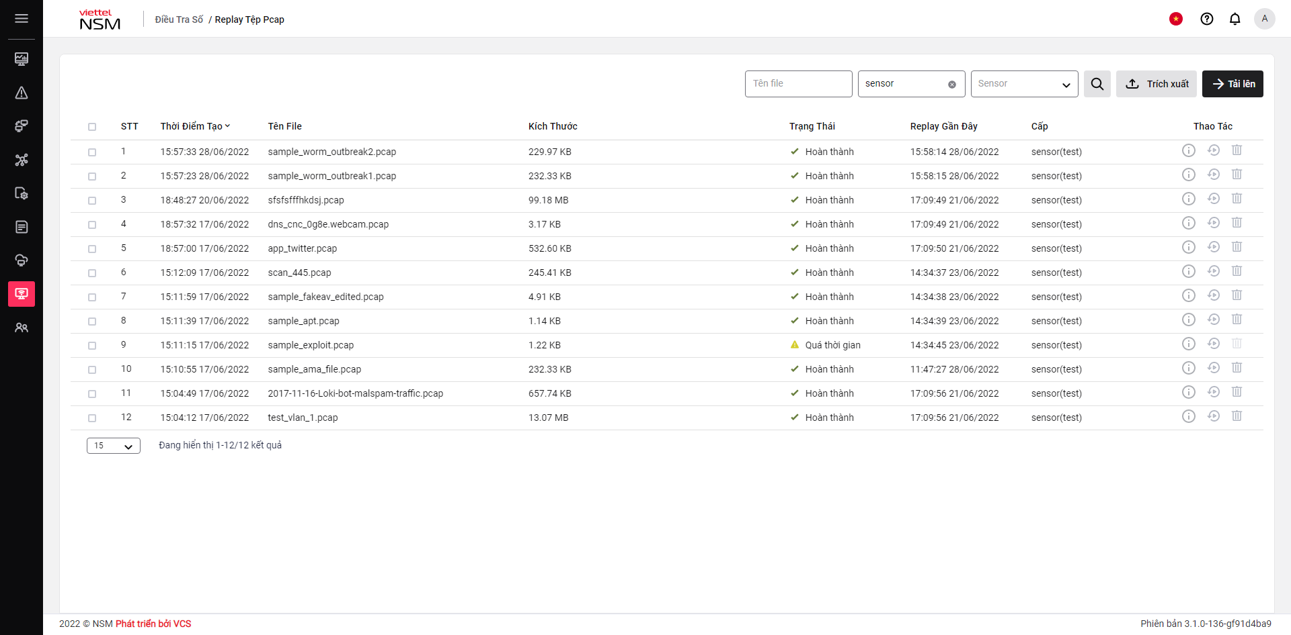
- B1: Trên thanh menu chọn [Replay file pcap]. Click nút [Tải lên] để thực hiện tải file pcap lên
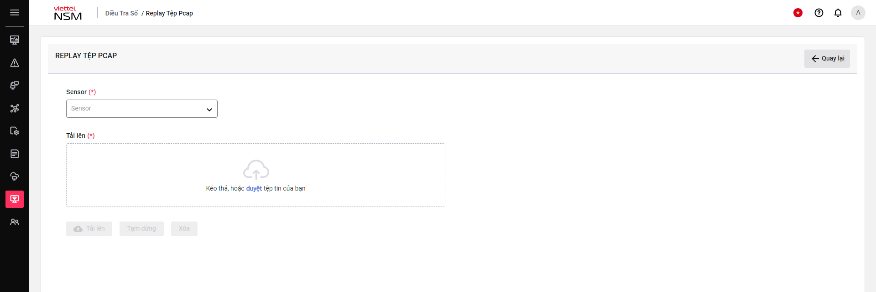
- B2: Chọn thông tin
- Sensor: Gồm tất cả sensor của hệ thống. Chọn sensor nhận file pcap
- Click nút [Choose File] để chọn file từ máy local
- Click nút [Tải lên]. File tải lên sẽ hiển thị trên màn hình tìm kiếm
- B3: Người dùng thực hiện tìm kiếm danh sách file pcap được tải lên. Hệ thống tìm kiếm theo các tiêu chí
- Bắt đầu, Kết thúc: Khoảng thời gian trích xuất file pcap
- Tên file: tên file pcap đã tải lên
- Sensor: Gồm tất cả sensor của hệ thống. Chọn từ danh sách.
- B4: Click icon để thực hiện Replay file pcap
- B5: Click vào icon để xem chi tiết 1 file pcap đã tải lên
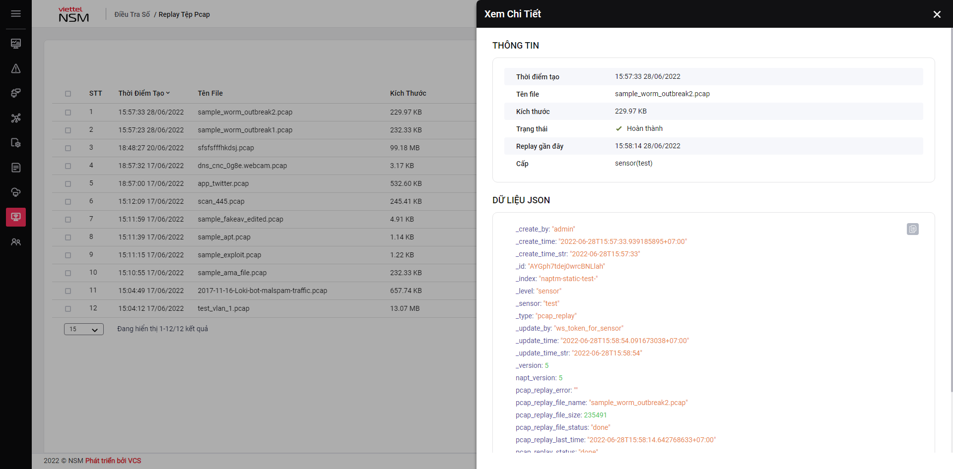
- Click icon để xóa file pcap tải lên
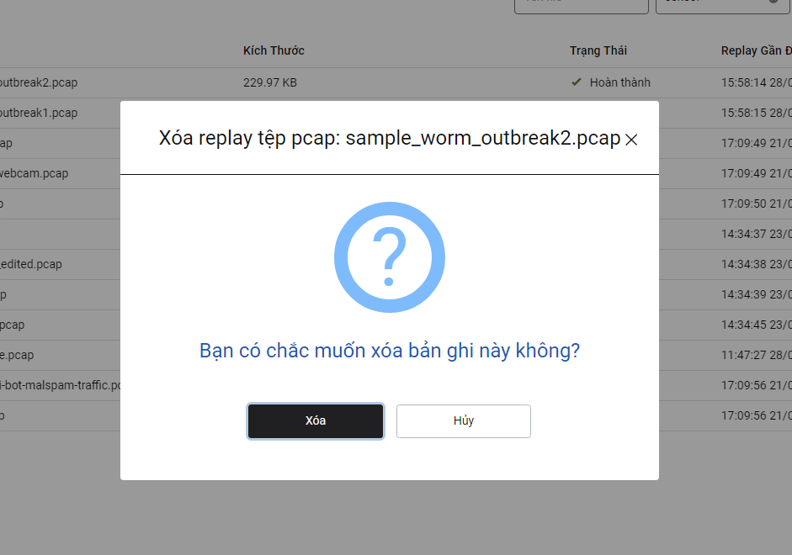

  - Quản trị hệ thống
    - Cấu hình
Mục đích: Cho phép người dùng setting cấu hình chung của hệ thống.
Giao diện:

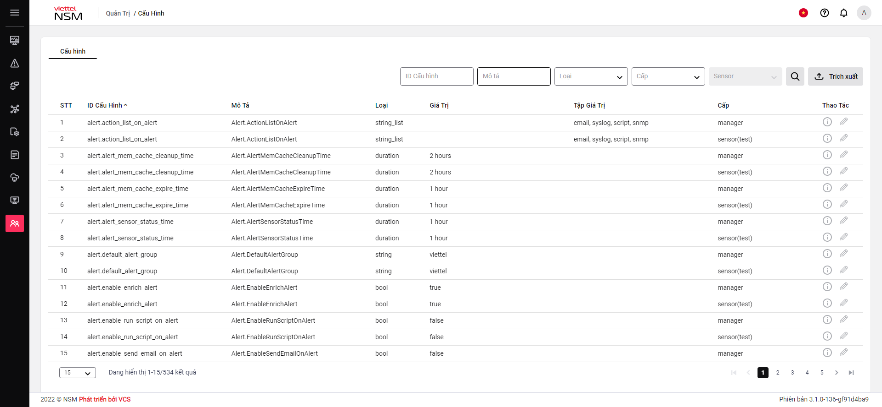

Các bước thực hiện:
B1: Trên menu, Chọn [Quản trị]-> Chọn [Cấu hình]. Mặc định hệ thống hiển thị toàn bộ các alert trên hệ thống và có thực hiện phân trang.
B2: Người dùng thực hiện tìm kiếm danh sách các cấu hình. Hệ thống hỗ trợ tìm kiếm theo các tiêu chí
- ID cấu hình: Mã cấu hình hệ thống
- Mô tả: Thông tin mô tả về cấu hình hệ thống
- Loại: Bao gồm các kiểu cấu hình hệ thống bool, duration ,float, int, string, string_list
- Cấp: Gồm 2 cấp manager và sensor
- Sensor: Gồm tất cả sensor của hệ thống. Chọn từ danh sách.
B3: Trên màn hình kết quá search, chọn icon của 1 bản ghi để thực hiện cập nhật cấu hình

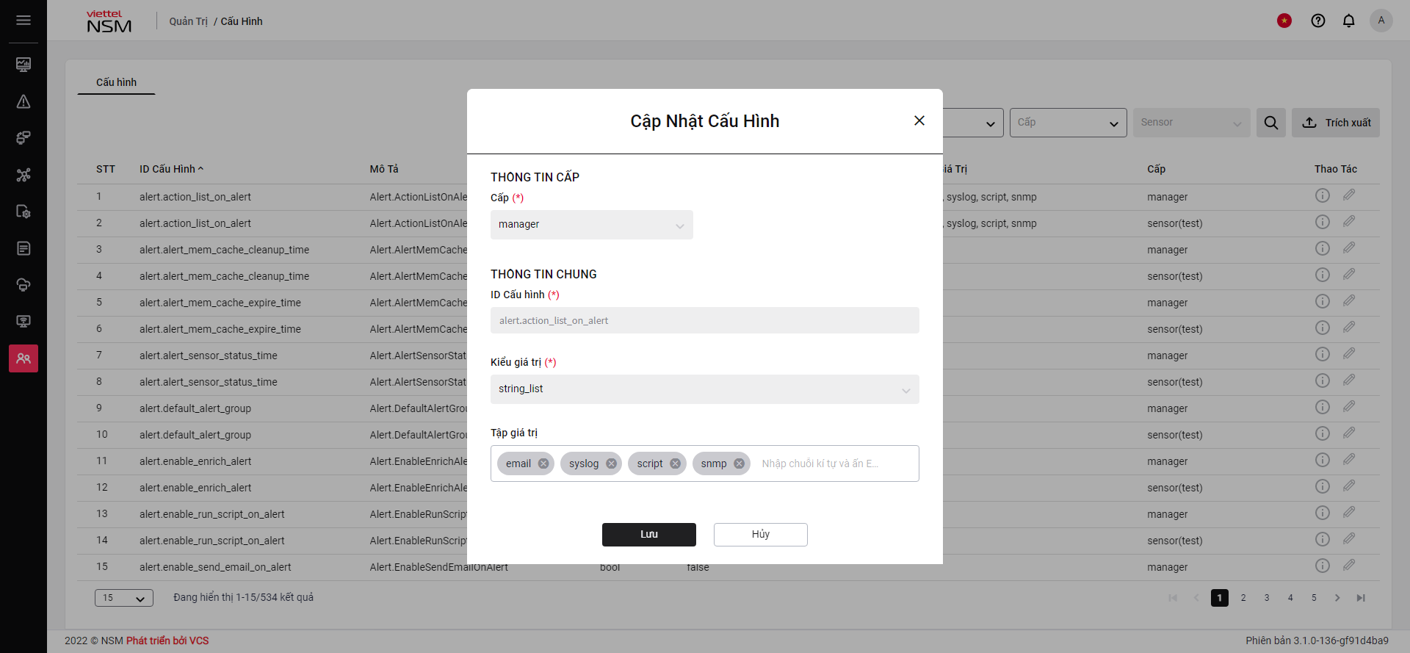

- Đơn vị: Chọn đơn vị thời gian Tháng, Ngày, Giờ,Phút, Giây, Mini giây
- Giá trị: Đối với kiểu cấu hình duration, int, float chỉ nhập được ký tự kiểu số. Kiểu cấu hình Bool chỉ nhận 2 giá trị true và false. Kiểu cấu hình string và string_list nhận cả ký tự số và chữ.
B4: Trên danh sách các cấu hình, click icon để hiển thị chi tiết dữ liệu 1 bản ghi.
Giao diện:
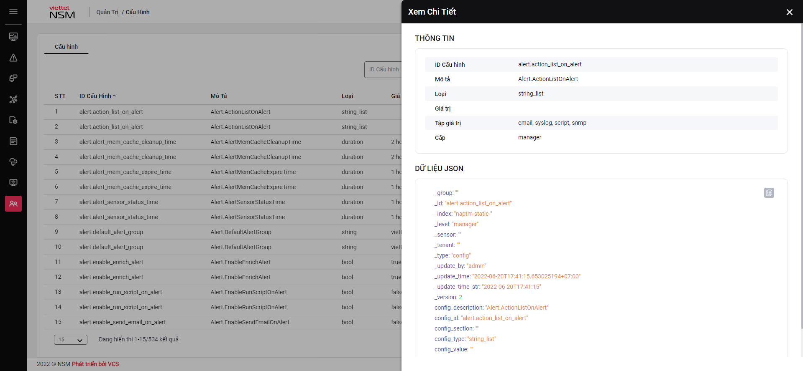

    - Bản quyền
Mục đích: Cho phép người dùng kích hoạt bản quyền để có thể sử dụng các chức năng của hệ thống
- Kích hoạt dùng thử
- Dùng thử 30 ngày: Người dùng có thể sử dụng chức năng của hệ thống trong vòng 30 ngày,chỉ cho sử dụng 1 lần duy nhất để dùng thử
- Thao tác thực hiện: Trên menu trái, chọn [Quản trị]-> Chọn [bản quyền]
->Click button [Kích hoạt dùng thử] để kích hoạt bản quyền
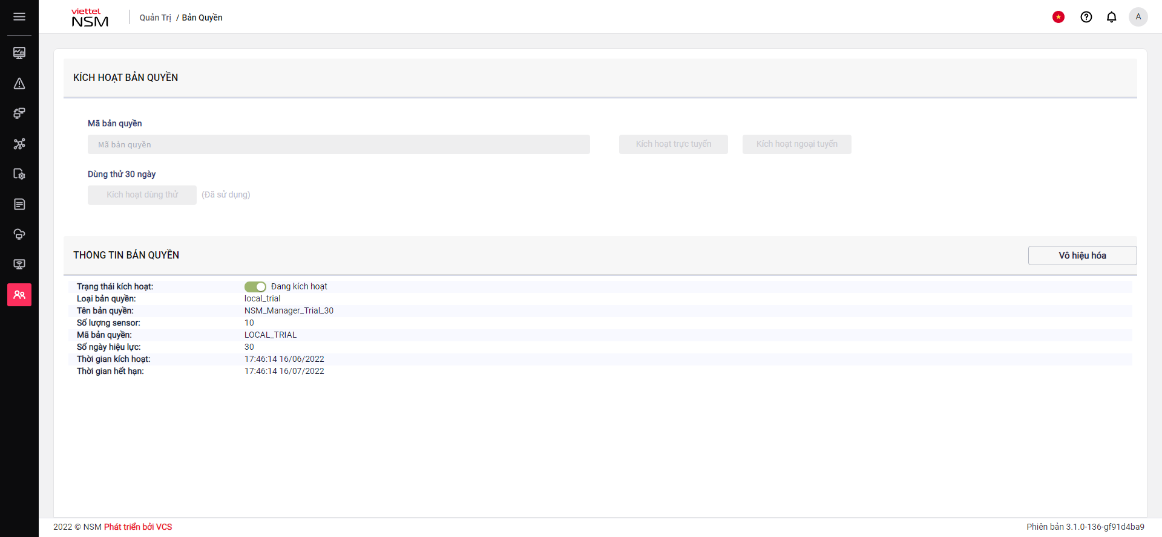
- Kích hoạt trực tuyến
- B1: Nhập thông tin [Mã bản quyền] hợp lệ
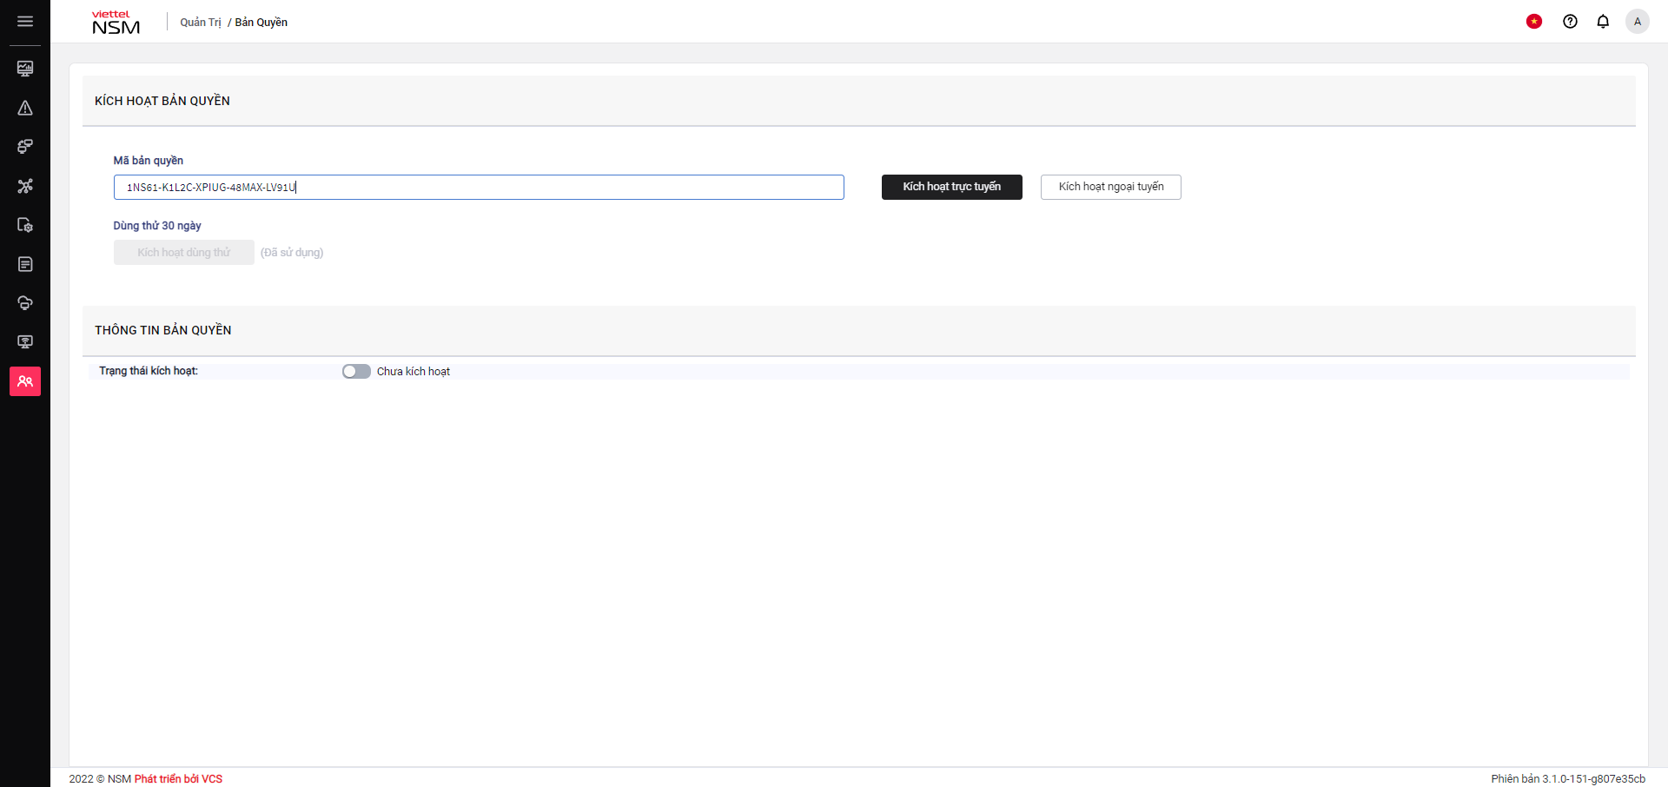
- B2: Click button [Kích hoạt] để thực hiện kích hoạt trực tuyến
- B3: Kết thúc
- Kích hoạt ngoại tuyến
- B1: Nhập thông tin [Mã bản quyền] hợp lệ
- B2: Click button [Kích hoạt ngoại tuyến] để thực hiện kích hoạt ngoại tuyến
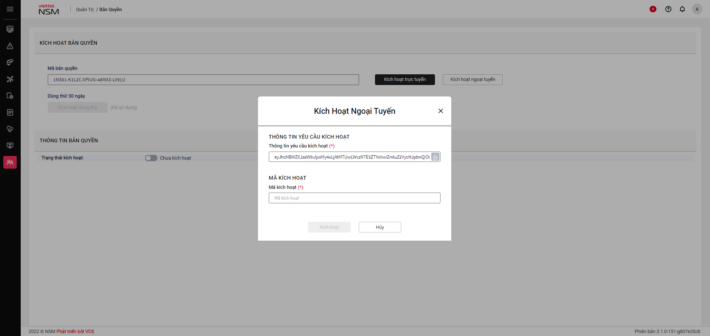
- B3: Click button [Sao chép] để gửi quản trị viên cấp Mã kích hoạt
- B4: Nhập [Mã kích hoạt] được cấp
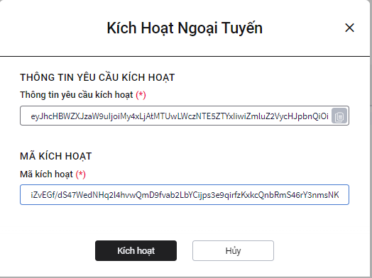
- B5: Click button [Kích hoạt]
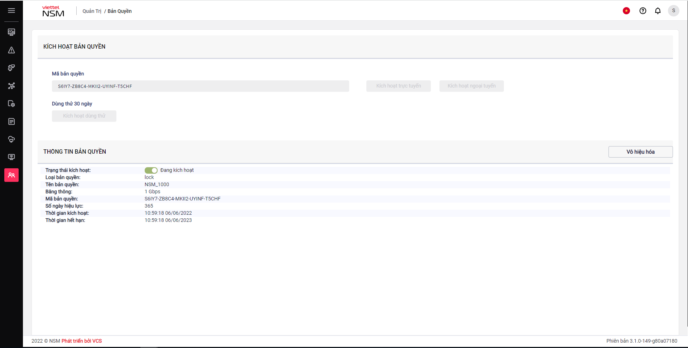
- B6: Kết thúc
- Vô hiệu hóa
- Click button [Vô hiệu hóa] để thực hiện vô hiệu hóa mã bản quyền đã được kích hoạt

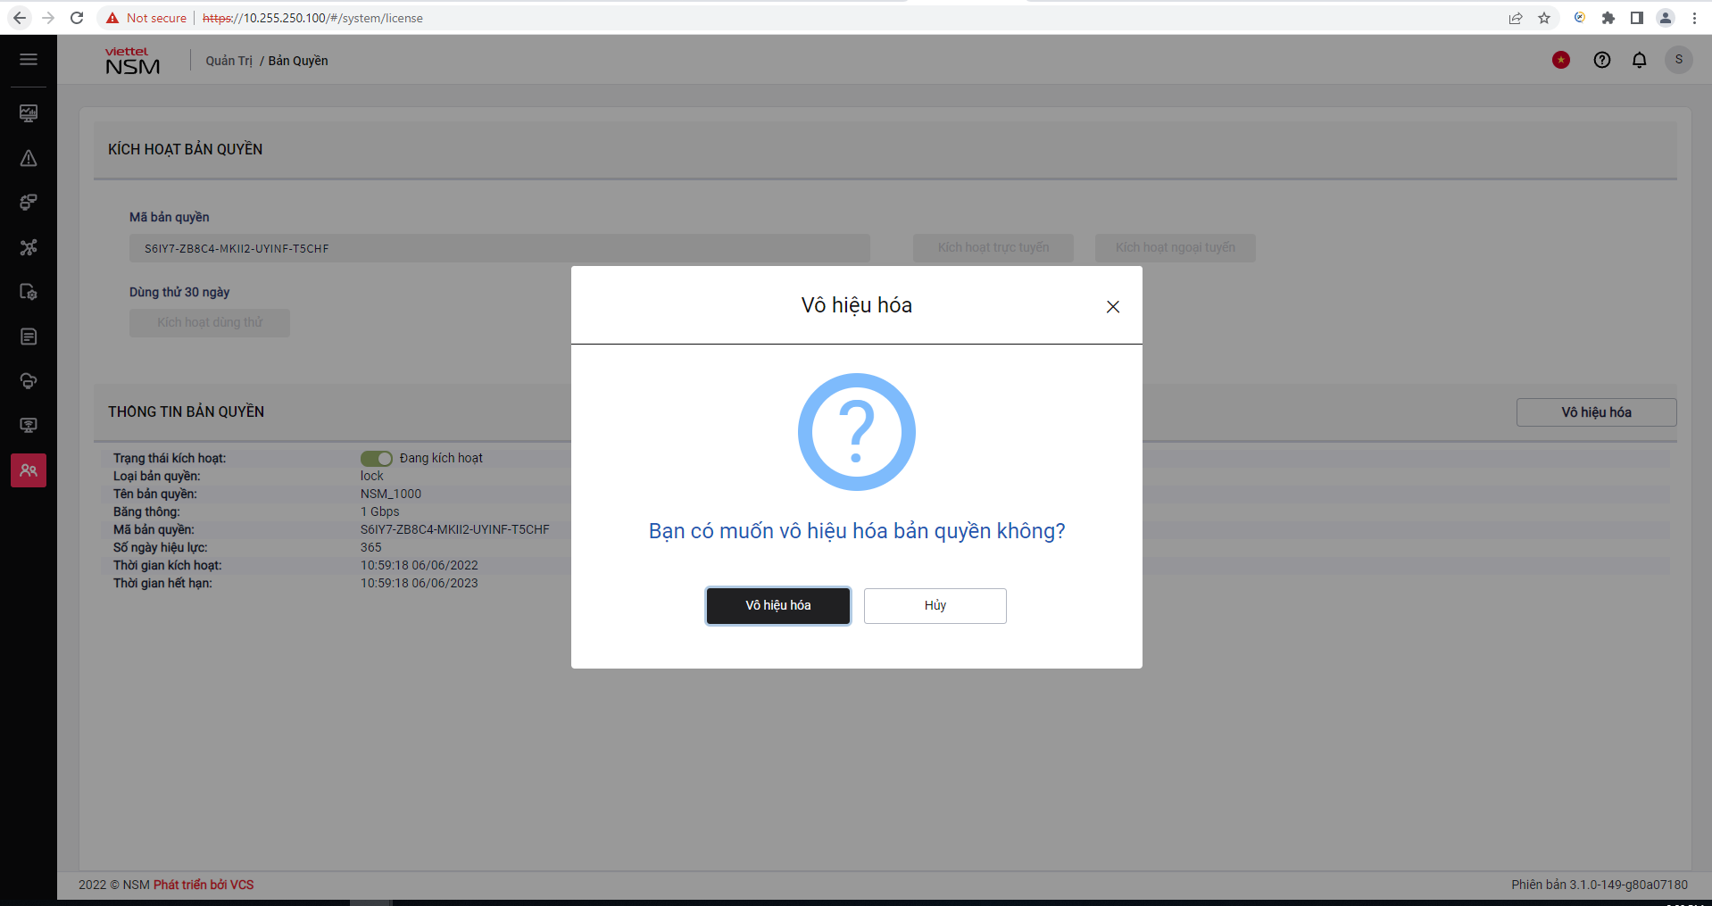

    - Hồ sơ người dùng
Mục đích: Quản lý các tài khoản sử dụng hệ thống
Giao diện:
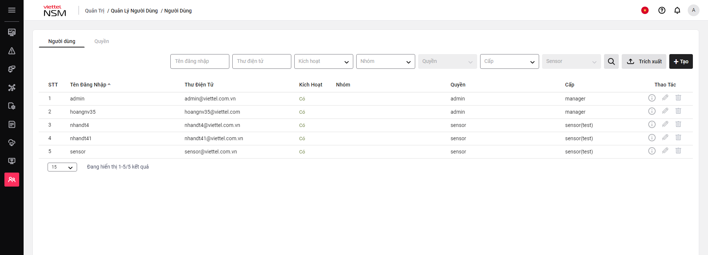

- Trên menu, Chọn [Quản trị]-> Chọn [Hồ sơ người dùng]. Mặc định hệ thống hiển thị toàn bộ các tài khoán trên hệ thống và có thực hiện phân trang.
- Người dùng thực hiện tìm kiếm danh sách các tài khoản. Hệ thống hỗ trợ tìm kiếm theo các tiêu chí.
- Tên đăng nhập: Tên tài khoản
- Thư điện tử: Địa chỉ email của tài khoản
- Profile: Tên quyền của tài khoản hệ thống
- Kích hoạt: Trạng thái của tài khoản gồm
    - Có: Tài khoản đã được kích hoạt, có thể đăng nhập hệ thống
    - Không: Tài khoản chưa được kích hoạt, không thể đăng nhập hệ thống
- Nhóm: Các nhóm khách hàng trong hệ thống. Chọn từ danh sách.
- Cấp: Gồm 2 cấp manager và sensor
- Sensor: Gồm tất cả sensor của hệ thống. Chọn từ danh sách.

- Thêm mới tài khoản (chức năng chỉ áp dụng cho tài khoản manager)
Các bước thực hiện thêm mới tài khoản:
- B1: Click button 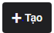 để thực hiện thêm mới tài khoản
- B2: Hiển thị màn hình Thêm mới tài khoản. Nhập thông tin tài khoản cần tạo:

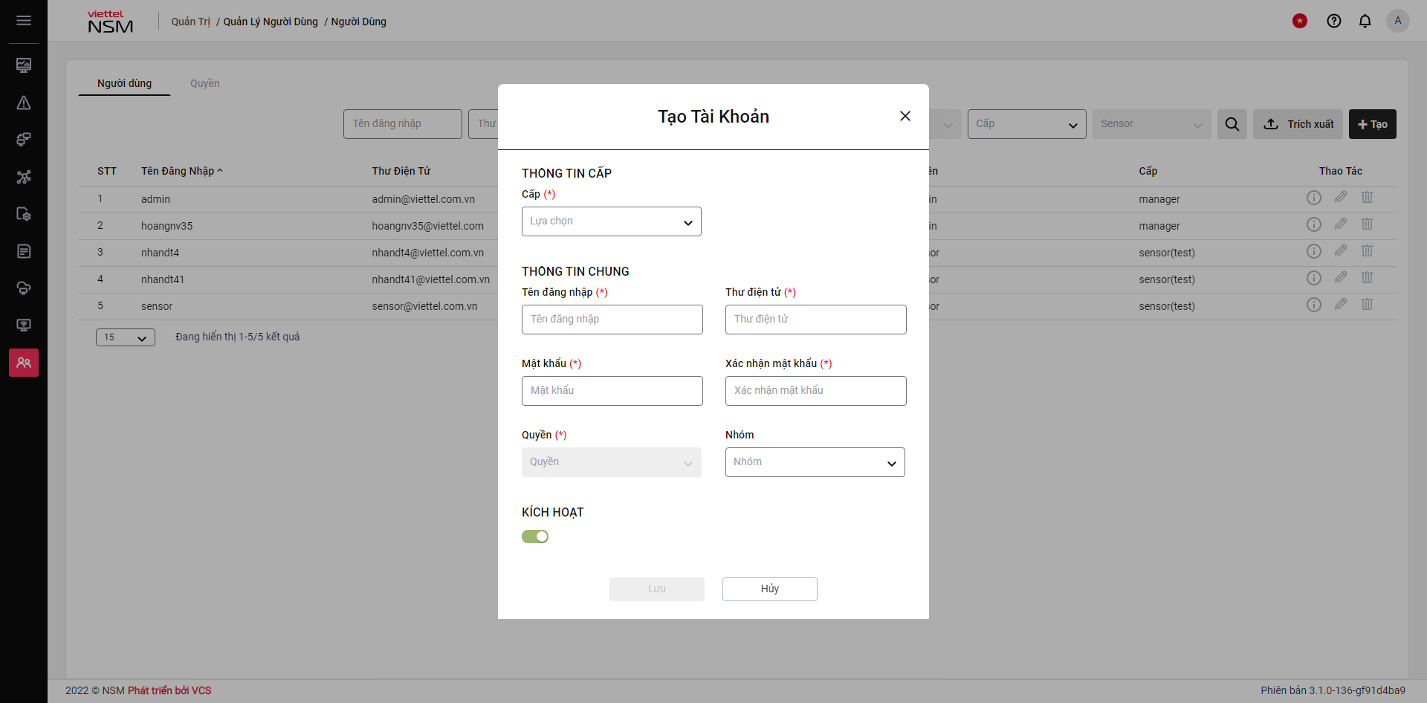
- Cấp: Lựa chọn level cho tài khoản tạo,gồm Manager và Sensor. Nếu chọn sensor thì cần chọn thêm cụ thể 1 sensor
- Tên đăng nhập: Chỉ từ 3-32 ký tự, bao gồm chữ cái thường, chữ số và dấu “_”, bắt đầu bằng chữ cái. Yêu cầu là duy nhất trong hệ thống
- Mật khẩu: Từ 8 đến 32 ký tự . Dùng chữ cái, số, chữ viết hoa và ít nhất 1 ký tự đặc biệt.
- Thư điện tử: Nhập địa chỉ email hợp lệ
- Profile: Chọn quyền cho tài khoản tạo
- Trạng thái: Có 2 trạng thái kích hoạt ON/OFF

  - B3: Save. Hệ thống kiểm tra sự hợp lệ của dữ liệu nhập vào. Nếu không hợp lệ thì nhập lại thông tin ở B2.
  - B4: Đóng màn hình và hiển thị thông báo thêm thành công
  - B5: Hiển thị danh sách tài khoản mới được tạo trên giao diện.
  - B6: Kết thúc.

- Xem chi tiết tài khoản.
- Trên danh sách các tài khoản, click icon để hiển thị chi tiết dữ liệu 1 bản ghi. Hiển thị thông tin chi tiết của 1 tài khoản được chọn dưới dạng chỉ đọc.

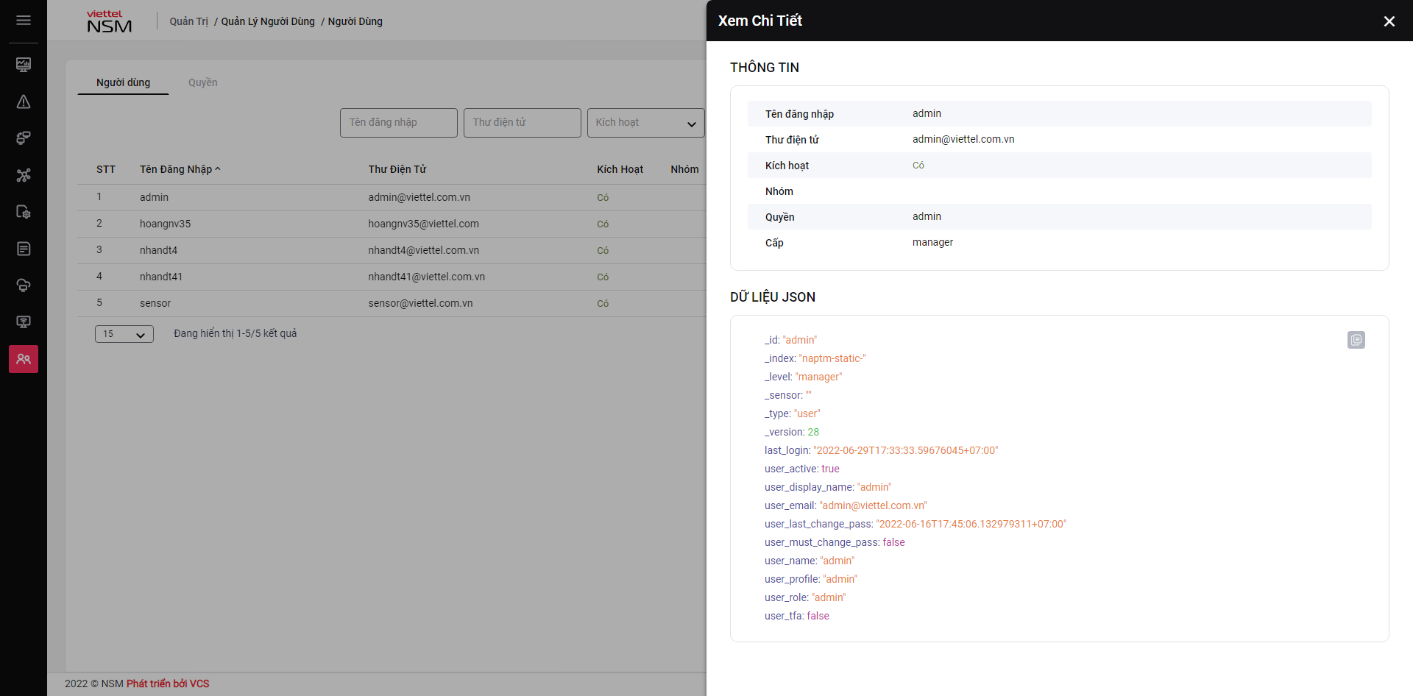

- Chỉnh sửa thông tin tài khoản.
- Trên danh sách kết quả search, click icon để chỉnh thông tin tài khoản

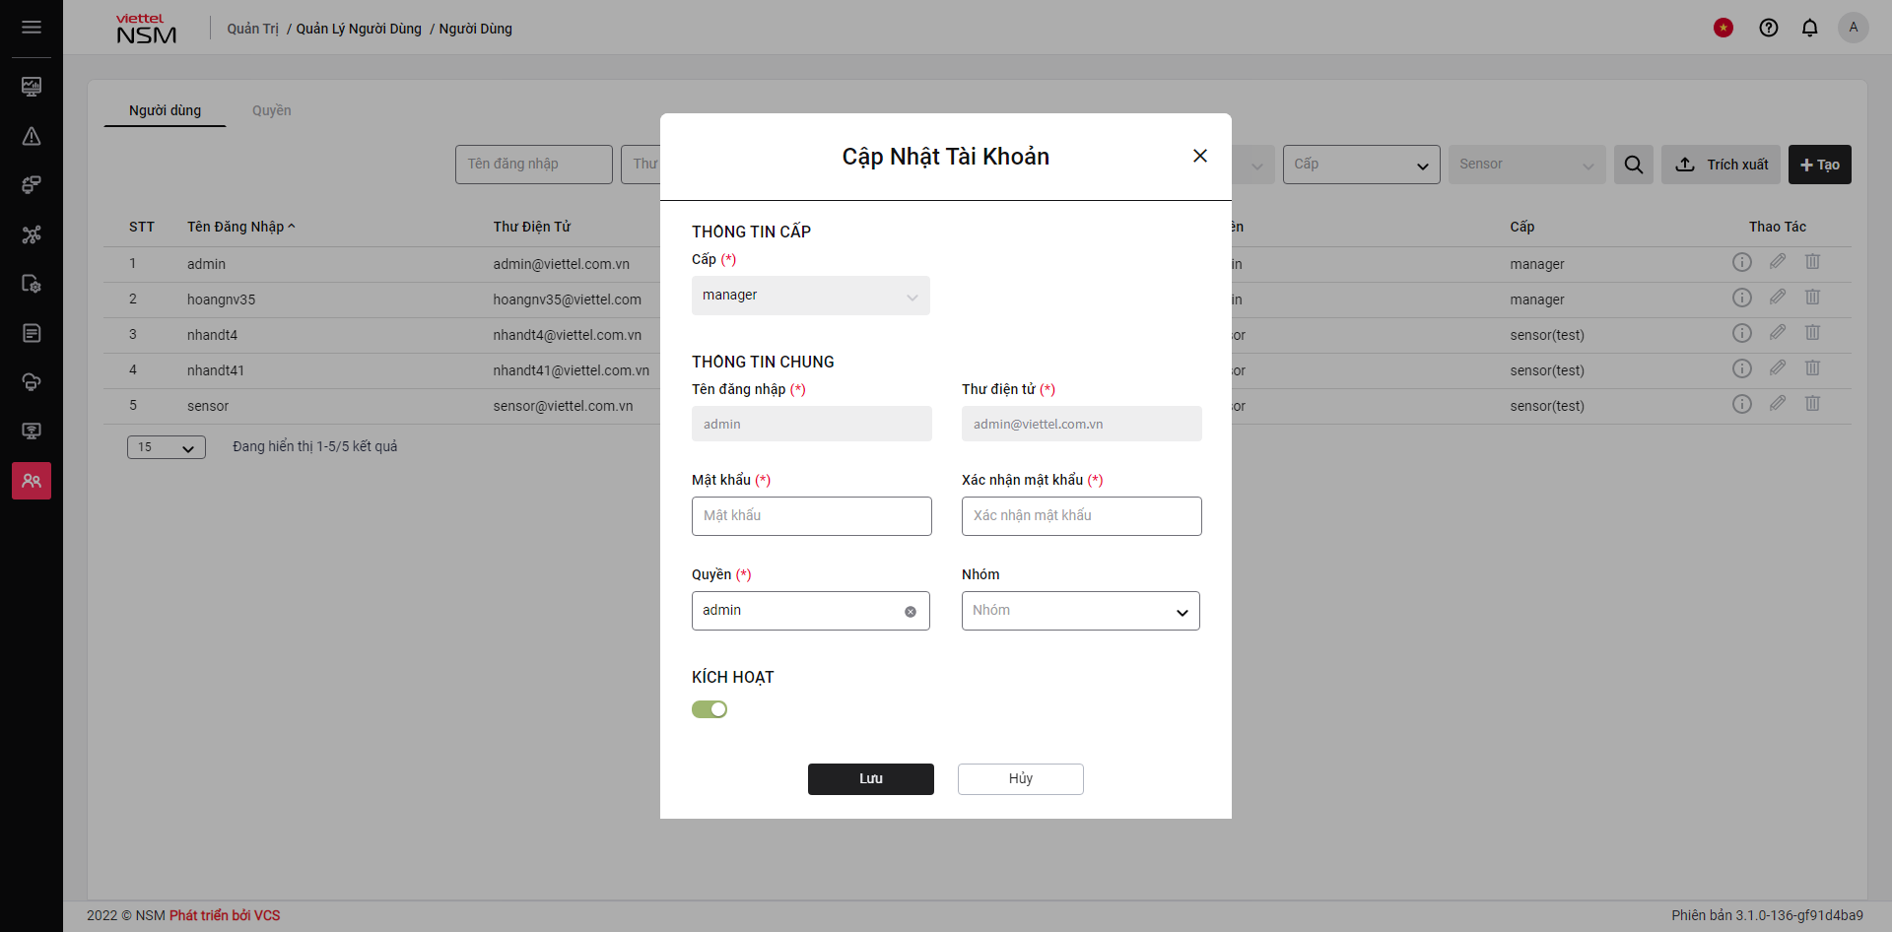

- Xóa tài khoản
- Trên danh sách các tài khoản, click icon để xóa tài khoản
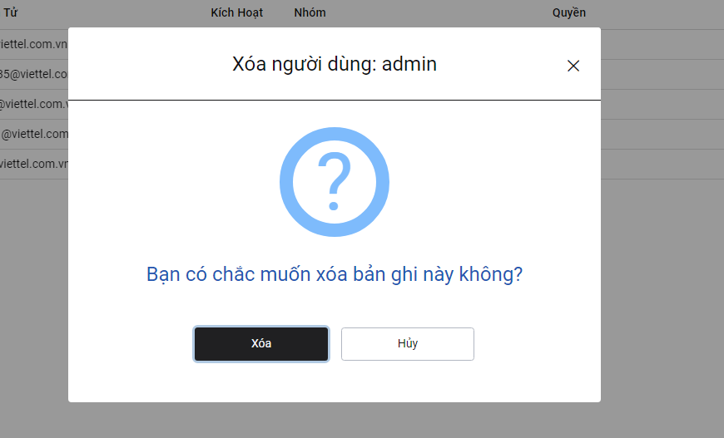
- Chọn [OK] để thực hiện xóa tài khoản
- Chọn [Hủy] để hủy thực hiện xóa tài khoản
    - Quyền
Mục đích: Quản lý các quyền của user trong hệ thống
Giao diện:
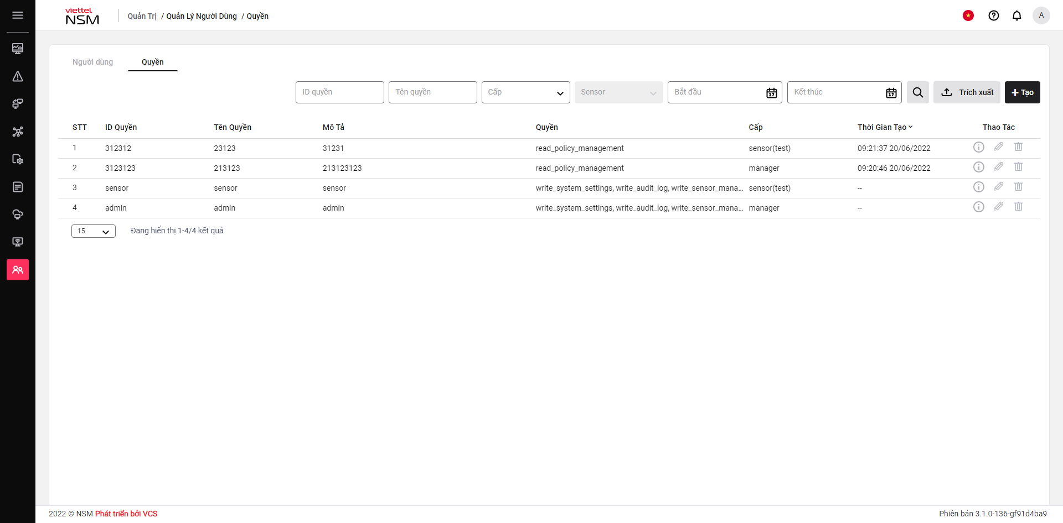

- Trên menu, Chọn [Quản trị]-> Chọn [Hồ sơ người dùng]-> Chọn tab [Quyền]. Mặc định hệ thống hiển thị toàn bộ các quyền user trên hệ thống và có thực hiện phân trang.
- Người dùng thực hiện tìm kiếm danh sách các quyền. Hệ thống hỗ trợ tìm kiếm theo các tiêu chí.
- ID quyền: Mã quyền user
- Tên quyền: Tên quyền user
- Bắt đầu, Kết thúc: Khoảng thời gian tạo quyền
- Cấp: Gồm 2 cấp manager và sensor
- Sensor: Gồm tất cả sensor của hệ thống. Chọn từ danh sách.

- Thêm mới quyền
Các bước thực hiện thêm mới tài khoản:
- B1: Click button [+Tạo] để thực hiện thêm mới quyền user
- B2: Hiển thị màn hình Thêm mới quyền. Nhập thông tin quyền cần tạo:
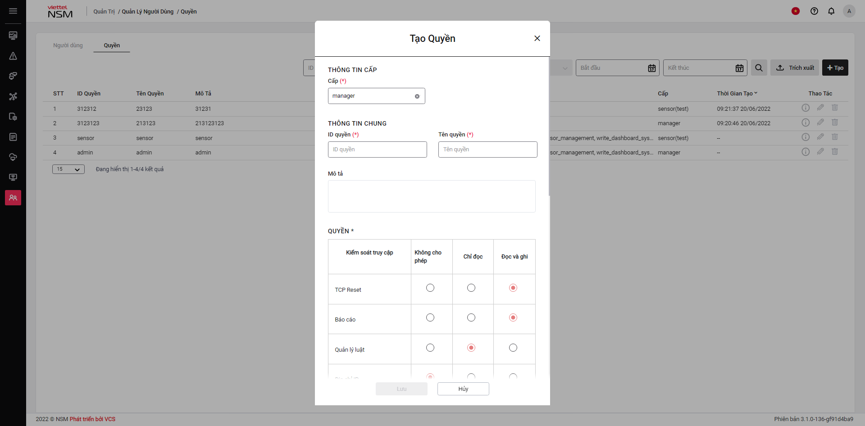

- Cấp: Lựa chọn level cho quyền, gồm Manager và Sensor. Nếu chọn sensor thì cần chọn thêm cụ thể 1 sensor
- ID quyền: Chỉ từ 3-32 ký tự, bao gồm chữ cái thường, chữ số và dấu. Yêu cầu là duy nhất trong hệ thống
- Tên quyền: Nhập tên quyền tùy ý
- Mô tả: Nhập mô tả về quyền
- Quyền: Chọn quyền Không cho phép/Chỉ đọc/Đọc và ghi tương ứng với các chức năng trên hệ thống.

- Lưu ý: Quản trị phía sensor sẽ không có quyền tương ứng với các chức năng Quản lý Sensor và Quản lý update/

  - B3: Save. Hệ thống kiểm tra sự hợp lệ của dữ liệu nhập vào. Nếu không hợp lệ thì nhập lại thông tin ở B2.
  - B4: Đóng màn hình và hiển thị thông báo thêm thành công
  - B5: Hiển thị danh sách quyền mới được tạo trên giao diện.
  - B6: Kết thúc.
- Xem chi tiết quyền.
- Trên danh sách các quyền, click icon để hiển thị chi tiết dữ liệu 1 bản ghi. Hiển thị thông tin chi tiết của 1 quyền được chọn dưới dạng chỉ đọc.

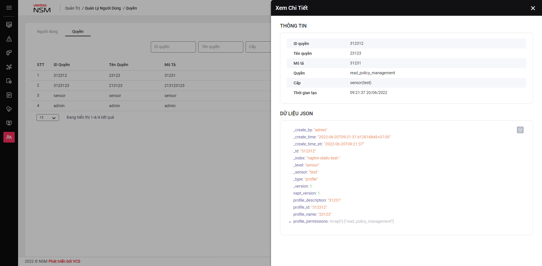

- Chỉnh sửa thông tin quyền.
- Trên danh sách kết quả search, click icon để chỉnh thông tin quyền

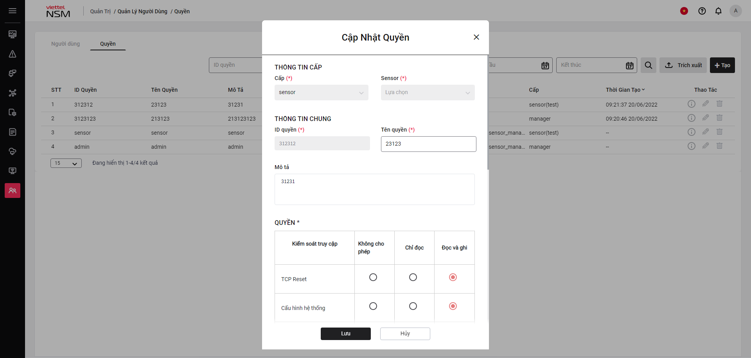

- Xóa quyền
- Trên danh sách các quyền, click icon để xóa quyền
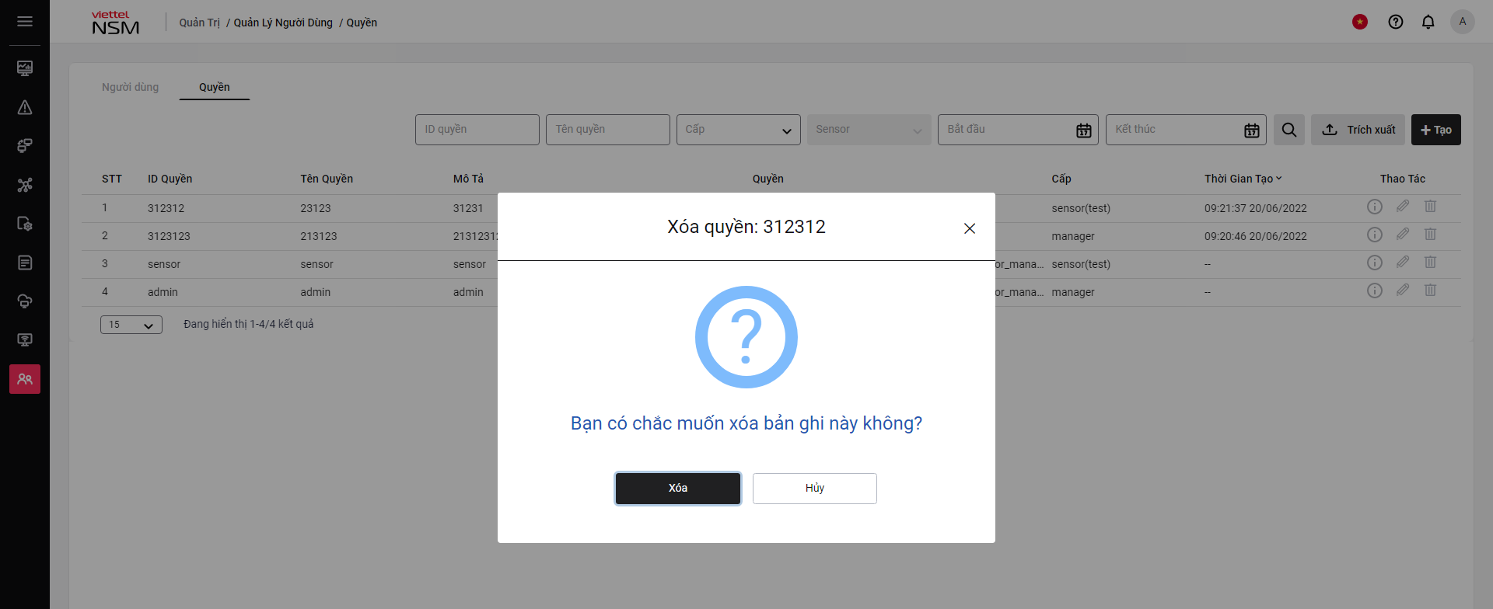

- Click [OK] để xóa quyền
- Click [Hủy] để hủy xóa quyền
    - Quản lý danh sách cập nhật
Mục đích: Quản lý các gói cài đặt cập nhật của hệ thống
- Khi có bản cập nhật mới từ cloud thì hệ thống sẽ hiển thị màn hình thông báo bản cập nhật mới để người dùng cập nhật
Giao diện:
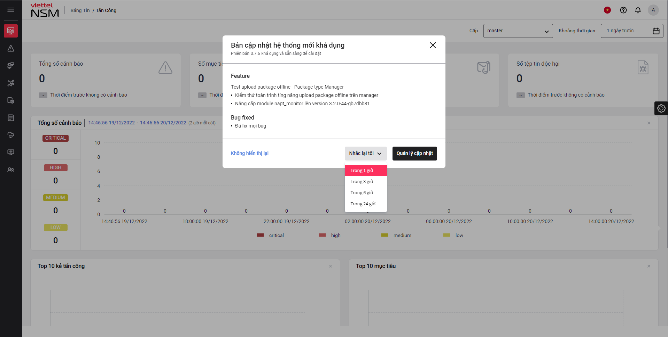

- Button không hiện lại thông báo trong 24h.
- Button không hiện lại thông báo.
- Button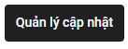chuyển hướng về màn hình [Quản trị]/[Quản Lý Danh Sách Cập Nhật
- Selected item Trong 1 h: không hiển thị lại thông báo trong 1h
- Selected item Trong 3 h: không hiển thị lại thông báo trong 3h
- Selected item Trong 6 h: không hiển thị lại thông báo trong 6h
- Selected item Trong 24 h: không hiển thị lại thông báo trong 24h
      - Danh sách các gói cập nhật
Giao diện :
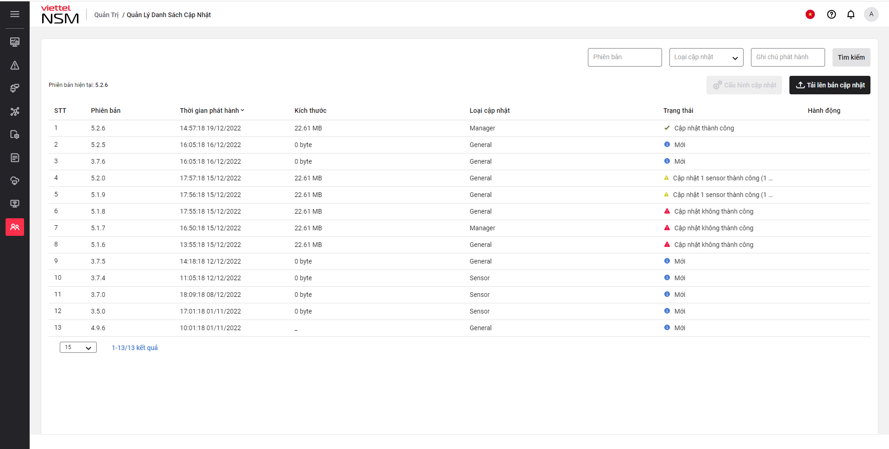
Các bước thực hiện :
- B1 : Trên menu, chọn [Quản trị] -> chọn [Quản lý danh sách cập nhật]. Mặc định hệ thống hiển thị toàn bộ các phiên bản cập nhật trên hệ thống và có thực hiện phân trang.
- B2 : Người dùng thực hiện tìm kiếm danh sách các phiên bản cập nhật. Hệ thống hỗ trợ tìm kiếm theo các tiêu chí.
- Phiên bản: Tên phiên bản
- Loại cập nhật: Tên phân loại cập nhật
- Loại cập nhật General
- Loại cập nhật Manager
- Loại cập nhật Sensor
- Ghi chú phát hành: Các mô tả ghi chú khi phát hành một phiên bản
- B3 : Xem ghi chú phát hành: Hover vào một bản ghi -> Click button [Ghi
chú phát hành] sẽ mở ra màn hình chi tiết bản cập nhật bao gồm 2 Tab “ Ghi chú
phát hành “ và “ Tiến trình cập nhật”. Mặc định sẽ hiển thị Tab ghi chú phát hành
      - Cài đặt các gói cập nhật
- Đối với gói cài đặt mới trên loại cập nhật General
Các bước thực hiện
- B1: Chọn phiên bản có loại cập nhật là General trạng thái mới để vào màn hình chọn sensor để cập nhật

- Cách 1: Click button [Cập nhật] để vào màn hình chọn sensor
- Cách 2: Click button [Ghi chú phát hành] => Click button [Cài đặt cập nhật] để chuyển sang màn hình chọn sensor để cập nhật
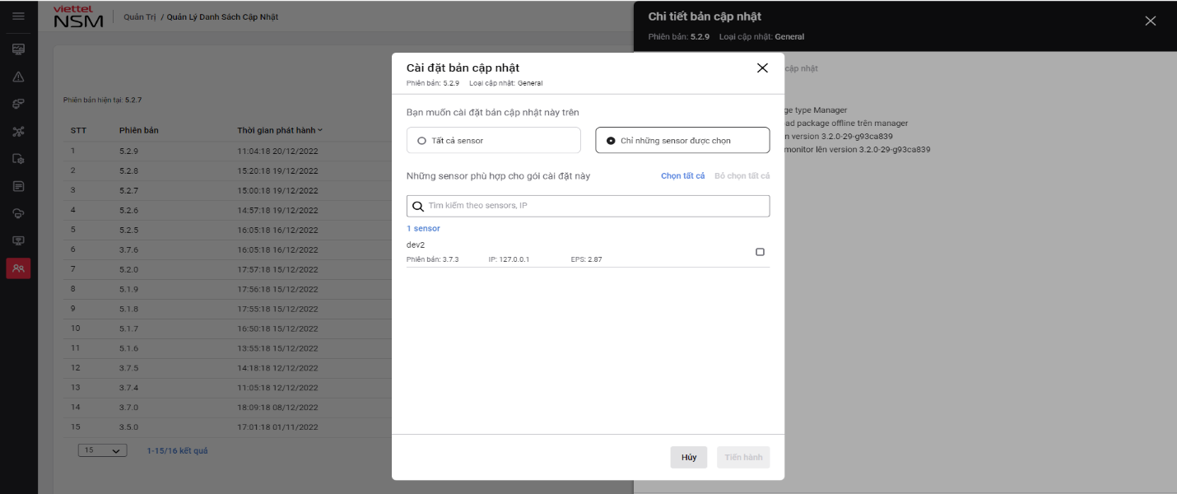
- B2 : Tại màn hình [Cài đặt bản cập nhật]
- Click [Tất cả sensor] để cài tất cả sensor
- Click [Chỉ những sensor được chọn] để cài sensor cần nâng cấp => Click vào ô check box để chọn sensor
- Click để check tất cả các sensor
- Click để uncheck tất cả các sensor
- Nhập tìm kiếm sensor để lọc sensor theo tiêu chí:
        - Tên sensor: Tên của sensor
        - Phiên bản: Phiên bản hiện tại của sensor
        - IP: IP của sensor
        - EPS: Số EPS hiện tại của sensor

- B3: Click button [Tiến hành] màn hình sẽ chuyển sang trạng thái tiến hành cập nhật
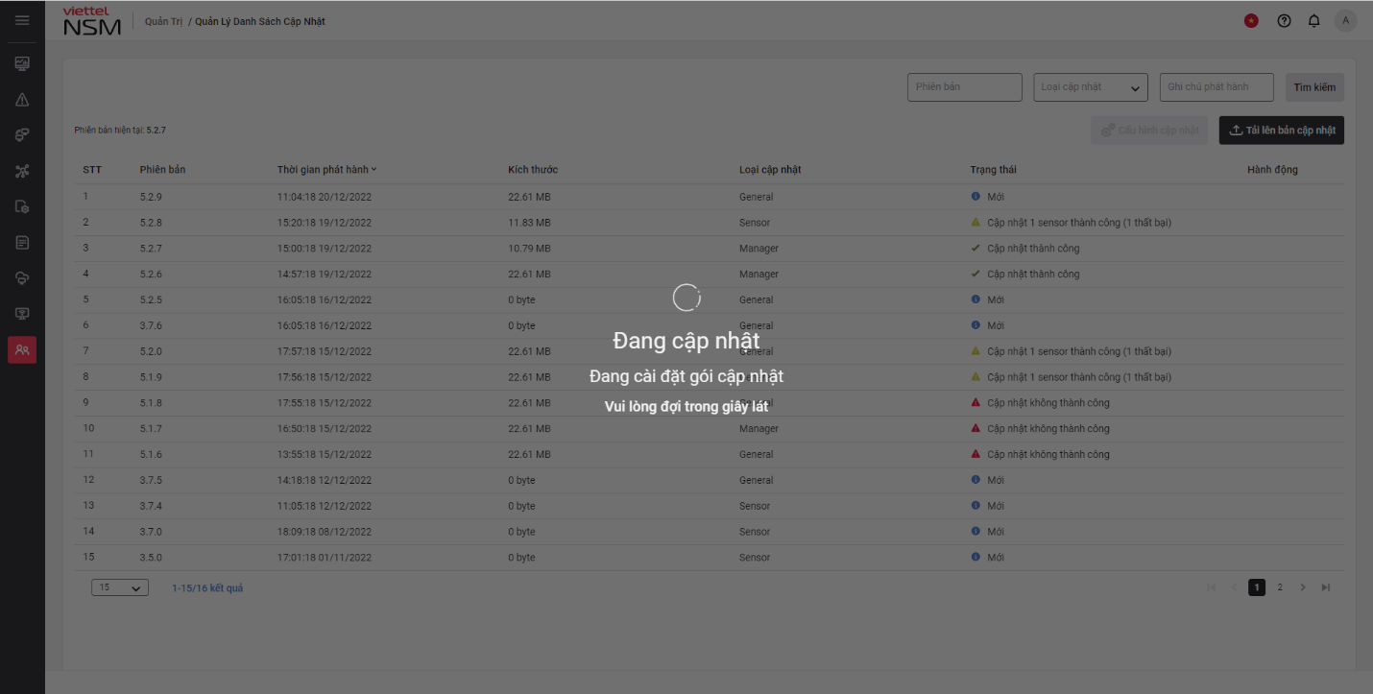
- B4: Sau khi cài xong manager màn hình [Đang cập nhật] sẽ được đóng lại, hệ thống sẽ tiếp tục cài đặt sensor. Click button 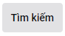để xem trạng thái của gói cài đặt hiện tại.
- B5: Click button [Ghi chú phát hành] để xem trạng thái cài đặt chi tiết của manager và sensor, nếu trạng thái [Đang cập nhật]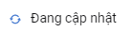không hiển thị trên màn hình thì hệ thống đã cài đặt xong
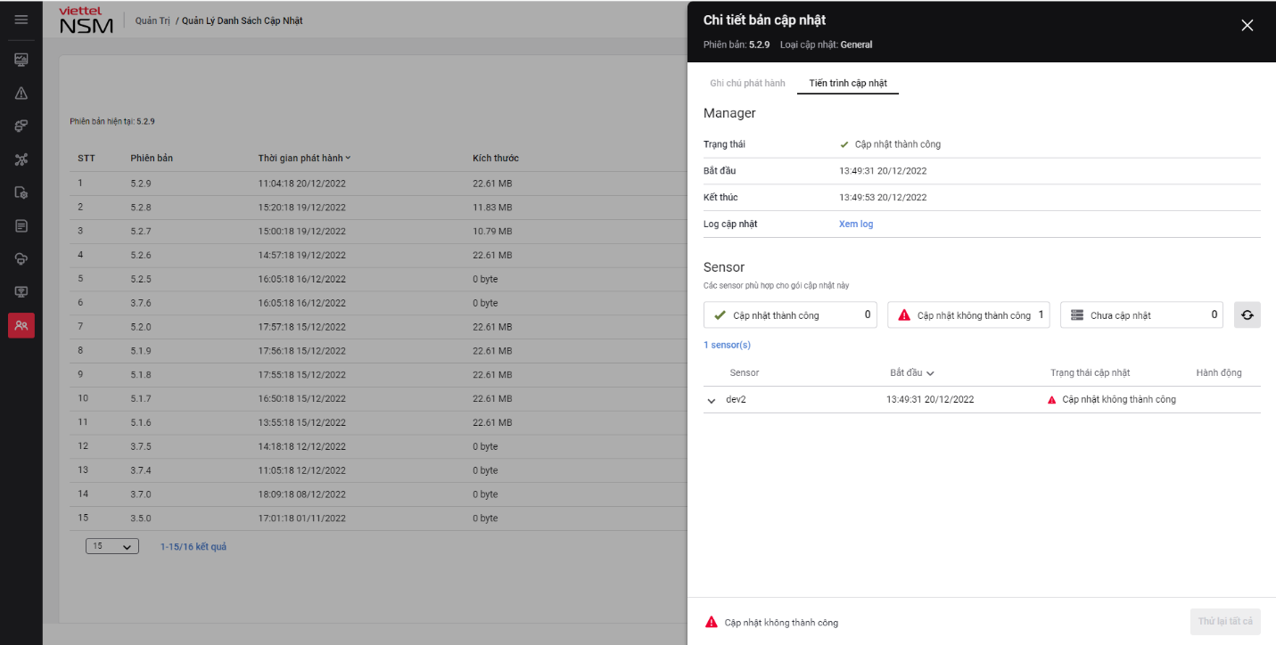
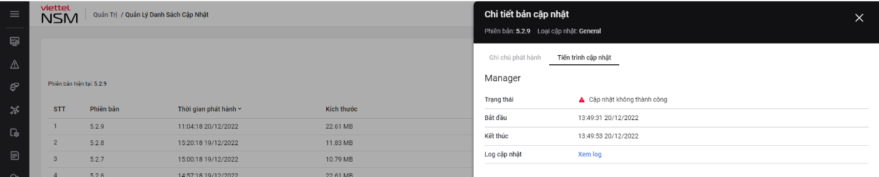
- Đối với gói cài đặt mà bị lỗi manager hoặc sensor trên loại cập nhật General
- Trường hợp cài lỗi manager
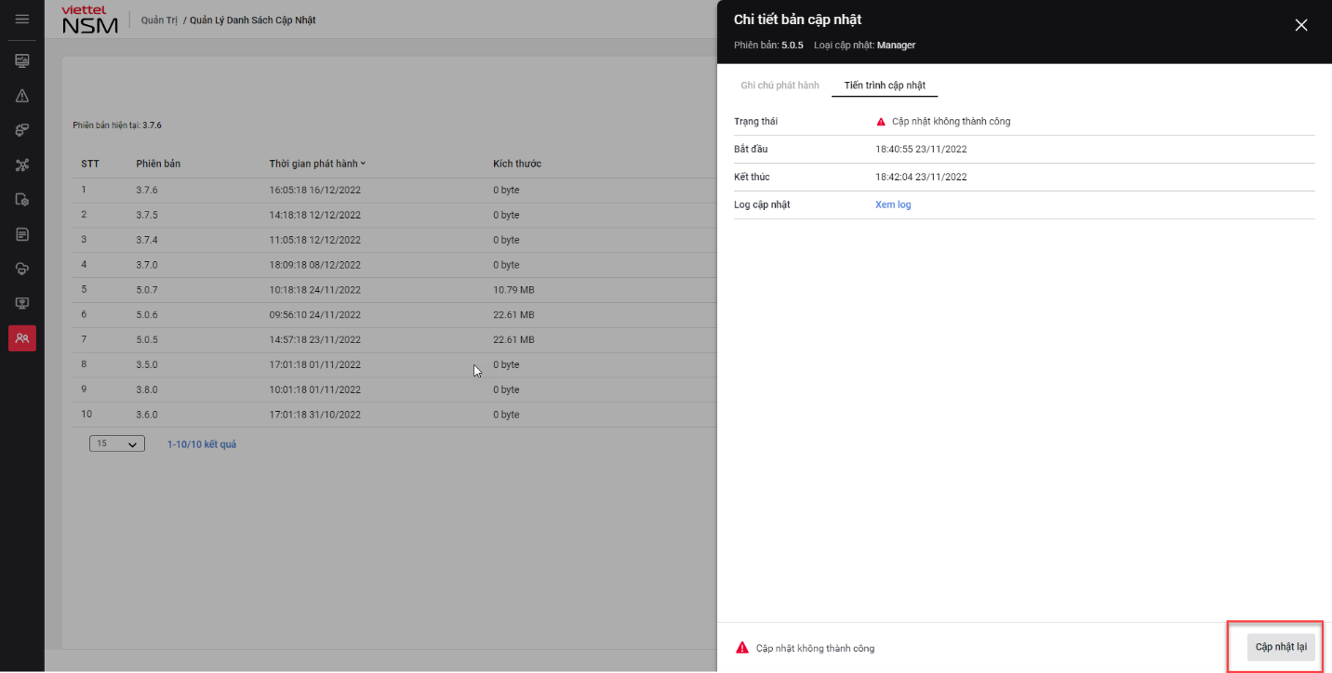
- Cách 1: Click button [Thử lại] trên màn hình [Quản Lý Danh Sách Cập Nhật]
- Cách 2: Click button [Ghi chú phát hành] trên màn hình[Chi tiết bản cập nhật] => Click button 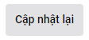để cài lại manager

- Trường hợp cài lỗi sensor
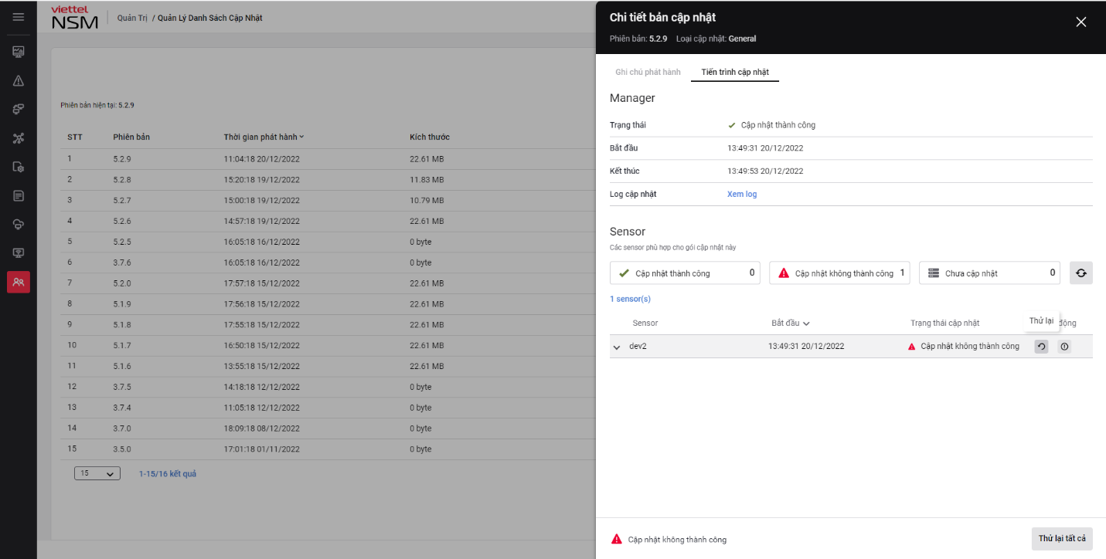
- Cách 1: Click button [Thử lại] trên màn hình [Quản Lý Danh Sách Cập Nhật]
- Cách 2: Click button [Ghi chú phát hành] trên màn hình[Chi tiết bản cập nhật] => Click button 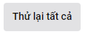hoặc click button [Thử lại] để cài lại sensor
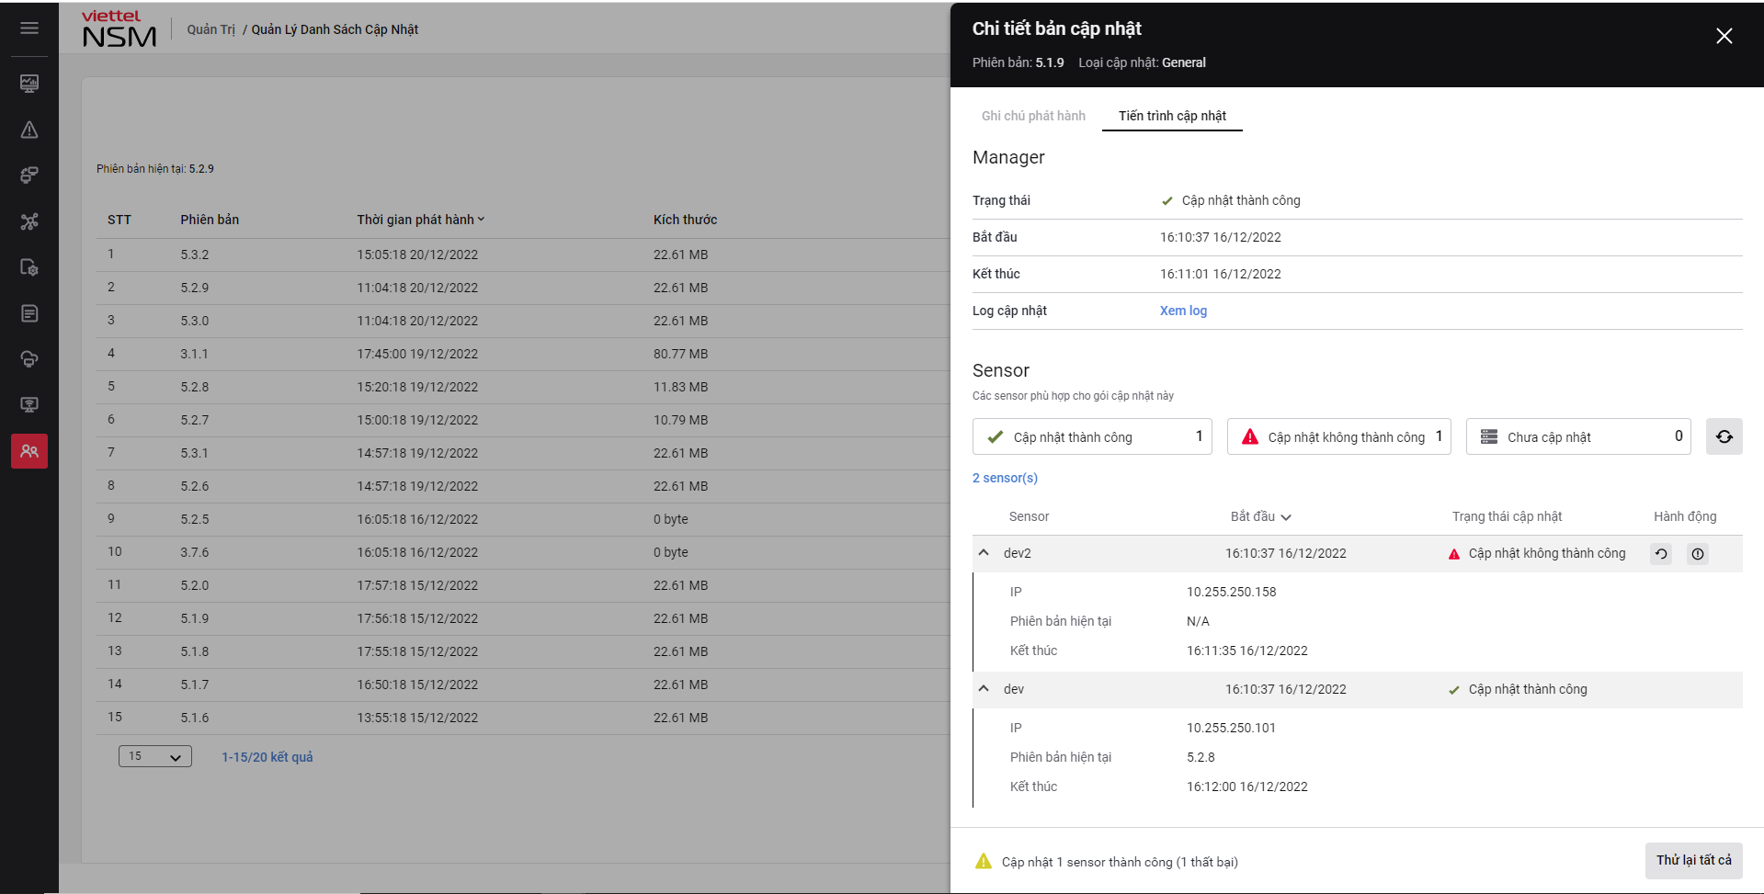
- Các trường hợp cài đặt không tương thích trên general
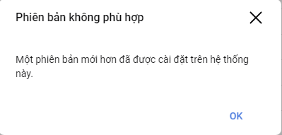
+ Trường hợp cài phiên bản manager nhỏ hơn phiên bản hiện tại thì sẽ xuất hiện thông báo
+ Trường hợp phiên bản cài đặt hiện tại cần hệ thống nâng cấp đến version khác mới cài đặt tiếp được.
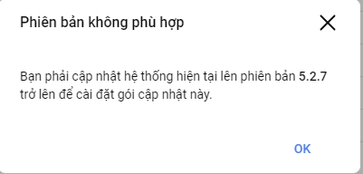
+ Trường hợp phiên bản hiện tại đã có manager phù hợp để cài nhưng sensor lại không tương thích với bản cài đặt hiện tại
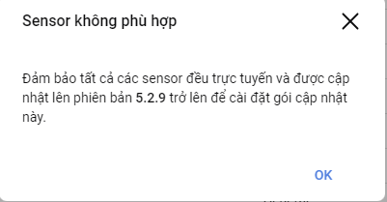

- Đối với gói cài đặt mới trên loại cập nhật Manager
- B1: Chọn phiên bản có loại cập nhật là Manager trạng thái mới để cập nhật
- Cách 1: Click button [Cập nhật] để cập nhật
- Cách 2: Click button [Ghi chú phát hành] => Click button [Cài đặt cập nhật]

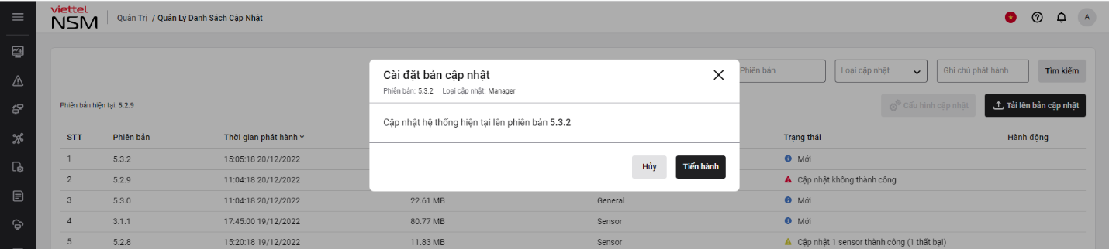
- B2: Click button [Tiến hành] màn hình sẽ chuyển sang trạng thái tiến hành cập nhật
- B3: Sau khi cài xong manager màn hình [Đang cập nhật] sẽ được đóng lại. Click button để xem trạng thái của gói cài đặt hiện tại.
- B4: Click button [Ghi chú phát hành] để xem trạng thái cài đặt chi tiết của manager.

- Đối với gói cài đặt mà bị lỗi manager
- Trường hợp cài lỗi manager
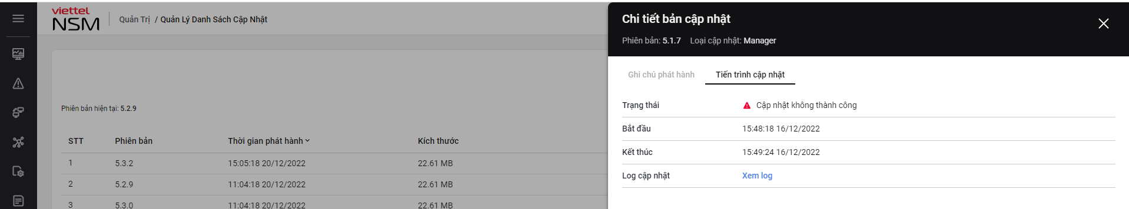
- Cách 1: Click button [Thử lại] trên màn hình [Quản Lý Danh Sách Cập Nhật]
- Cách 2: Click button [Ghi chú phát hành] trên màn hình[Chi tiết bản cập nhật] => Click button để cài lại manager
- Các trường hợp cài đặt không tương thích trên manager
+ Trường hợp cài phiên bản manager nhỏ hơn phiên bản hiện tại thì sẽ xuất hiện thông báo
+ Trường hợp phiên bản cài đặt hiện tại cần hệ thống nâng cấp đến version khác mới cài đặt tiếp được.

- Đối với gói cài đặt mới trên loại cập nhật Sensor
- B1: Chọn phiên bản có loại cập nhật là Sensor trạng thái mới để vào màn hình chọn sensor để cập nhật
- Cách 1: Click button [Cập nhật] để vào màn hình chọn sensor
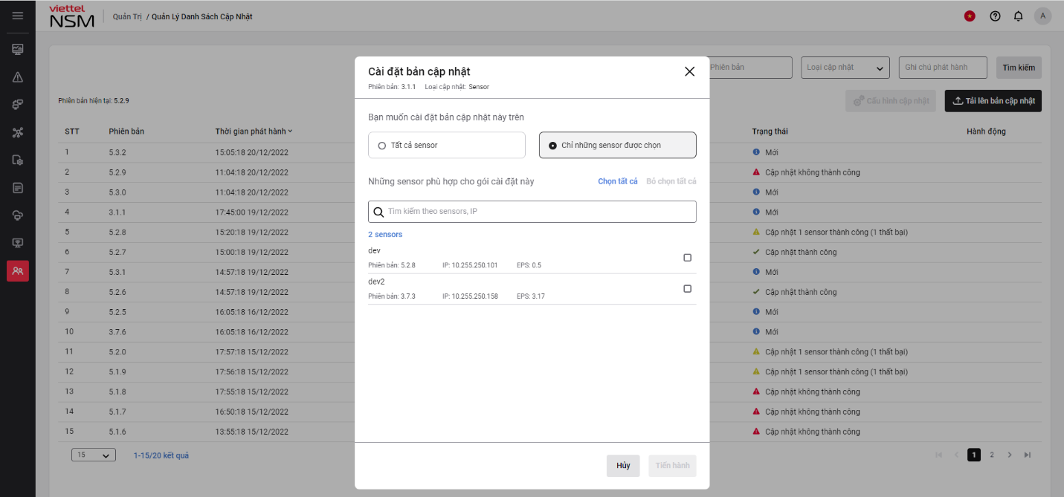
- Cách 2: Click button [Ghi chú phát hành] => Click button [Cài đặt cập nhật] để chuyển sang màn hình chọn sensor để cập nhật

- B2: Tại màn hình [Cài đặt bản cập nhật]
- Click [Tất cả sensor] để cài tất cả sensor
- Click [Chỉ những sensor được chọn] để cài sensor cần nâng cấp => Click vào ô check box để chọn sensor
- Click để check tất cả các sensor
- Click để uncheck tất cả các sensor
- Nhập tìm kiếm sensor để lọc sensor theo tiêu chí:
        - Tên sensor: Tên của sensor
        - Phiên bản: Phiên bản hiện tại của sensor
        - IP: IP của sensor
        - EPS: Số EPS hiện tại của sensor

- B3: Click button [Tiến hành] màn hình sẽ chuyển sang trạng thái tiến hành cập nhật
- B4: Click button [Ghi chú phát hành] để xem trạng thái cài đặt chi tiết của sensor, nếu trạng thái updating không hiển thị trên màn hình thì hệ thống đã cài đặt xong.

- Đối với gói cài đặt mà bị lỗi sensor
- Trường hợp cài lỗi sensor
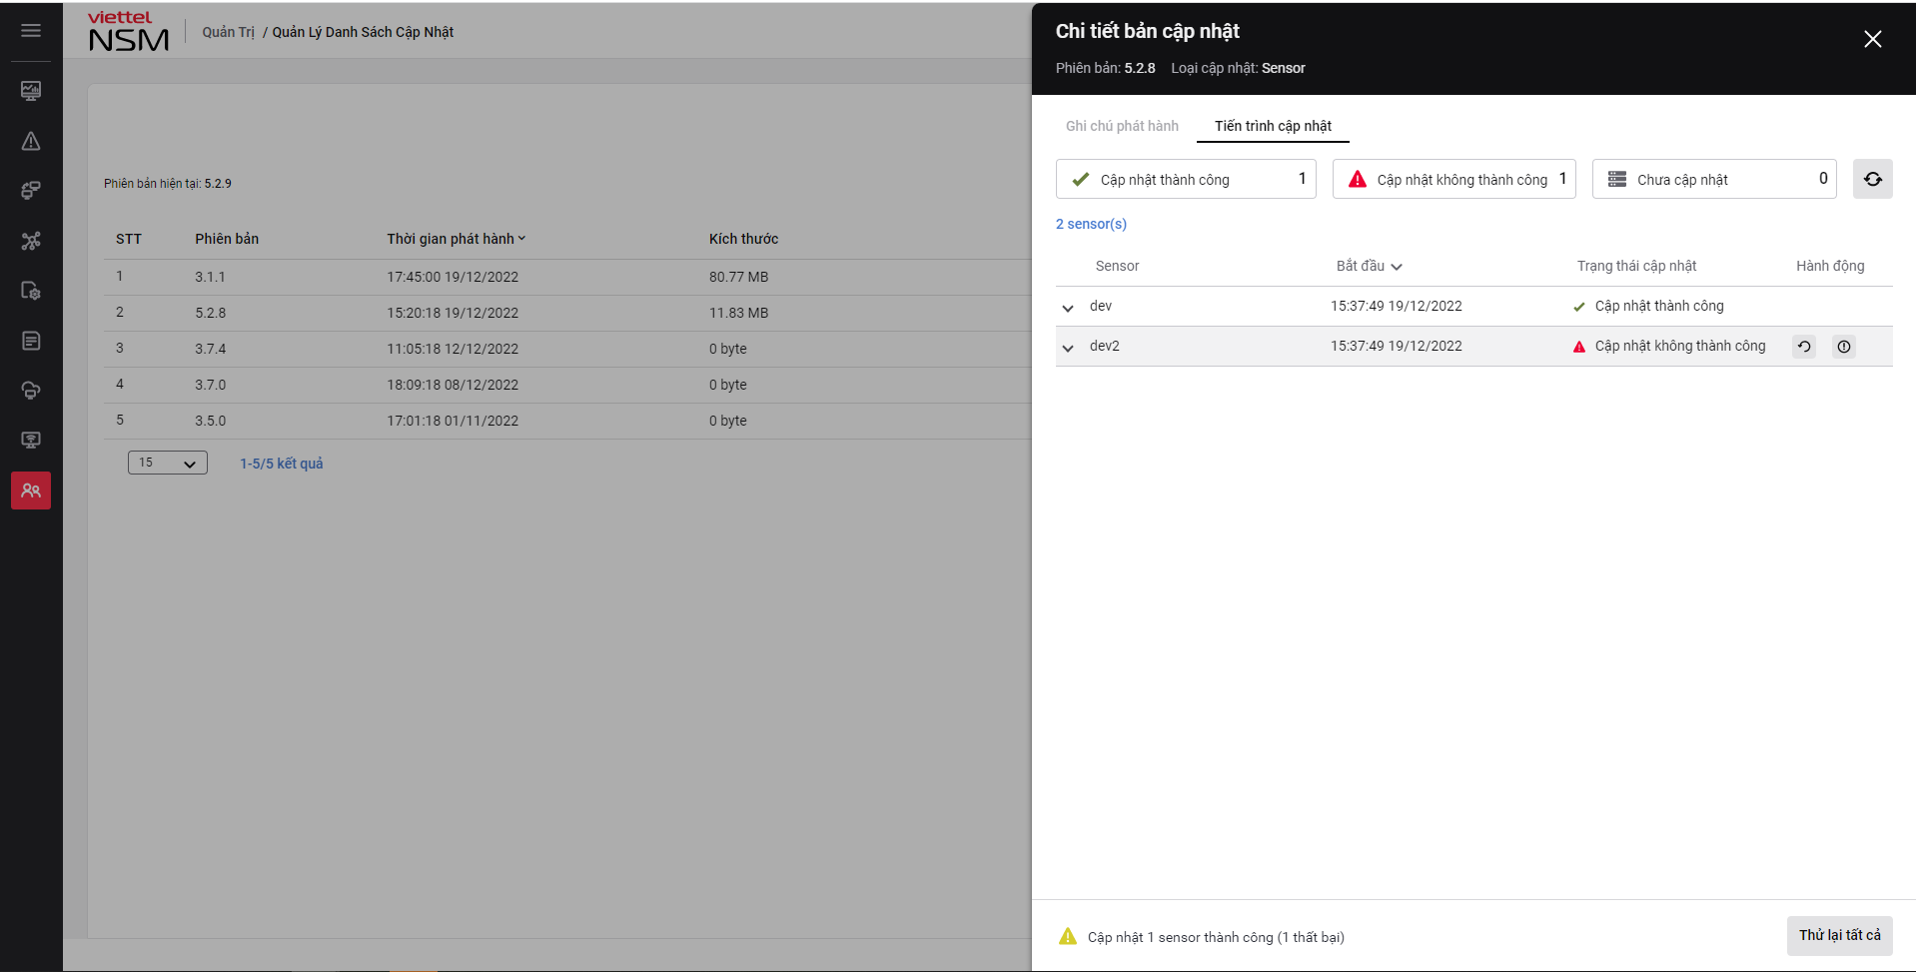
- Cách 1: Click button [Thử lại] trên màn hình [Quản Lý Danh Sách Cập Nhật]
- Cách 2: Click button [Ghi chú phát hành] trên màn hình[Chi tiết bản cập nhật] => Click button hoặc click button [Thử lại] để cài lại sensor
- Các trường hợp cài đặt không tương thích trên sensor

+Trường hợp cài phiên bản sensor nhỏ hơn phiên bản hiện tại thì sẽ xuất hiện thông báo

+Trường hợp phiên bản hiện tại sensor không tương thích với bản cài đặt hiện tại

      - Xem chi tiết gói cập nhật
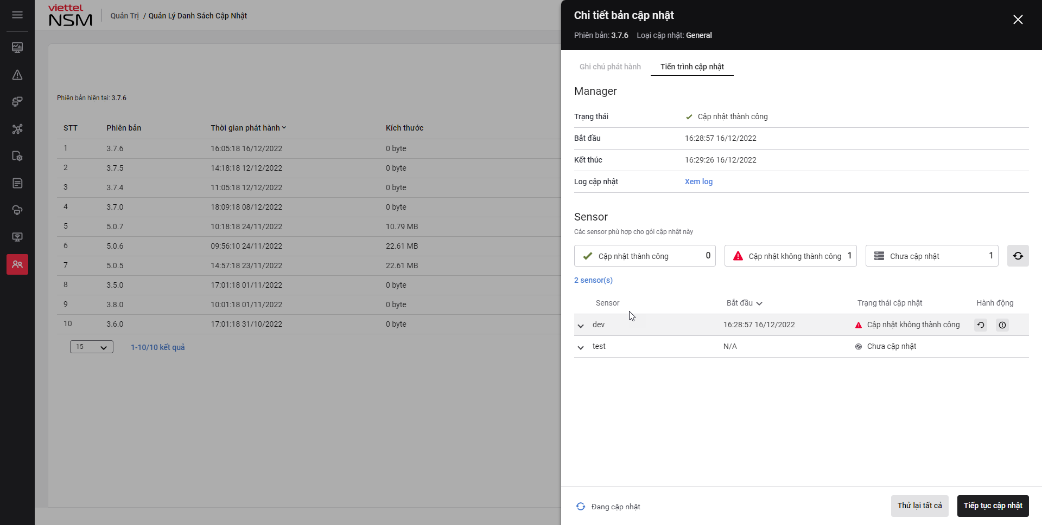
- Tab [Ghi chú phát hành]: Hiển thị các thông tin chi tiết của bản cập nhật bao gồm
- Thông tin mô tả gói cập nhật
- Thông tin trạng thái bản cập nhật như: Cập nhật thành công, Cập nhật không thành công, Mới, Cập nhật x sensor thành công (x thất bại) trong đó x là số lượng sensor.
- Tab [Tiến trình cập nhật]: Hiển thị thông tin cập nhật của các loại cập nhật
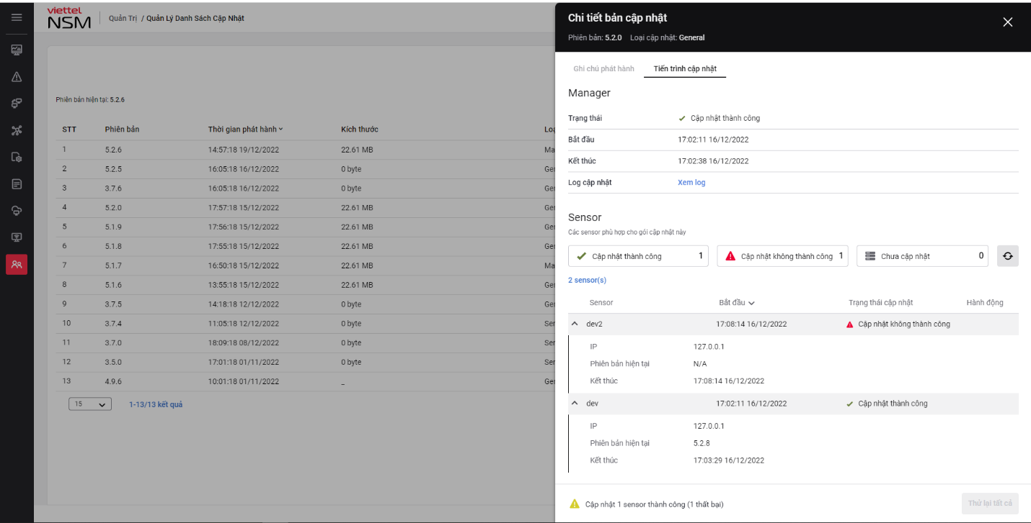
- Loại cập nhật General: Hiển thị thông tin cập nhật của manager và sensor
- Manager : Hiển thị các thông tin như trạng thái, ngày giờ bắt đầu và kết thúc cập nhật, log cập nhật
- Click button [Xem log] để xem thông tin log.
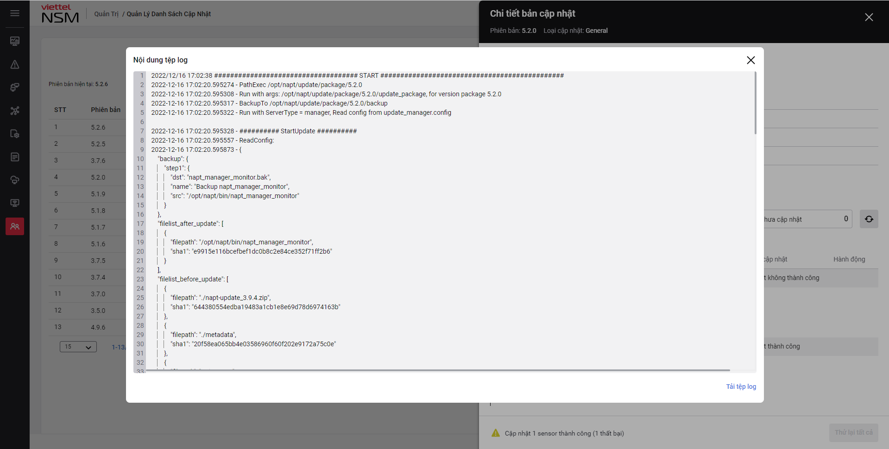
- Click button [Tải tệp log] để tải về nội dung file log
- Sensor : Hiển thị thông tin tổng số lượng sensor, số lượng sensor cập nhật thành công, cập nhật không thành công, chưa cập nhật
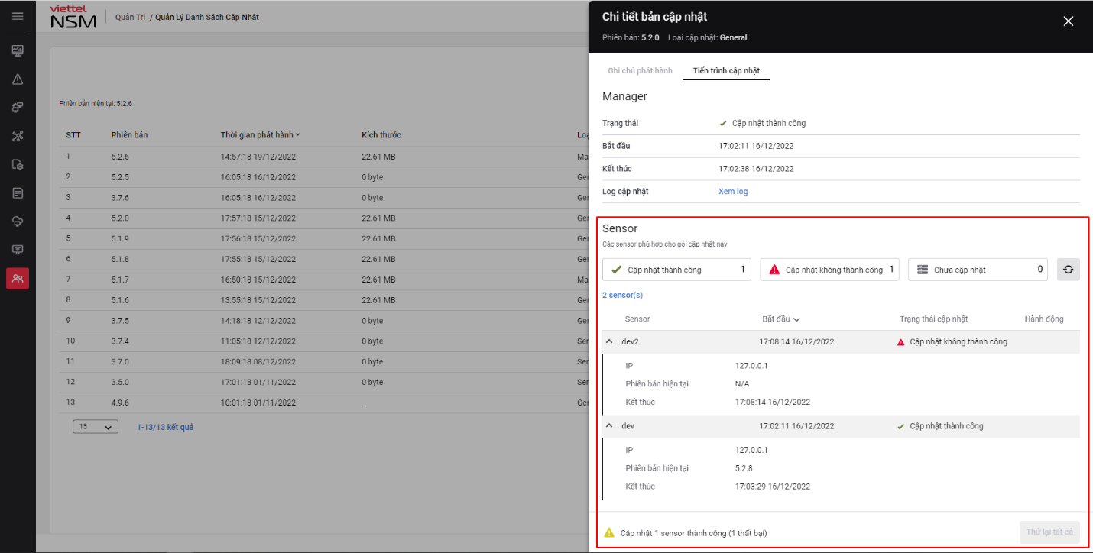
--Hiển thị thông tin chi tiết của 1 sensor gồm tên Sensor, ngày giờ bắt đầu và kết thúc, trạng thái cập nhật, IP, phiên bản hiện tại
- Click 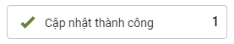để hiển thị sensor cập nhật thành công
- Click 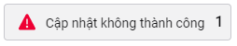 để hiển thị sensor cập nhật không thành công
- Click 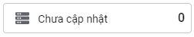 để hiển thị sensor chưa cập nhật
- Click để xem thông tin mới nhất của sensor
- Click để xem log
- Click button [Tải tệp log] để tải file log về máy

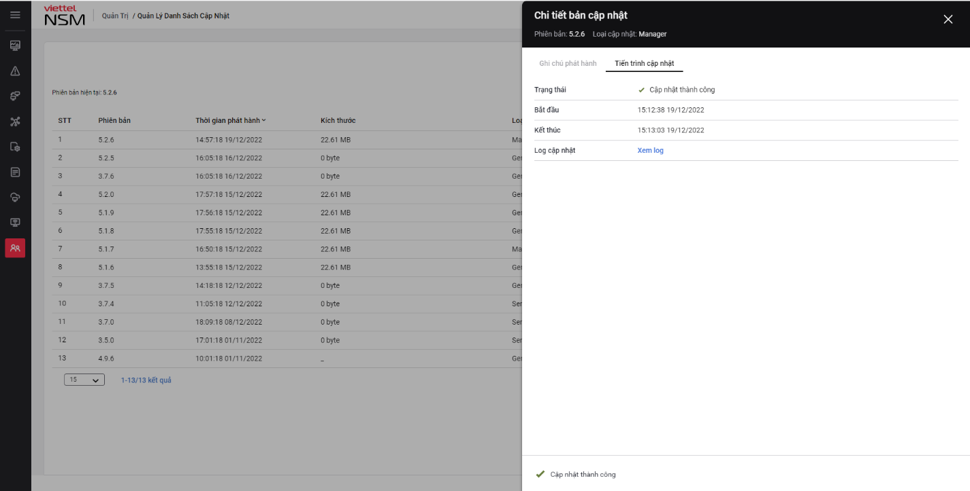
- Loại cập nhật Manager: Hiển thị thông tin cập nhật của manager

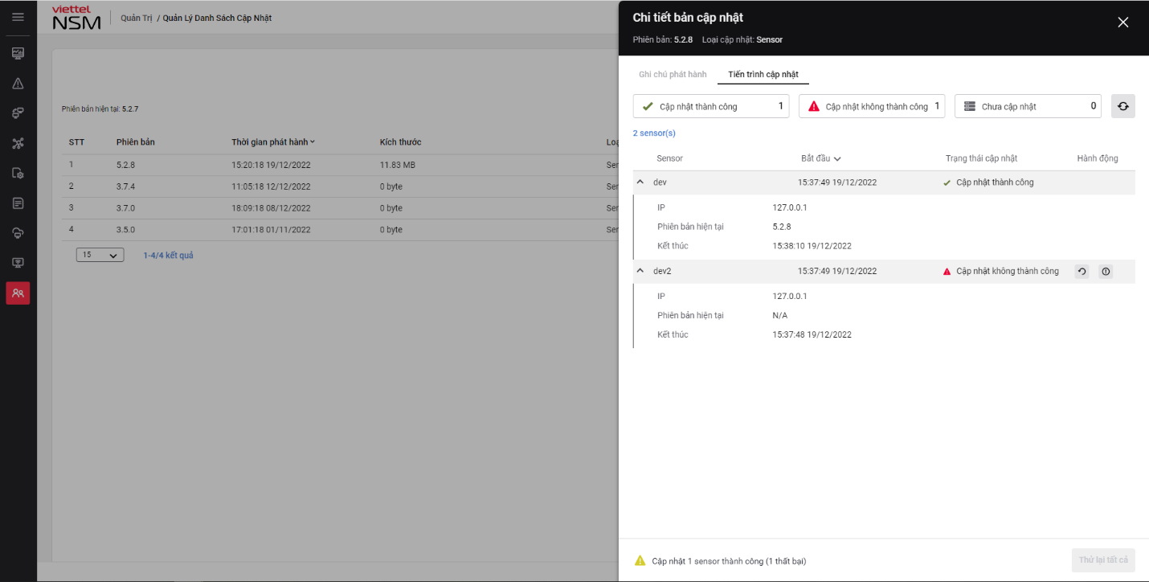
- Loại cập nhật Sensor: Hiển thị thông tin cập nhật của sensor

      - Tải lên bản cập nhật.
Mục đích: Cài bản cập nhật khi người dùng có bản cài từ máy của người dùng
Giao diện:
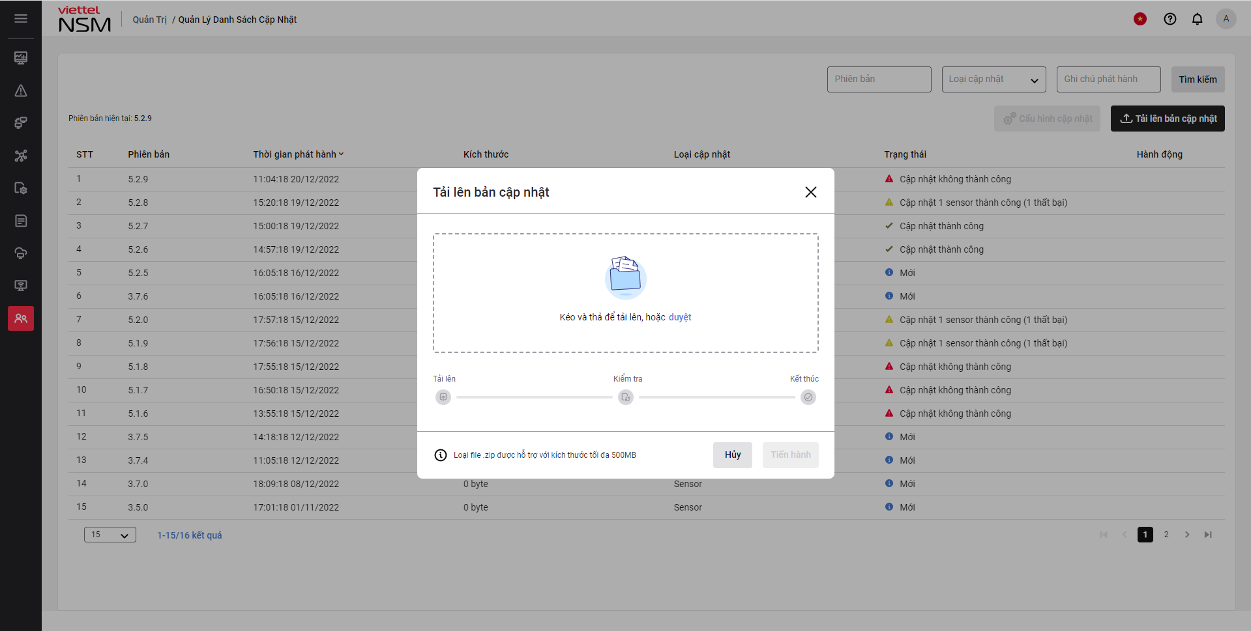
- Yêu cầu về file cài: là file zip, có dung lượng <=500MB
Các bước tải lên:
- Cần chuẩn bị file zip có định dạng nsm_package_a.b.c, trong đó a,b,c là số có tối đa 4 chữ số
- Các file cần có trong bộ cài general trong đó file zip có thể có tên khác
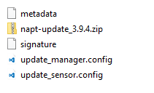
- Các file cần có trong bộ cài manager trong đó file zip có thể có tên khác
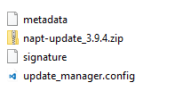
- Các file cần có trong bộ cài sensor trong đó file zip có thể có tên khác
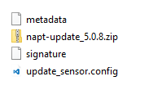

- B1 : Khi có bản cài thì Kéo và thả để tải lên hoặc click button để chọn file cài trong folder của máy người dùng.
- B2 : Sau khi chọn file xong click button 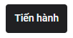để upload file cài đặt
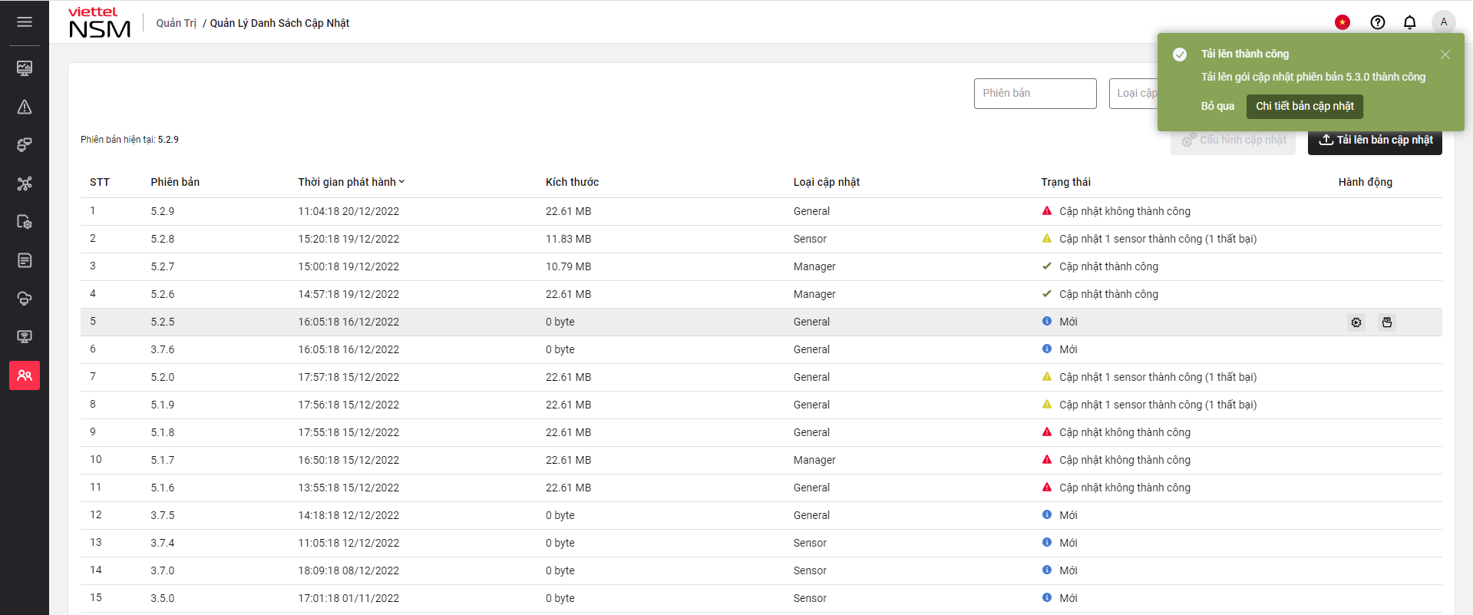
- B3 : Sau khi xuất hiện thông báo cài thành công. Click button [Chi tiết bản cập nhập] hoặc click button [Tìm kiếm] trên màn hình [Quản Lý Danh Sách Cập Nhật] để xem thông tin bản cài đặt vừa upload.
- B4 : Sau khi upload xong thì cập nhật gói cài đặt mới như trong bước [2.12.5.24 : Cài đặt các gói cập nhật].
- Trong quá trình cài click hoặc click 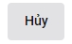để hủy tải lên

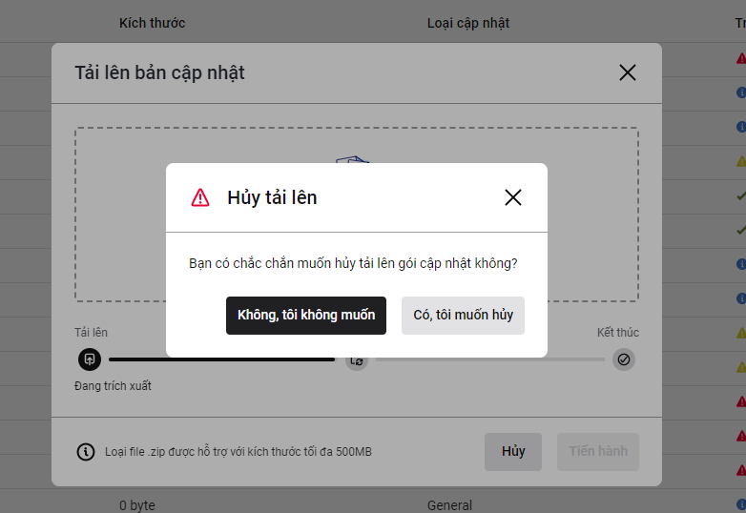
- Click Có, tôi muốn hủy để hủy quá trình upload
- Click Không, tôi không muốn để tiếp tục upload
Ghi chú: Khi có bất kì lỗi nào trong quá trình upload thì liên hệ với quản trị để khắc phục.
    - Quản lý sensor
Mục đích: Quản lý toàn bộ sensor của hệ thống
Đối tượng sử dụng: Chỉ dành cho người dùng sử dụng hệ thống Portal trên level manager.
Giao diện:
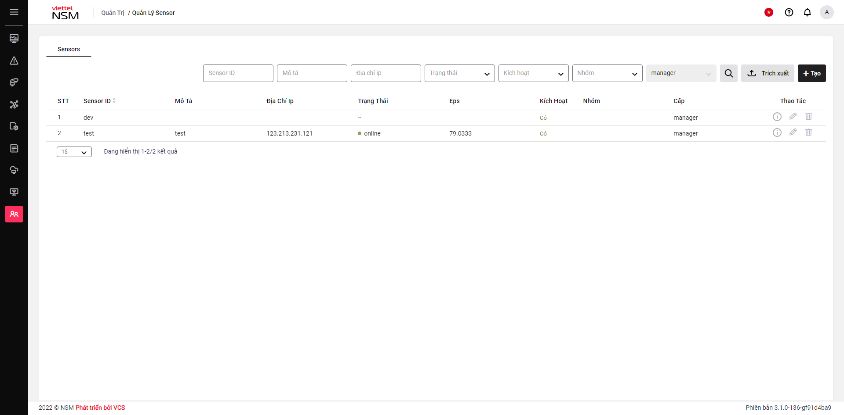
- Trên menu, Chọn [Quản lý sensor]. Mặc định hệ thống hiển thị toàn bộ các sensor trên hệ thống và có thực hiện phân trang.
- Người dùng thực hiện tìm kiếm danh sách các sensor. Hệ thống hỗ trợ tìm kiếm theo các tiêu chí.
- Sensor ID: Mã sensor
- Mô tả: Thông tin mô tả sensor
- Địa chỉ IP: Thông tin địa chỉ ip của sensor
- Trạng thái: Gồm trạng thái online và offline (Online là trạng thái sensor đang hoạt động, Offline là trạng thái sensor không hoạt động)
- Kích hoạt: Có 2 trạng thái Có và Không
- Thêm mới sensor
Các bước thực hiện thêm mới sensor:
- B1: Click button [+Tạo] để thực hiện thêm mới sensor
- B2: Hiển thị màn hình Thêm mới sensor. Nhập thông tin sensor cần tạo:
- Sensor ID: Chi gồm 3-32 ký tự, bao gồm chữ cái thường, chữ số và dấu “_”
- Mô tả: Nhập thông tin mô tả của sensor
- Kích hoạt: Trạng thái ON/OFF. Trạng thái ON là sensor đã được kích hoạt và có thể sử dụng. Trạng thái OFF là sensor chưa được kích hoạt và chưa sử dụng được.
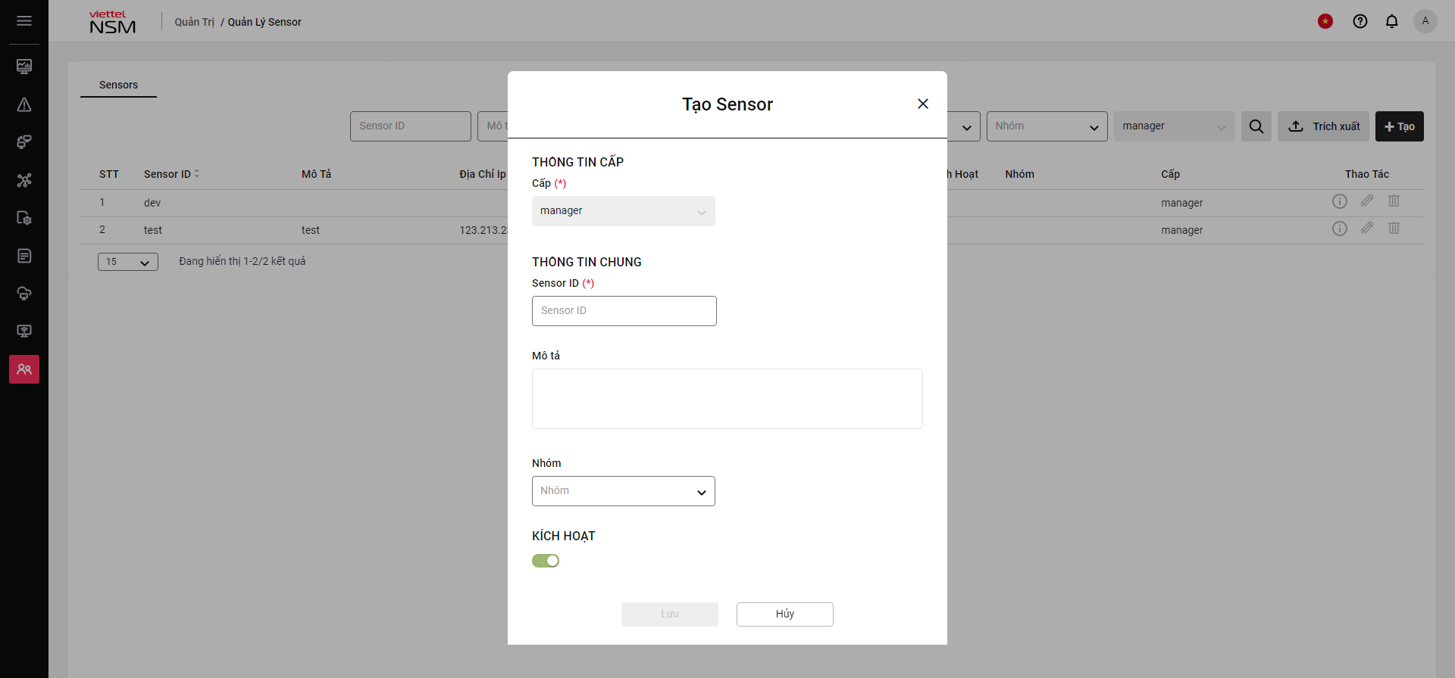

  - B3: Save. Hệ thống kiểm tra sự hợp lệ của dữ liệu nhập vào. Nếu không hợp lệ thì nhập lại thông tin ở B2.
  - B4: Đóng màn hình và hiển thị thông báo thêm thành công
  - B5: Hiển thị danh sách sensor mới được tạo trên giao diện.
  - B6: Kết thúc.
- Xem chi tiết tài khoản.
- Trên danh sách các sensor, click icon để hiển thị chi tiết dữ liệu 1 bản ghi. Hiển thị thông tin chi tiết của 1 sensor được chọn dưới dạng chỉ đọc.

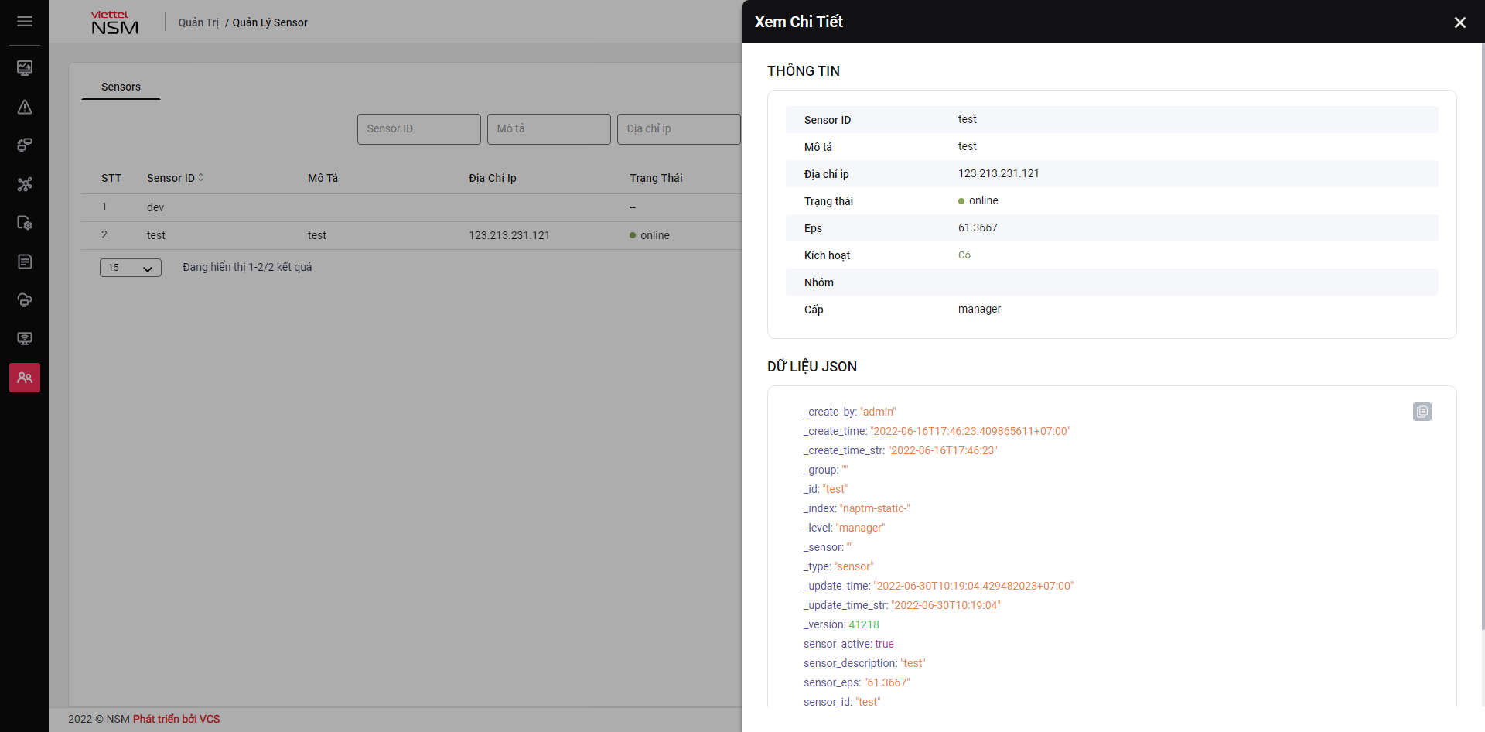

- Chỉnh sửa thông tin sensor.
- Trên danh sách kết quả search, click icon để chỉnh thông tin sensor

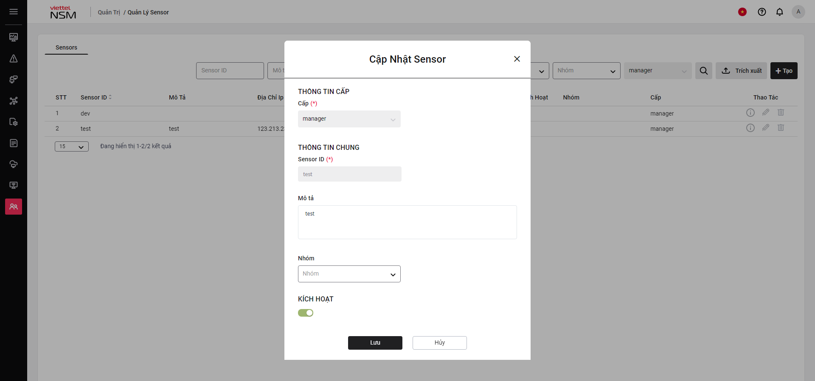

- Xóa sensor
- Trên danh sách các sensor, click icon để xóa sensor
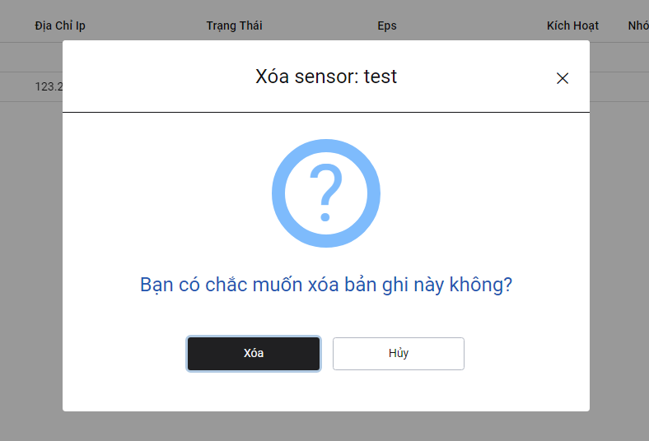
    - Lịch sử tác động
Mục đích: Quản lý các log được sinh ra từ thao tác người dùng trên hệ thống
Giao diện:

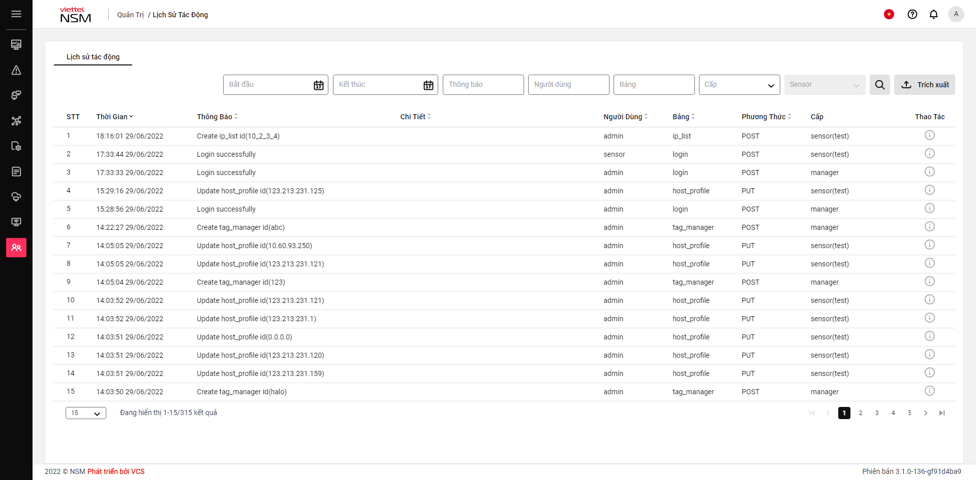

Các bước thực hiện:
B1: Chọn menu: Chọn [Log tác động]. Mặc định hệ thống hiển thị toàn bộ các log trên hệ thống và có thực hiện phân trang.
B2: Người dùng thực hiện tìm kiếm danh sách log tác động. Hệ thống tìm kiếm theo các tiêu chí
- Bắt đầu, Kết thúc: Khoảng thời gian phát log
- Thông báo: Nội dung kết quả của thao tác log
- Chi tiết: Nội dung mô tả chi tiết thao tác sinh ra log
- Người dùng: Tài khoản thao tác sinh ra log
- Bảng: Thao tác hệ thống tác động đến bảng trong database
- Phương thức: Phương thức tác động đến bảng trong database DELETE/POST/GET
- Cấp: Gồm 2 cấp manager và sensor
- Sensor: Gồm tất cả sensor của hệ thống. Chọn từ danh sách.
B3: Hiển thị kết quả danh sách các log theo điều kiện tìm kiếm. Người dùng click vào icon để xem chi tiết 1 bản ghi log

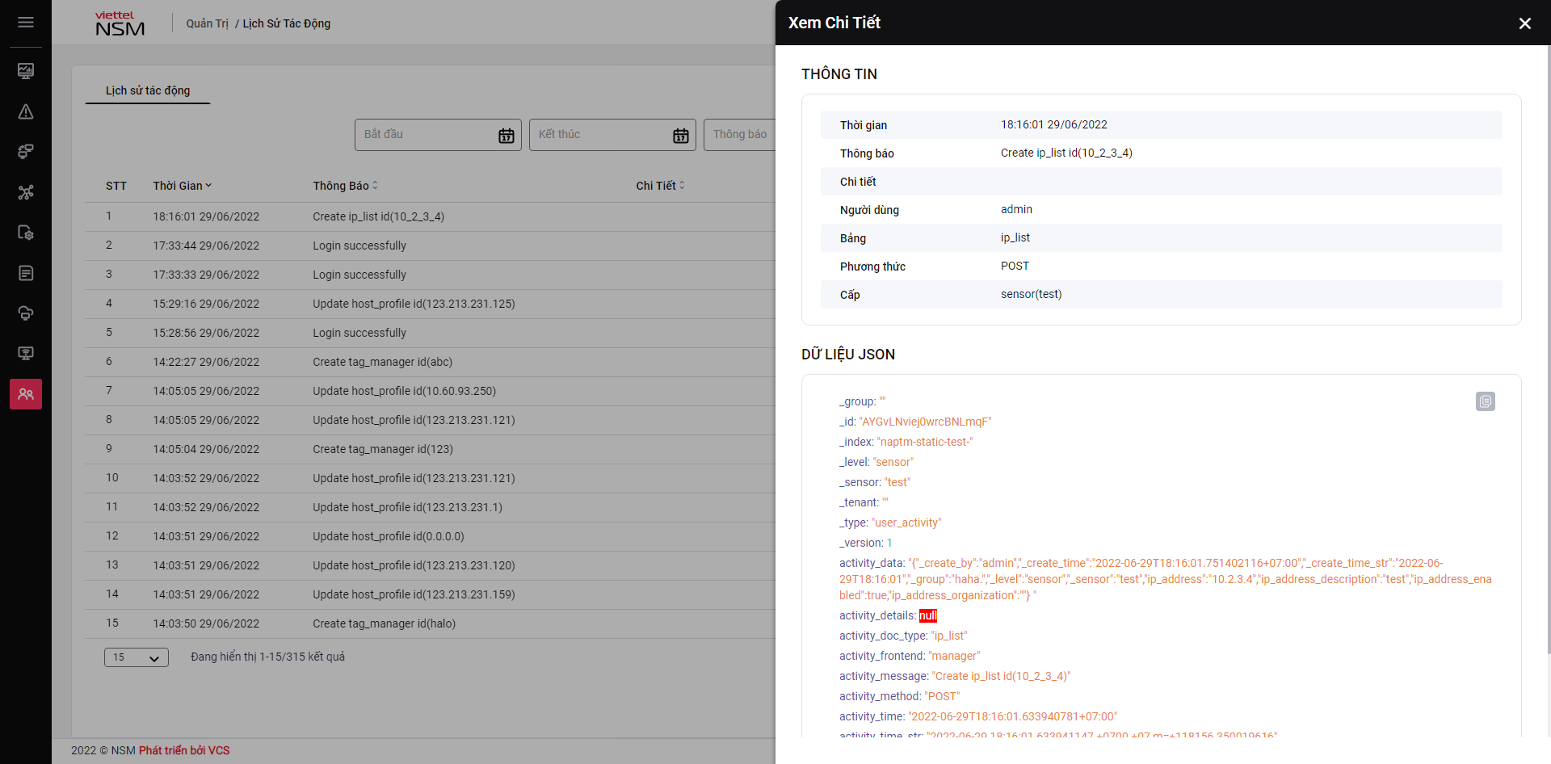

    - Mô - đun
Mục đích: Quản lý các mô- đun của hệ thống
Giao diện:
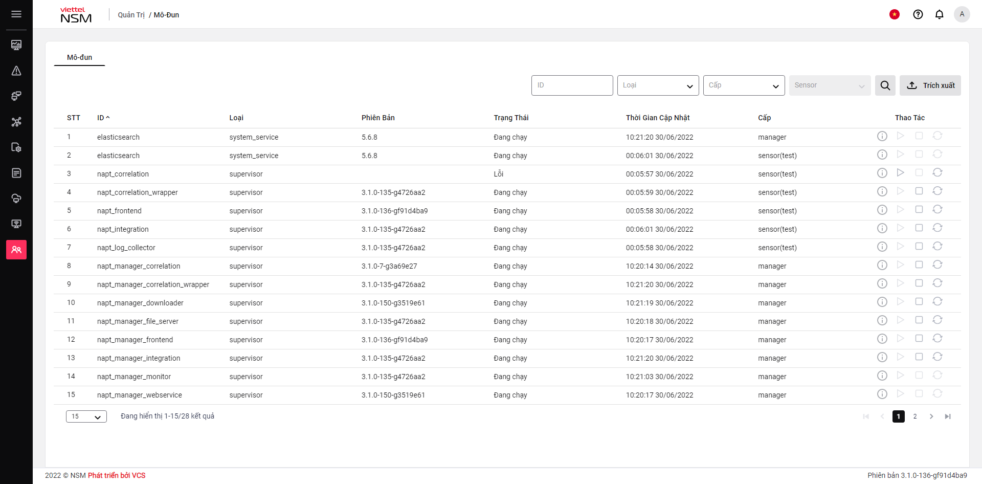

Các bước thực hiện:
B1: Chọn menu, Chọn [Quản trị]-> Chọn [Mô-đun]. Mặc định hệ thống hiển thị toàn bộ các module trên hệ thống và có thực hiện phân trang.
B2: Người dùng thực hiện tìm kiếm danh sách module. Hệ thống tìm kiếm theo các tiêu chí
- ID: Mã module
- Loại: Gồm 2 loại module supervisor và system_service
- Cấp: Gồm 2 cấp manager và sensor
- Sensor: Gồm tất cả sensor của hệ thống. Chọn từ danh sách.
B3: Hiển thị kết quả danh sách các module theo điều kiện tìm kiếm. Người dùng click vào icon để xem chi tiết 1 bản ghi module
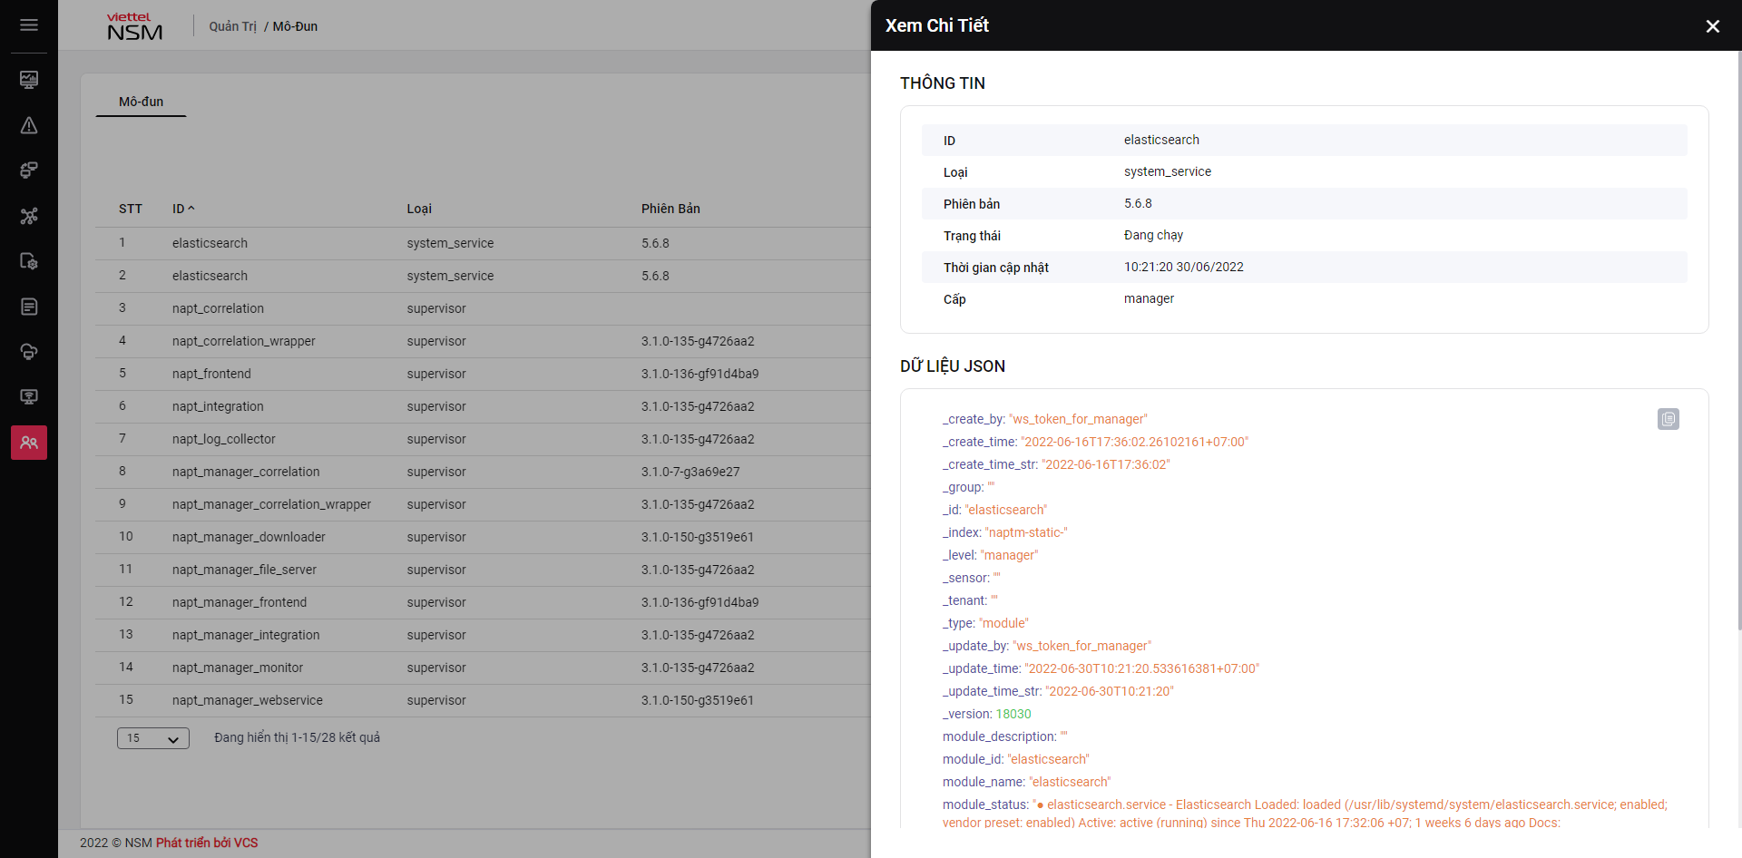
B4: Click icon để tạm dừng module
B5: Click icon để start module
B6: Click icon để khởi động lại module
    - Cập nhật
Mục đích: Quản lý cập nhật phiên bản của các module trong hệ thống
Đối tượng sử dụng: Chỉ dành cho quản trị hệ thống portal cấp manager
Giao diện:
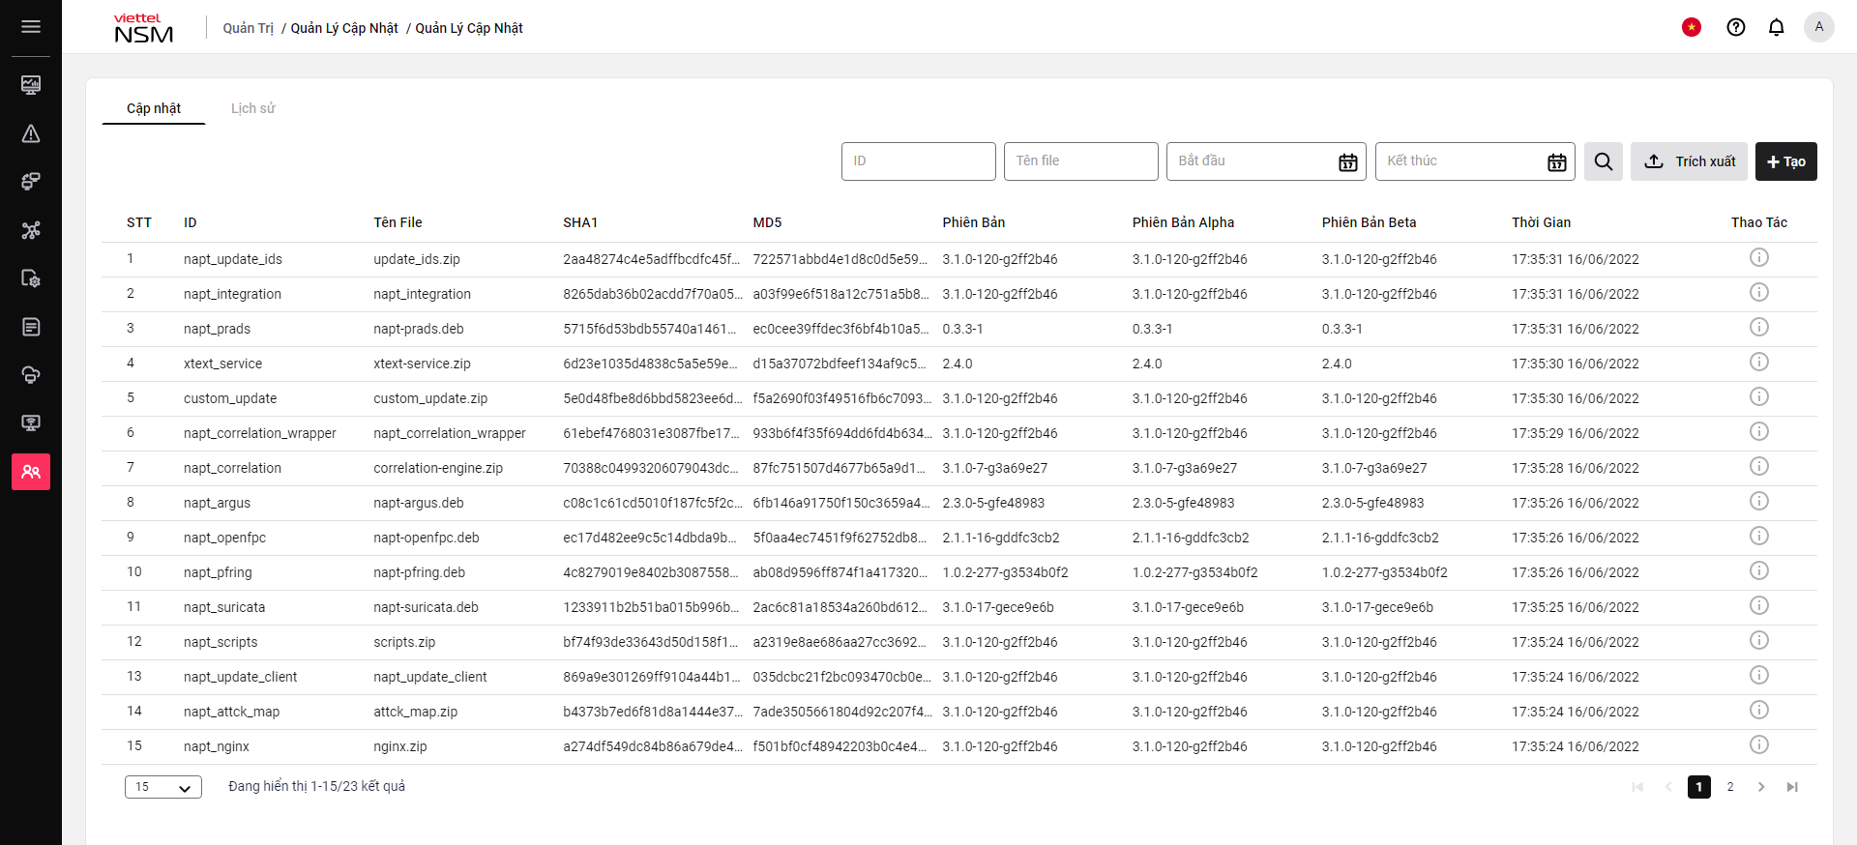

- Chọn menu, Chọn [Quản trị]-> Chọn [Cập nhật]. Mặc định hệ thống hiển thị toàn bộ các phiên bản cập nhật module trên hệ thống và có thực hiện phân trang.
- Tạo mới bản cập nhật.
- B1: Click vào [+Tạo] để tạo mới bản cập nhật
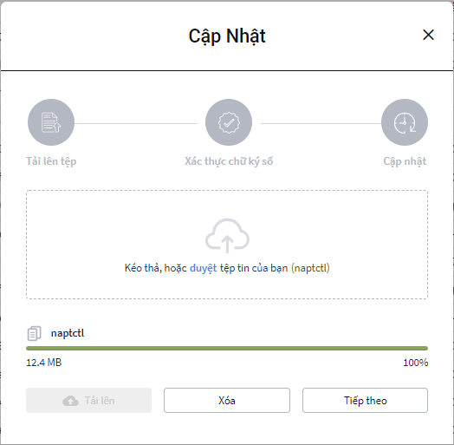

Choose File: Tải file hợp lệ. Tên file thuộc list
- "frontend.zip"
- "mapping.zip"
- "naptctl"
- "napt_monitor"
- "napt_webservice"
- "napt_update_client"
- "napt-argus.deb"
- "correlation-engine.zip"
- "napt_correlation_wrapper"
- "napt_integration"
- "napt_log_collector"
- "napt-openfpc.deb"
- "napt-suricata.deb"
- "napt_management_downloader"
- "napt_management_integration"
- "napt_management_monitor"
- "napt_management_webservice"
- B3: Click button [Tải lên]. Nếu không hợp lệ thì tải lại thông tin ở B2.
- B4: Click button [Tiếp theo]

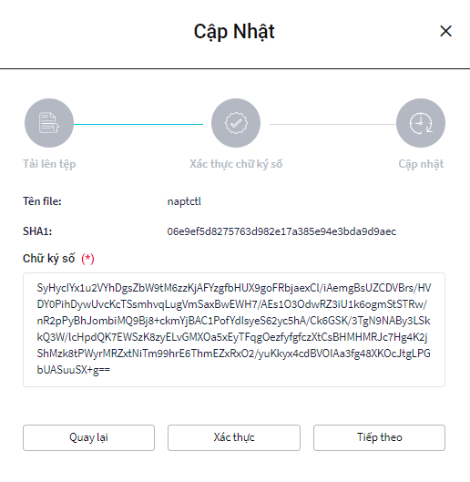

- Chữ ký số: Nhập chữ ký hợp lệ tương ứng với file tải lên
- B5: Click button [Xác thực] để kiểm tra tính hợp của Chữ ký số. Nếu không hợp lệ thì quay lại B4
- B6: Click button [Tiếp theo]
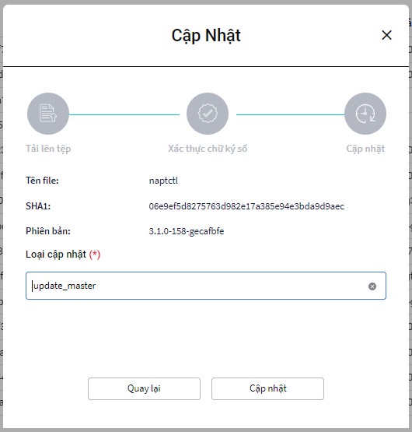

- Loại cập nhật: Chọn phiên bản update của file update_alpha/update_beta//update_master.
- Lưu ý: Không được cập nhật phiên bản cũ hơn. Ví dụ phiên bản hiện tại là update_beta thì không thể cập nhật phiên bản update_alpha, update_beta, mà chỉ có thể cập nhật phiên bản update__master
- B7: Click [Cập nhật] để hoàn thành cập nhật file. Nếu không hợp lệ thì quay lại B6
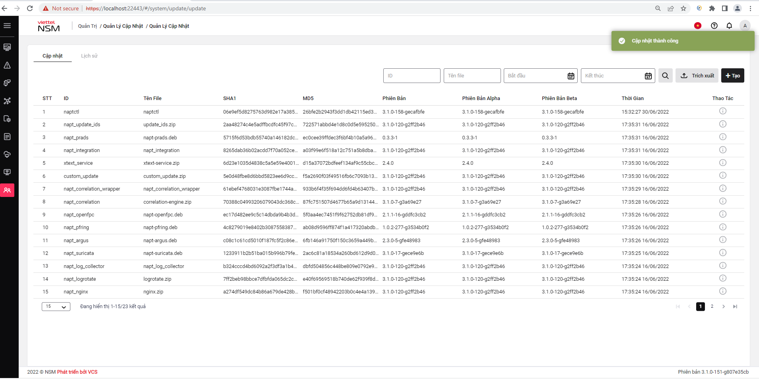
- B8: Kết thúc
- Xem chi tiết cập nhật.
- Trên danh sách các bản cập nhật, click icon để hiển thị chi tiết dữ liệu 1 bản ghi. Hiển thị thông tin chi tiết của 1 phiên bản cập nhật được chọn dưới dạng chỉ đọc.
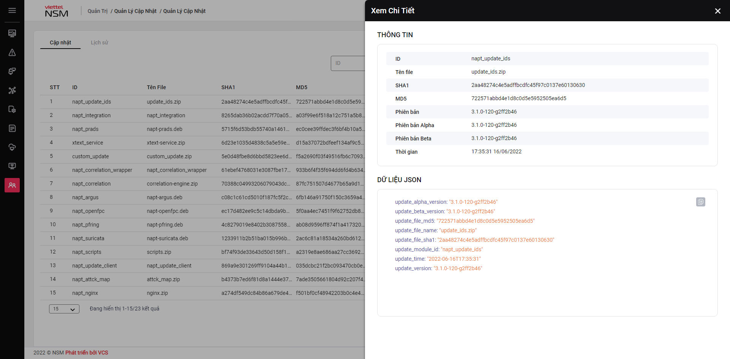

    - Lịch sử cập nhật
Mục đích: Quản lý lịch sử cập nhật các phiên bản module
Đối tượng sử dụng: Chỉ dành cho quản trị hệ thống portal cấp manager
Giao diện:
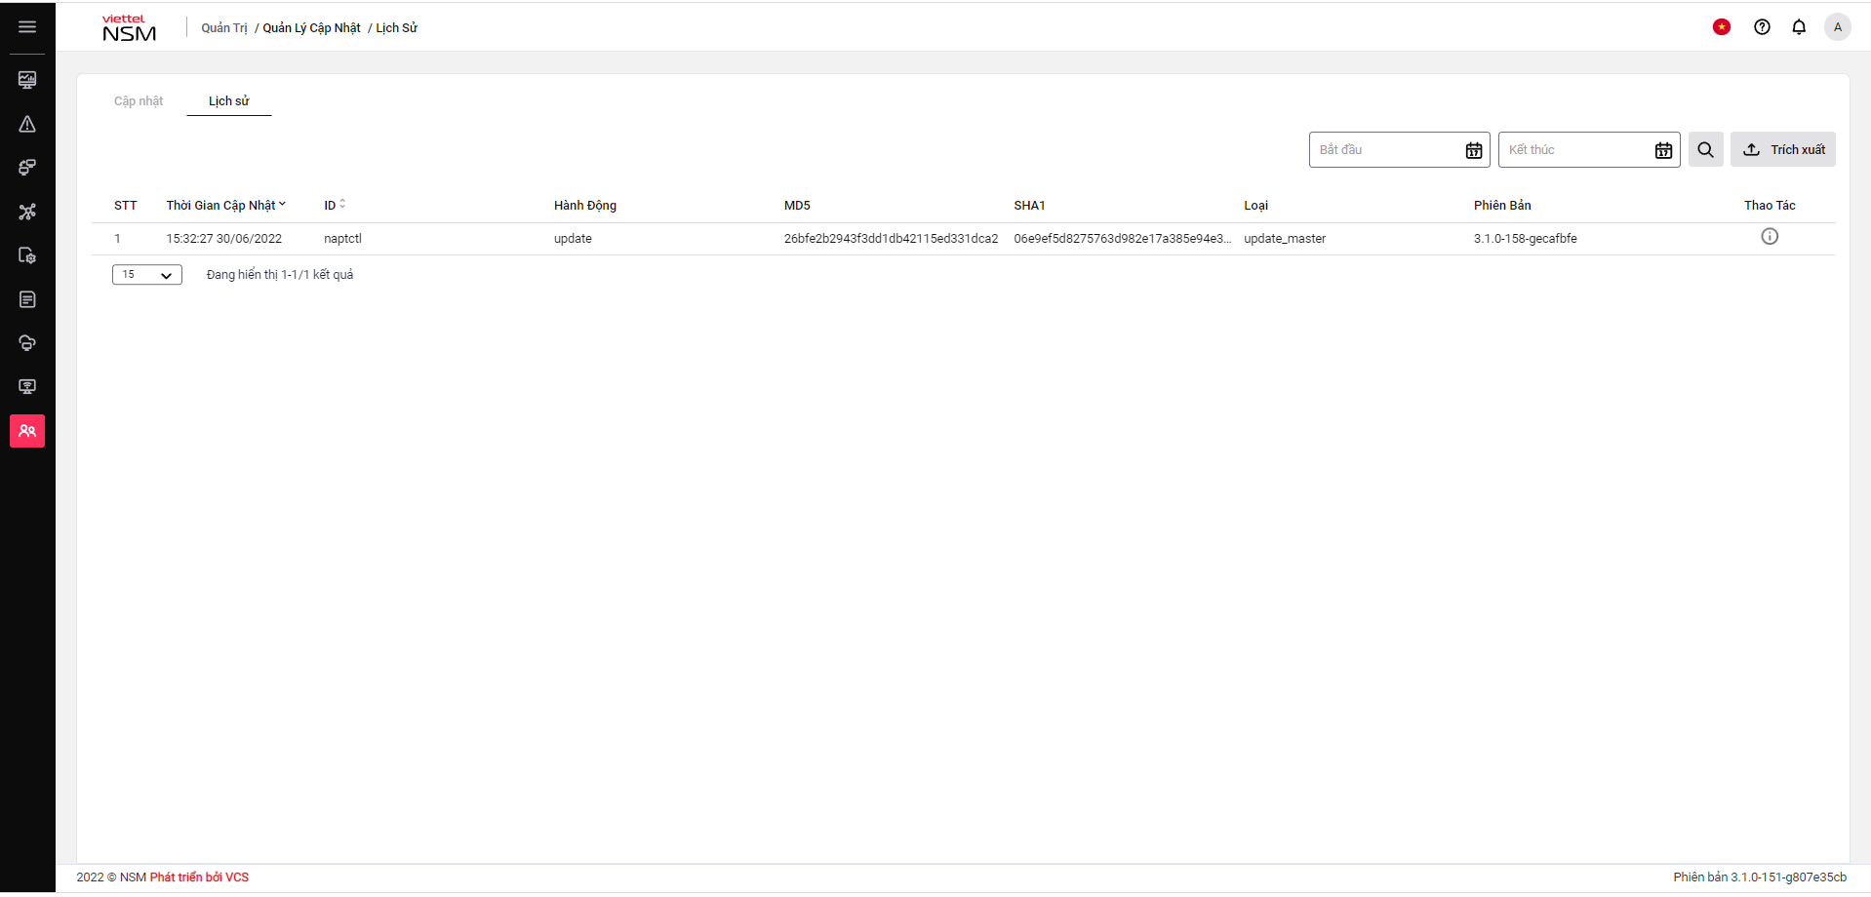
Các bước thực hiện:
B1: Chọn menu, Chọn [Quản trị]-> Chọn [Cập nhật]-> Chọn tab [Lịch sử]. Mặc định hệ thống hiển thị toàn bộ lịch sử cập nhật các module trên hệ thống và có thực hiện phân trang.
B2: Người dùng thực hiện tìm kiếm danh sách lịch sử module. Hệ thống tìm kiếm theo các tiêu chí
- Bắt đầu, Kết thúc: Khoảng thời gian tạo bản cập nhật
B3: Hiển thị kết quả danh sách lịch sử cập nhật module theo điều kiện tìm kiếm. Người dùng click vào icon để xem chi tiết 1 bản ghi module
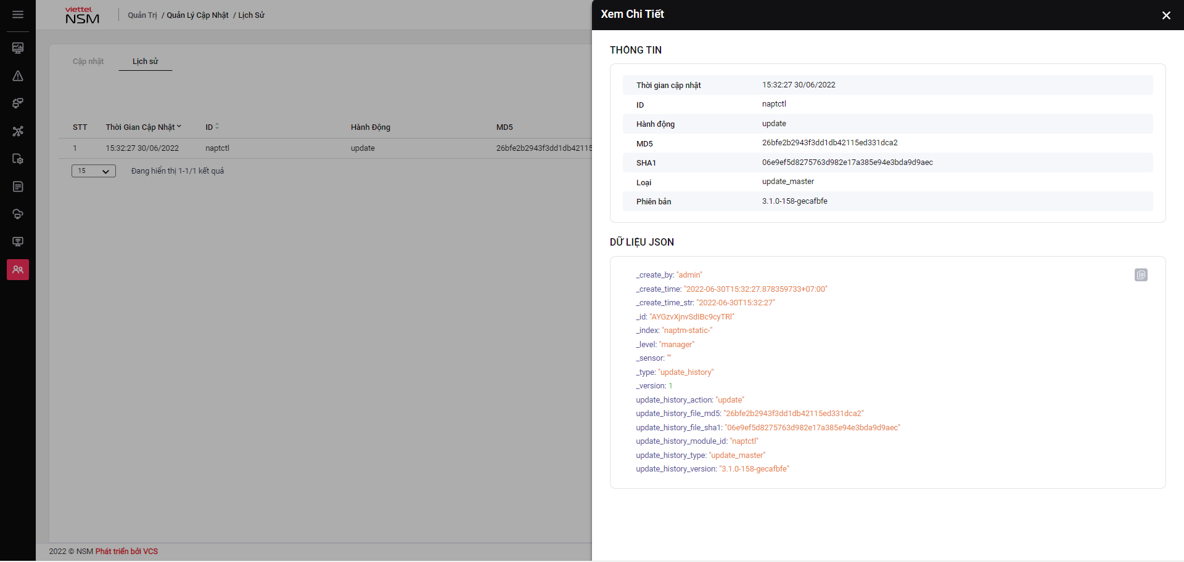

    - Sao lưu và khôi phục
Mục đích: Sao lưu dữ liệu của hệ thống và cho phép người dùng khôi phục lại dữ liệu trước đó
Giao diện:
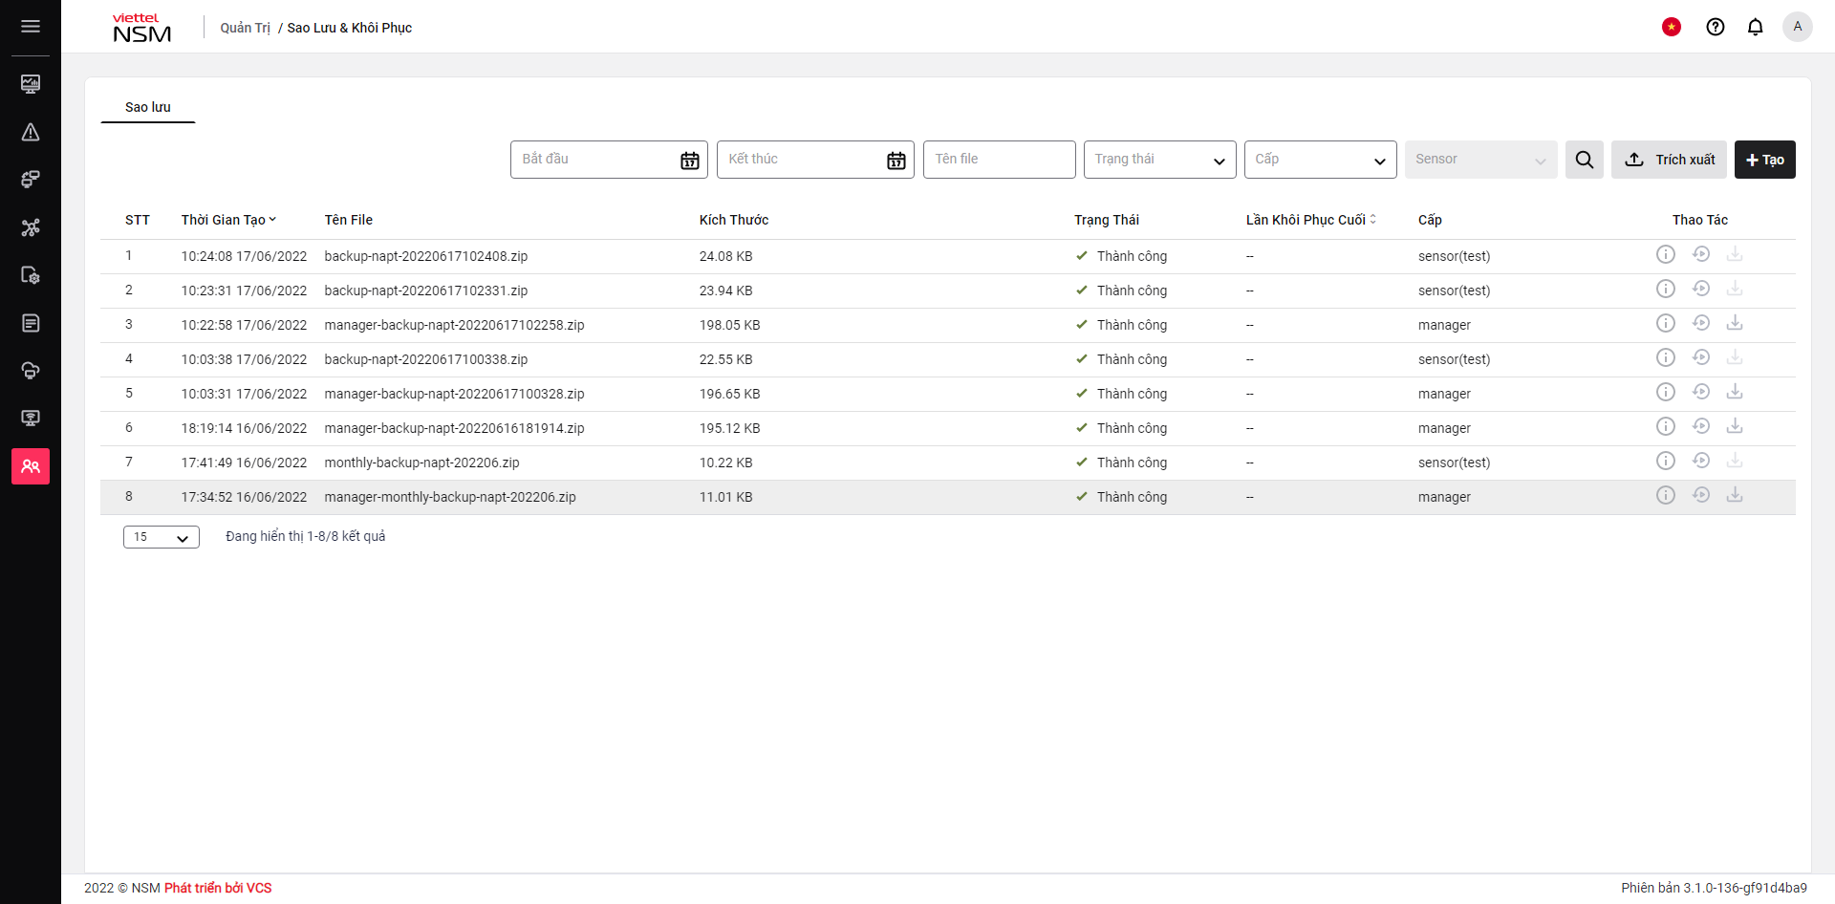
- B1: Trên menu, Chọn [Quản trị]-> Chọn [Sao lưu và khôi phục]
- B2: Click nút [+Tạo]
- B3: Chọn manager/sensor để sao lưu. Đối với hệ thống sensor thì không có sensor để chọn, mà mặc định là chính sensor đó được sao lưu
- B4: Click nút [Bắt đầu sao lưu]
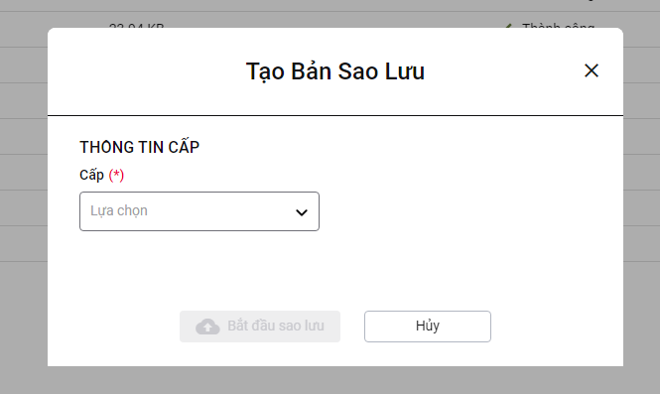
- B5: Click icon để tải xuống dữ liệu sao lưu
- B6: Click vào icon để xem chi tiết thông tin file sao lưu
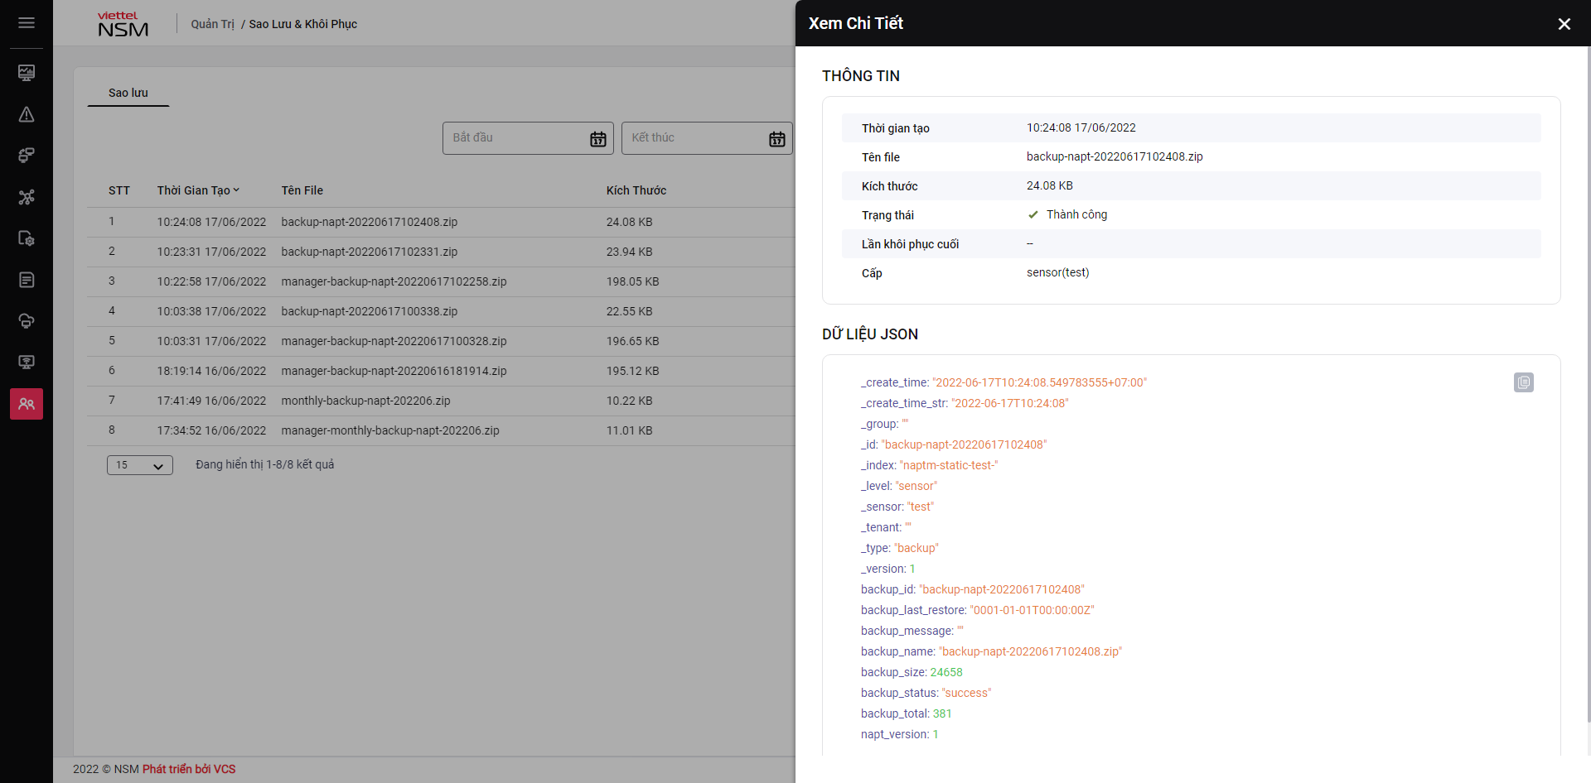

- B7: Click icon để thực hiện khôi phục dữ liệu trước đó
    - Nhóm&địa chỉ IP
Mục đích: Phân chia các địa chỉ IP thành các nhóm
Giao diện:

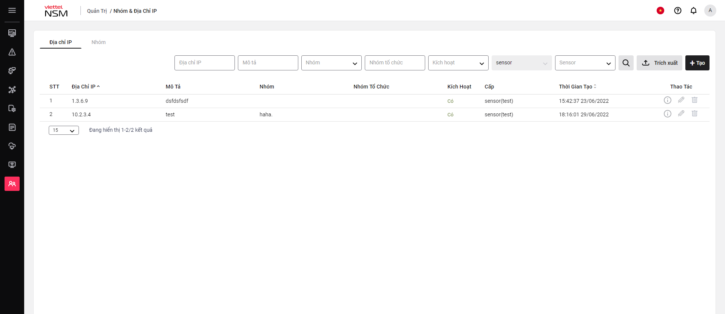
- Nhóm
- B1: Trên menu, chọn [Quản trị]-> Chọn [Nhóm&địa chỉ IP]
- B2: Click nút [+Tạo] để tạo mới nhóm
- Nhóm cha: Chọn nhóm cha cho nhóm mới cần tạo
- ID nhóm: ID nhóm chỉ từ 3-32 ký tự, bao gồm chữ cái thường, chữ số và dấu "_", bắt đầu bằng chữ cái
- Mô tả: Nhập mô tả cho nhóm

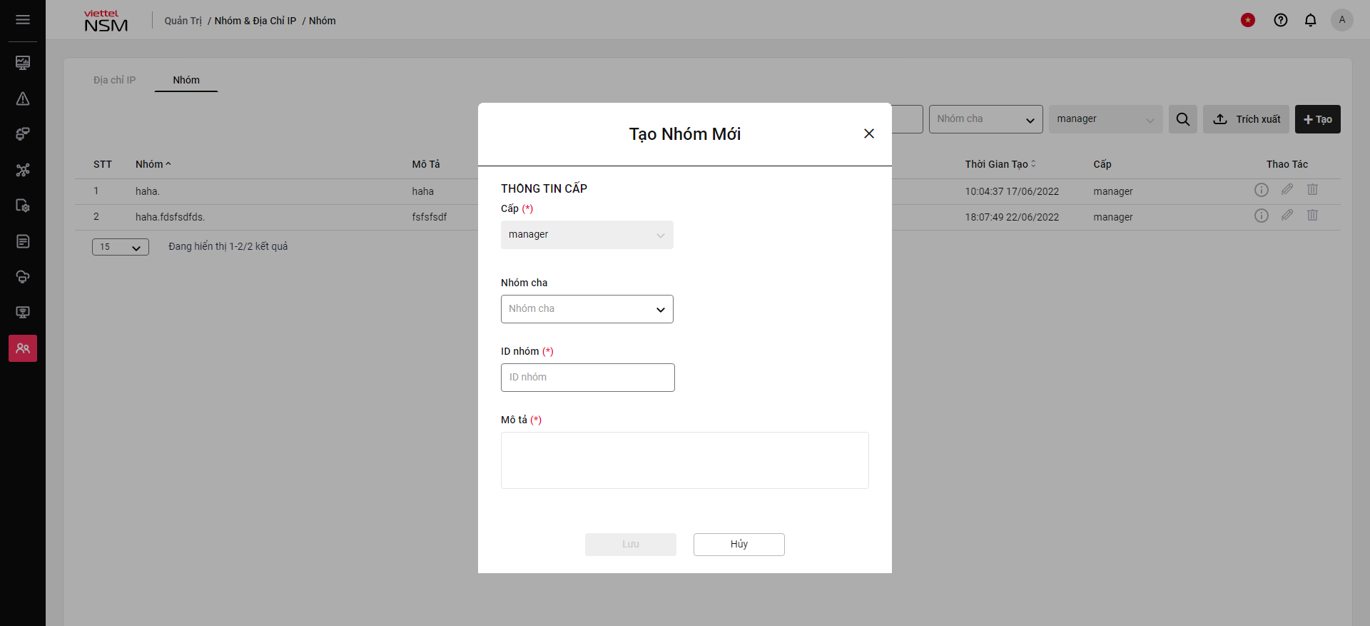
Lưu ý: Chức năng quản lý nhóm chỉ có trên manager portal. Khi tạo mới 1 bản ghi Nhóm thì người dùng chỉ được phép tạo bản ghi với level = manager.

- B3: Click icon để chỉnh sửa nhóm
- Mô tả: Nhập mô tả cho nhóm
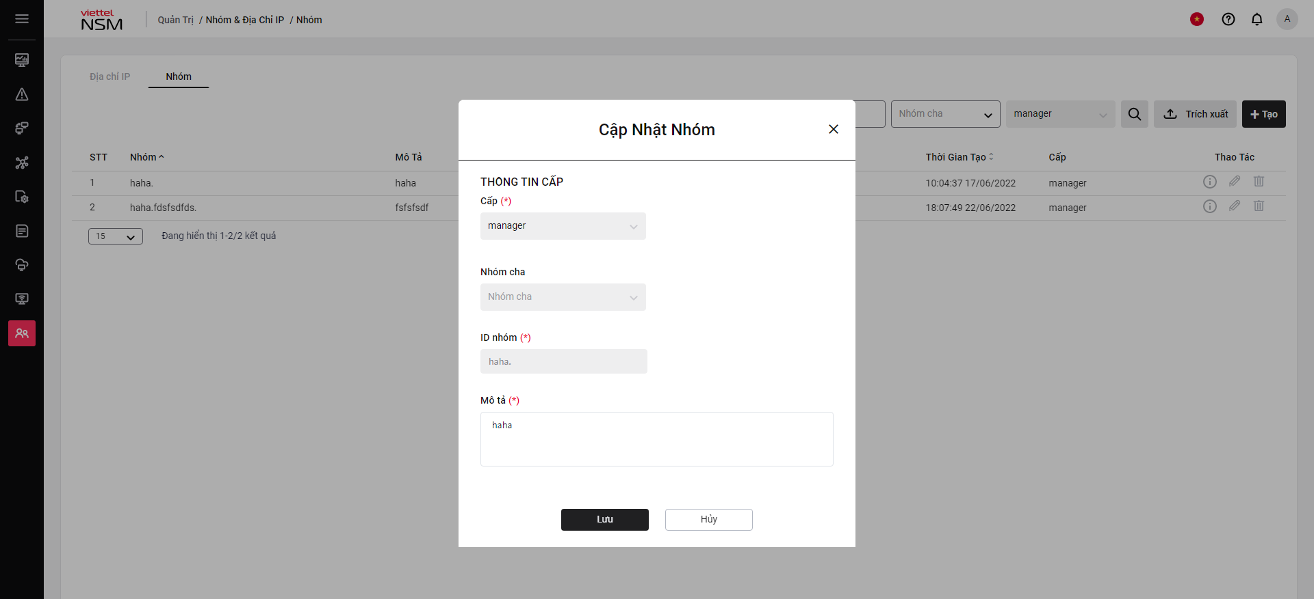
- B4: Click icon để xem thông tin chi tiết nhóm
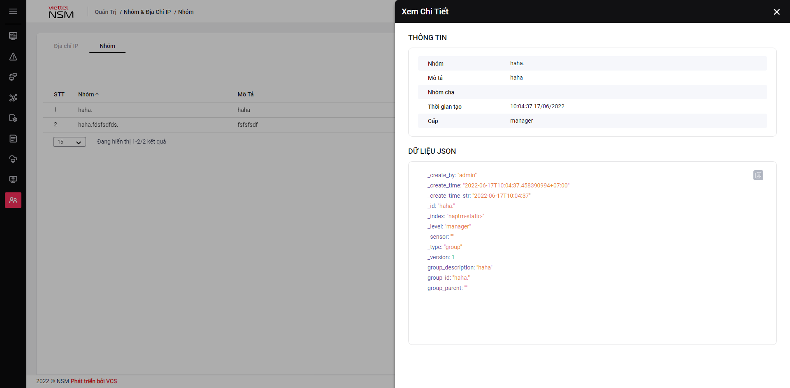
- B5: Click icon để xóa nhóm
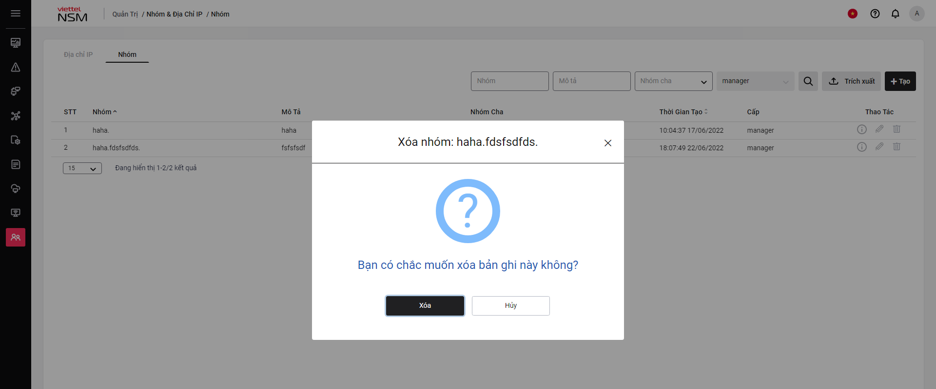
- Địa chỉ IP
- B1: Trên menu, chọn [Quản trị]-> Chọn [Nhóm&địa chỉ IP]-> Chọn tab [Địa chỉ IP]
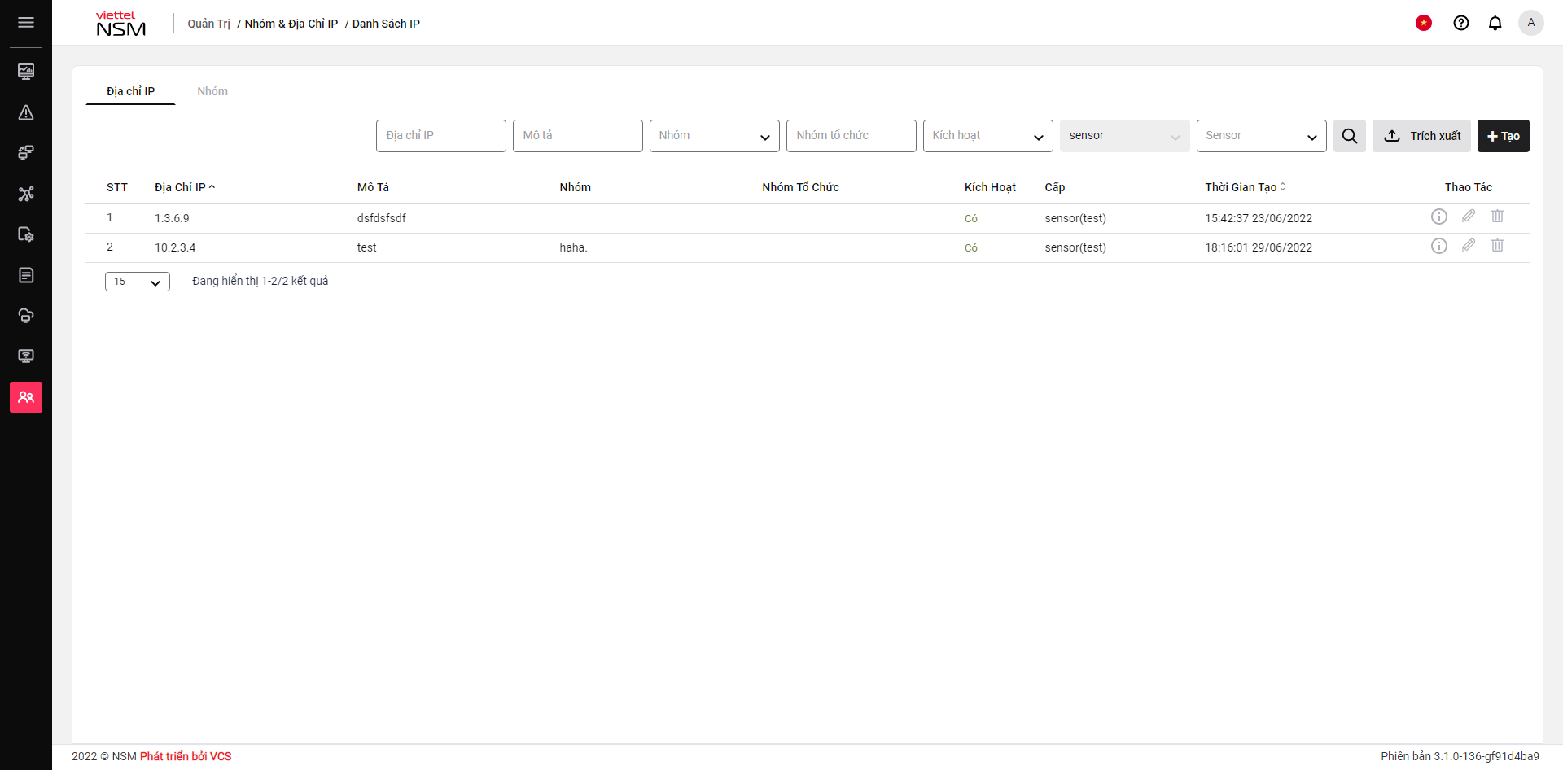
- B2: Click nút [+Tạo] để tạo mới địa chỉ IP
- Sensor: Chọn sensor mà IP trực thuộc
- Địa chỉ IP: Nhập địa chỉ IP
- Nhóm: Chọn nhóm mà IP sẽ trực thuộc
- Mô tả: Nhập thông tin mô tả
- Kích hoạt: ON/OFF cho địa chỉ IP
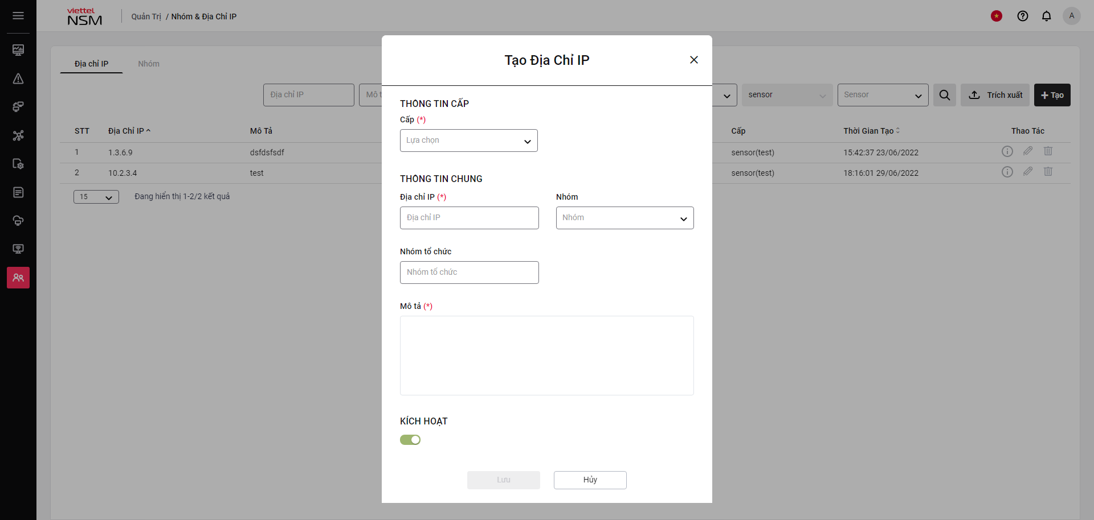
Lưu ý: Khi tạo mới 1 bản ghi IP thì người dùng chỉ được phép chọn level = sensor.
- B3: Click icon để cập nhật thông tin địa chỉ IP
- Nhóm: Chọn nhóm mà IP sẽ trược thuộc
- Mô tả: Nhập thông tin mô tả
- Kích hoạt: ON/OFF cho địa chỉ IP
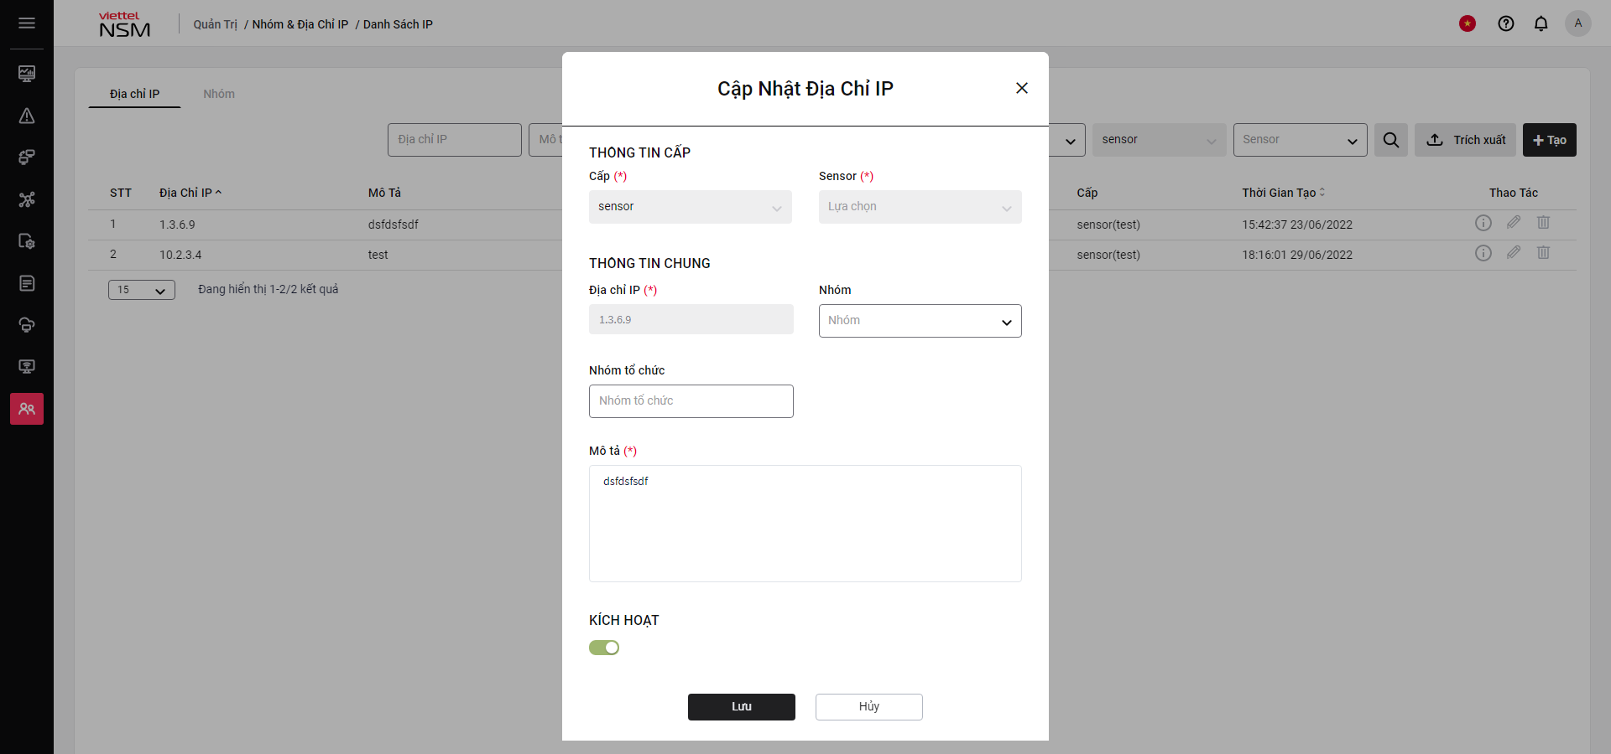
- B4: Click icon để xem thông tin chi địa chỉ IP
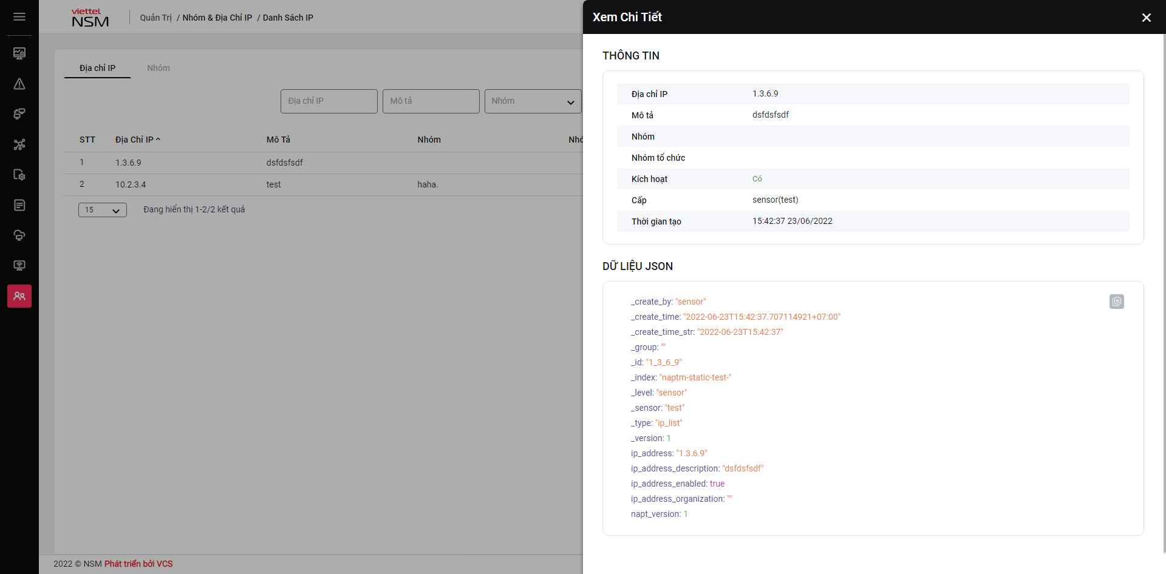
- B5: Click icon để xóa địa chỉ IP
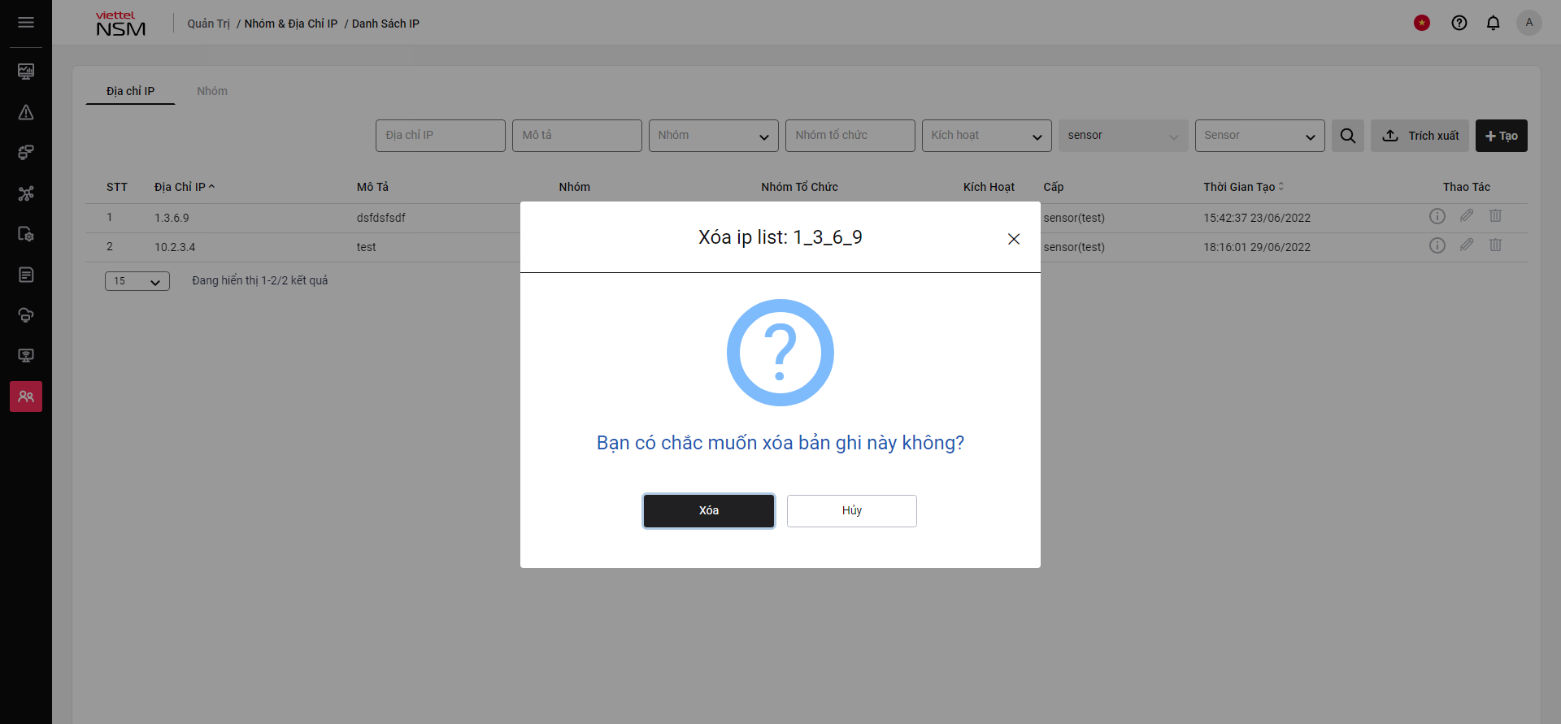
    - Access Control
      - TCP Reset
Mục đích: Tính năng phục vụ việc chặn, cô lập mạng.
Đối tượng sử dụng: Dành cho user có quyền quản trị sử dụng hệ thống Portal trên manager và sensor
Giao diện:
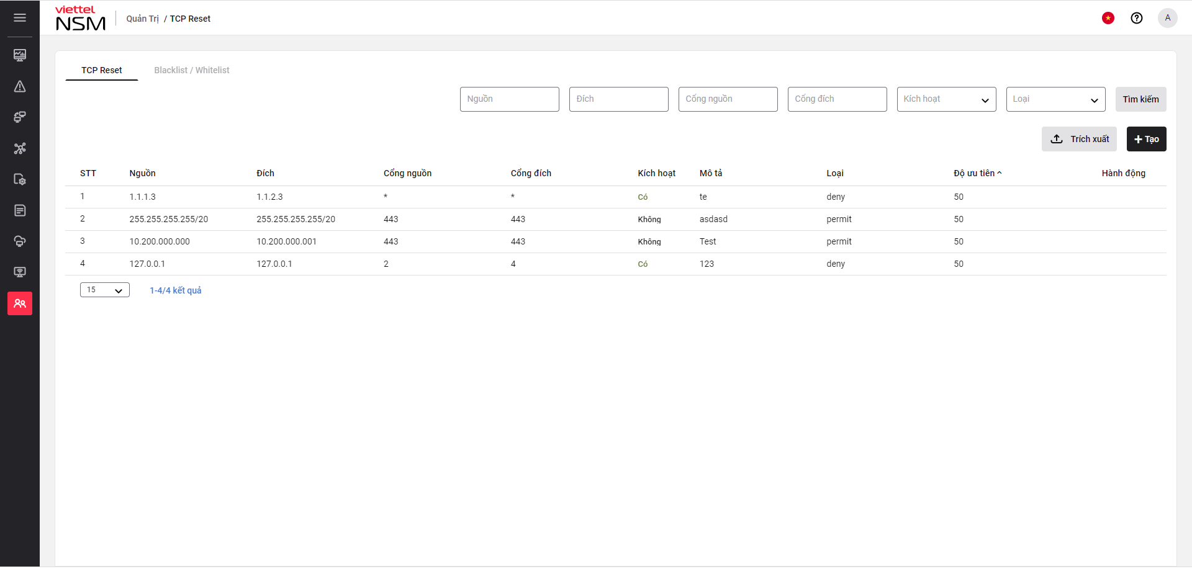
- Trên menu, chọn [Access Control]. Mặc định hệ thống hiển thị toàn bộ các TCP Reset trên hệ thống và có thực hiện phân trang.
- Người dùng thực hiện tìm kiếm danh sách các TCP. Hệ thống hỗ trợ tìm kiếm theo các tiêu chí.
  - Sensor: Gồm tất cả sensor của hệ thống. Chọn từ danh sách.
  - Nguồn: Địa chỉ IPv4 có hoặc không subnet mask
  - Đích: Địa chỉ IPv4 có hoặc không subnet mask
  - Cổng nguồn: Giá trị số nguyên trong khoảng từ 1 đên 65535 hoặc sử dụng giá trị mặc định: *
- Cổng đích: Giá trị số nguyên trong khoảng từ 1 đên 65535 hoặc sử dụng giá trị mặc định: *
- Kích hoạt: Có 2 trạng thái Có và Không, Chọn từ danh sách.
- Loại: Có 2 giá trị Chặn và Cho phép, Chọn từ danh sách.
- Thêm mới TCP Reset
Các bước thực hiện thêm mới TCP Reset:
- B1: Click button [+Tạo] để thực hiện thêm mới TCP
- B2: Hiển thị màn hình Thêm mới TCP. Nhập thông tin TCP cần tạo:
    - Sensor: Gồm tất cả sensor của hệ thống. Chọn từ danh sách.
    - Nguồn: Địa chỉ IPv4 có hoặc không subnet mask
    - Đích: Địa chỉ IPv4 có hoặc không subnet mask
    - Cổng nguồn: Giá trị số nguyên trong khoảng từ 1 đên 65535 hoặc sử dụng giá trị mặc định: *
    - Cổng đích: Giá trị số nguyên trong khoảng từ 1 đên 65535 hoặc sử dụng giá trị mặc định: *
    - Kích hoạt: Có 2 trạng thái Có và Không, Chọn từ switch button.
    - Mô tả: Nhập thông tin mô tả của TCP
    - Loại: Có 2 giá trị Chặn và Cho phép, Chọn từ danh sách.

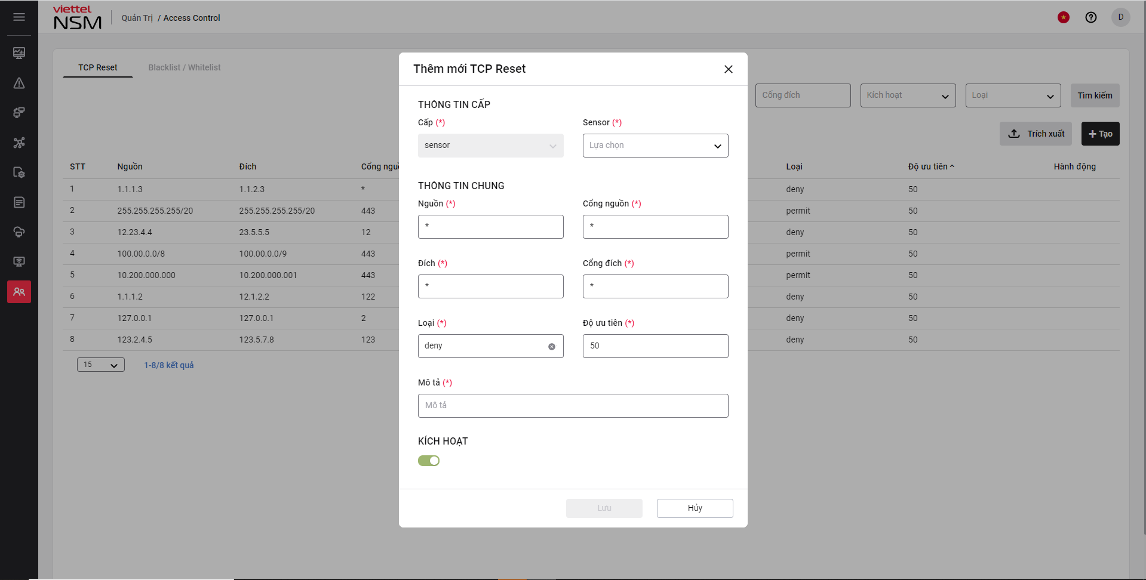

  - B3: Save. Hệ thống kiểm tra sự hợp lệ của dữ liệu nhập vào. Nếu không hợp lệ thì nhập lại thông tin ở B2.
  - B4: Đóng màn hình và hiển thị thông báo thêm thành công
  - B5: Hiển thị danh sách TCP mới được tạo trên giao diện.
  - B6: Kết thúc.
- Xem chi tiết tài khoản.
- Trên danh sách các TCP, click icon để hiển thị chi tiết dữ liệu 1 bản ghi. Hiển thị thông tin chi tiết của 1 TCP được chọn dưới dạng chỉ đọc.

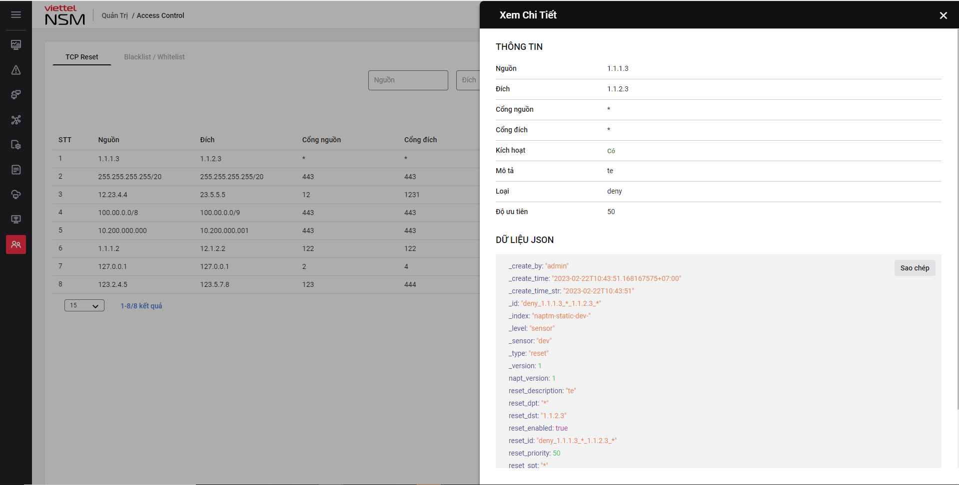

- Chỉnh sửa thông tin TCP Reset.
- Trên danh sách kết quả search, click icon để chỉnh thông tin TCP

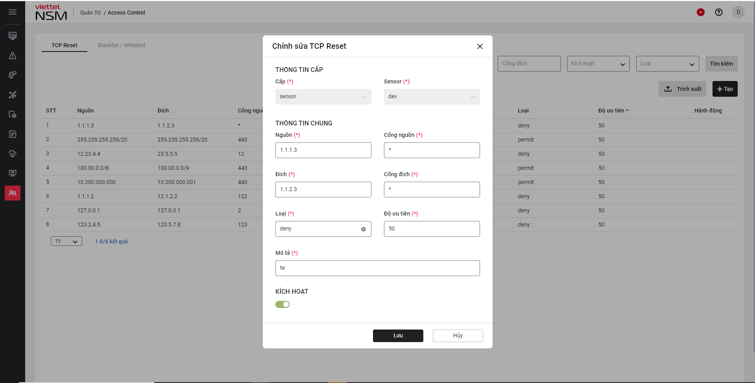

- Xóa TCP Reset
- Trên danh sách các TCP, click icon để xóa TCP
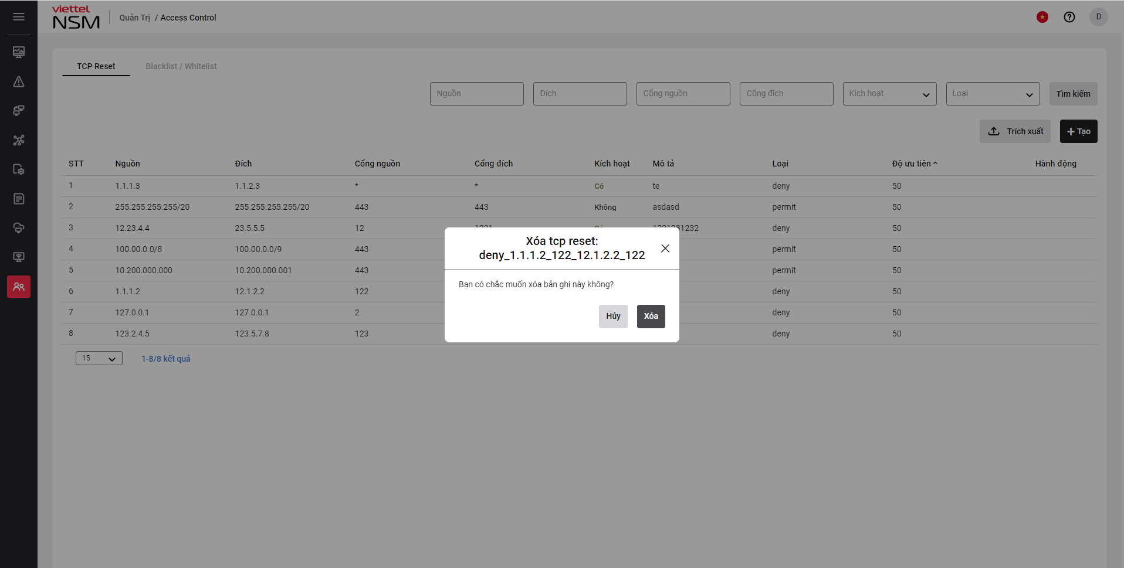
- Trích xuất
Mục đích: Cho phép người dùng trích xuất dữ liệu TCP Reset theo điều kiện tìm kiếm
Giao diện:
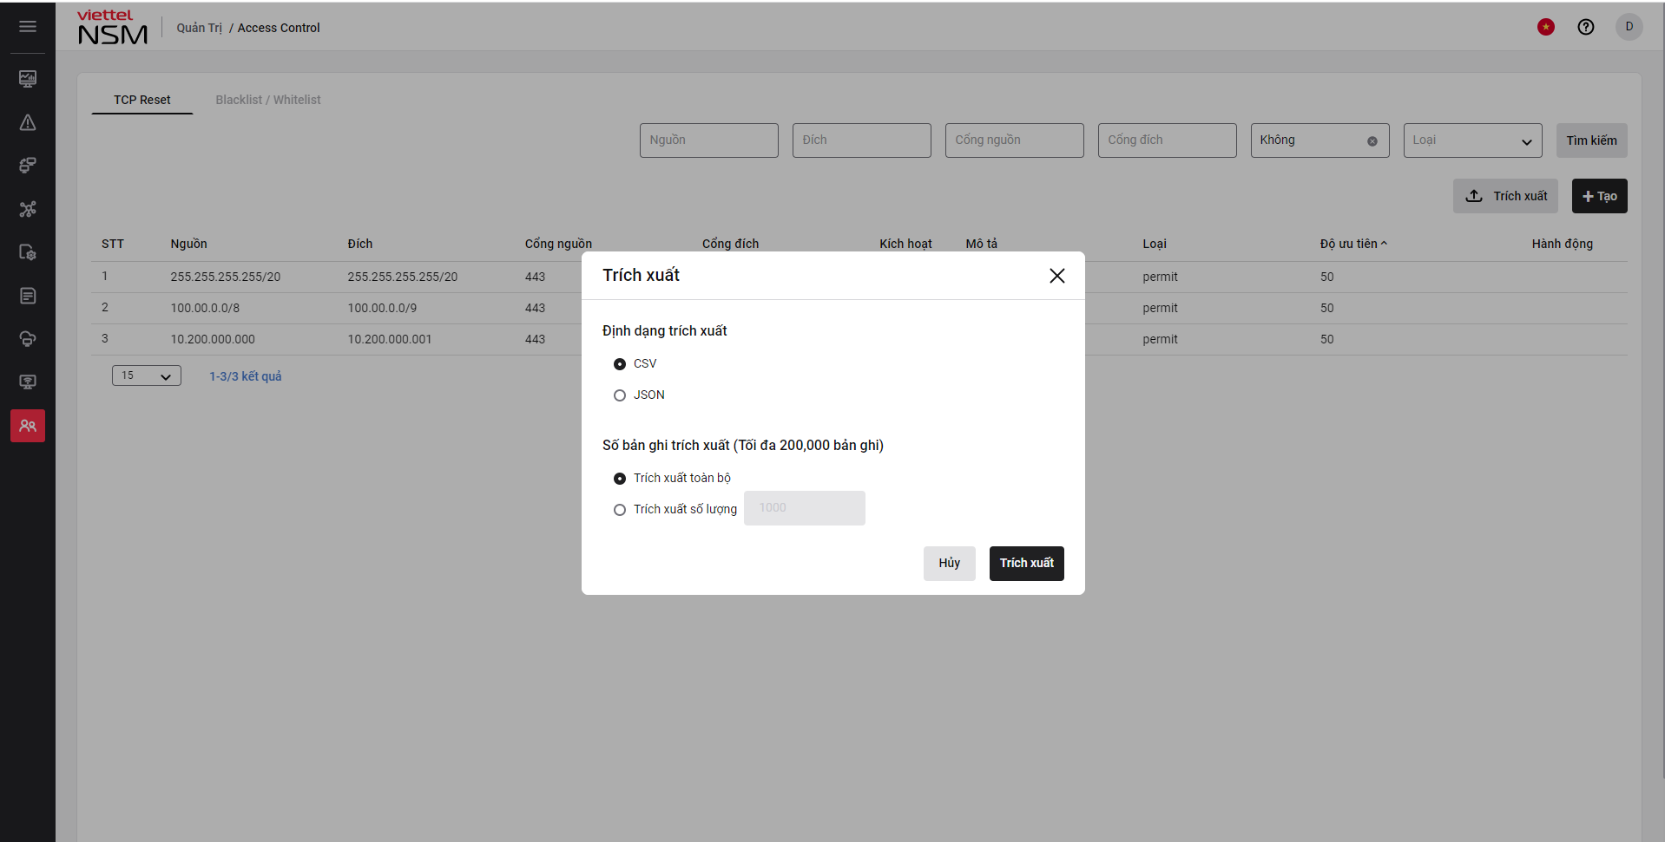
Các bước thực hiện:
- B1: Tìm kiếm TCP theo 1 điều kiện bất kỳ
- B2: Chọn nút
- B3: Chọn định dạng trích xuất
- CSV: File trích xuất sẽ là file csv
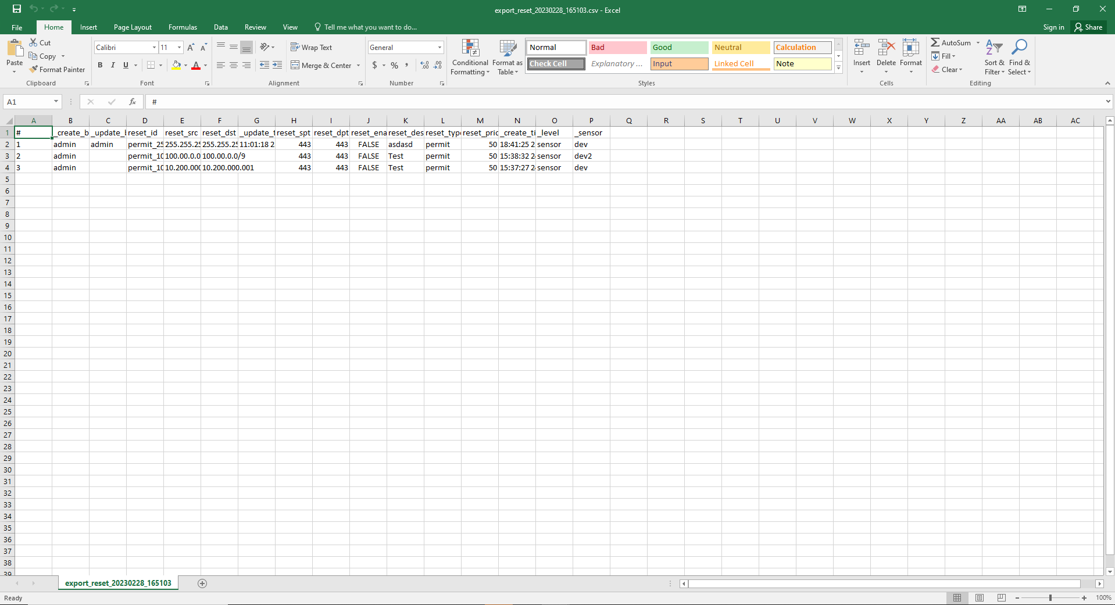
- JSON: File trích xuất sẽ là file json
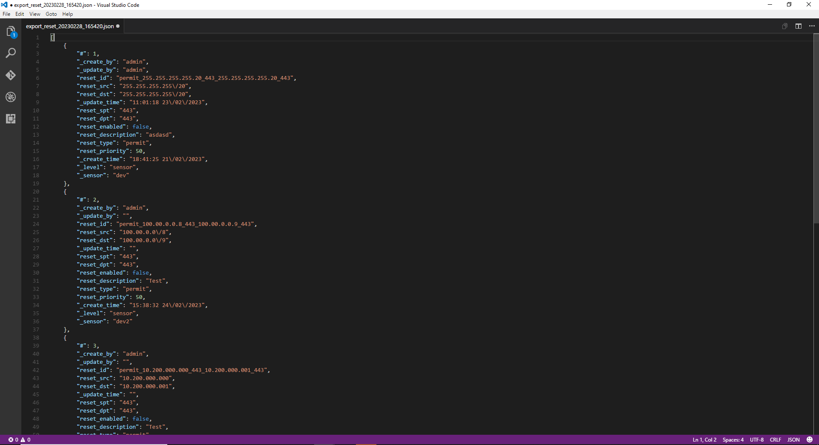
- B4: Chọn số bản ghi trích xuất:
- Trích xuất toàn bộ: Số lượng bản ghi trích xuất là tất cả dữ liệu trên màn hình (Số bản ghi <=200,000)
- Trích xuất số lượng: Nhập tùy ý số lượng bản ghi trích xuất trên màn hình (Số bản ghi <=200,000)
- B5: Chọn nút [Trích xuất] để thực hiện trích xuất hoặc chọn nút [Hủy] để hủy thao tác trích xuất
      - Blacklist/Whitelist
Mục đích: Quản lý thông tin Blacklist/Whitelist IP.
Đối tượng sử dụng: Dành cho user có quyền quản trị sử dụng hệ thống Portal trên manager và sensor khi có nhu cầu chặn mạng hoặc không giám sát một địa chỉ IP hoặc 1 dải IP.
Giao diện:
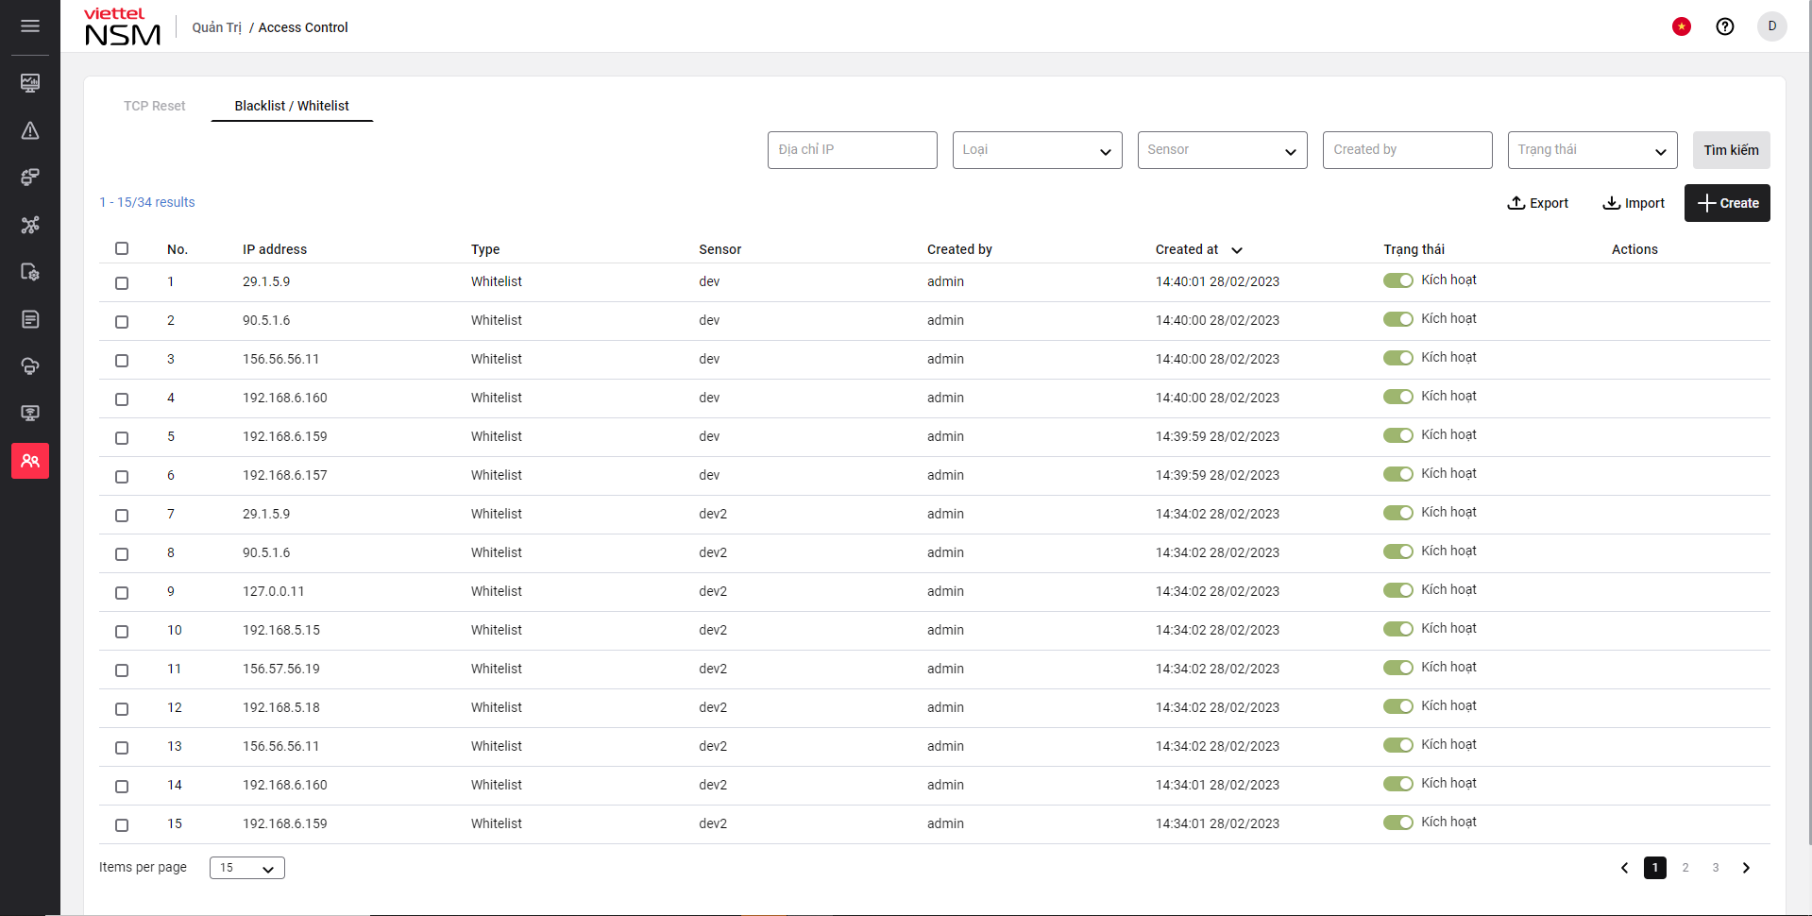
- Trên menu, chọn [Access Control] chọn tab Blacklist/Whitelist. Mặc định hệ thống hiển thị toàn bộ các IP trên hệ thống và có thực hiện phân trang.
- Người dùng thực hiện tìm kiếm danh sách các IP. Hệ thống hỗ trợ tìm kiếm theo các tiêu chí.
  - Địa chỉ IP: Địa chỉ IPv4 có hoặc không subnet mask
  - Loại: Có 2 loại Blacklist và Whitelist, chọn từ danh sách
- Sensor: Gồm tất cả sensor của hệ thống, chọn từ danh sách
- Người tạo: Tên người tạo IP address.
- Trạng thái: Có 3 giá trị “Tất cả trạng thái”, “Kích hoạt” và “Vô hiệu”. Chọn từ danh sách
- Thêm mới IP
Các bước thực hiện thêm mới IP:
- B1: Click button để thực hiện thêm mới IP
- B2: Hiển thị màn hình Thêm mới địa chỉ IP. Nhập thông tin địa chỉ IP cần tạo:
    - Địa chỉ IP(*): Địa chỉ IPv4 có hoặc không subnet mask
    - Mô tả: Thông tin về địa chỉ IP(Tối đa 100 kí tự)
    - Loại (*): Có 2 loại Blacklist và Whitelist. Chọn từ danh sách(Mặc định là Whitelist)
    - Sensor(*): Gồm tất cả sensor của hệ thống. Chọn từ danh sách.
    - Trạng thái: Có 2 giá trị Enable và Disable. Thay đổi trạng thái địa chỉ IP từ nút chuyển đổi (Mặc định là Enable)
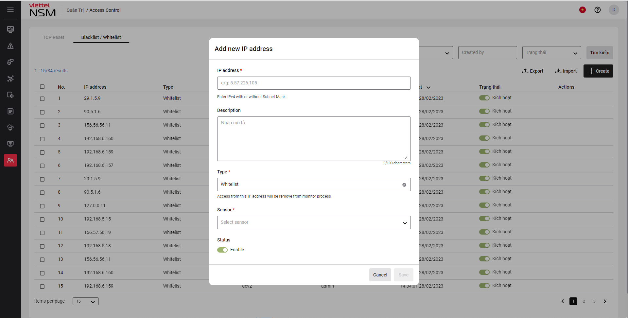

  - B3: [Save] Hệ thống kiểm tra sự hợp lệ của dữ liệu nhập vào. Nếu không hợp lệ thì nhập lại thông tin ở B2.
  - B4: Đóng màn hình và hiển thị thông báo thêm thành công
  - B5: Hiển thị danh sách IP mới được tạo trên giao diện.
  - B6: Kết thúc.
Lưu ý:
- Nếu người quản trị thêm IP có hoặc không có subnet mask loại Whitelist thì mọi traffic mạng của IP đó sẽ không được giám sát bởi hệ thống NSM.
- Nếu người quản trị thêm IP có hoặc không có subnet mask loại Blacklist thì tại IP đó mọi kết nối mạng đều bị chặn. Trên hệ thống NSM sẽ sinh ra 1 event loại fullalert tương ứng với gói tin đến/đi của IP bị chặn đó.
- Chỉnh sửa thông tin IP.
- B1: Trên danh sách kết quả search, click icon để chỉnh thông tin IP. Nhập các thông tin cần chỉnh sửa. Lưu ý: Địa chỉ IP, sensor không chỉnh sửa được.
- B2: Chọn [Lưu] để lưu lại thông tin đã chỉnh sửa. Chọn [Hủy] để bỏ các thông tin đã chỉnh sửa.

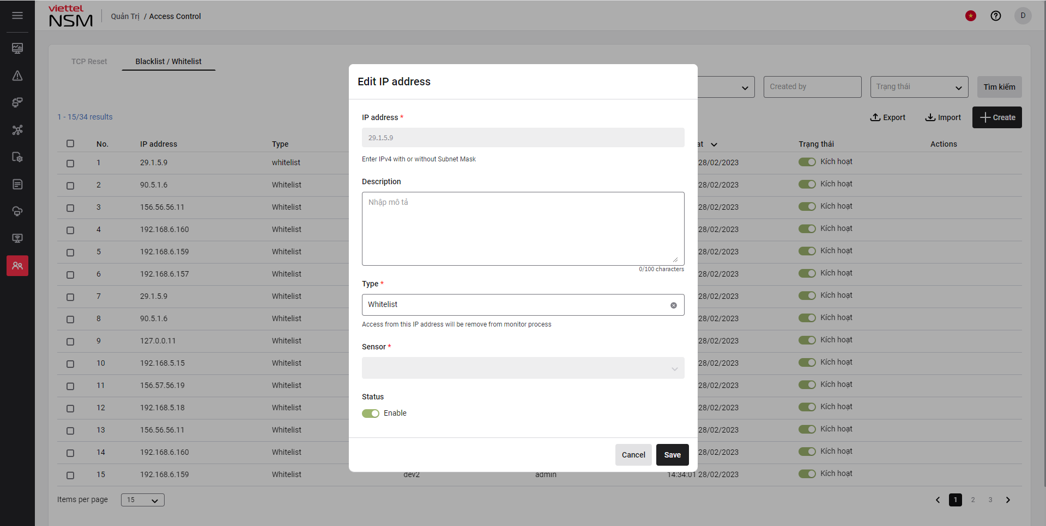

- Xóa IP
- B1: Trên danh sách các IP, click icon để xóa IP
- B2: Hiển thị popup xác nhận xóa IP. Chọn [Tiến hành] để xóa IP, [Hủy] để hủy xóa IP.
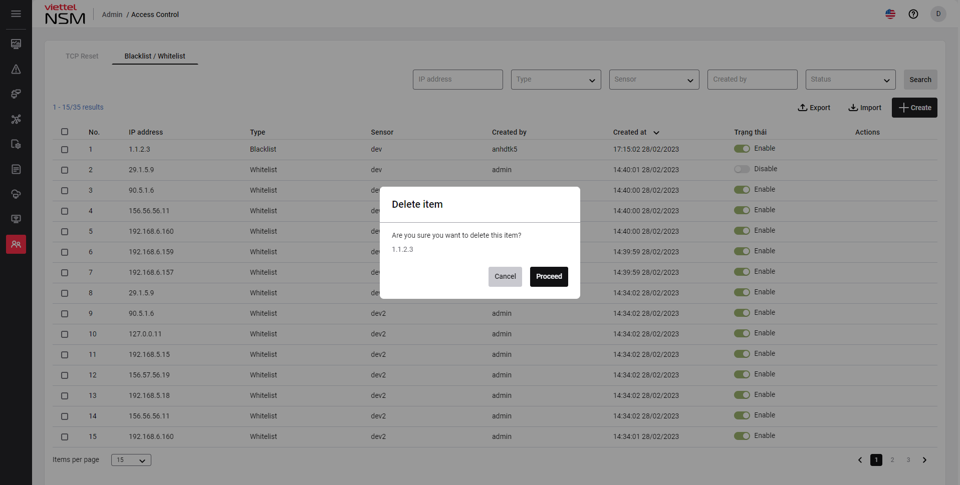

- Vô hiệu một địa chỉ IP
- B1: Trên danh sách các địa chỉ IP, chọn để chuyển trạng thái địa chỉ IP sang vô hiệu
- B2: Hiển thị popup xác nhận vô hiệu địa chỉ IP. Chọn [Tiến hành] để vô hiệu địa chỉ IP, [Hủy] để hủy vô hiệu địa chỉ IP.
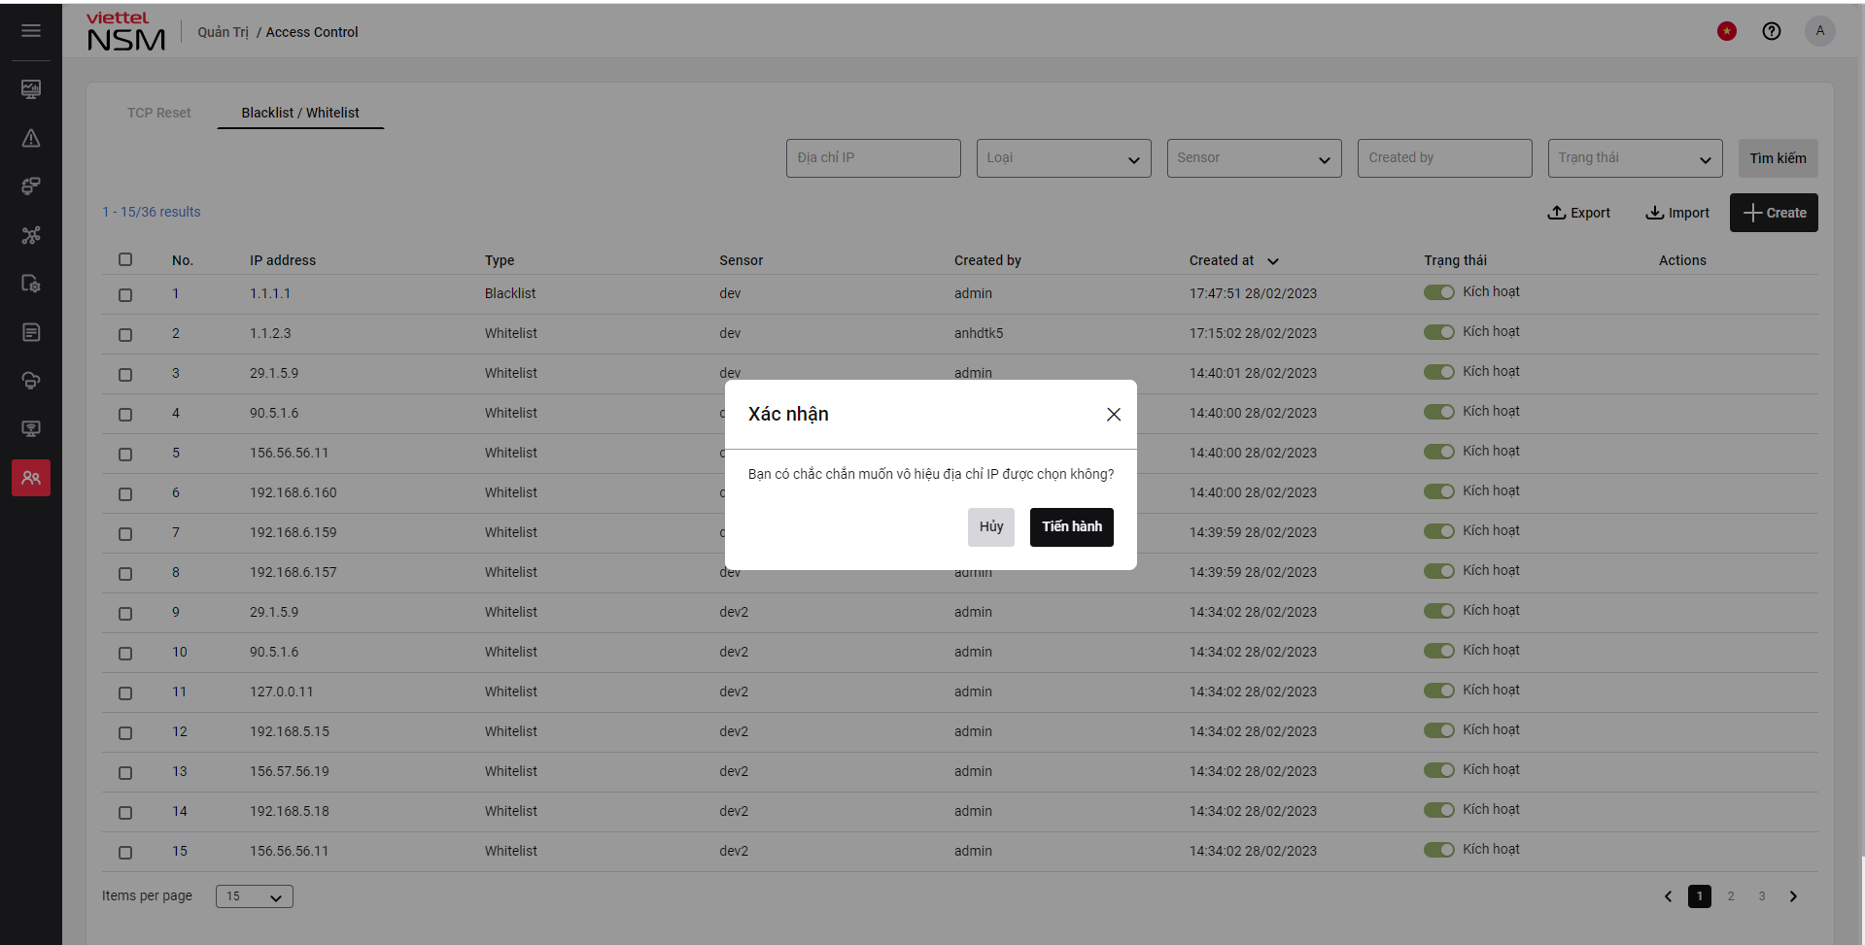
- Kích hoạt một địa chỉ IP
- B1: Trên danh sách các địa chỉ IP, chọn để chuyển trạng thái địa chỉ IP sang kích hoạt
- B2: Hiển thị popup xác nhận kích hoạt địa chỉ IP. Chọn [Tiến hành] để kích hoạt địa chỉ IP, [Hủy] để hủy kích hoạt địa chỉ IP.
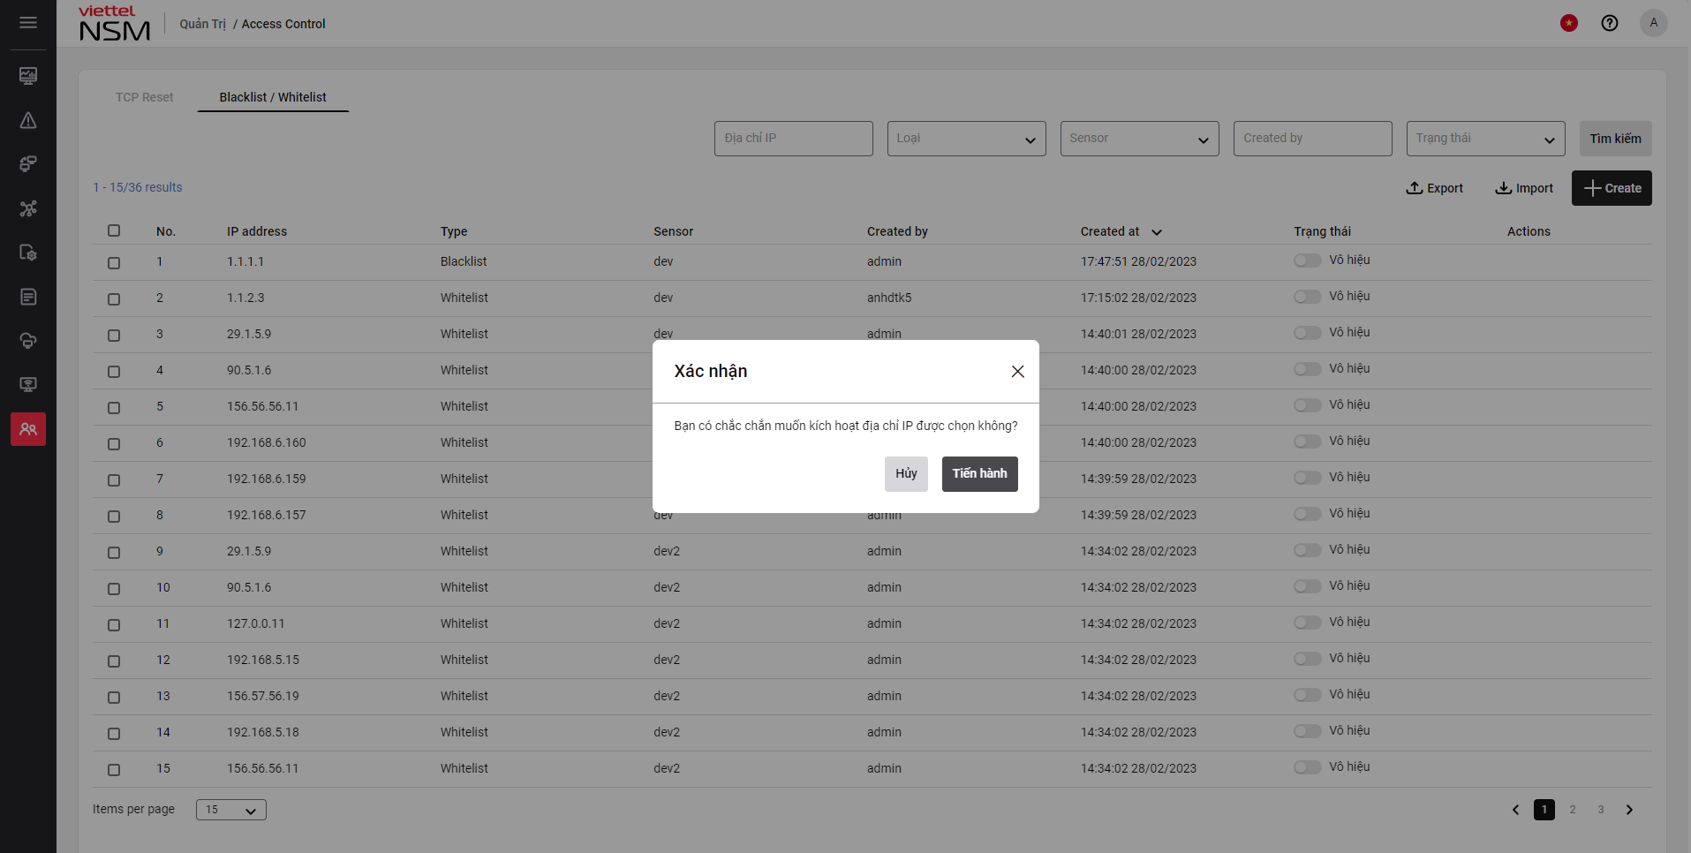
- Kích hoạt, Vô hiệu, Xóa, Trích xuất một hoặc nhiều bản ghi IP
- Kích hoạt : Kích hoạt IP block hoặc bypass
- Vô hiệu: Vô hiệu IP block hoặc bypass
- Xóa: Xóa bản ghi IP
- Trích xuất: Trích xuất bản ghi IP
- B1: Lựa chọn 1 hoặc nhiều địa chỉ IP
- B2: Click Kích hoạt, Vô hiệu, Xóa, Trích xuất các bản ghi được chọn
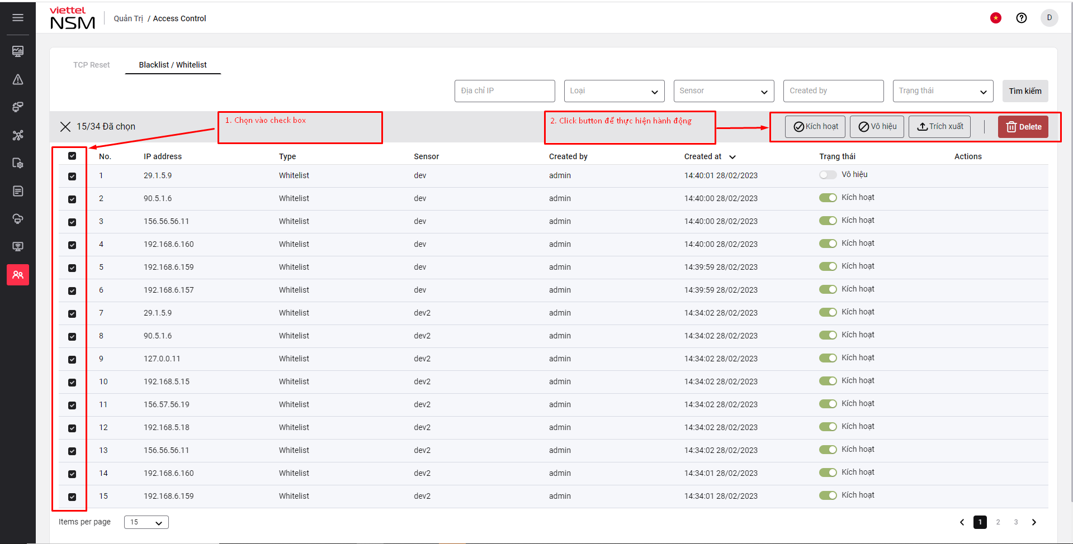

- Import danh sách IP từ file csv hoặc json
Mục đích: Cho phép người dùng nhập dữ liệu IP từ file .csv hoặc .json, kích thước <= 100Mb.
- B1: Tại màn hình quản lý Blacklist/Whitelist chọn nút 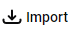
- B2: Chọn tập tin để import IP address để import cùng các tham số
    - Sensor(*): Gồm tất cả sensor của hệ thống, chọn từ danh sách.
    - Loại(*): Có 2 loại Blacklist và Whitelist, chọn từ danh sách(Mặc định là Whitelist)
    - Trạng thái: Có 2 giá trị Enable và Disable. Thay đổi trạng thái từ nút chuyển đổi (Mặc định là Enable)

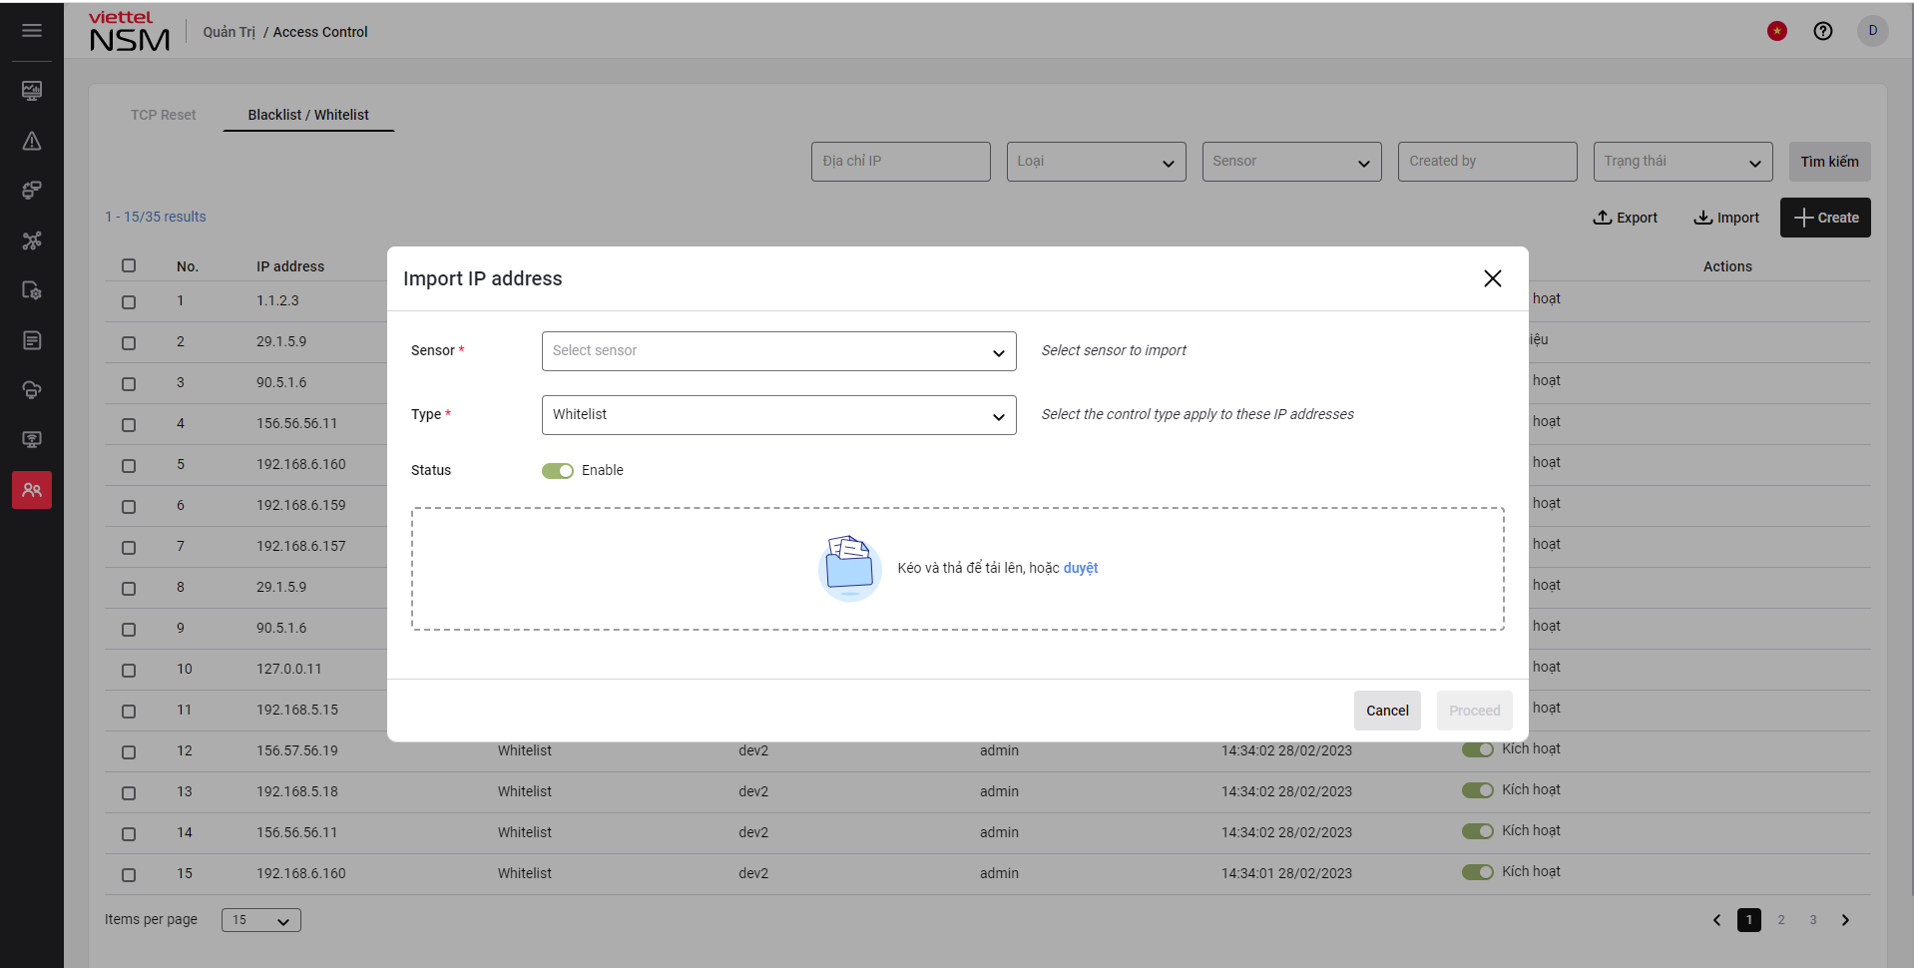
- Định dạng file csv
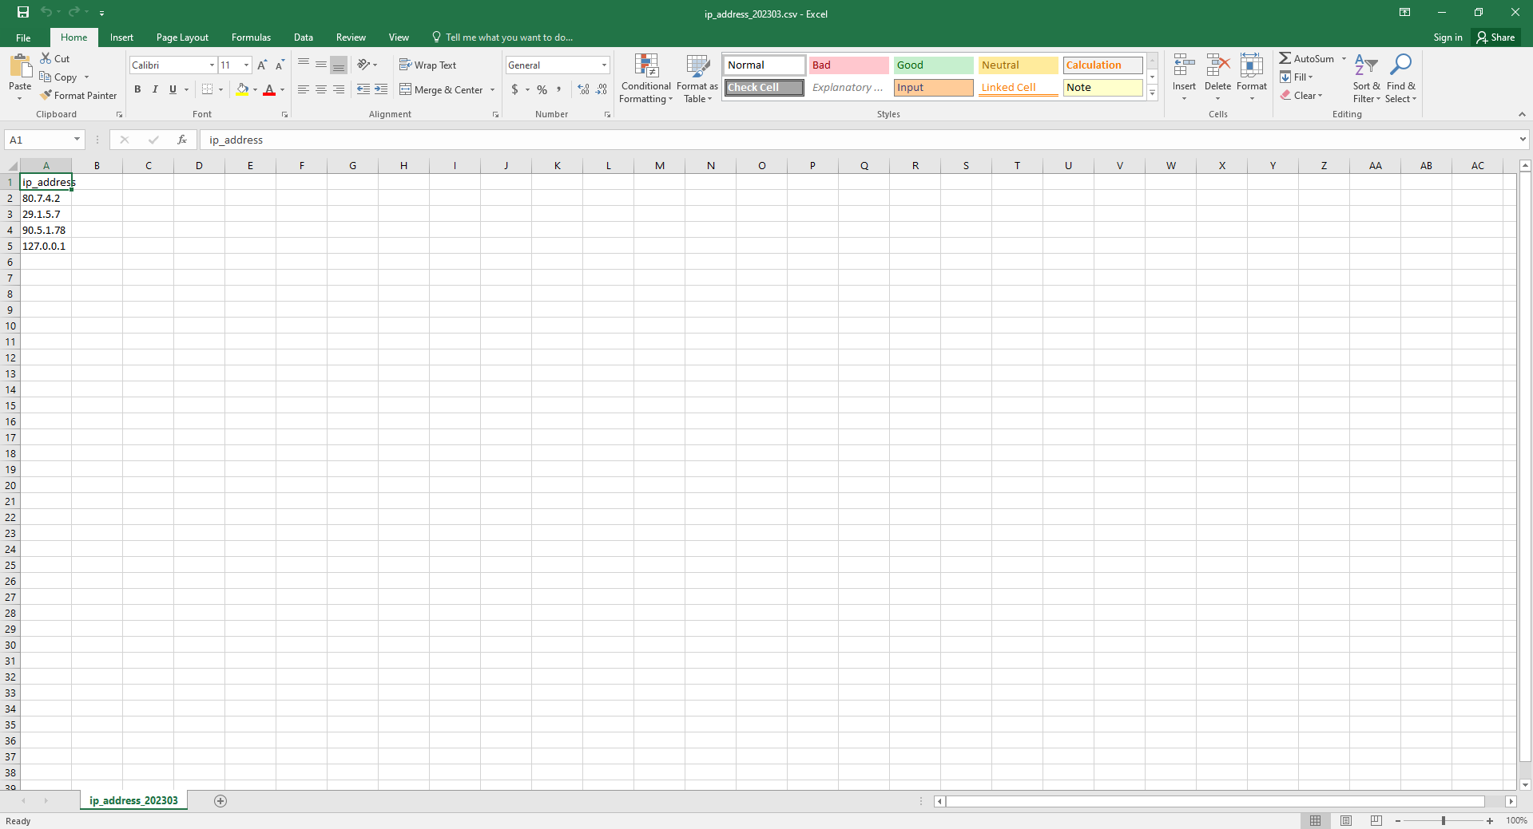
- Định dạng file json
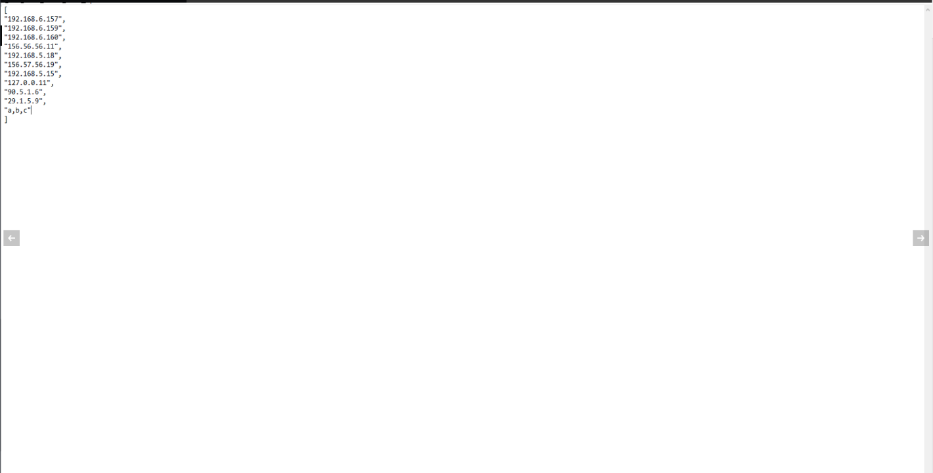
- B3: Bấm nút [Tiến hành] để lưu file import, Click [Hủy] để hủy import địa chỉ IP.
- Import thành công hệ thống hiển thị danh sách các địa chỉ IP được import vào màn hình danh sách địa chỉ IP.
- Import lỗi hệ thống hiển thị thông báo.

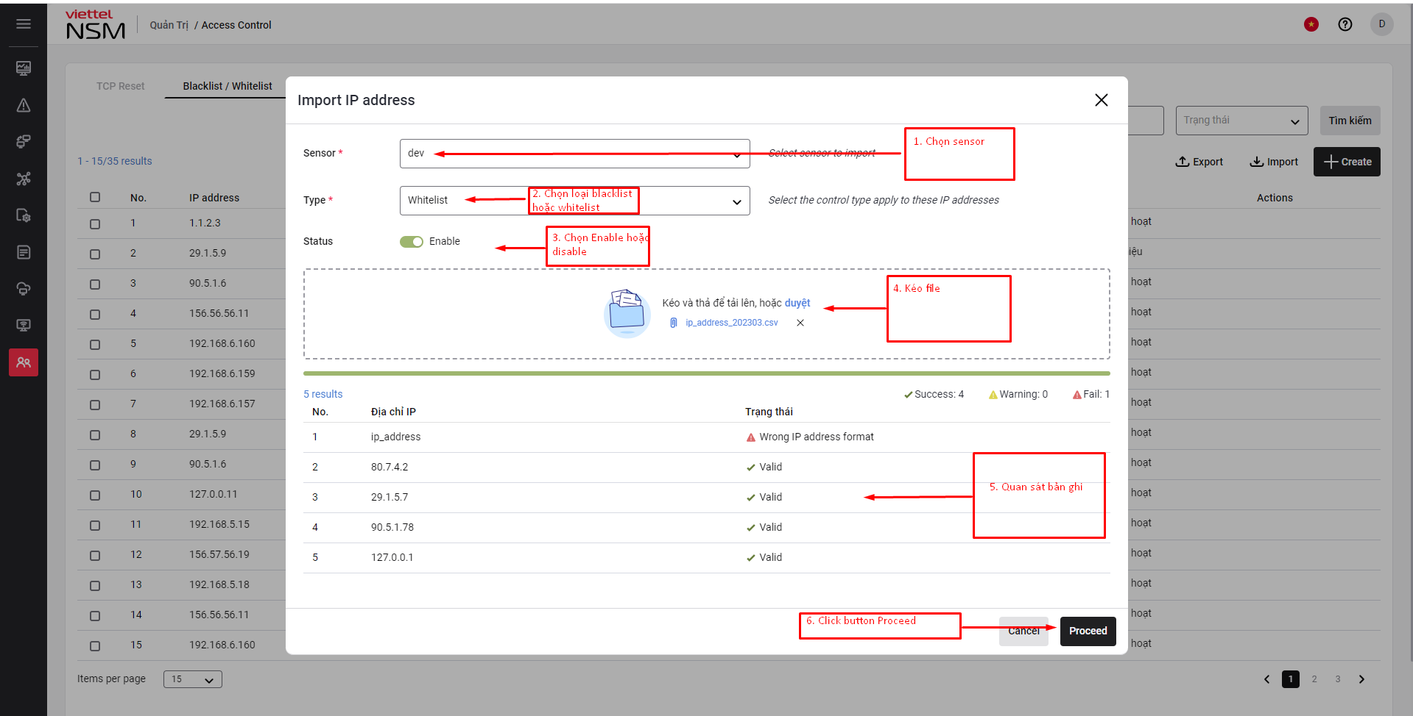

Lưu ý: Các IP có trạng thái sẽ được import vào hệ thống và được hiển thị ở bảng quản lý IP, các trường hợp sau sẽ không được import vào hệ thống:
- Trường hợp IP bị sai định dạng
- Trường hợp IP bị trùng với hệ thống
- Trích xuất
Mục đích: Cho phép người dùng trích xuất dữ liệu IP theo điều kiện tìm kiếm
Giao diện:
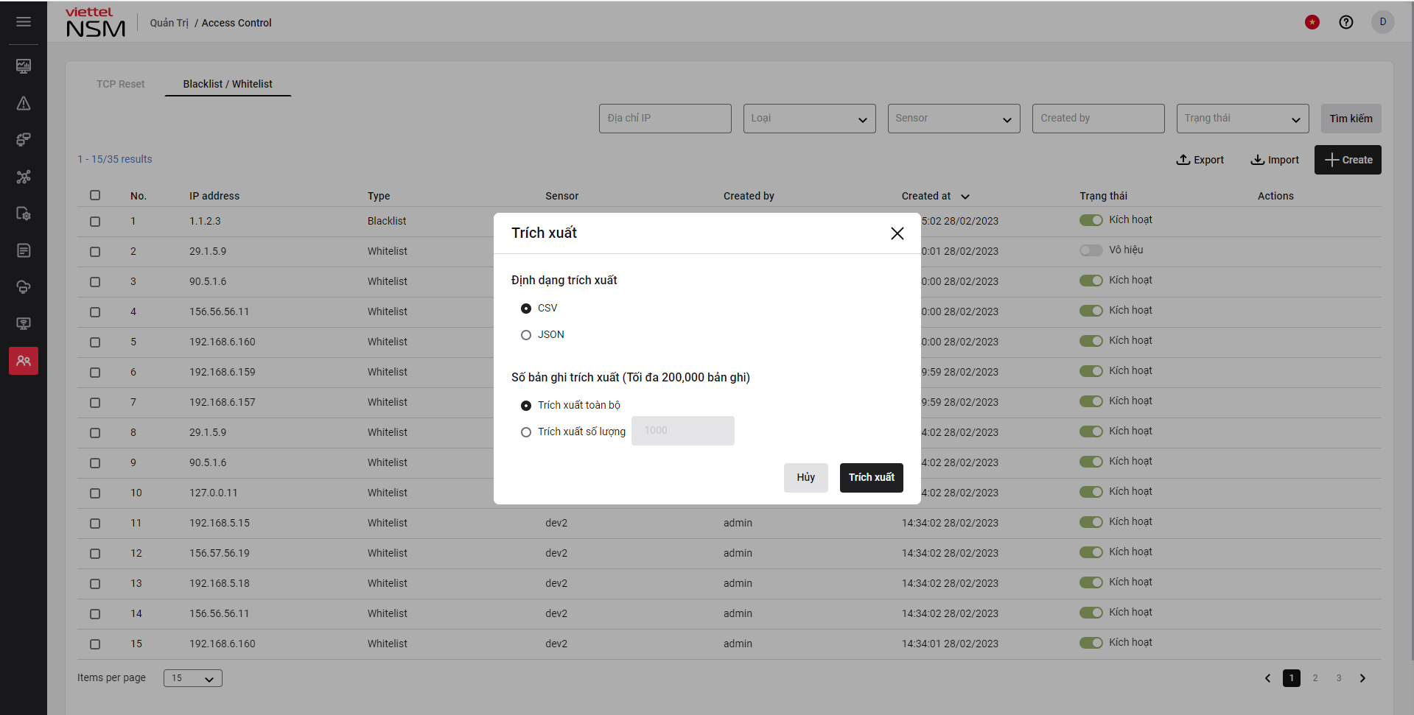
- B1: Tìm kiếm IP theo một điều kiện bất kỳ
- B2: Chọn nút
- B3: Chọn định dạng trích xuất
- CSV: File trích xuất sẽ là file .csv
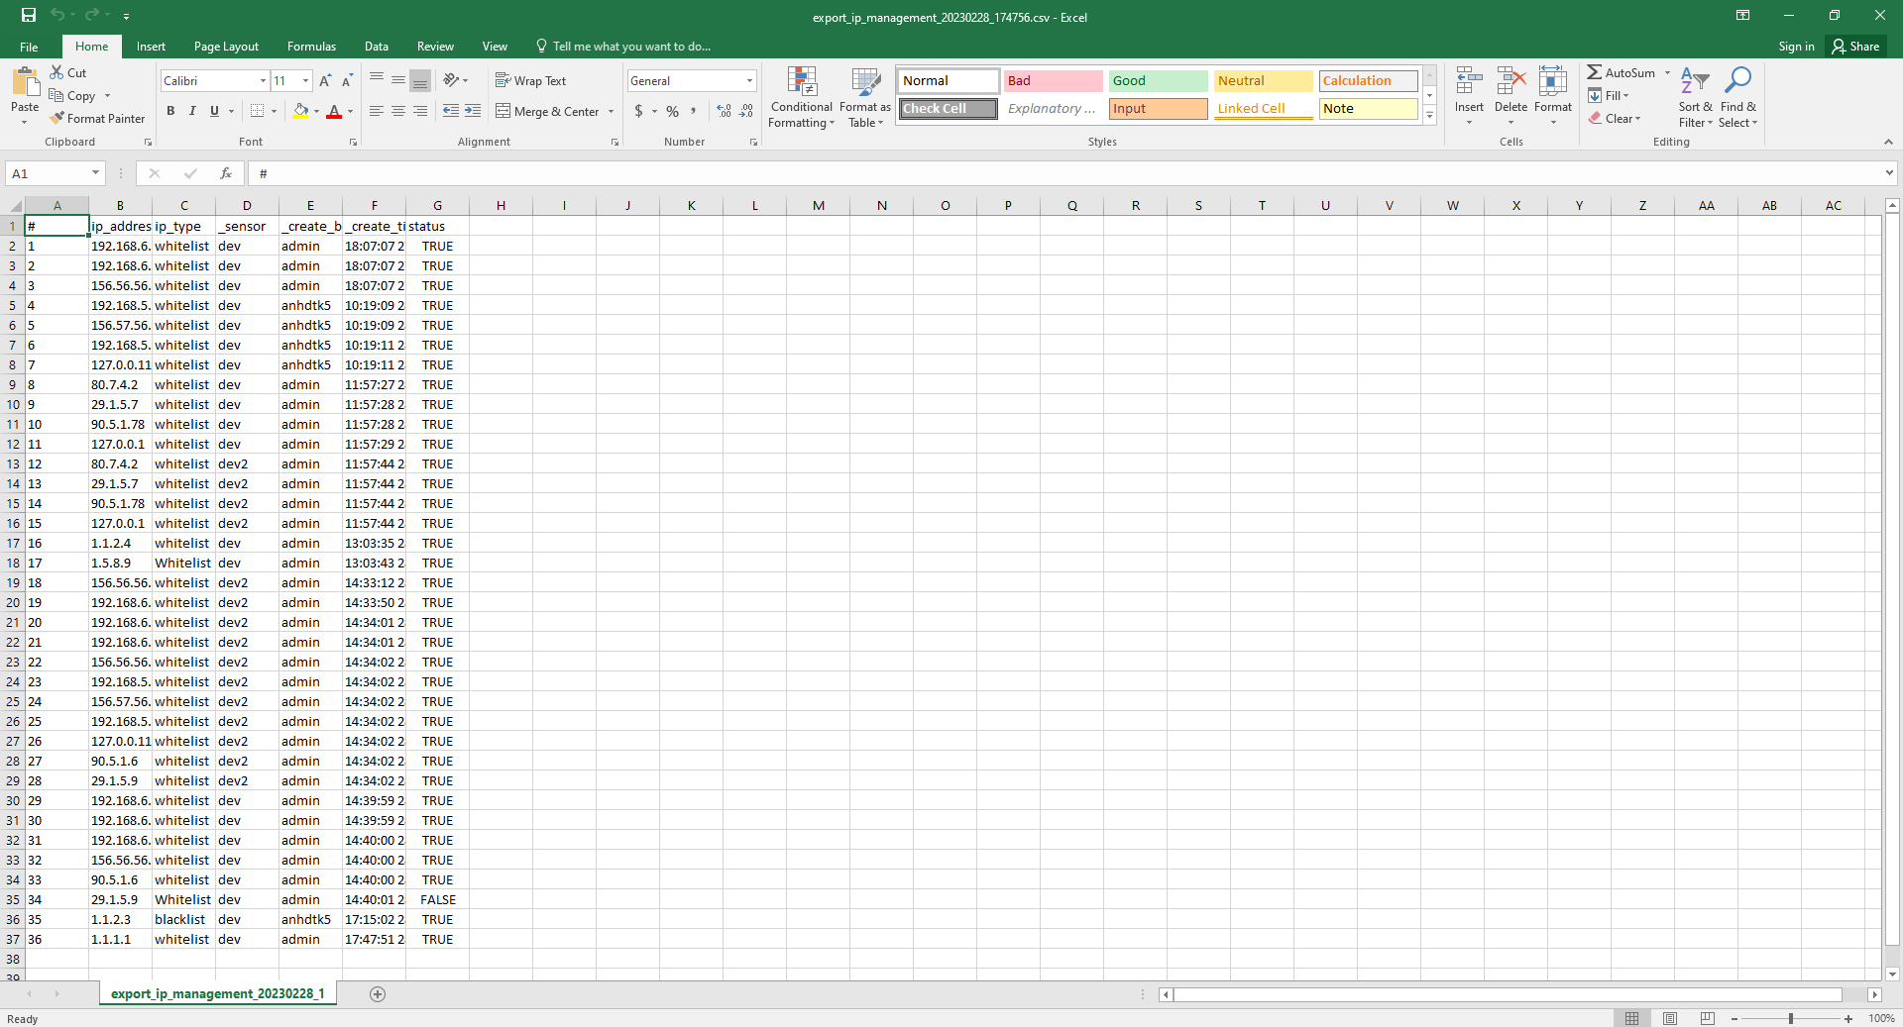
- JSON: File trích xuất sẽ là file .json
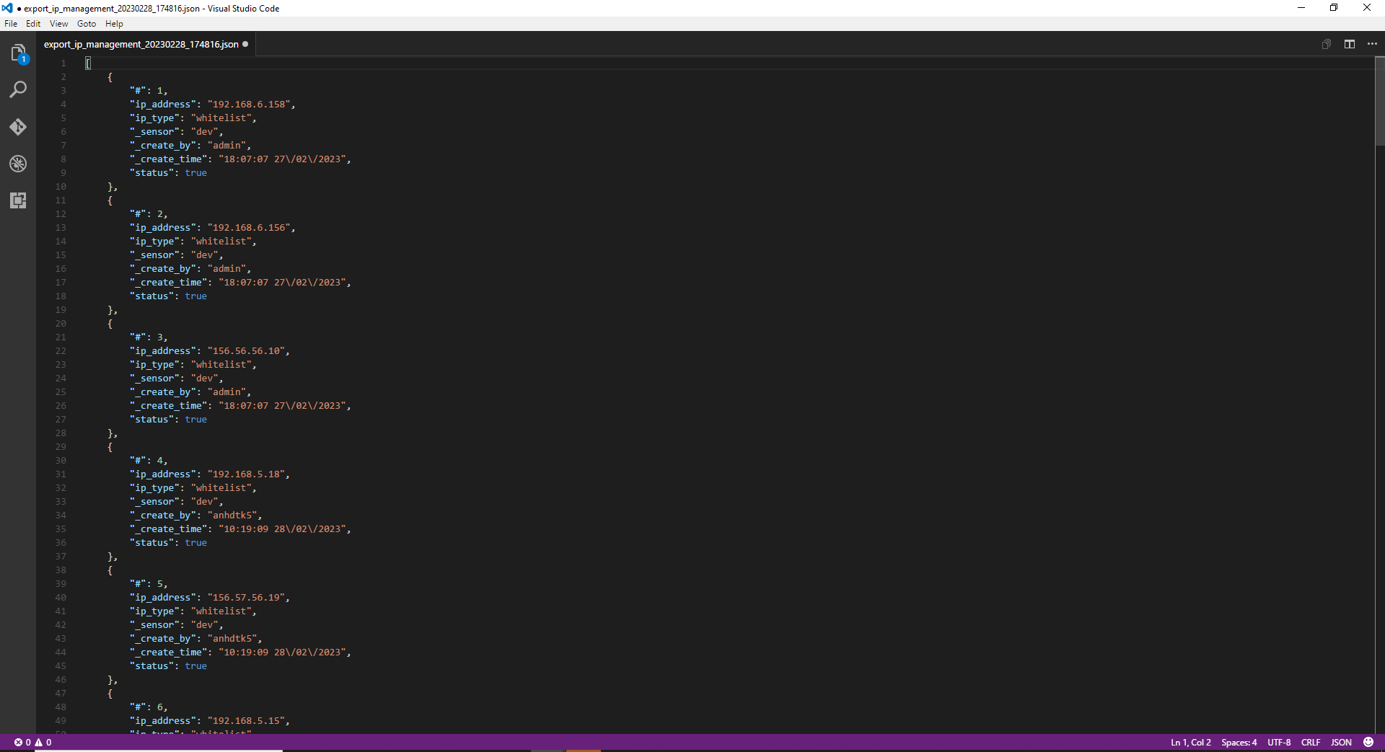
- B4: Chọn số bản ghi trích xuất:
- Trích xuất toàn bộ: Số lượng bản ghi trích xuất là tất cả dữ liệu trên màn hình (Số bản ghi <=200,000)
- Trích xuất số lượng: Nhập tùy ý số lượng bản ghi trích xuất trên màn hình (Số bản ghi <=200,000)
- B5: Chọn nút [Trích xuất] để thực hiện trích xuất hoặc chọn nút [Hủy] để hủy thao tác trích xuất

Quản lý vTAP
    - Danh sách Agent

Mục đích: Chức năng này cho phép người dùng thực hiện tìm kiếm thông tin vTAP agent, xem chi tiết thông tin của từng vTAP agent và người quản trị thực hiện thay đổi cấu hình thông tin cho vTAP agent.
Giao diện:
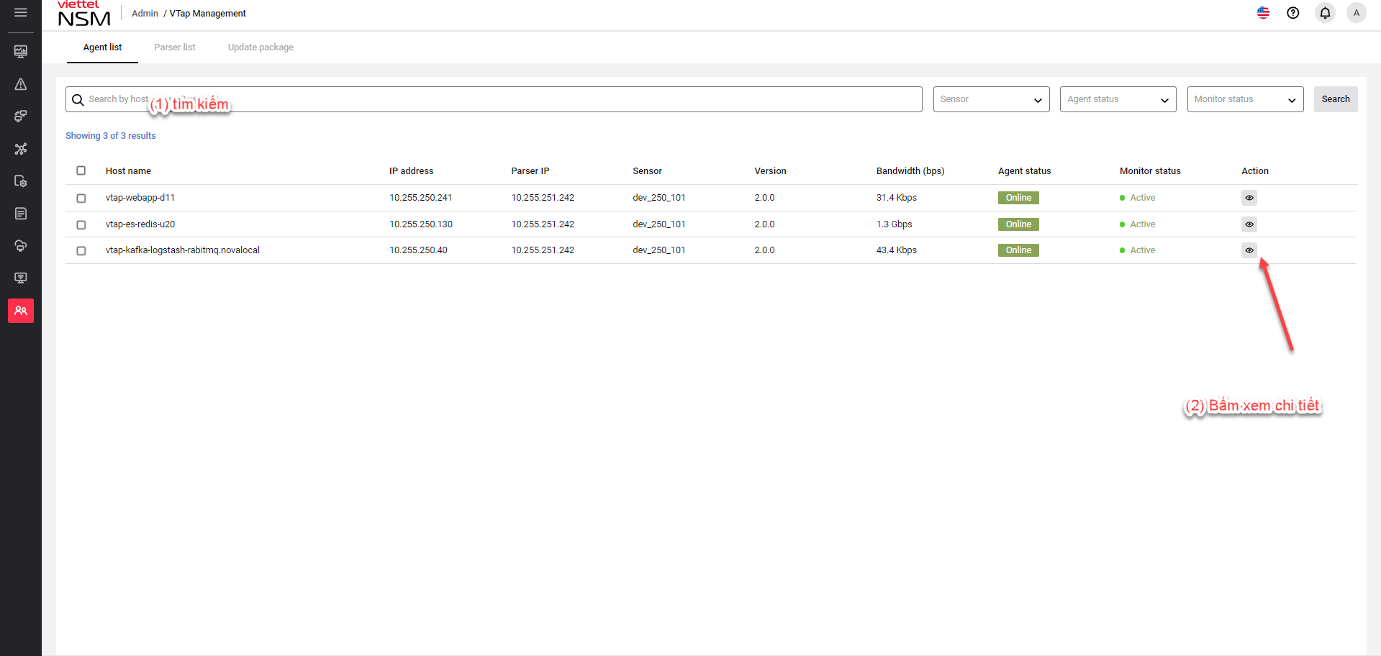
Mặc định trang này sẽ hiển thị 50 bản ghi đầu tiên có trên hệ thống, người dùng sử dụng tính năng cuộn chuột để tải thêm các agent, mỗi lần hệ thống sẽ tải và hiển thị 50 bản ghi. Mỗi bản ghi của hệ thống sẽ hiển thị các thông tin:
- Hostname: Thông tin hostname của máy chủ cài agent
- Ip address: Địa chỉ IP của agent có kết nối đến Controller
- Parser Ip: Địa chỉ parser mà agent đang cấu hình gửi lưu lượng mạng đến.
- Sensor: Tên của sensor mà parser đang đẩy dữ liệu tới.
- Tenant: Tên của tenant mà sensor trực thuộc (trên môi trường SOC Platform sẽ có thêm trường này).
- Version: Phiên bản hiện tại của agent đang cài.
- Bandwidth (bps): Thông tin băng thông của máy chủ cài agent, được tính bằng tổng lưu lượng vào/ra của các interface được giám sát.
- Agent status: Trạng thái agent online/offline
- Monitor status: Trạng thái giám sát agent có gửi lưu lượng mạng đến parser
- Action: Xem chi tiết
Ngoài ra, hệ thống có hỗ trợ người dùng thực hiện các tính năng sau:
- Chức năng tìm kiếm: Hệ thống hỗ trợ người dùng tìm kiếm theo các tiêu chí sau
- Nhập thông tin Host name, IP address, Version vào ô tìm kiếm
- Chọn tìm kiếm theo trạng thái agent: Online/Offline
- Chọn tìm kiếm theo trạng thái giám sát agent gửi dữ liệu về parser: Active / Deactive
- Chức năng xem chi tiết thông tin 1 vtap Agent: Khi bấm xem chi tiết người quản trị xem được chi tiết trạng thái online/offline của agent, danh sách các Interface của agent (monitor/sending/other), thông tin parser IP, thông tin chiếm dụng tài nguyên của vtap Agent
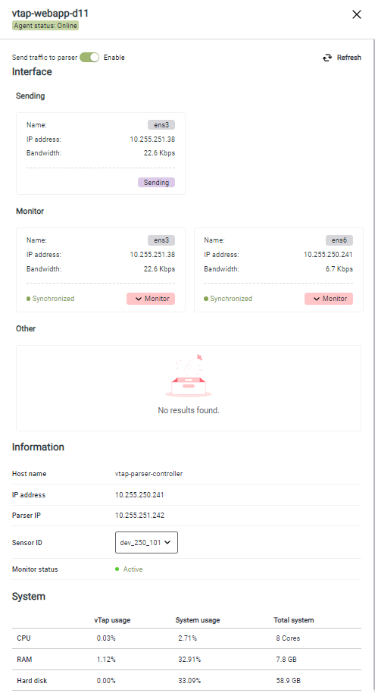
- Thay đổi cấu hình của 1 vtap agent
- Thay đổi cấu hình gửi lưu lượng mạng từ Agent tới Parser bằng cách bấm vào 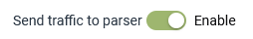, Enable: agent được cấu hình gửi traffic đến parser, Disable: agent không gửi traffice đến parser.
- Thay đổi danh sách các card mạng được monitor hoặc không bằng cách chuyển đổi trạng thái interface từ monitor sang other hoặc ngược lại. Khi chuyển đổi xong interface sẽ có 2 trạng thái (1) Synchonized: phía dưới agent cập nhật cấu hình interface thuộc loại monitor/other thành công và (2) Out of sync: phía agent chưa cập nhật cấu hình mới cho interface thuộc loại other/monitor.
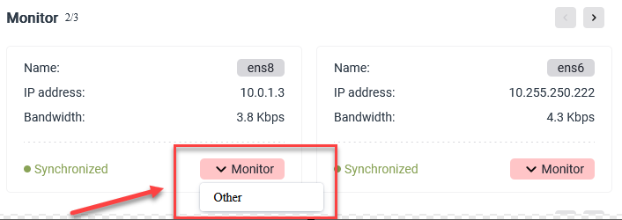
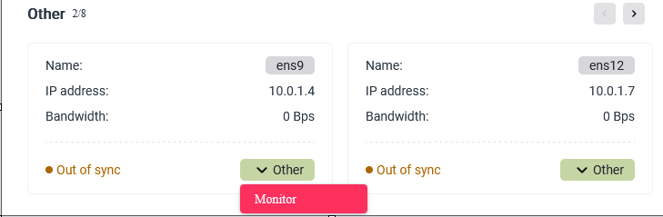
- Thay đổi địa chỉ Parser IP bằng cách bấm vào dropdownlist để lựa chọn Parser IP mong muốn.
- 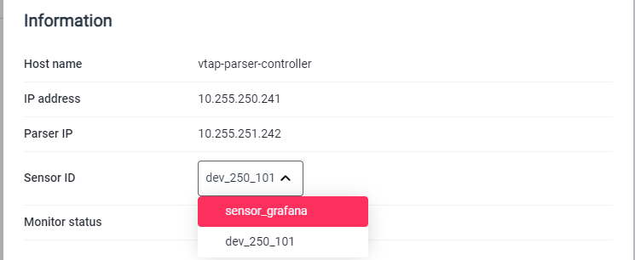
    - Danh sách Parser
Mục đích: Chức năng này cho phép người dùng thực hiện tìm kiếm thông tin vTAP parser, xem chi tiết thông tin của từng vTAP parser.
Giao diện:
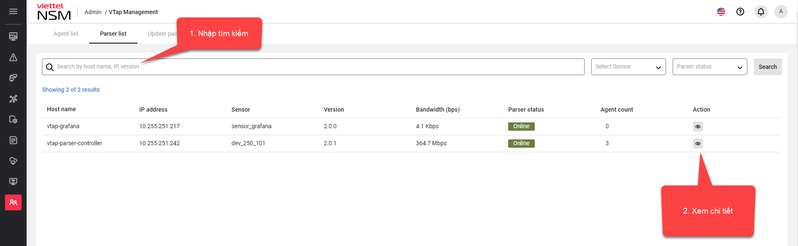
Mặc định trang này sẽ hiển thị 50 bản ghi đầu tiên có trên hệ thống, người dùng sử dụng tính năng cuộn chuột để tải thêm các vtap Parser, mỗi lần hệ thống sẽ tải và hiển thị 50 bản ghi. Mỗi bản ghi của hệ thống sẽ hiển thị các thông tin:
Hostname: Thông tin hostname của máy chủ cài vtap parser
Ip address: Địa chỉ IP của vtap parser nhận traffic của các agent
- Sensor: Tên của sensor mà parser đang đẩy dữ liệu tới.
- Tenant: Tên của tenant mà sensor trực thuộc (trên môi trường SOC Platform sẽ có thêm trường này).
- Version: Phiên bản hiện tại của vtap parser đang cài.
- Bandwidth (bps): Thông tin băng thông nhận traffic của máy chủ cài vtap parser, được tính bằng lưu lượng vào của interface nhận traffic các vtap agent gửi đến.
- Parser status: Trạng thái parser online/offline
- Agent count: Số lượng agent đang cấu hình tới địa chỉ parser này
- Action: Xem chi tiết

- Chức năng tìm kiếm: User thực hiện tìm kiếm theo các tiêu chí
- Tìm kiếm theo hostname, IP, version bằng cách nhập vào ô search
- Tìm kiếm theo trạng thái hoạt động của parser: online/offline (online: Là khoảng thời gian agent có gửi last ping đến controller trong khoảng thời gian 15 phút gần đây)
- Chức năng xem chi tiết: Khi bấm vào xem chi tiết 1 vtap parser, người dùng sẽ thấy: trạng thái online/offline của vtap parser, danh sách các interface input và output, hiện trạng tài nguyên máy chủ cài vtap parser(tài nguyên vtap chiếm dụng, tài nguyên máy chủ đang chiếm dụng, tổng tài nguyên)
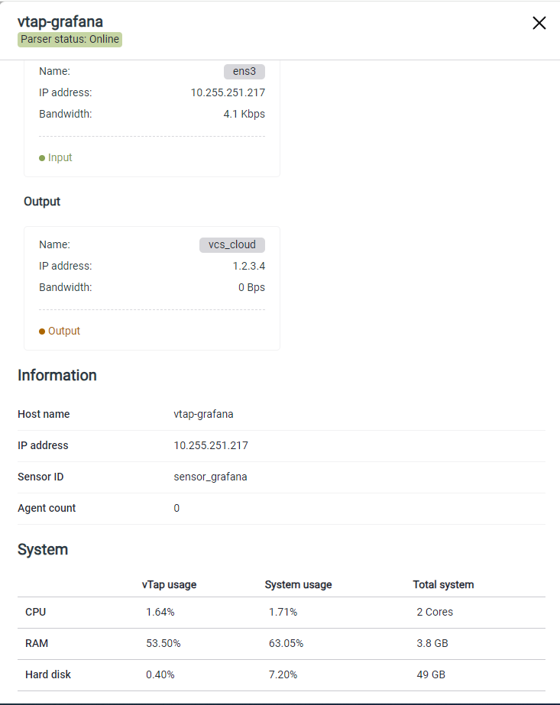

    - Bản cập nhật
Mục đích: Chức năng này cho phép người quản trị tải các gói cập nhật lên portal và thực hiện cập nhật cho các vtap agent/ parser tương thích. Hệ thống cũng quản lý trạng thái cài đặt của các gói cập nhật.
Giao diện:
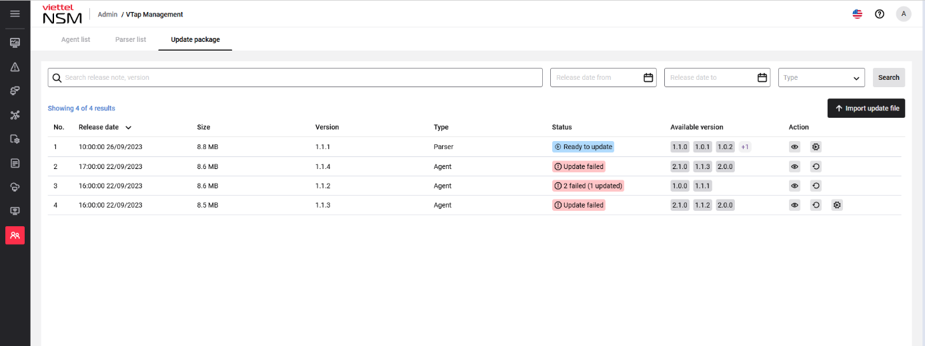

- Upload bản package lên hệ thống
- File upload sẽ có ràng buộc sau:
  - Định dạng file zip và đặt tên theo: vtap_agent_package_x.y.z.zip hoặc vtap_parser_package_x.y.z.zip
  - File không được quá 500MB
- Bấm vào nút 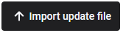để thực hiện upload
- Kéo file lên hệ thống
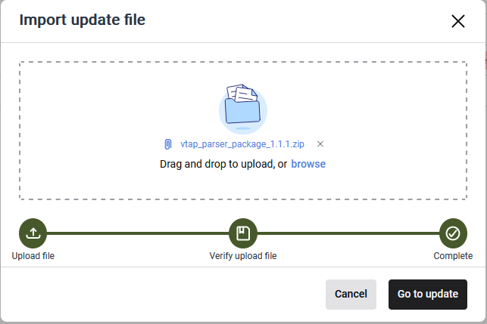
- Bấm 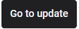để tiếp tục cập nhật bản cài.
- Thực hiện cài đặt
Sau khi thực hiện upload thành công người dùng bấm hoặc để thực hiện cài đặt bản cập nhật.
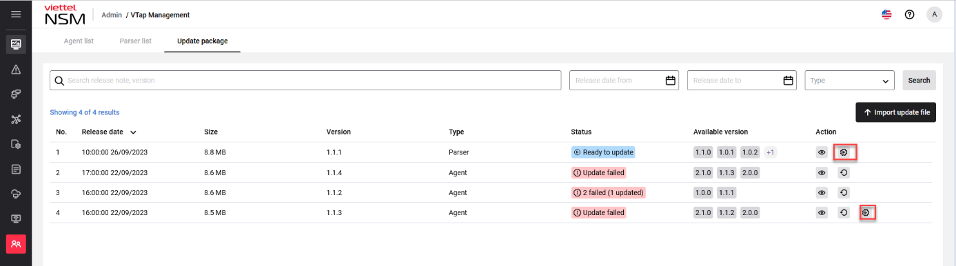
- Lựa chọn các agent/parser để thực hiện cài đặt bản package

- Bấm Install update hệ thống sẽ hiển thị vào trang Update process để người dùng theo dõi tiến trình cập nhật các bản package của agent/parser
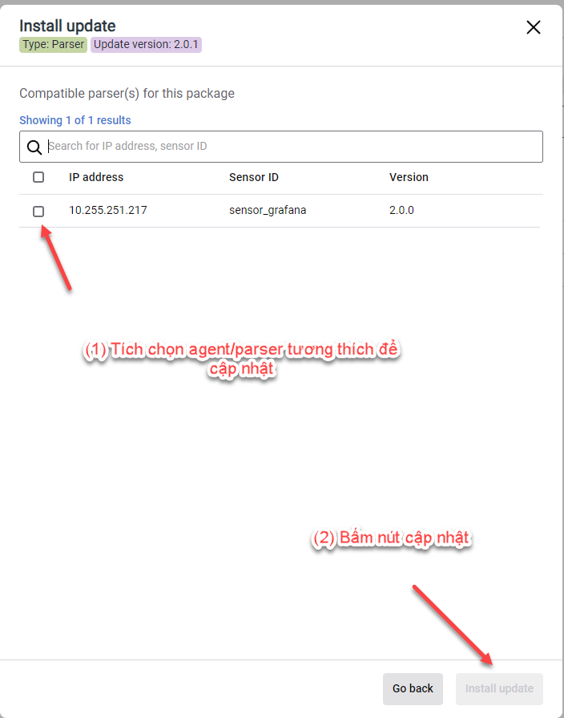

- Xem kết quả cài đặt
Người dùng bấm vào icon để xem chi tiết kết quả cài đặt
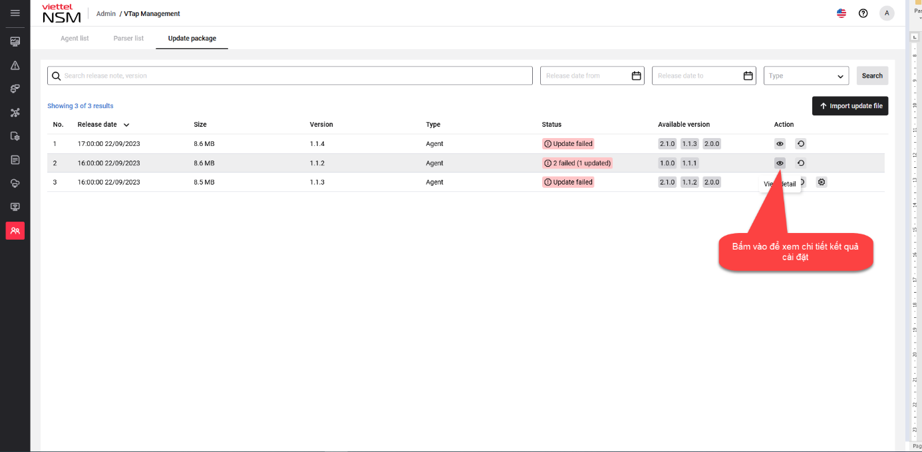
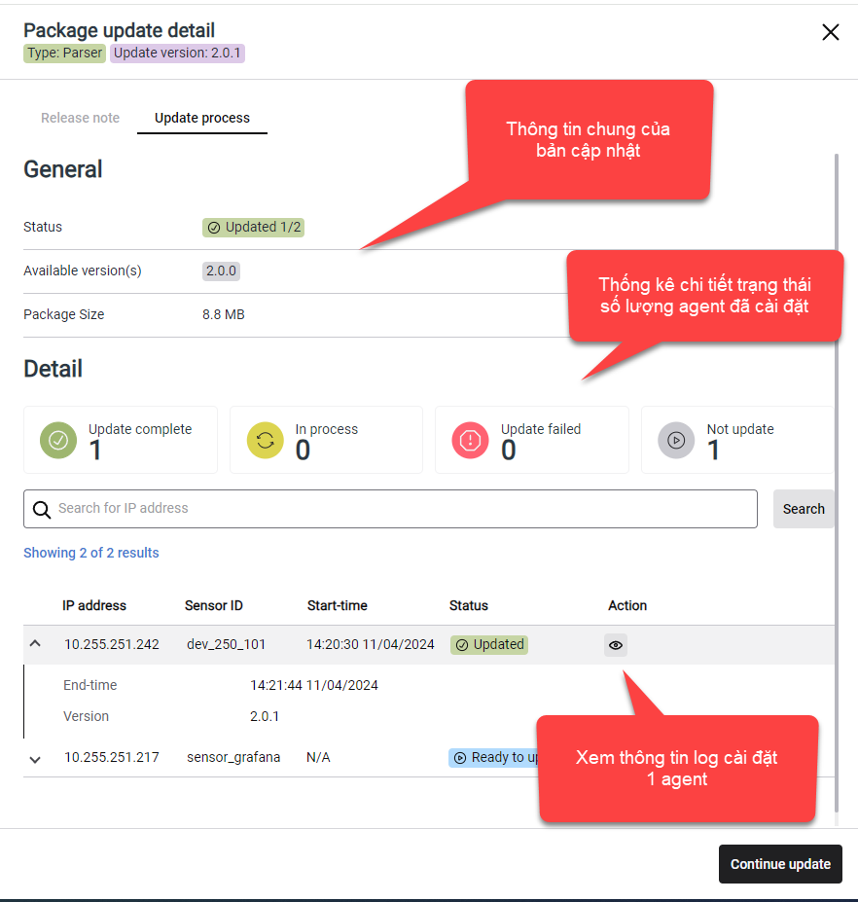
Phần thông tin chi tiết gồm các phần:
- Thông tin chung của bản package gồm: Trạng thái cài đặt chung, Các phiên bản tương thích mà các agent có thể cài đặt lên bản package này.
- Thông tin chi tiết gồm:
  - Thống kê bao nhiêu agent hoàn thành cập nhật, đang cập nhật, cập nhật lỗi, chưa cập nhật.
  - Hỗ trợ tìm kiếm nhanh theo IP agent/parser
  - Xem chi tiết thông tin cài đặt của 1 agent gồm: Thời gian bắt đầu cài đặt, trạng thái, thời gian hoàn thành, version hiện tại, log cập nhật và download file log về.
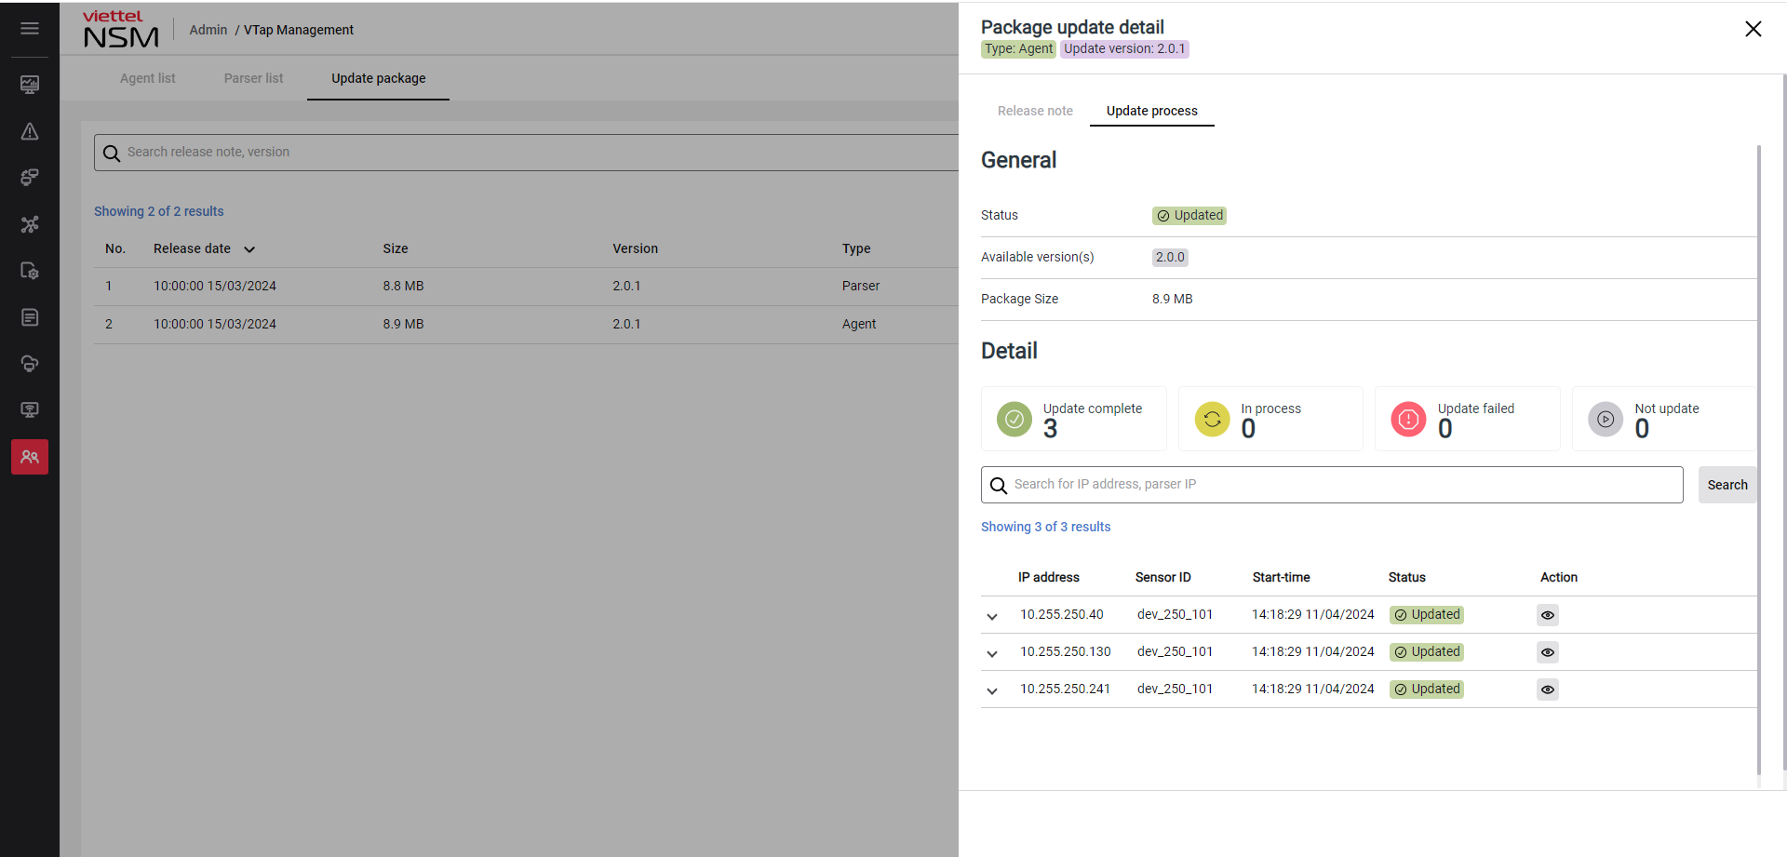
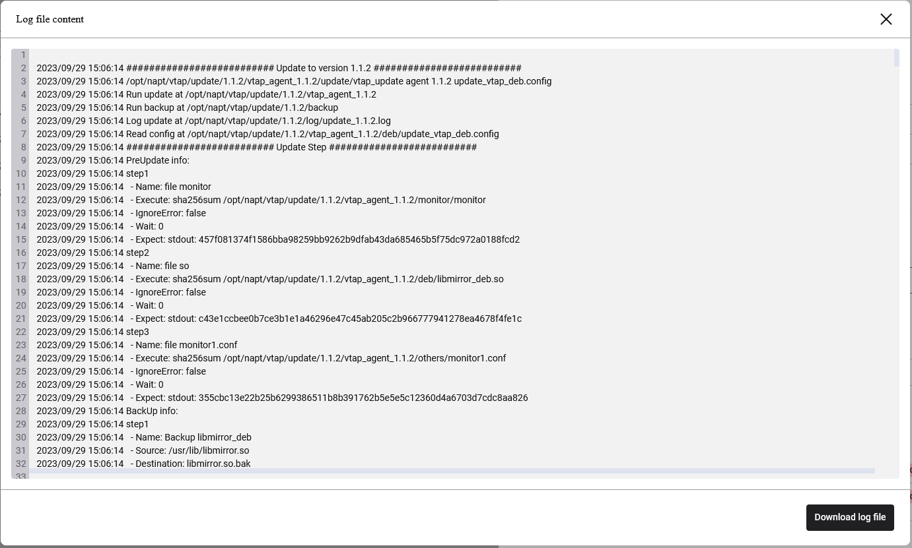

- Thực hiện retry để cập nhật lại bản package cho những agent/parser bị cài failed
- Ở danh sách phía ngoài, người dùng bấm nút cài đặt lại để cài lại tất cả cho các agent bị failed.
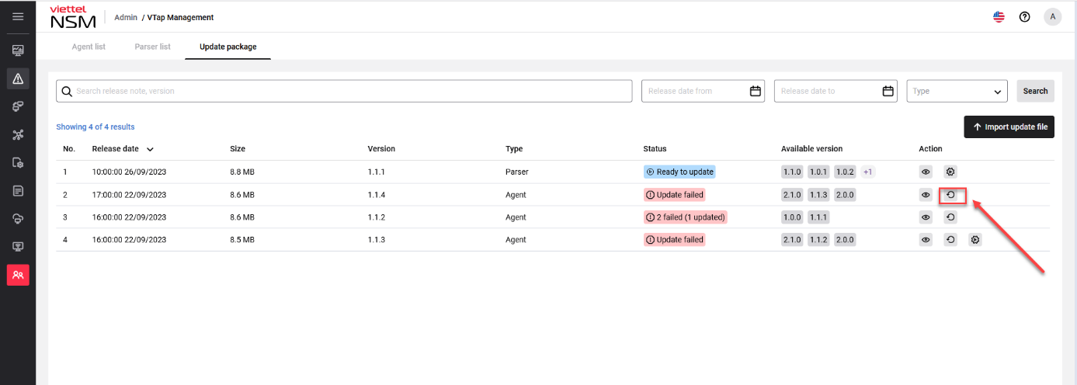
- Ở phần chi tiết, người dùng có thể bấm cài đặt lại tất cả hoặc cài lại từng agent/parser.
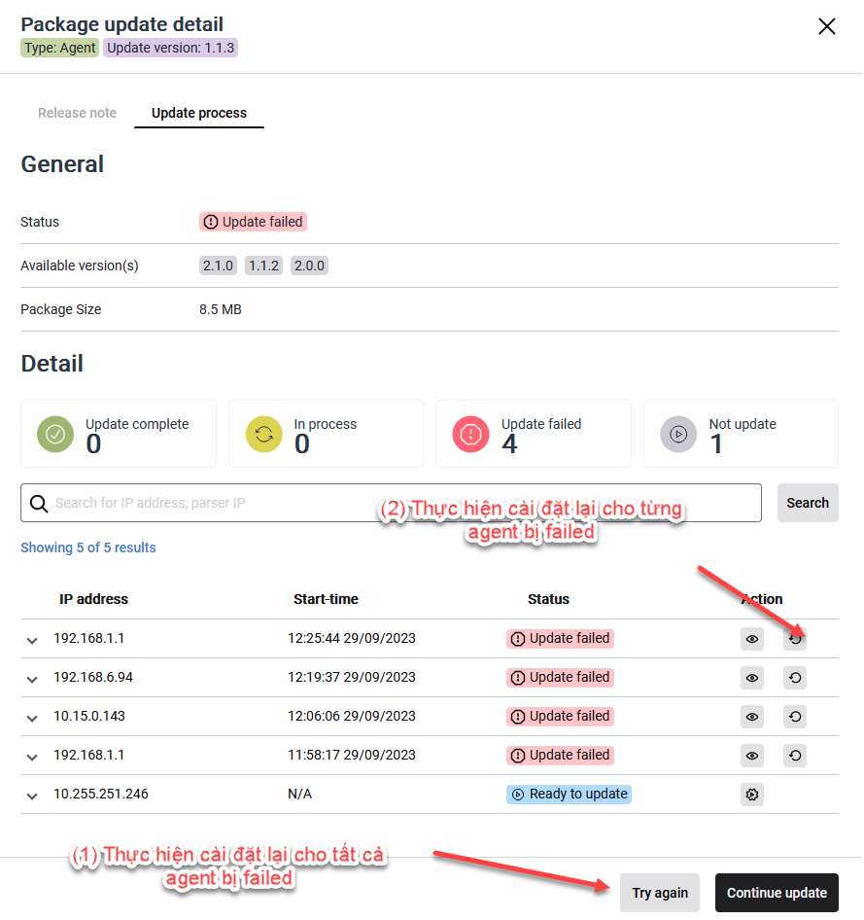

  - Trích xuất
Mục đích: Cho phép người dùng trích xuất dữ liệu trên các màn hình Whitelist, Danh sách tĩnh, Trích xuất tệp pcap, Replay file pcap, Người dùng, Quyền, Quản lý Sensor, Lịch sử tác động, Mô đun, Cập nhật, Lịch sử cập nhật, Sao lưu và khôi phục, Nhóm, Địa chỉ IP ra file CSV hoặc JSON.
Giao diện:

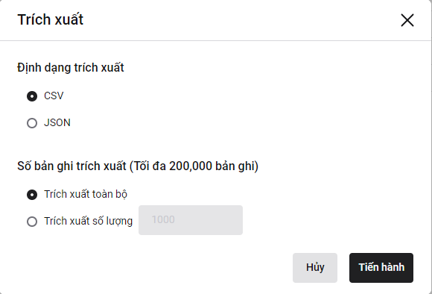

B1: Trên màn hình danh sách, chọn nút 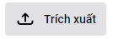 để trích xuất dữ liệu trên màn hình danh sách
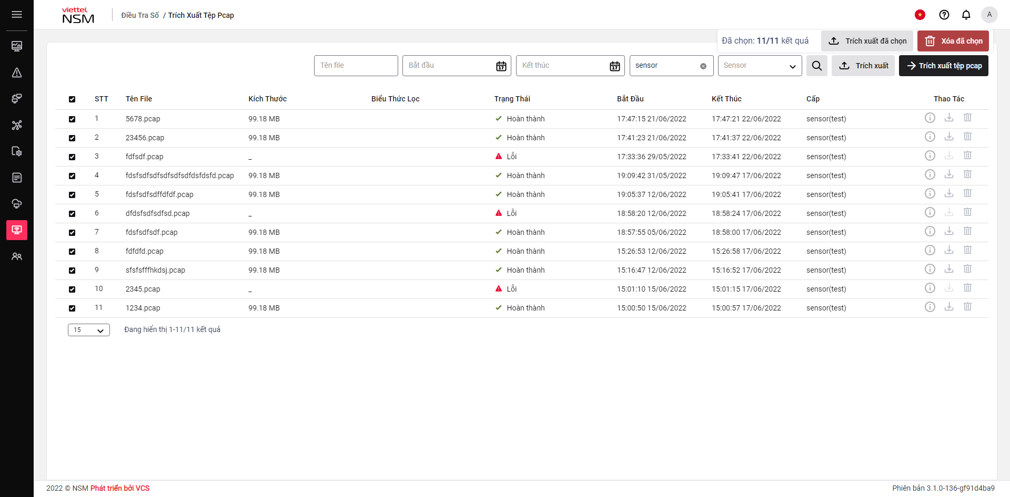

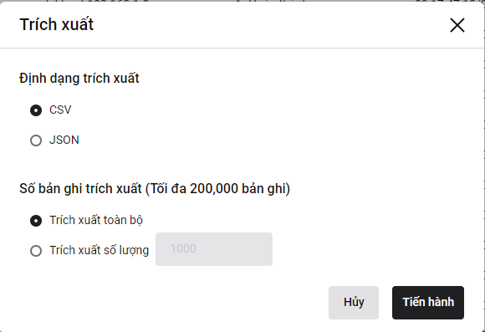
B2: Chọn thông tin trích xuất

- Định dạng trích xuất
- CSV : File trích xuất sẽ là file csv
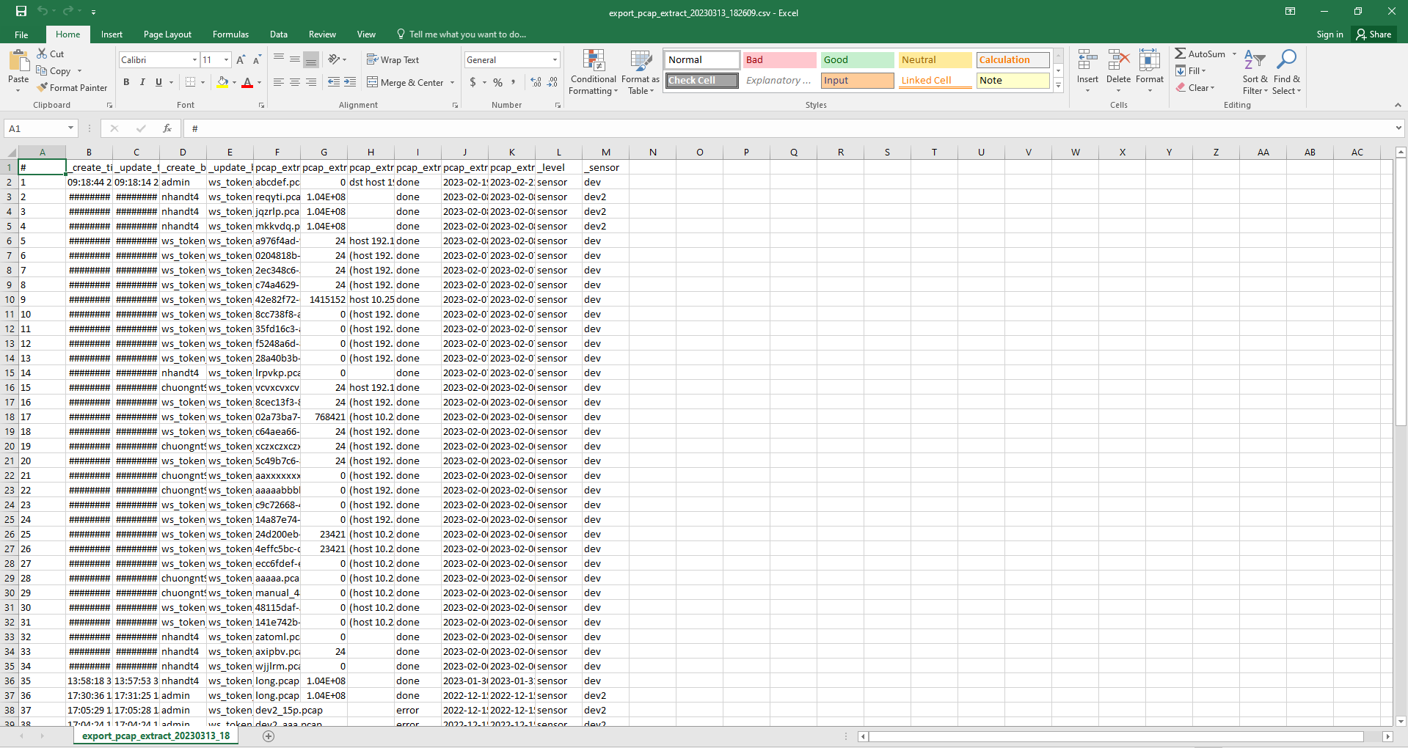
- Json : File trích xuất sẽ là file json
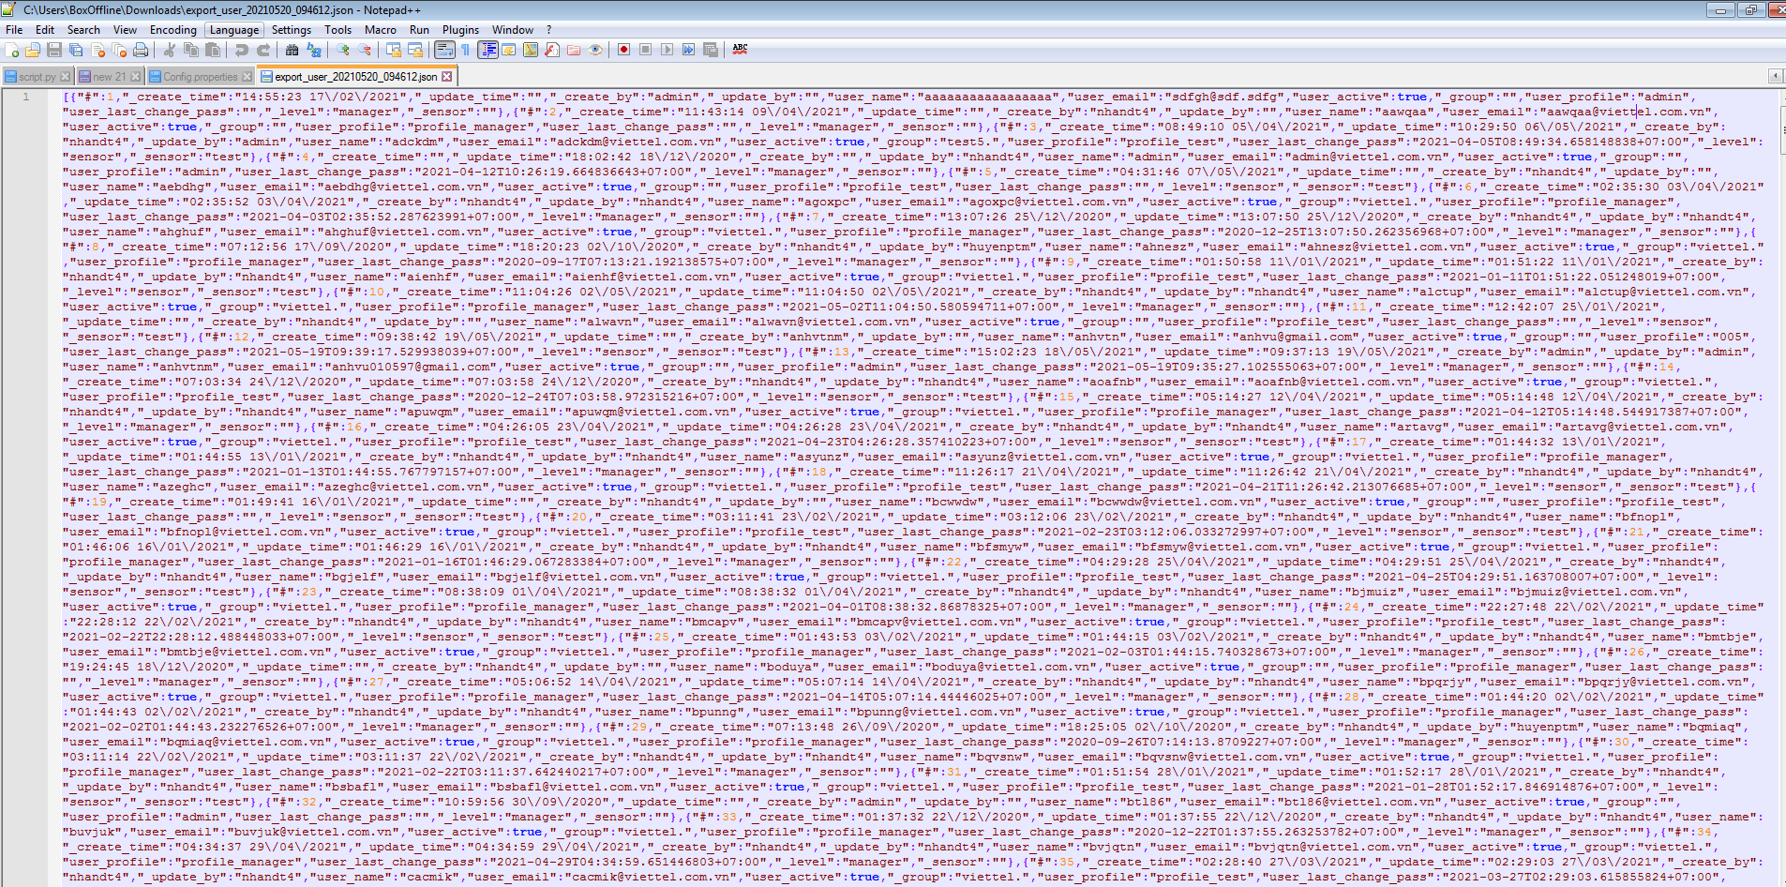
- Số bản ghi trích xuất:
- Trích xuất toàn bộ: Số lượng bản ghi trích xuất là tất cả dữ liệu trên màn hình (Số bản ghi <=200.000)
- Trích xuất số lượng: Nhập tùy ý số lượng bản ghi trích xuất trên màn hình (Số bản ghi <=200.000)
B3: Chọn nút [Tiến hành] để thực hiện trích xuất hoặc chọn nút [Hủy] để hủy thao tác trích xuất
  - Tích hợp xác thực AD/LDAP
    - Mở kết nối
Source | Dest | Port | Mô tả
NSM sensor IP | IP của hệ thống AD/LDAP | 389 | Tích hợp xác thực AD/LDAP trên portal NSM sensor
NSM manager IP | IP của hệ thống AD/LDAP | 389 | Tích hợp xác thực AD/LDAP trên portal NSM manager

    - Tạo trước tài khoản trên portal NSM trước khi tích hợp
Với mỗi tài khoản trên hệ thống AD/LDAP > tạo 1 tài khoản tương ứng trên portal NSM. Để tạo tài khoản trên portal NSM cần trải qua 2 bước là Tạo Profile và Tạo User
- Tạo Profile:
- Bước 1: Truy cập Portal > Admin > User & Profile
- Bước 2: Chuyển đến tab Profile
- Bước 3: Click “Create”
- Bước 4: Nhập Profile ID (chỉ chứa ký tự thường, số và dấu gạch dưới)
- Bước 5: Nhập Profile Name. Có thể nhập thêm Description (tùy chọn)
- Bước 6: Tick vào các quyền cấp cho profile.
- Not allow: Không được phép truy cập vào dữ liệu liên quan
- Read Only: Chỉ có quyền đọc, ko được phép chỉnh sửa
- Read & Write: Được phép đọc và chỉnh sửa
- Để sử dụng full tính năng của portal NSM > tick Read & Write cho tất cả tính năng
- Bước 7: Click “Save”
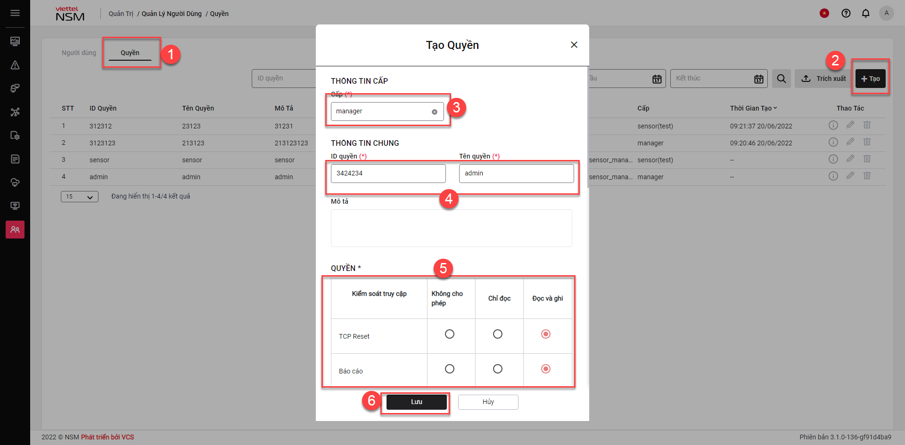

- Tạo User (Chỉ áp dụng với tài khoản manager)
- Bước 1: Truy cập Portal > Admin > User & Profile
- Bước 2: Click “Create”
- Bước 3: Chọn cho tài khoản tạo: gồm Manager và Sensor. Nếu chọn sensor thì cần chọn thêm cụ thể 1 sensor
- Bước 4: Nhập User Name (chỉ chứa ký tự thường, số và dấu gạch dưới)
- Bước 5: Nhập Email
- Bước 6: Nhập Pasword
- Bước 7: Nhập lại Pasword để xác nhận
- Bước 8: Chọn profile vừa tạo phía trên
- Bước 9: Click “Save”
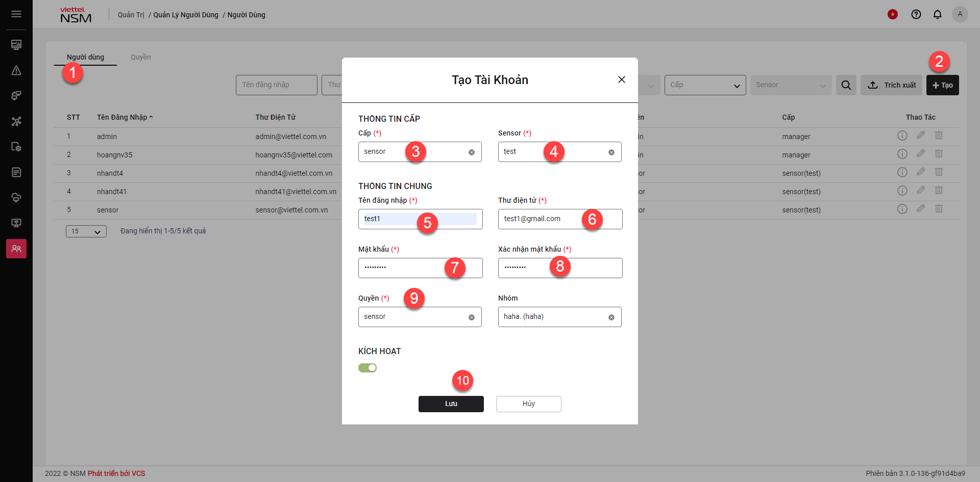

      - Thiết lập cấu hình
Để thiết lập cấu hình tích hợp xác thực AD/LDAP cần thực hiện:
- Bước 1: Tạo mới file cấu hình với đường dẫn: /opt/napt/frontend/config_local.py (nếu trên manager là manager_local_config.py)
Lưu ý: Trong trường hợp file đã tồn tại thì chỉ cần bổ sung các cấu hình vào cuối file
- Bước 2: Bổ sung các cấu hình sau vào cuối file config trên
Tên cấu hình | Giá trị | Ý nghĩa
ENABLE_LDAP | True | Bật/tắt tính năng xác thực ldap
LDAP_USE_SSL | False | Thông thường sẽ là False
LDAP_HOST | <ip AD/LDAP>:<Port> | Địa chỉ kết nối đến ldap server. VD: “10.10.0.10:389”
LDAP_BIND_DIRECT_CREDENTIALS | True | Xác thực trực tiếp
LDAP_BIND_DIRECT_GET_USER_INFO | False | Không lấy thông tin user

      - Restart lại module portal
Thực thi câu lệnh sau bằng quyền root: supervisorctl restart napt_frontend (nếu trên manager là napt_manager_frontend)
      - Kiểm tra kết quả
Login vào portal bằng tài khoản AD/LDAP
- B1: Nhập thông tin [Tên đăng nhập] của tài khoản AD/LDAP
- B2: Nhập [Mật khẩu]
- B3: Lựa chọn kiểu xác thực [AD authentication]
- B4: Chọn nút [Đăng nhập]
- Hệ thống sẽ thông báo như sau nếu kết nối đến AD/LDAP có vấn đề. Hoặc nếu thông tin xác thực AD/LDAP không chính xác
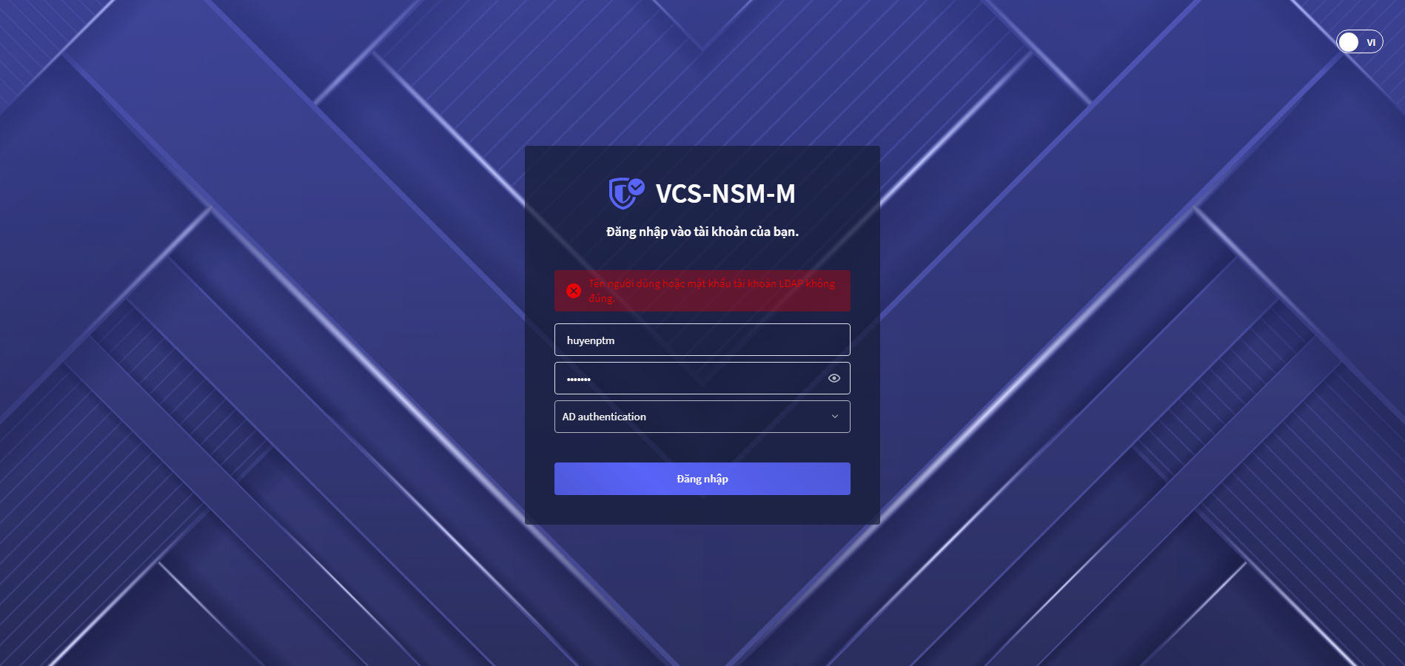
- Hệ thống sẽ thông báo như sau nếu tài khoản AD/LDAP chưa tồn tại trên portal NSM
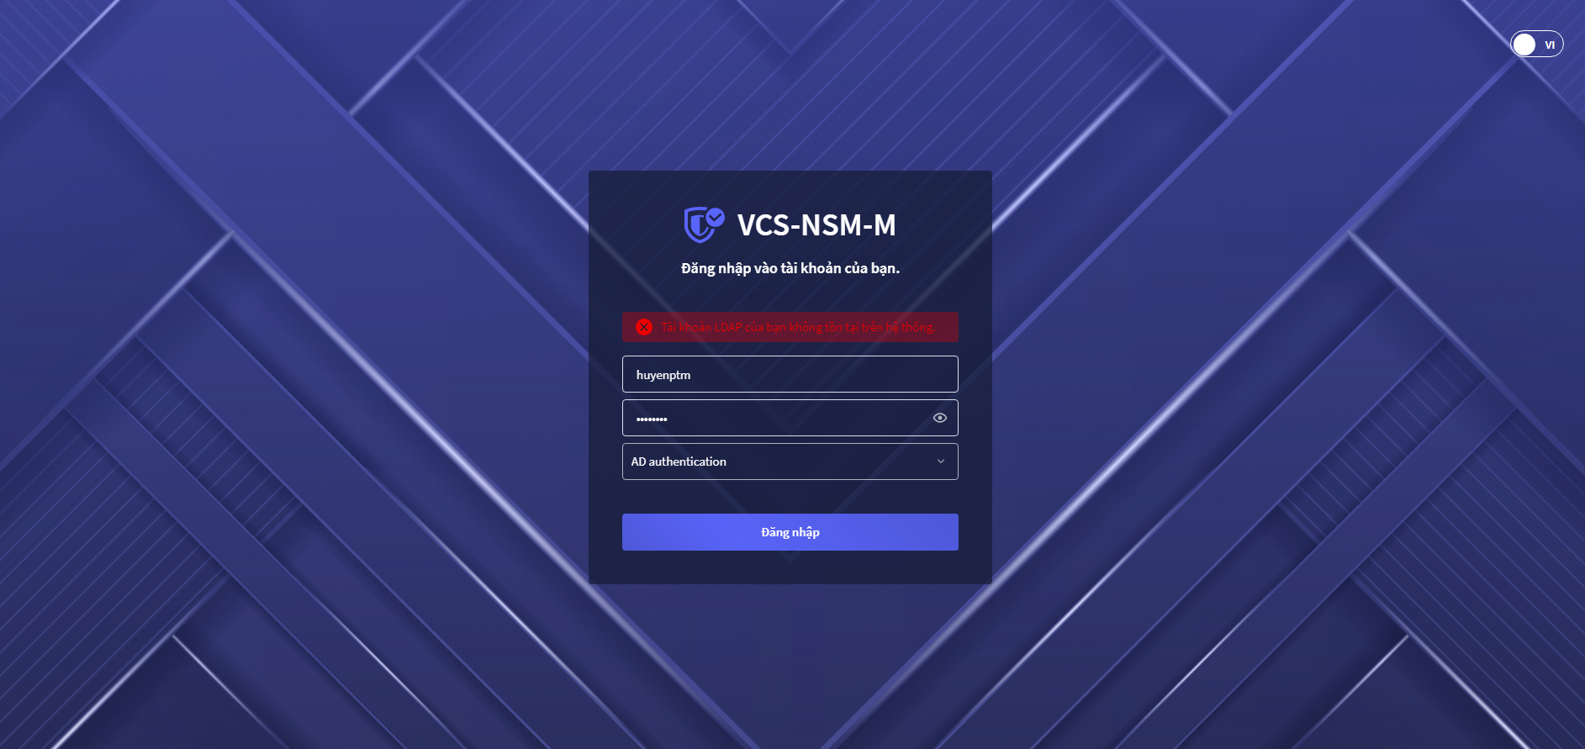
- Hệ thống sẽ đăng nhập thành công nếu thông tin tài khoản AD/LDAP đúng và tồn tại trên portal NSM
Login vào portal bằng tài khoản Local
- B1: Nhập thông tin [Tên đăng nhập] của tài khoản local
- B2: Nhập [Mật khẩu]
- B3: Lực chọn kiểu xác thực [Local authentication]
- B4: Chọn nút [Đăng nhập]
- Hệ thống sẽ đăng nhập thành công nếu thông tin tài khoản local đúng

